(Korrigert utgave per 17.06.2026)
Finansdepartementet
Meld. St. 2
(2025–2026)
Melding til Stortinget
Revidert nasjonalbudsjett 2026
Finansdepartementet
Meld. St. 2
(2025–2026)
Melding til Stortinget
Revidert nasjonalbudsjett 2026
Tilråding fra Finansdepartementet 12. mai 2026,
godkjent i statsråd samme dag.
(Regjeringen Støre)

Hovedlinjer i den økonomiske politikken og utsiktene for norsk økonomi
Den økonomiske politikken skal bidra til økonomisk vekst, arbeid til alle, økt kjøpekraft og en rettferdig fordeling. Regjeringen legger til rette for en sterk velferdsstat med gode tjenester som gir folk trygghet for hverdagsøkonomien. Trygghet for økonomien er et av hovedområdene i regjeringens plan for Norge.
Med forslaget til revidert nasjonalbudsjett trygger regjeringen landet, fellesskapet og folks økonomi. Budsjettet forsterker det gode utgangspunktet Norge har i møte med en urolig verden. Regjeringens forslag innebærer mindre bruk av fondsmidler enn i budsjettet som ble vedtatt i høst.
Krigen i Midtøsten har på kort tid endret verdensøkonomien og skapt stor usikkerhet. De siste månedene har økt knapphet på olje og gass og uvisshet om videre forløp i konflikten ført til sterk oppgang i petroleumspriser og andre råvarepriser. Russlands angrepskrig i Ukraina fortsetter å gi vedvarende uro i Europa.
Norge har høy sysselsetting, et næringsliv som investerer for fremtiden og statsfinanser som er robuste. Den registrerte arbeidsledigheten er lav og under det historiske snittet. Til tross for at mange priser fortsetter å stige, anslås det at de fleste husholdninger vil oppleve reallønnsvekst for tredje året på rad fordi lønningene vokser raskere enn prisene. Ansvarlig økonomisk styring ligger til grunn for regjeringens politikk og er en sentral del av regjeringens plan for Norge. Å føre en ansvarlig økonomisk politikk, som bidrar til at lønningene vokser raskere enn prisene, er sammen med en politikk for høy sysselsetting det viktigste regjeringen gjør for å sikre at folk får bedre råd.
Den økonomiske politikken skal ivareta både hensynet til en god konjunkturutvikling og sikre at velferd og offentlige tjenester er bærekraftige over tid. Det krever bevisste valg om hvordan ressursene brukes best mulig, både nå og i årene som kommer. Vi står overfor store omstillinger med knapphet på arbeidskraft, viktige omsorgsoppgaver overfor en aldrende befolkning og behovet for å redusere klimagassutslippene. Vi står også overfor store teknologiske endringer og økt internasjonal uro. Regjeringen vil bidra til at vi kommer gjennom dette på en måte som tar vare på de små forskjellene og den høye tilliten vi har i Norge.
De økonomiske utsiktene preges av økt usikkerhet
Siden i høst har krigen i Midtøsten bidratt til at vekstutsiktene internasjonalt er blitt svakere samtidig som inflasjonen er på vei opp igjen mange steder. Renteutsiktene er også endret på kort tid, og det forventes nå økte renter i flere land. En hovedårsak til svekkede vekstutsikter er en rask og kraftig økning i petroleumsprisene. Uansett hvordan forholdene i Midtøsten utvikler seg, vil det ta tid før energimarkedene normaliserer seg. Det er også vedvarende usikkerhet om handelspolitikken.
Også norsk økonomi påvirkes av det som skjer ute i verden. Gjennom fjoråret tok veksten seg opp etter noen år med svakere utvikling. Fortsatt lav arbeidsledighet, sysselsettingsvekst og god reallønnsvekst tilsier at aktiviteten i norsk økonomi vil holde seg oppe i år og neste år. Samtidig har konflikten i Midtøsten bidratt til økt usikkerhet, og utsikter til høyere prisvekst og renter gjør at både veksten i norsk økonomi og reallønnsveksten nå anslås litt lavere enn i nasjonalbudsjettet. På rentemøtet i mai hevet Norges Bank styringsrenten fra 4 til 4 ¼ pst. Norges Banks prognoser fra mars indikerer at det kan komme én renteheving til i år. Veksttakten i økonomien er like fullt anslått å ligge nær et normalnivå, og arbeidsledigheten ventes å holde seg lav.
God lønnsomhet i industrien, svakere kronekurs, høy prisvekst og lav registrert arbeidsledighet har bidratt til høy lønnsvekst de siste årene. Årslønnsveksten i fjor var på 4,9 pst., vesentlig høyere enn rammen for frontfaget på 4,4 pst. Det ga en betydelig reallønnsvekst. I denne meldingen legges det til grunn en årslønnsvekst i tråd med den anslåtte rammen for lønnsoppgjøret på 4,4 pst. Det tilsier god reallønnsvekst også i år, til tross for høyere anslag for konsumprisveksten.
Usikkerheten om utviklingen fremover er stor. Særlig er det usikkert hva de økonomiske effektene av krigen i Midtøsten blir, og hvordan inflasjonen vil utvikle seg. Det henger blant annet sammen med hvordan en forlenget krig kan forsterke prisutslagene på petroleum, mat, kunstgjødsel og andre råvarer, som allerede har økt mye i internasjonale markeder. Prisveksten i år anslås å bli klart høyere enn lagt til grunn i fjor høst.
De økonomiske utsiktene er nærmere omtalt i kapittel 2.
Trygg økonomisk styring
Regjeringen legger vekt på trygg styring, og handlingsregelen ligger til grunn for budsjettpolitikken. Finanspolitikken skal bidra til en stabil økonomisk utvikling, både på kort og lang sikt, og brukes til å jevne ut svingninger i økonomien. Høy prisvekst fortsetter å være en hovedutfordring i det økonomiske bildet. I lys av utsiktene for økonomien har regjeringen derfor lagt vekt på å unngå en mer ekspansiv finanspolitikk.
Samlet sett innebærer regjeringens forslag til revisjon av budsjettet for 2026 en bedring av budsjettbalansen på 4,9 mrd. kroner sammenlignet med budsjettet Stortinget vedtok før jul.
Regjeringens forslag til revidert budsjett holder seg innenfor et uttak fra Statens pensjonsfond utland på 2,7 pst., ned fra 2,8 pst. i budsjettet Stortinget vedtok før jul. Dette er i tråd med handlingsregelen, og godt under den forventede realavkastningen på 3 pst. Nedgangen må ses i lys av at fondsverdien ved inngangen til året, som er den verdien uttaksprosenten regnes fra, ble høyere enn anslaget i budsjettet i fjor høst. Verdien på fondet har økt kraftig de siste årene, men siden nyttår har verdien på fondet svingt betydelig, og det er stor usikkerhet om utviklingen fremover. I innretningen av finanspolitikken i det enkelte år må det tas høyde for at fondsverdien er usikker og at fondet kan falle brått og mye.
I forbindelse med revidert nasjonalbudsjett legger regjeringen frem oppdaterte anslag for utgifter og inntekter, og foreslår nødvendige bevilgningsendringer. De strukturelle skatteinntektene anslås høyere enn i fjor høst. Oppjusteringen skyldes i hovedsak at lønns- og prisveksten i 2025 ble høyere enn ventet, i tillegg til at anslagene på lønns- og prisvekst både i 2026 og 2027 er justert opp. Høyere utbytter fra børsnoterte selskaper gir også økte inntekter. I motsatt retning trekker stortingsvedtaket fra i mars i år om å sette ned avgifter på drivstoff, som reduserer inntektene med 5,5 mrd. kroner. Som følge av høyere strømpriser øker dessuten utgiftene til strømstønadsordningene, inkl. Norgespris, med 10 mrd. kroner. Også utgiftene under folketrygden øker, først og fremst som følge av høyere lønnsvekst. Forslagene til endringer i utgifter og inntekter utenom skatt er nærmere omtalt i Prop. 96 S (2025–2026) Tilleggsbevilgninger og omprioriteringer i statsbudsjettet 2026.
For 2026 anslås bruken av fondsmidler å utgjøre 12,6 pst. av BNP for Fastlands-Norge, en økning fra 11,6 pst. i 2025. Det gir en budsjettimpuls i 2026 på 0,9 prosentenheter, opp fra 0,6 prosentenheter i saldert budsjett. Det må ses i sammenheng med at det strukturelle underskuddet for 2025 er nesten 24 mrd. kroner lavere enn anslått i Saldert budsjett 2026.
Ulike offentlige inntekter og utgifter har forskjellig virkning på aktiviteten i fastlandsøkonomien. Beregninger med de makroøkonomiske modellene Finansdepartementet benytter, tyder på at forslaget til revidert budsjettopplegg for 2026 har en nøytral effekt på økonomien.
Skatte- og avgiftsopplegget
Regjeringen foreslår enkelte endringer i skatte- og avgiftsreglene i Revidert nasjonalbudsjett 2026. Endringene anslås samlet å redusere provenyet med om lag 1,1 mrd. kroner påløpt og 550 mill. kroner bokført i 2026 sammenlignet med saldert budsjett for 2026. Helårsvirkningen av endringene er reduserte skatteinntekter på om lag 1,1 mrd. kroner. Følgende forslag har provenyvirkning:
- Å øke skattefradraget i pensjonsinntekt. Forslaget anslås å gi et påløpt provenytap på om lag 265 mill. kroner i 2026, som i sin helhet bokføres i 2027.
- Å øke grensen for den laveste verdsettingen av bolig i formuesskatten. Forslaget anslås å redusere provenyet med om lag 830 mill. kroner påløpt og 550 mill. kroner bokført i 2026. Medregnet oppdaterte anslag av ny boligmodell og allerede vedtatte endringer i formuesskatten for 2026, anslås endringene å ikke gi bokført provenyvirkning i 2026.
Ved behandlingen av Dokument 8:222 S (2025–2026) Representantforslag om midlertidig suspensjon av veibruksavgift på drivstoff fattet Stortinget 26. mars 2026 vedtak om kutt i veibruksavgiften og CO2-avgiften. Disse vedtakene anslås å gi et provenytap på om lag 5,5 mrd. kroner påløpt og bokført i 2026. Situasjonen i drivstoffmarkedet og virkningen av økte pumpepriser for husholdninger og bedrifter er omtalt i Prop. 95 LS (2025–2026) Endringar i skatte- og avgiftslovgivinga.
I forbindelse med behandlingen av det ovennevnte representantforslaget anmodet Stortinget regjeringen om å komme tilbake med tiltak som kan avhjelpe situasjonen med høye levekostnader for befolkningen i lys av utviklingen i energimarkedene. Anmodningen utkvitteres med en omtale i Prop. 95 LS (2025–2026) Endringar i skatte- og avgiftslovgivinga.
I budsjettet for 2026 ble det vedtatt flere endringer i CO2-avgiften på mineralske produkter. Endringene hadde til hensikt å gi en mer effektiv klimapolitikk, blant annet ved at kvotepliktige virksomheter skjermes mot dobbel virkemiddelbruk i form av både kvoteplikt og CO2-avgift. Vedtakene innebar avgiftsfritak for kvotepliktig fastlandsindustri og kvotepliktig innenriks luftfart samt en redusert sats for innenriks kvotepliktig sjøfart.
Departementet iverksatte tiltakene 1. mars 2026, etter at EFTA sitt overvåkningsorgan (ESA) i februar aksepterte endringene. I Revidert nasjonalbudsjett 2026 omtaler regjeringen at den vil endre iverksettelsestidspunktet for avgiftsreduksjonene tilbake til 1. januar 2026. For januar og februar gjennomføres fritaket og den reduserte satsen som en refusjon. Forslaget har ingen budsjettkonsekvenser sammenlignet med saldert budsjett for 2026.
Videre foreslår regjeringen å utsette innføringen av CO2-avgift på naturgass og LPG til ikke-kvotepliktige virksomheter med kjemiske og metallurgiske prosesser til 1. januar 2027.
I tillegg foreslår regjeringen enkelte andre mindre justeringer på skatte- og avgiftsområdet. Skatte- og avgiftspolitikken er nærmere omtalt i Prop. 95 LS (2025–2026) Endringar i skatte- og avgiftslovgivinga.

De økonomiske utsiktene

Internasjonal økonomi
Siden i høst har usikkerheten om den økonomiske utviklingen økt. Krigen i Midtøsten har ført til knapphet på olje og gass og andre viktige råvarer, sterk oppgang i petroleums- og råvarepriser og stadige bevegelser i finansmarkedene. Samtidig er vekstutsiktene i de fleste land blitt svakere, og inflasjonen er på vei opp. Renteutsiktene er endret på kort tid, og det forventes nå høyere renter i flere land. Petroleumsprisene er klart høyere enn før krigsutbruddet. Uansett hvordan forholdene i Midtøsten utvikler seg, vil det ta tid før energimarkedene normaliserer seg. Det er også vedvarende usikkerhet om handelspolitikken, med mulighet for nye justeringer av amerikanske tollsatser.
Geopolitisk uro trekker ned veksten
Veksten i verdensøkonomien har så langt holdt seg oppe til tross for betydelig uro. For inneværende år har IMF nedjustert anslaget for global BNP-vekst med to tideler samtidig som anslaget for inflasjon er oppjustert med seks tideler, sammenlignet med prognoser i januar. IMF fremhever at vekstanslaget ville blitt oppjustert hadde det ikke vært for krigen i Midtøsten. Effektene av økte olje- og gasspriser varierer mellom land, men IMF peker på at fremvoksende økonomier er særlig utsatt.
I USA ventes veksten å holde seg i overkant av 2 pst. den nærmeste tiden. En ekspansiv finanspolitikk vil trekke veksten opp, mens konsekvensene av krigen i Midtøsten bidrar til å dempe aktiviteten noe. Teknologidrevet investeringsvekst vil fortsatt være en viktig vekstdriver, men i mindre grad enn tidligere, samtidig som lavere innvandring demper veksten.
Den økonomiske aktiviteten i euroområdet har tatt seg opp de siste par årene, men vekstutsiktene er fremdeles svakere enn i USA. Fremover ventes veksten å dempe seg noe og bli liggende i overkant av 1 pst. Krigen i Midtøsten og høyere energipriser vil bidra til å trekke ned aktiviteten, mens økte forsvarsinvesteringer vil trekke i motsatt retning. I Sverige, der den økonomiske utviklingen har vært svak de siste årene, ventes et omslag, med en BNP-vekst på om lag 2 pst. både i år og neste år.
Den økonomiske veksten hos våre handelspartnere anslås i denne meldingen til 1,7 pst. for i år og neste år, se tabell 2.1. Det er lavere enn gjennomsnittlig vekst for årene 2010–2019. Konsumprisveksten anslås å ta seg noe opp igjen i år før den avtar neste år.
Aksjemarkedene falt i etterkant av USA og Israels angrep på Iran, men har senere hentet seg inn igjen etter signaler om våpenhvile. Stor tro blant investorer på en teknologidrevet vekst har også bidratt til oppgangen. Rentene på tiårige statsobligasjoner økte etter krigsutbruddet og ligger høyere enn før krigen.
Prisveksten er på vei opp igjen
Prisveksten har kommet klart ned fra de høye nivåene i etterkant av pandemien, se figur 2.1. Krigen i Midtøsten og de høye petroleumsprisene har bidratt til økte inflasjonsforventninger, og flere sentralbanker har oppjustert sine inflasjonsanslag. Også IMF venter nå høyere prisvekst, særlig for inneværende år, og peker på at konsumprisene kan øke betydelig dersom petroleumsprisene blir liggende høye over tid.
I euroområdet lå prisveksten nokså nær inflasjonsmålet på 2 pst. gjennom fjoråret. Så langt i år har prisveksten økt noe. I Sverige har prisveksten avtatt siden i fjor høst, og inflasjonen ligger noe under inflasjonsmålet. I USA og Storbritannia sank prisveksten litt gjennom høsten, men lå fremdeles over målet. Økte energi- og drivstoffpriser har begynt å presse prisveksten i USA opp igjen. For Norges handelspartnere ventes det i denne meldingen at inflasjonen skal ta seg opp inneværende år til rundt 2¼ pst., for så å avta til rundt 2 pst. neste år.
Allerede før krigsutbruddet hadde flere sentralbanker uttrykt at de var ferdige med å sette renten ned, se figur 2.2, og i enkelte land var det heller et spørsmål om når renten skulle settes noe opp. I USA har styringsrenten vært uendret siden desember i intervallet 3,5–3,75 prosent. Mens det i høst var ventet videre rentenedgang i USA, ventes det nå ingen endringer i renten i år. I euroområdet har renten vært uendret siden sommeren i fjor, og det ventes nå at renten vil bli satt opp flere ganger i løpet av året. I Australia har styringsrenten allerede blitt satt opp tre ganger.
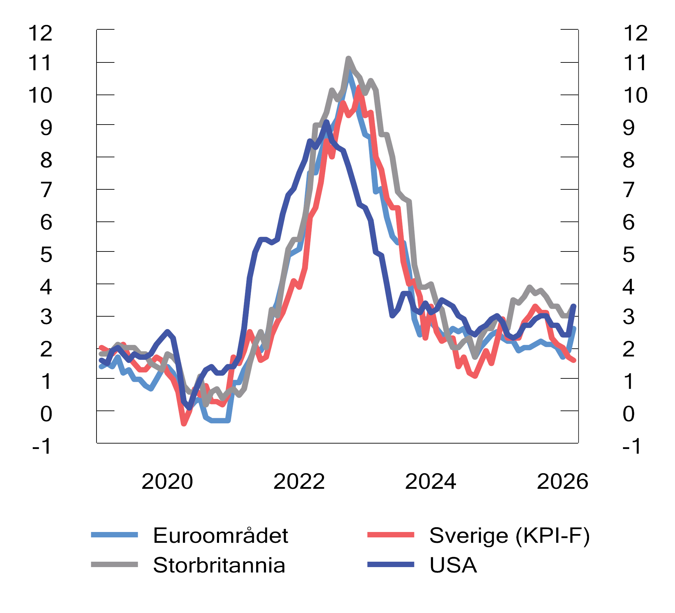
          - Tolvmånedersvekst i konsumpriser i prosent. Jan. 2020–mar. 2026
Kilder: Eurostat, U.S. Bureau of Labor Statistics, U.K. Office for National Statistics og Statistiska centralbyrån.
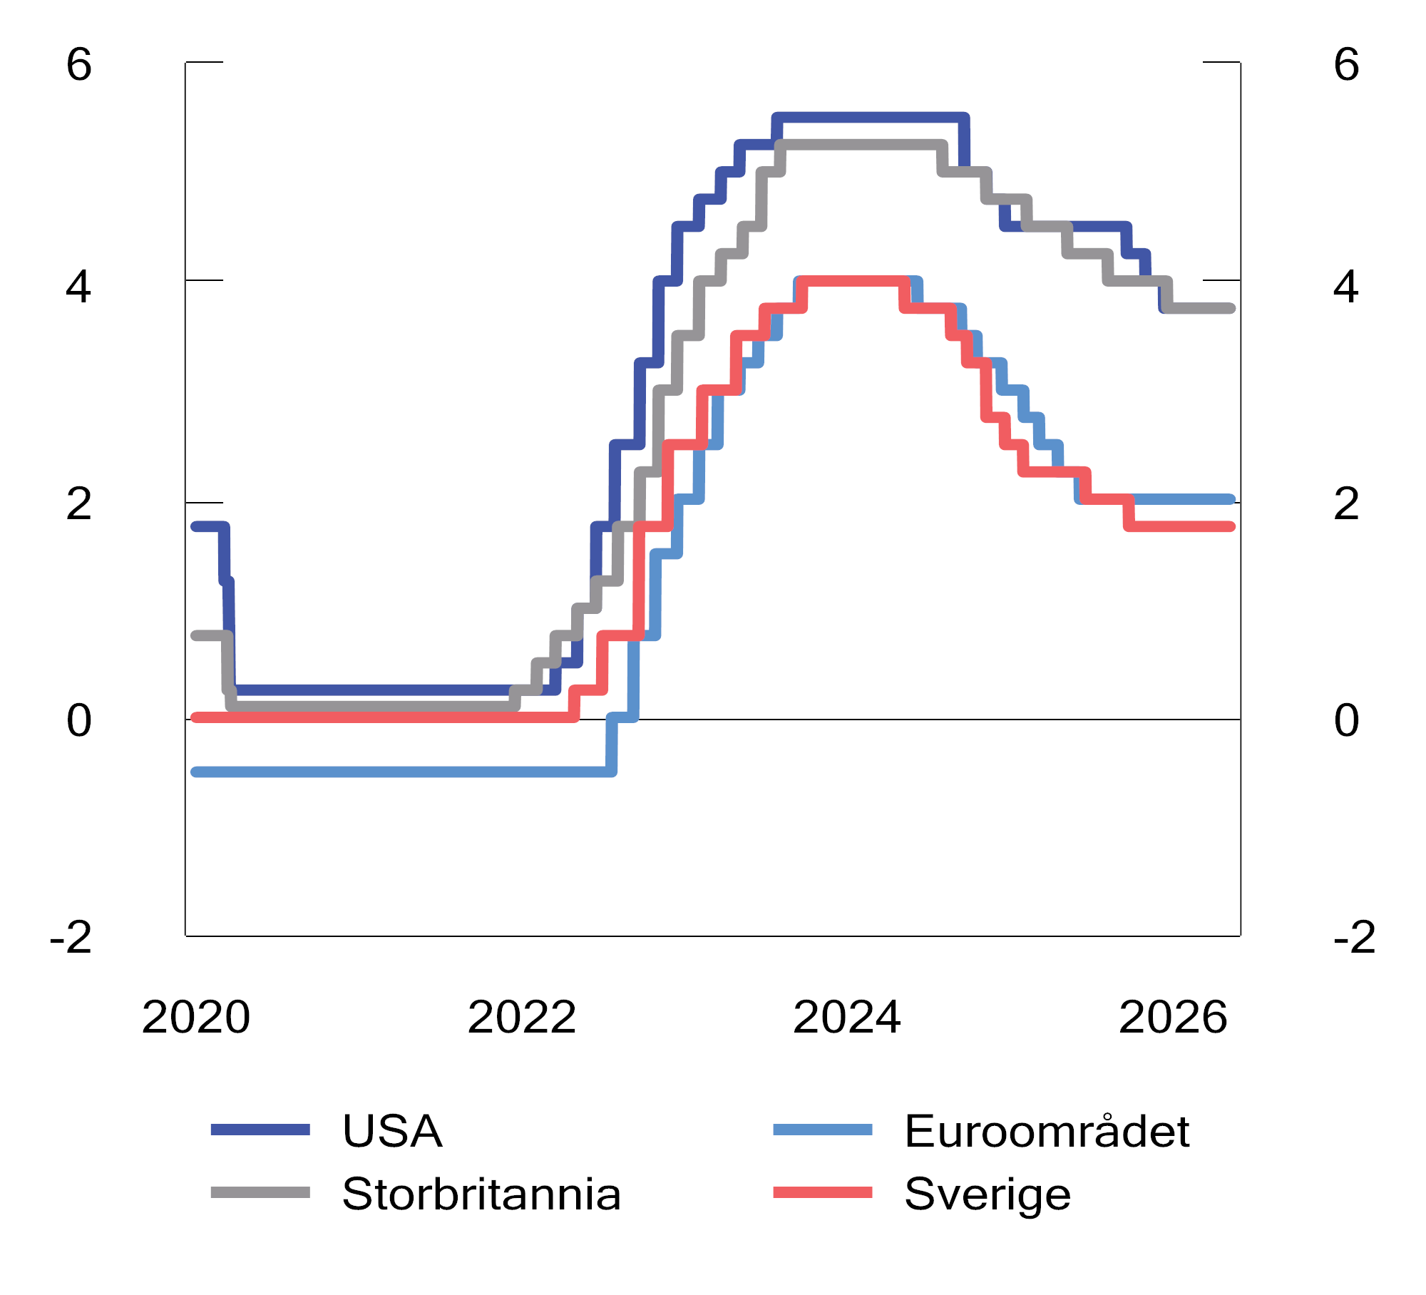
          - Styringsrenter i prosent. 1. jan. 2020–7. mai 2026
Kilder: Federal Reserve, Den europeiske sentralbanken, Bank of England og Riksbanken.
              - Hormuzstredet – en viktig sjøvei for mange råvarer
USA og Israels angrep på Iran har ført til en markert oppgang i olje- og gasspriser, se omtale i boks 2.2. En viktig årsak til prisoppgangen er stengingen av Hormuzstredet, hvor normalt omtrent 20 pst. av verdens olje- og gassproduksjon passerer. Stredet er også en viktig sjøvei for flere andre råvarer, som dermed har fått redusert tilbud og økte priser.
I normale tider fraktes rundt 30 pst. av verdens sjøbårne handel av gjødsel gjennom stredet. En stor andel av verdens eksport av ammoniakk, som blant annet er en viktig innsatsfaktor i produksjonen av gjødsel, kommer fra regionen. Det samme gjelder svovel og svovelsyre, som blant annet inngår i gjødselproduksjon, metallutvinning og i flere andre viktige industriprosesser. Prisene på disse råvarene har steget markert etter at krigen brøt ut. Det er tegn til at også matvareprisene har begynt å øke. FAO (FNs organisasjon for ernæring og jordbruk) sin matvareprisindeks har økt noe den siste måneden, men ligger fremdeles klart lavere enn toppnivået fra 2022. Dersom stredet forblir stengt lenge, kan det gå utover matvaresikkerheten. I de delene av verden der vårplantingssesongen er i gang, merkes allerede et redusert tilbud av gjødsel.
En stor andel av verdens produksjon av helium kommer også fra regionen. Helium er en uerstattelig innsatsfaktor i produksjonen av mikrochips og medisinsk utstyr. I tillegg til at stengingen av stredet påvirker eksporten, har også deler av produksjonskapasiteten i regionen blitt ødelagt av krigshandlinger, og prisene på helium har steget markert.
Metallindustrien, og særlig aluminiumsproduksjonen, er også rammet. Knapt 10 pst. av verdens primæraluminium produseres i Gulf-landene. Plastindustrien og andre deler av petrokjemisk industri har merket konsekvensene av stengingen av stredet fordi viktige innsatsfaktorer som nafta og metanol ikke får passere. Det har presset opp prisene på blant annet emballasje, bildeler og andre forbruksvarer.
Selv med en snarlig normalisering av ferdselen gjennom Hormuzstredet, er det grunn til å vente at prisene på råvarer vil holde seg høye fremover og at det vil ta lang tid før de berørte markedene er normalisert.
[Boks slutt]
              - Utvikling i petroleumspriser
USA og Israels angrep på Iran i slutten av februar har bidratt til en kraftig oppgang i prisene på råolje, gass og oljeprodukter. I normale tider fraktes olje tilsvarende om lag 20 pst. av verdens produksjon og 20 pst. av verdens produksjon av flytende naturgass (LNG), tilsvarende 3 pst. av globalt gassforbruk, gjennom Hormuzstredet. Denne eksporten går i hovedsak til asiatiske land, særlig Kina, India, Japan og Sør-Korea. Da Iran stengte tilnærmet all skipstransport gjennom Hormuzstredet, førte det til en kraftig tilstramming av tilbudet av olje og gass. Hvor store konsekvensene blir, avhenger av hvor lenge situasjonen varer og hvor lang tid det tar å utbedre skader på anlegg og infrastruktur. Selv om Hormuzstredet skulle åpnes for fullt allerede i dag, vil det ta måneder før verdikjedene er tilbake til en normalsituasjon.
Nærmere om oljeprisen
Etter å ha ligget på rundt 60 USD ved starten av året, har oljeprisen steget markert som følge av krigen i Midtøsten. Det har vært store daglige svingninger, der oljeprisen tidvis har respondert kraftig på nyheter om konflikten. I gjennomsnitt har oljeprisen vært rundt 100 USD per fat i perioden etter at krigen startet.
Den forholdsvis lave oljeprisen ved inngangen til året skyldtes en markert økning i oljeproduksjonen gjennom 2025. Situasjonen i oljemarkedet endret seg brått som følge av krigen i Midtøsten og stengingen av Hormuzstredet. Ifølge Det internasjonale energibyrået (IEA) forventes tilbudet å reduseres markert gjennom året som følge av bortfallet av olje fra Midtøsten. Blir krigen mer langvarig, blir bortfallet og konsekvensene større.
Skiferoljeproduksjonen i USA har tidligere tilpasset seg markedet raskt, og flere analysemiljøer påpeker at vedvarende høye oljepriser kan utløse økte investeringer i skiferoljeproduksjon. Samtidig har industrien vært gjennom en lengre periode med konsolidering og sterkere kapitaldisiplin. Det har ført til at industrien i dag typisk responderer langsommere på prisendringer enn den gjorde tidligere. Så langt har man ikke sett indikasjoner på økt aktivitet i amerikansk skiferoljeproduksjon som følge av krigen i Midtøsten.
Vestlige land har tidligere innført importforbud og pristak på russisk olje solgt til tredjeland. Som et tiltak for å lette stramheten i råoljemarkedet ga USA en periode midlertidig dispensasjon for kjøp av sanksjonert russisk olje lagret på tankskip. Denne dispensasjonen er nå gått ut. Russisk oljeindustri har vært rammet av ukrainske angrep mot oljeinfrastruktur, og Russlands fremtidige eksportkapasitet er usikker. Iransk olje var for en kortere periode midlertidig unntatt amerikanske sanksjoner, men er nå utsatt for amerikansk blokade av iranske havner.
I denne meldingen er det beregningsteknisk lagt til grunn at oljeprisen vil utvikle seg i tråd med prisene i terminmarkedet fra midten av mars. Det innebærer at oljeprisen vil gå ned fra et gjennomsnitt på 91 USD per fat i 2026 til 78 USD per fat i 2027. Prisene er oppjustert med vel 35 pst. i år og 20 pst. neste år sammenlignet med Nasjonalbudsjettet 2026. Anslagene for oljeprisen tilsvarer henholdsvis 883 og 757 kroner per fat.
Nærmere om gassprisen
Det globale forbruket av gass var i fjor det høyeste noensinne. Handelen med flytende naturgass (LNG) blir stadig viktigere og dekket i fjor nær 15 pst. av global gasshandel. Fremveksten av LNG gjør at de regionale gassmarkedene har blitt knyttet tettere sammen, og gassprisen bestemmes i større grad enn før i et globalt marked i konkurranse med importerende regioner. Forstyrrelsen i LNG-markedet som følge av krigen i Midtøsten påvirker derfor prisen på gass i Europa. EU dekket i fjor over 40 pst. av gassbehovet sitt med LNG, en andel som er mer enn doblet siden 2021.
Gassprisene i Europa var på vei ned mot slutten av fjoråret, noe som må ses i sammenheng med at det er ventet en bølge med vekst i global LNG-kapasitet fremover som vil gjøre markedet mindre stramt. Etter at gassprisen i Europa var om lag 10 USD per MMBtu ved starten av 2026, førte USA og Israels angrep på Iran til en markert prisoppgang. Om lag 20 pst. av global LNG eksporteres gjennom Hormuzstredet, i hovedsak fra Qatar. Stenging av Hormuzstredet hindrer eksport og har ført til nedstenging av LNG-produksjon i Qatar. I begynnelsen av mars ble Qatars sentrale LNG-industriområde skadet i et iransk angrep. Ifølge Qatar er om lag 17 pst. av eksportkapasiteten skadet, og det kan ta flere år å gjenopprette denne. På sitt høyeste i midten av mars var gassprisen i Nord-Europa oppe i rundt 21 USD per MMBtu, nær en dobling fra nivået før krigens utbrudd. I begynnelsen av mai lå prisen på vel 15 USD per MMBtu. Selv om prisen har økt, er den likevel langt under nivåene vi så i 2022 da Russland invaderte Ukraina.
Norsk gass selges i hovedsak gjennom rørledninger til EU og Storbritannia. I tillegg eksporteres opp mot 5 pst. av norsk gass som LNG fra Melkøya. LNG kan sendes globalt, men norsk LNG selges vanligvis til land i Europa. I fjor sto norsk gass for om lag 30 pst. av det samlede gassforbruket i EU og Storbritannia. EU har vedtatt å fase ut import av russisk LNG og rørgass i 2027. Bortfallet av russisk rørledningsgass har i hovedsak blitt erstattet av LNG, særlig fra USA.
Hvordan krigen i Midtøsten utvikler seg og hvor lenge den varer, vil ha stor betydning for gassprisene på kort sikt og følgeeffekter på mellomlang sikt. Et nøkkelspørsmål blir hvor raskt tilbudssiden normaliseres, både når det gjelder transport av LNG gjennom Hormuzstredet og tilhørende forsyningskjede, samt gjenoppbygging av skadet produksjonskapasitet for LNG i regionen.
På etterspørselssiden vil utviklingen i global økonomisk vekst og etterspørselen fra Kina og andre asiatiske land være viktig for konkurransen om LNG i det globale markedet. Det samme vil værforholdene i Europa og EUs behov for å fylle opp gasslagrene etter en kald vinter med stort nedtrekk på lagrene.
Usikkerheten om utviklingen i gassprisen på kort sikt er høy. I denne meldingen er det for norsk gasseksport beregningsteknisk lagt til grunn en gjennomsnittlig pris på 14 USD per MMBtu i år og 10 USD per MMBtu neste år, målt i faste 2026-priser. Det er en oppjustering på 35 pst. i år og 20 pst. neste år sammenlignet med Nasjonalbudsjettet 2026. De anslåtte prisene tilsvarer 5,1 kroner per Sm3 i år og 3,7 kroner per Sm3 til neste år.
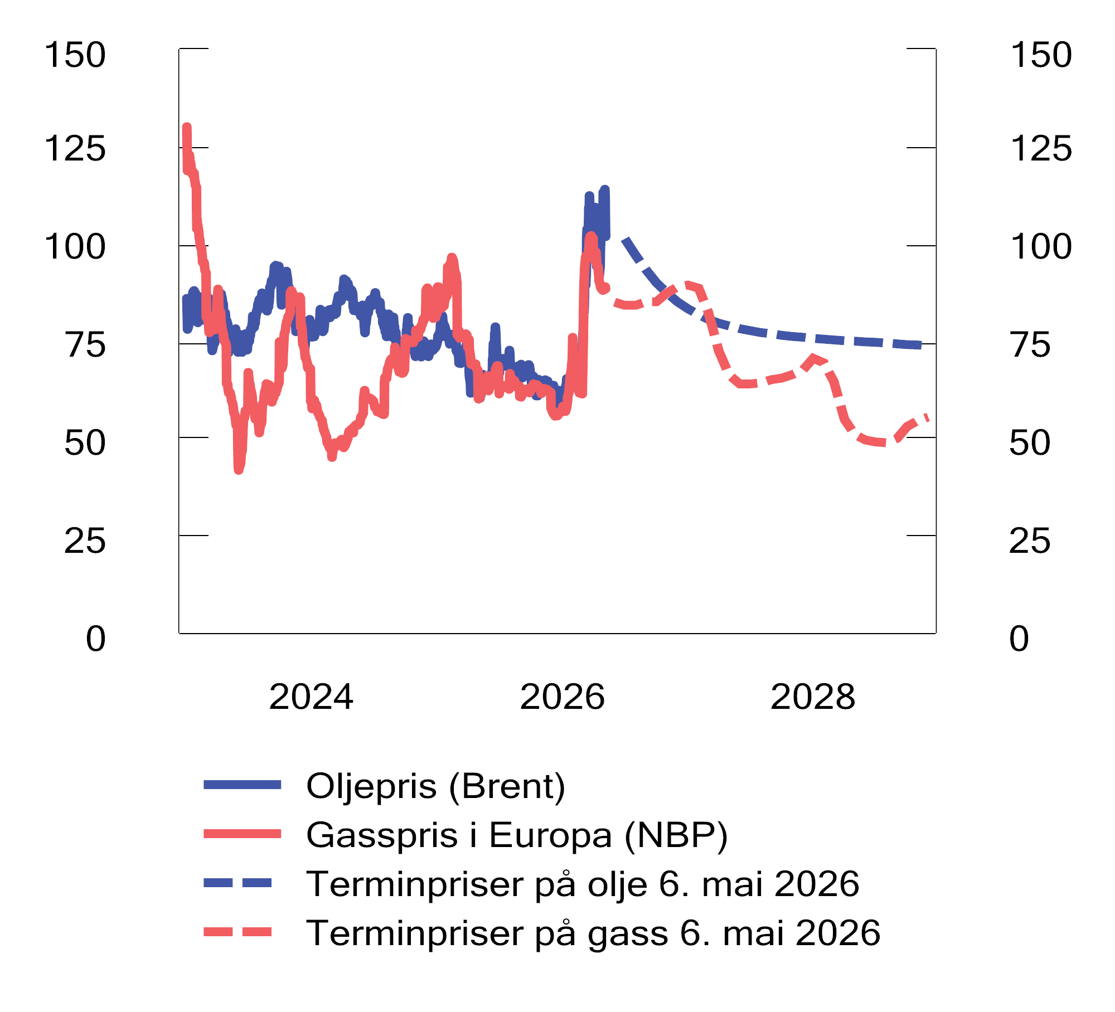
          - Spot- og terminpriser på olje og gass. USD per fat. 1. jan. 2023–6. mai 2026. Terminpriser jun. 2026–des. 2028
Kilder: Macrobond og Finansdepartementet.
            - Hovedtall for petroleumsvirksomheten
05J1xt2
 | 2025 | 2026 | 2027 | 2028
Forutsetninger:
Råoljepris, kroner per fat | 707 | 883 | 775 | 738
Råoljepris, 2026-kroner per fat | 728 | 883 | 757 | 708
Råoljepris, 2026-USD per fat | 70 | 91 | 78 | 73
Gasspris, 2026-kroner per Sm3 | 4,7 | 5,1 | 3,7 | 3,3
Gasspris, 2026-USD per MMBtu | 12,0 | 14,0 | 10,0 | 9,0
Kilder: Statistisk sentralbyrå, Macrobond, Energidepartementet og Finansdepartementet.
[Boks slutt]
              - USAs tollskifte og betydning for Norge
Amerikanske tollsatser er det siste året endret i mange runder, og det råder stor usikkerhet både om gjeldende tollsatser og det juridiske handlingsrommet for å innføre nye fremover. Figur 2.4 illustrerer de store svingningene i tollsatsene siden januar i fjor.
USAs administrasjon har tydelig signalisert et ønske om å heve tollbarrierene rundt amerikansk økonomi, og har brukt ulike begrunnelser for å få dette til. Blant disse er hensynet til nasjonal sikkerhet.1 Import av en voksende liste med produkter anføres å true USAs sikkerhet og belegges med toll, blant dem stål, aluminium, biler og trevirke. Flere varer er i ferd med å føyes til. Allerede er det varslet høyere satser på farmasøytiske varer, og det pågår prosesser for varer som blant annet kommersielle fly og vindturbiner. Tollen på mange av de utpekte varene er særlig høy – i noen tilfeller over 50 pst.
En annen begrunnelse som har vært benyttet for å innføre toll, er nasjonale kriser.2 Det er erklært nasjonale kriser knyttet til innførsel av fentanyl, til illegal immigrasjon og til store og vedvarende handelsunderskudd. Da USA innførte toll på import fra nær alle land i april i fjor, var det nettopp under henvisning til USAs handelsunderskudd. Presidentens adgang til å innføre toll ved å vise til erklærte nasjonale kriser uten konsultasjon med Kongressen har vært gjenstand for rettslig prøving. USAs høyesterett slo i februar fast at fullmaktene var overskredet, og at tollsatser innført med slik begrunnelse måtte avvikles.
For å erstatte deler av denne tollen ble igjen ubalanser overfor utlandet benyttet som begrunnelse. Denne gangen for å innføre en midlertidig tilleggssats overfor alle handelspartnere på 10 prosentpoeng.3 Samtidig ble det varslet igangsettelse av prosesser som kan gi grunnlag for mer varige tolltiltak. De bygger på påstander om at handelspartnere fører en urimelig handelspolitikk som skader amerikanske handelsinteresser.4 Flere slike prosesser er nå igangsatt. USAs finansminister har signalisert at administrasjonen har til hensikt å gjeninnføre tollsatser tilsvarende dem som ble kjent ugyldige av høyesterett. De pågående prosessene er organisert slik at det i tilfelle kan skje så snart de midlertidige tilleggssatsene utløper mot slutten av juli.
Det er per i dag fremsatt påstander om at 15 land og EU har en strukturell overkapasitet som fortrenger amerikansk økonomisk aktivitet. I tillegg er det anført at 59 land og EU har mangelfull lovgivning og håndhevelse knyttet til å hindre import av varer produsert ved bruk av tvangsarbeid. Norge omfattes av begge anførslene. Disse bestrides nå i pågående hørings- og konsultasjonsprosesser med amerikanske myndigheter.
Hvis administrasjonen etter nærmere undersøkelser konkluderer med at anklagene står seg, kan det for Norges del innebære nye tilleggssatser for deler av norsk eksport. En mulighet er at de økes fra dagens 10 pst. til 15 pst. Dette var gjeldende sats i perioden fra 7. august og frem til høyesterettsdommen i februar. Det kan samtidig ikke utelukkes at satsene kan bli enda høyere. Viktige norske eksportvarer som fisk, maskiner og en del elektronikk og teknisk utstyr er blant produktene som kan bli møtt med slike forhøyede satser.
Selv om alvoret er stort i at USA har gått bort fra en langvarig praksis med lave tollsatser, er de samlede økonomiske konsekvensene på kort sikt moderate for Norge. Av Norges eksport av varer utenom olje og gass, har de to siste årene rundt 8–9 pst. gått til USA. Deler av denne eksporten er unntatt toll, blant annet enkelte industrielle råmaterialer. Det samme er eksporten av olje og gass (LNG). Varer som ilegges særlig høy toll ved import til USA som følge av varespesifikke satser – herunder stål, aluminium og bildeler – utgjør en nokså liten andel av Norges totale eksport til det amerikanske markedet. For enkelte virksomheter kan tollsatsene likevel ha betydelige konsekvenser. Mange norske bedrifter inngår også i verdikjeder der USA er sluttmarked, og kan slik rammes av svakere etterspørsel.
1 Section 232 i The Trade Expansion Act fra 1962.
2 International Emergency Economic Powers Act (IEEPA) fra 1977.
3 Section 122 i The Trade Act fra 1974.
4 Section 301 i The Trade Act fra 1974.
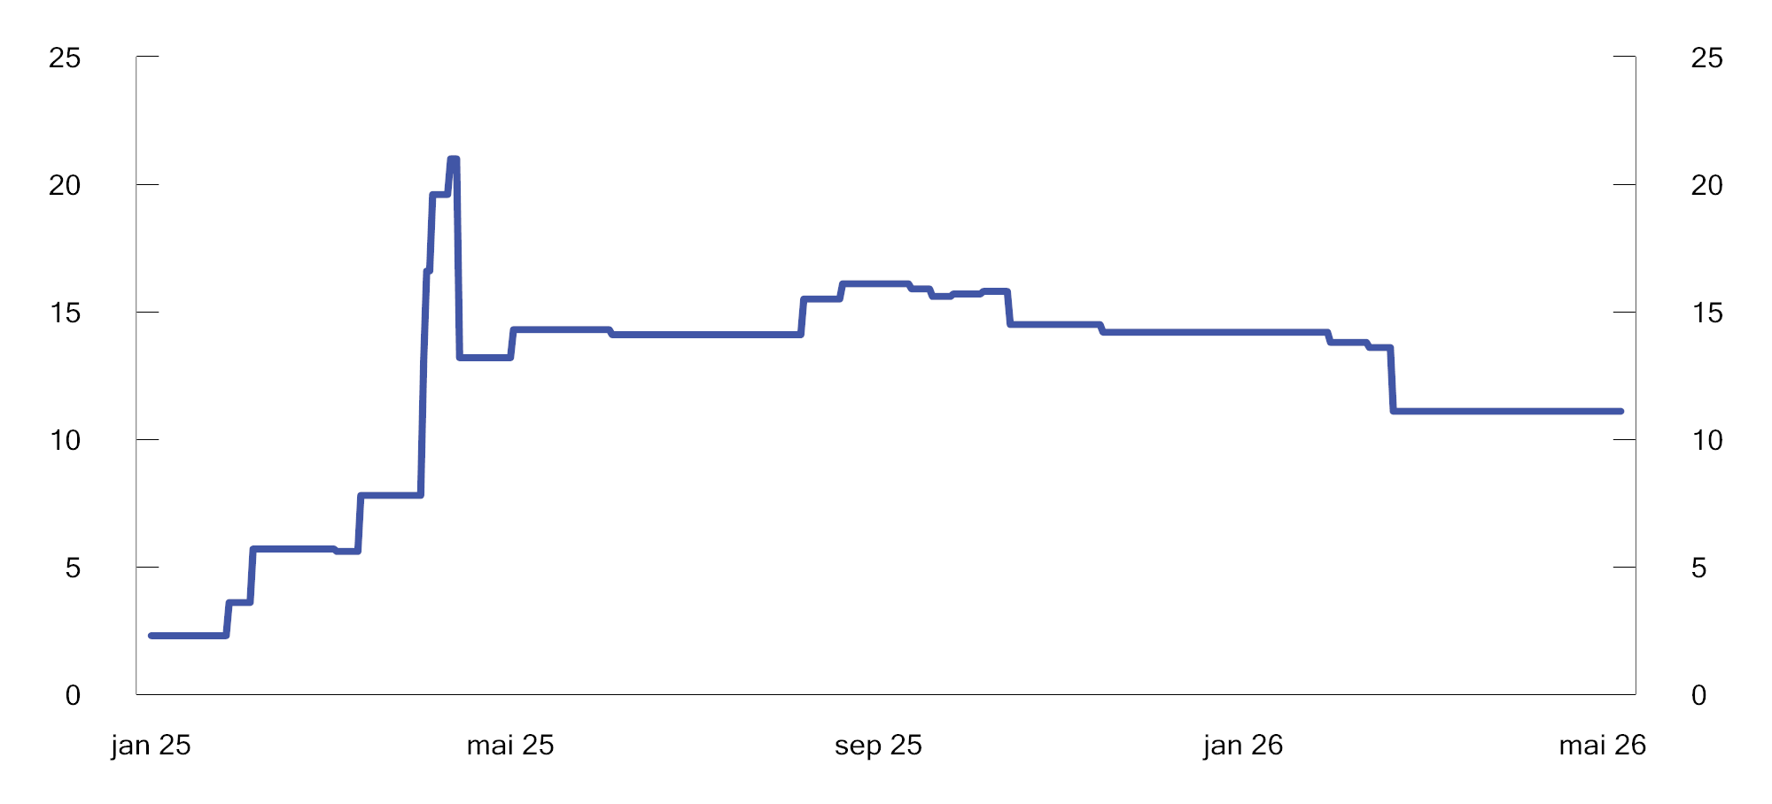
          - Amerikanske tollsatser i prosent. Jan. 2025–mai 2026
Note: Gjennomsnittlig tollsats, importvektet.
Kilde: Yale Budget Lab Tariff Rate Tracker.
[Boks slutt]

Norsk økonomi
Etter en periode der offentlig etterspørsel etter varer og tjenester sammen med oljeinvesteringene har holdt veksten i fastlandsøkonomien oppe, har husholdningene tatt over som den viktigste vekstmotoren i norsk økonomi. Lav arbeidsledighet, fortsatt sysselsettingsvekst og god reallønnsvekst tilsier økt aktivitet fremover. Mange husholdninger får bedre kjøpekraft på tross av høy prisvekst. Samtidig har konflikten i Midtøsten bidratt til økt usikkerhet, og utsikter til høyere prisvekst og renter gjør at veksten i norsk økonomi nå anslås litt lavere enn i nasjonalbudsjettet.
Petroleumsprisene har svingt betydelig den siste tiden. Lønnsveksten i fjor ble høyere enn ventet, og mange virksomheter må dekke inn økte kostnader ved å sette opp utsalgsprisene. Det er stor usikkerhet om hvor kraftig virkningene av krigen i Midtøsten vil slå inn i prisveksten, og store utslag kan ikke utelukkes. Krigen har særlig bidratt til at prisene på blant annet petroleum, kunstgjødsel og andre råvarer har økt på internasjonale markeder. Kronen har styrket seg siden inngangen til året.
Siden Norge er en eksportør av olje og gass, kan høye petroleumspriser isolert ha en stimulerende virkning på økonomien. Høye priser på olje, gass og andre råvarer kan også gi deler av eksportindustrien et løft. På den annen side ventes lavere vekst hos våre viktigste handelspartnere å ha en dempende effekt på aktiviteten i norsk økonomi. I tillegg vil høye energipriser trekke inn kjøpekraft fra norske husholdninger. Det vil redusere veksten i husholdningenes konsum, selv om utslaget dempes av tiltak som Norgespris på strøm og redusert veibruksavgift på drivstoff. De samlede effektene av økte energipriser på aktiviteten i norsk økonomi ventes å bli nokså små. Allerede før krigsutbruddet i Midtøsten var inflasjonen noe høyere enn ventet, blant annet som følge av høy kostnadsvekst. Prisveksten i år anslås å bli klart høyere enn lagt til grunn i fjor høst.
Norges Bank besluttet på rentemøtet 6. mai å sette styringsrenten opp fra 4 til 4¼ prosent. Det ble vist til at prisveksten er for høy og har ligget over målet i flere år. Ifølge banken var renteutsiktene ikke vesentlig endret siden mars da de la frem en prognose som tilsa at styringsrenten vil ligge mellom 4¼ og 4½ prosent ved utgangen av 2026. Til sammenligning viste forrige renteprognose fra desember at styringsrenten ville falle til mellom 3½ og 3¾ prosent i samme periode.
Høyere inflasjon og renter gjør at oppgangen i boliginvesteringene nå anslås svakere enn i nasjonalbudsjettet. Litt lavere forventet vekst i husholdningenes konsum og fastlandsbedriftenes investeringer bidrar også til at anslagene for veksten i norsk økonomi er noe nedjustert.
Kapasitetsutnyttingen er nær normal
Lav vekst i 2023 og 2024 bidro til at kapasitetsutnyttingen i norsk økonomi avtok etter en konjunkturtopp i 2022. Kapasitetsutnyttingen kan vurderes på bakgrunn av ulike økonomiske indikatorer, blant annet for arbeidsmarkedet, BNP-veksten og inflasjonen, som vist i figur 2.5. Lav vekst de siste årene gjenspeiles i kjøligere farger i figuren. En samlet vurdering av indikatorene tilsier at konjunktursituasjonen nå er nær normal. Enkelte av indikatorene er nære sine historiske gjennomsnittsverdier, mens både lønns- og prisveksten fremdeles er høyere.
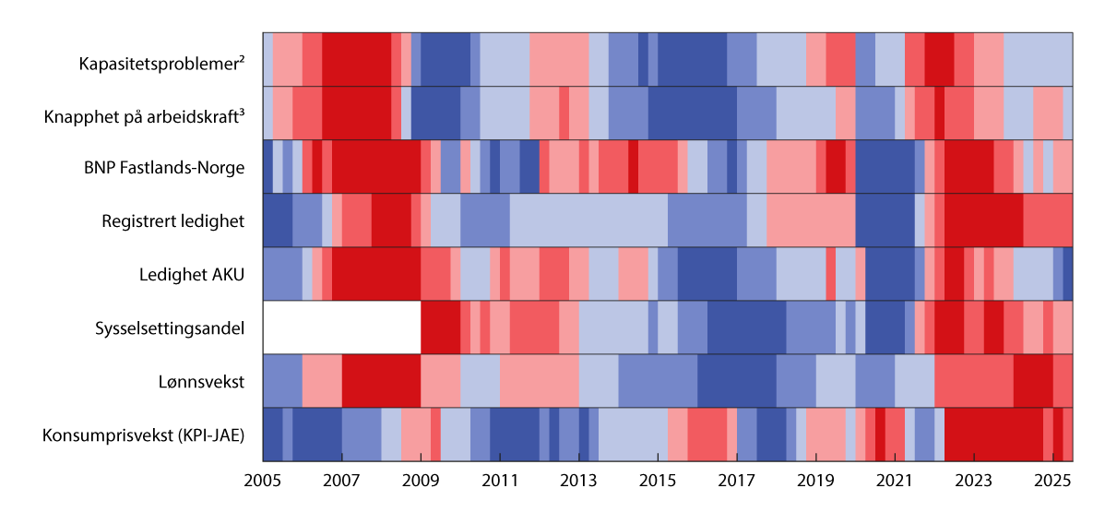
          - Utvalgte indikatorer for kapasitetsutnyttelsen i norsk økonomi.1 1. kv. 2005–4. kv. 2025
1 Røde farger er et tegn på høykonjunktur med press i økonomien, mens blå farger er et tegn på lavkonjunktur og ledig kapasitet. Fargeskalaen reflekterer hvor stort gapet er, eller hvor stort avviket fra gjennomsnittet for den aktuelle indikatoren er. De mørkeste fargene representerer den tredjedelen av observasjonene med størst positivt og negativt avvik. Indikatorene er målt som avviket fra gjennomsnittet i perioden figuren viser, der observasjoner fra pandemiårene 2020 og 2021 er tatt ut. Unntaket er prisveksten, som er målt som avvik fra inflasjonsmålet, og BNP som er målt som avviket fra en enkel trend. Det innebærer at det ikke er justert for den unormalt lave aktivitetsutviklingen gjennom pandemien. Trenden er estimert ved hjelp av Hodrick-Prescott-filter, der glattingsparameteren er satt til 40 000.
2 Kapasitetsproblemer viser til andelen av kontaktbedriftene i Norges Banks regionale nettverk som vil ha henholdsvis noen eller betydelige problemer med å øke produksjonen/salget uten å sette inn flere ressurser.
3 Knapphet på arbeidskraft viser til andelen av kontaktbedriftene i Norges Banks regionale nettverk som svarer at knapphet på arbeidskraft begrenser produksjonen/salget.
Kilder: Norges Bank, Statistisk sentralbyrå, Nav og Finansdepartementet.
Andelen bedrifter i Norges Banks regionale nettverk som melder om kapasitetsproblemer har gradvis avtatt det siste halve året og ligger nå litt under det historiske gjennomsnittet. De fleste bedriftene melder likevel om kapasitetsutnytting på et normalt nivå. Flere melder også at det er blitt noe lettere å få tak i arbeidskraft, og sammen med en lavere beholdning av ledige stillinger enn toppen i årene 2022–2024 kan det tyde på at mangelen på arbeidskraft har dempet seg. Til tross for nedgangen er antallet ledige stillinger fortsatt høyere enn i årene før pandemien. De ulike målene på arbeidsledighet peker i noe ulik retning i figuren. Den registrerte ledigheten er fremdeles lav, og ligger godt under gjennomsnittet for de siste 20 årene, mens arbeidsledigheten målt ved Arbeidskraftundersøkelsen (AKU) har steget noe mer. En god del av økningen i AKU-ledigheten kan imidlertid knyttes til personer som søker arbeid ved siden av skole eller studier. Derfor bør AKU-ledigheten nå tillegges mindre vekt som konjunkturindikator. Samlet sett viser også indikatorene for arbeidsmarkedet en kapasitetsutnyttelse nær et normalt nivå.
Kapasitetsutnyttingen ventes også fremover å være nær normal. Etter å ha økt med 1,8 pst. i fjor, anslås fastlandsøkonomien å vokse med 1,7 pst. i år og 1,6 pst. neste år, som er nær anslått trendvekst i økonomien. Det er særlig husholdningenes konsum som ventes å bidra til veksten, men også bedrifts- og boliginvesteringene vil bidra positivt, se figur 2.6.
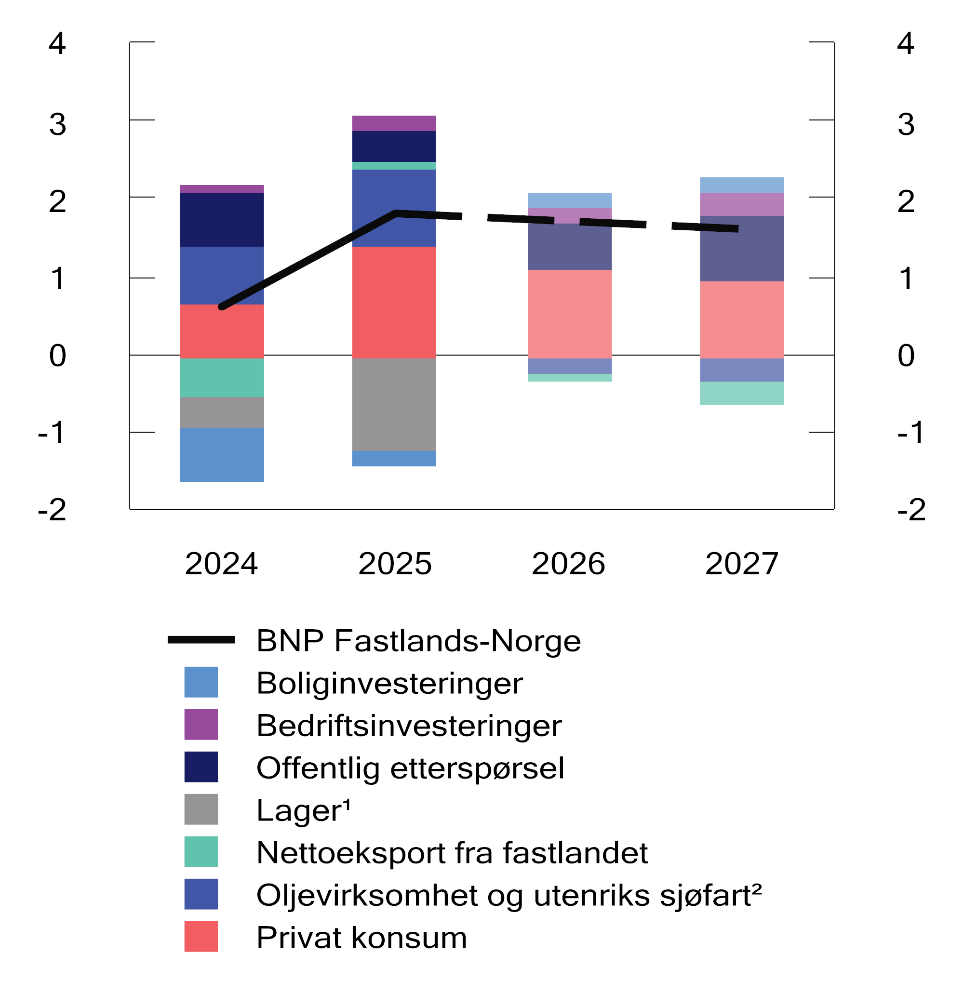
          - Utvikling i fastlands-BNP etter etterspørselskomponent. Vekst i prosent og bidrag til vekst i prosentpoeng. 2024–2027. Anslag for 2026 og 2027
1 Lagerendringer og andre statistiske avvik.
2 Oljevirksomhet og utenriks sjøfart beskriver etterspørselen fra disse næringene mot fastlandet.
Kilder: Statistisk sentralbyrå og Finansdepartementet.
            - Hovedtall for norsk økonomi. Prosentvis volumendring fra året før, der ikke annet er angitt
08J2xt2
 |  | Mrd. kroner1 | Vekst | 2026 |  | 2027
 |  | 2025 | 2025 | NB26 | RNB26 | NB26 | RNB26
Realøkonomi
BNP for Fastlands-Norge |  | 4 400 | 1,8 | 2,1 | 1,7 | 1,8 | 1,6
Sysselsetting |  |  | 0,7 | 0,7 | 0,6 | 0,4 | 0,4
Arbeidsledighetsrate, registrert (nivå) |  |  | 2,1 | 2,1 | 2,1 | 2,1 | 2,1
Arbeidsledighetsrate, AKU (nivå) |  |  | 4,5 | 4,5 | 4,5 | 4,5 | 4,5
Etterspørselskomponenter
Etterspørsel fra Fastlands-Norge2 |  | 4 595 | 1,8 | 2,6 | 2,0 | 2,2 | 2,1
 | Privat konsum | 2 346 | 2,7 | 2,4 | 2,0 | 1,9 | 1,8
 | Bedrifters investeringer | 501 | 1,9 | 2,9 | 2,1 | 2,3 | 2,3
 | Boliginvesteringer | 209 | -3,6 | 11,7 | 3,2 | 11,9 | 4,8
 | Offentlig etterspørsel | 1 539 | 1,2 | 1,7 | 1,7 | 1,4 | 2,2
Petroleumsinvesteringer |  | 283 | 8,2 | -7,0 | -2,0 | -6,5 | -5,5
Eksport |  | 2 504 | 2,4 | 0,6 | 1,2 | 0,2 | 0,1
 | Råolje og naturgass | 1 100 | 0,8 | -0,5 | -0,3 | -1,6 | -2,0
 | Fastlands-Norge | 1 216 | 5,2 | 2,4 | 3,2 | 2,3 | 2,0
Import |  | 1 858 | 2,6 | 2,0 | 2,5 | 2,4 | 1,9
Bruttonasjonalprodukt (BNP) |  | 5 518 | 1,1 | 1,2 | 1,2 | 0,7 | 0,9
Priser
Årslønn |  |  | 4,9 | 4,0 | 4,4 | 3,5 | 3,8
KPI |  |  | 3,1 | 2,2 | 3,5 | 2,2 | 2,6
KPI-JAE |  |  | 3,1 | 2,5 | 3,2 | 2,3 | 2,6
Råoljepris, USD per fat (nivå) |  |  | 68 | 67 | 91 | 67 | 80
Tremåneders pengemarkedsrente (nivå)3 |  |  | 4,4 | 3,6 | 4,4 | 3,3 | 4,4
Importveid kronekurs (I-44)4 |  |  | -0,6 | -0,4 | -4,3 | 0,0 | -0,4
Internasjonal økonomi5
BNP handelspartnerne |  |  | 2,0 | 1,8 | 1,7 | 1,8 | 1,7
KPI handelspartnerne |  |  | 2,1 | 1,9 | 2,3 | 1,9 | 2,1
1 Foreløpige nasjonalregnskapstall i løpende priser. Vekstrater fra dette nivået er angitt i volum.
2 Utenom lagerendring.
3 Tilsvarer prognosen for pengemarkedsrenten fra Norges Banks Pengepolitisk rapport 1/26.
4 Positivt tall angir svakere krone.
5 Norges 10 viktigste handelspartnere vektet sammen med respektive andeler av hhv. norsk eksport av varer u/olje og gass og norsk import av varer u/skip, oljeplattformer og råolje. I tidligere runder ble Norges 25 viktigste handelspartnere benyttet som vektgrunnlag. Anslagene fra NB26 er i tabellen regnet om med det nye handelspartneraggregatet.
Kilder: Statistisk sentralbyrå, IMF, Eurostat, Norges Bank, Nav, Reuters, Macrobond og Finansdepartementet.
Prisveksten vil holde seg over inflasjonsmålet
Etter å ha falt markert siden toppen i 2022 har konsumprisveksten økt noe igjen det siste året, se figur 2.7. Det står i kontrast til utviklingen som ble lagt til grunn i nasjonalbudsjettet, som innebar avtakende prisvekst. I april var tolvmånedersveksten i KPI 3,4 pst., mens prisveksten justert for avgiftsendringer og uten energivarer (KPI-JAE) var 3,2 pst. Årsveksten i KPI-JAE har ligget rundt dette nivået det siste året.
Anslagene på årsvekst i både KPI og KPI-JAE er betydelig oppjustert siden i høst, og for i år anslås den til hhv. 3,5 og 3,2 pst. Både energiprisene og den innenlandske prisveksten ellers var høyere enn ventet gjennom høsten og vinteren, se nærmere omtale i boks 2.4. Ordningene med strømstøtte og Norgespris har en betydelig dempende effekt på KPI. Konsumprisindeksen justert for avgiftsendringer (KPI-JA), som blant annet fjerner effekter av strømstøtteordningene, vokste med 4,8 pst. fra april 2025 til april 2026.
Prisveksten er ventet å avta igjen neste år, men nedgangen vil dempes av fortsatt høy lønnsvekst. Effekten av høy lønnsvekst er særlig synlig i bidraget til samlet prisvekst fra tjenester uten husleie, se figur 2.8. Veksten i husleier bidrar også til å holde prisveksten oppe. Det må trolig både ses i sammenheng med at indeksregulering av husleie i eksisterende leieforhold fortsatt har merkbar effekt og at husleie i nye leieforhold har økt. Selv om veksten i husleiene de siste årene har vært høyere enn normalt, har en beregnet konsumprisindeks der husleie er tatt ut utviklet seg omtrent som KPI. Etter noen år der lav importert prisvekst har bidratt til å dempe veksten i KPI, tiltok den importerte prisveksten litt i fjor høst. Importerte varer ventes å gi større bidrag til prisveksten i år og neste år enn i fjor som følge av reduksjonen i beløpsgrensen i merverdiavgiftsfritaket for elbiler, selv om sterkere krone ventes å bidra noe i motsatt retning.
Fortsatt lav registrert ledighet
Arbeidsmarkedet har utviklet seg om lag som lagt til grunn i nasjonalbudsjettet. Sysselsettingen har fortsatt å øke det siste halve året, og det har vært oppgang både i private næringer og offentlig forvaltning. Sysselsettingen ventes å øke videre i år i om lag samme takt som i fjor. Målt som årsgjennomsnitt anslås det i underkant av 20 000 flere sysselsatte i år enn i fjor, tilsvarende en vekst på 0,6 pst.
Den registrerte arbeidsledigheten har holdt seg stabil på et lavt nivå så langt i år. Ved utgangen av april var 2,1 pst. registrert som helt ledige, se figur 2.9. Det er samme nivå som gjennomsnittet for i fjor. Arbeidsledigheten målt ved Arbeidskraftundersøkelsen har økt noe de siste årene, men har ligget stabilt rundt 4,6–4,7 pst. av arbeidsstyrken siden i fjor sommer. Samlet sett anslås arbeidsledigheten å endre seg lite fremover. Arbeidsmarkedet er nærmere omtalt i avsnitt 2.4.
Lønnsoppgjørene vil kunne gi fortsatt reallønnsvekst
God lønnsomhet i industrien, høy prisvekst og lav registrert arbeidsledighet har bidratt til høy lønnsvekst de siste årene. Det har gitt seg utslag i rammer for lønnsveksten i frontfagsoppgjøret på 5,2 pst. og 4,4 pst. i hhv. 2024 og 2025. I tillegg ble den samlede lønnsveksten i økonomien i begge disse årene høyere enn det frontfagsrammen skulle tilsi. Årslønnsveksten i fjor var på 4,9 pst., fem tideler høyere enn både frontfagsrammen og anslaget som ble lagt til grunn i nasjonalbudsjettet. Det ga betydelig reallønnsvekst i fjor.
Lønnsdannelsen i Norge bygger på frontfagsmodellen hvor sentrale tariffområder i konkurranseutsatt sektor (frontfaget) forhandler først, og hvor lønnsveksten over tid tilpasses frontfagets konkurranseevne. Partene i frontfaget kom i april til enighet om lønnsoppgjøret for 2026, etter mekling. NHO anslår, i forståelse med LO, årslønnsveksten i industrien samlet i NHO-området til 4,4 pst. i år. I denne meldingen legges det til grunn en årslønnsvekst i tråd med den anslåtte rammen. Det tilsier god reallønnsvekst også i år selv etter at anslaget for konsumprisveksten er løftet. Lønnskostnadsandelen i industrien er en sentral indikator for å følge frontfagets konkurranseevne. Lønnskostnadsandelen for industrien samlet ligger under gjennomsnittet de siste 20 årene. Det er forskjeller i utviklingen mellom industrigrener. De siste årene har den avtatt innen verkstedindustri og skipsbygging. Innen råvarebasert industri varierer lønnskostnadsandelen mye, men den var i 2025 lavere enn før pandemien. I øvrig industri, der næringsmiddelindustrien dominerer, har andelen økt noe siden 2022. Den reduserte lønnskostnadsandelen for industrien samlet de siste årene gir isolert sett grunnlag for at lønnsveksten vil fortsette å være høyere enn prisveksten de neste årene, men bildet vil kunne endre seg dersom energiprisene faller tilbake eller kronen skulle styrke seg.
Vekst i privat konsum fremover
Veksten i privat konsum tok seg opp i fjor etter to år med svakere utvikling. Det var særlig varekonsumet som bidro til økningen i samlet konsum, med spesielt sterk vekst i bilkjøpene. Husholdningene har fått økt kjøpekraft som følge av to år med reallønnsvekst og noe lavere rente gjennom fjoråret. I fjor steg husholdningenes disponible realinntekt med 3,2 pst. Samtidig holdt spareraten seg på omtrent samme nivå som året før. En stor del av de økte inntektene bidro dermed til økt konsum i husholdningene.
Fremover ventes videre vekst i konsumet. Reallønnsvekst bidrar til å trekke opp veksten i husholdningenes disponible realinntekter, og det er lagt til grunn at spareraten både i år og neste år blir værende på om lag samme nivå som i fjor. For renteutviklingen legges Norges Banks rentebane fra 26. mars til grunn, noe som innebærer at renten kan bli satt videre opp i løpet av året. I tillegg anslås boligprisveksten nå lavere enn det som ble lagt til grunn i høst. Sammen med oppjusterte anslag for prisveksten bidrar det til at inntekts- og formuesutviklingen for husholdningene anslås noe svakere enn i nasjonalbudsjettet. Konsumet ventes likevel å være den viktigste bidragsyteren til vekst i fastlands-BNP fremover.
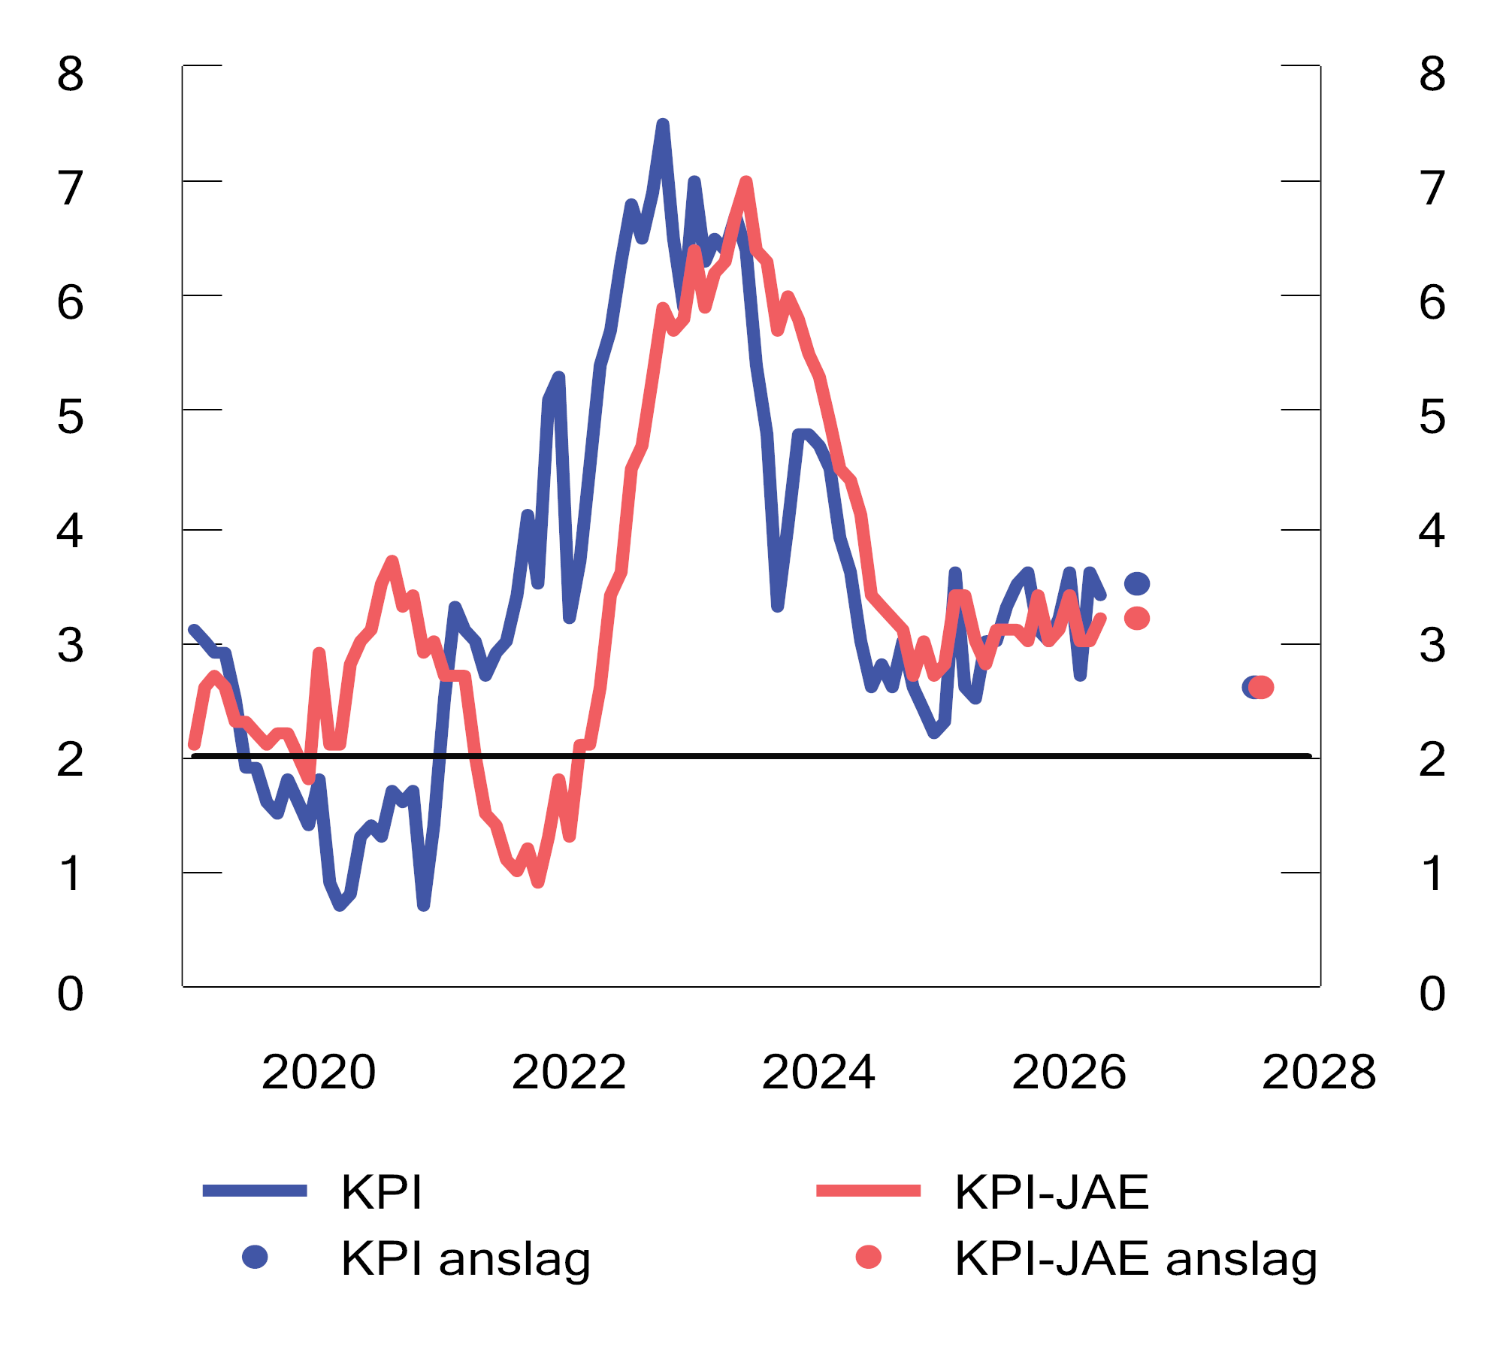
          - Tolvmånedersvekst i KPI og KPI-JAE i prosent. Jan. 2019–apr. 2026. Årsanslag for 2026 og 2027
Kilder: Statistisk sentralbyrå og Finansdepartementet.
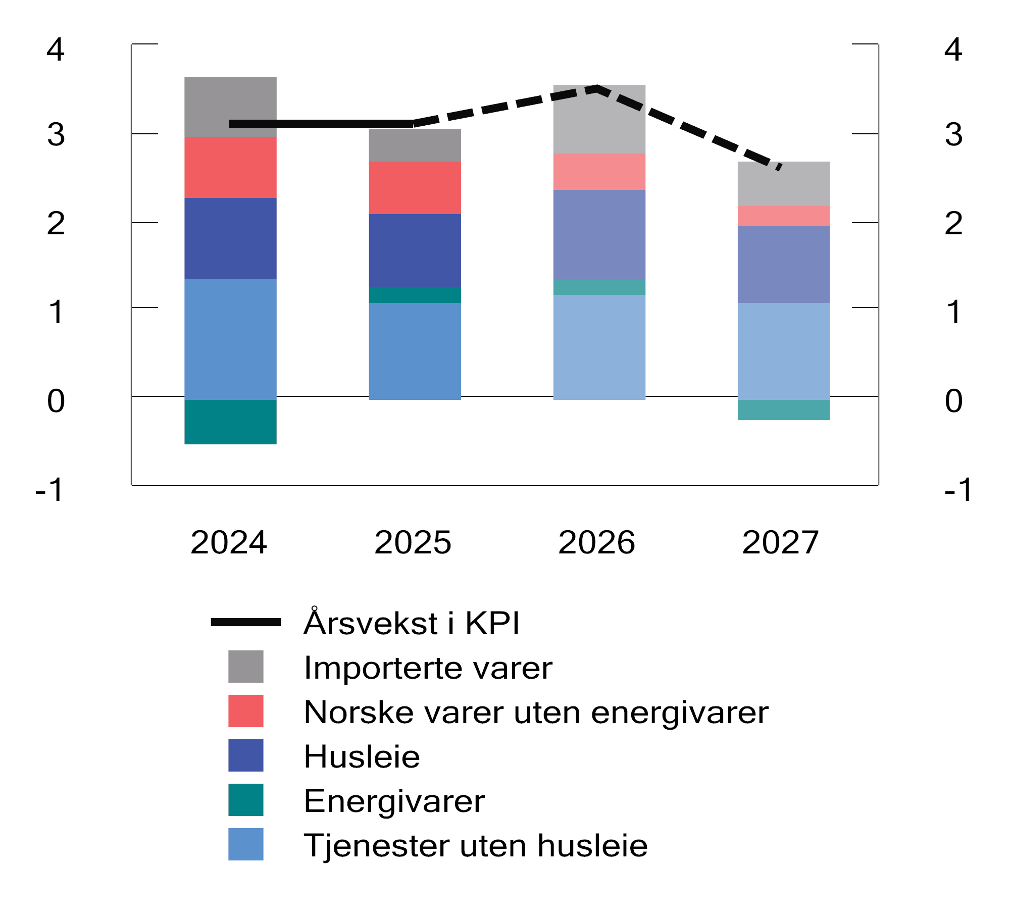
          - Vekst i KPI i prosent og bidrag til vekst i prosentpoeng. 2024–2027. Anslag for 2026 og 2027
Kilder: Statistisk sentralbyrå og Finansdepartementet.
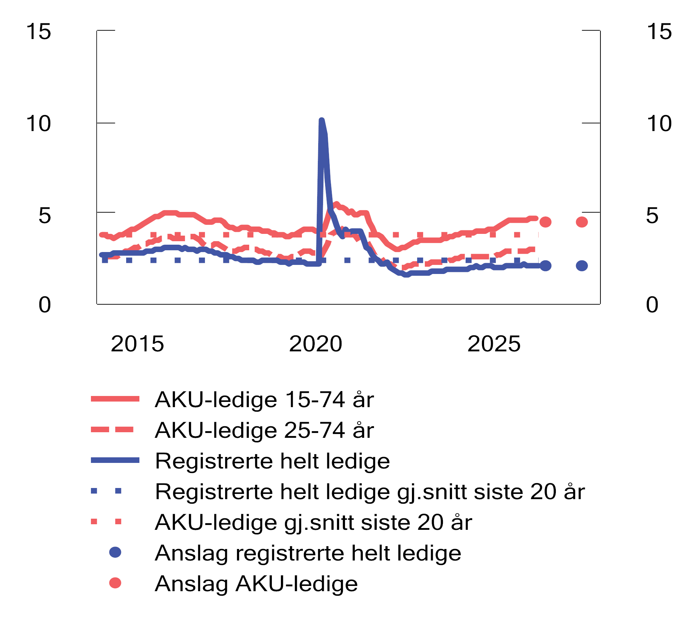
          - Registrert ledige og AKU-ledige som prosent av arbeidsstyrken. Sesongjustert. Jan. 2014–apr. 2026. Årsanslag for 2026 og 20271
1 Historisk gjennomsnitt for arbeidsledigheten er gjennomsnittet for perioden 2006–2019 og 2022–2025.
Kilder: Statistisk sentralbyrå, Nav og Finansdepartementet.
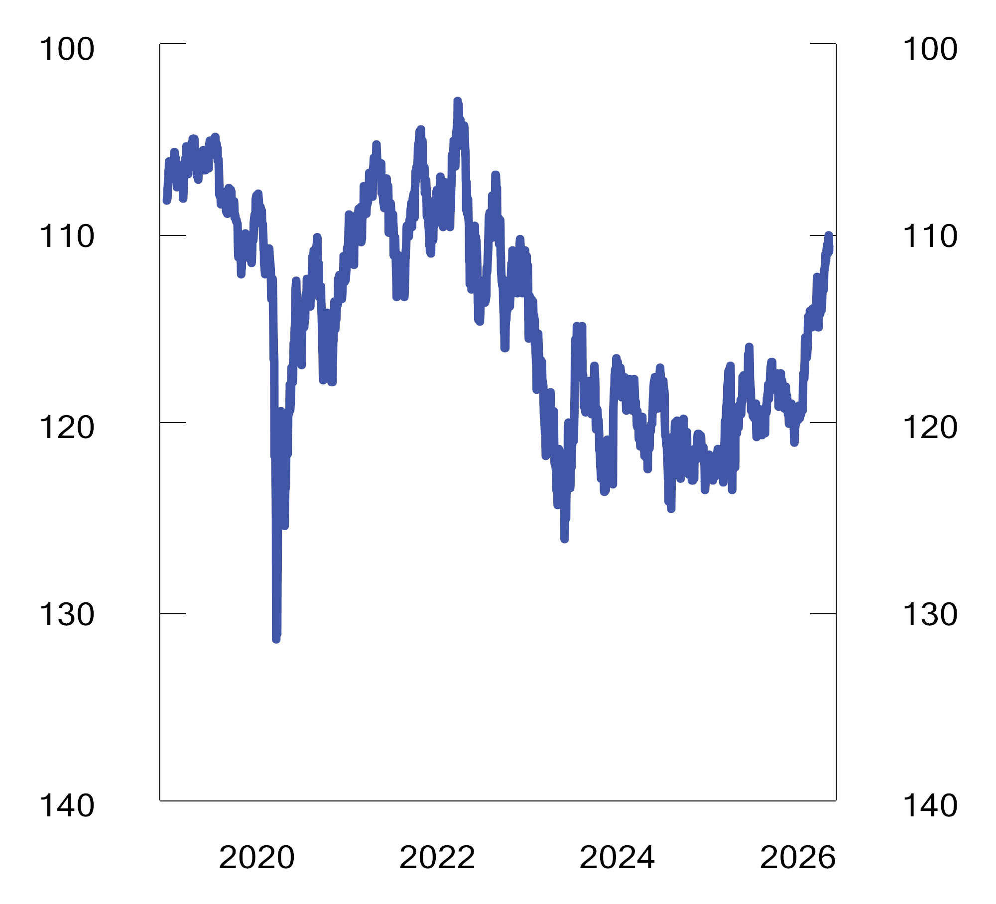
          - Importveid kronekurs (I-44)1. Indeks. 1995=100. 1. jan. 2019–7. mai 2026
1 Aksene er invertert. Lavere verdier betyr svakere kronekurs.
Kilder: Norges Bank og Finansdepartementet.
Oppgangen i boliginvesteringene kan bli svakere enn tidligere anslått
Boliginvesteringene har lenge vært ventet å ta seg opp etter det kraftige fallet i 2023 og 2024, se figur 2.11. Boliginvesteringene falt fra 2024 til 2025, men i fjorårets tre siste kvartaler var veksten fra kvartalet før positiv. Reviderte nasjonalregnskapstall viser nå at fallet de siste årene samlet sett var mindre enn tidligere lagt til grunn. Boliginvesteringene ventes å ta seg opp i år og neste år, drevet av økte husholdningsinntekter. Det er i tråd med signalene fra boligbyggerne i Norges Banks regionale nettverk i mars, hvor de ventet økt aktivitet gjennom første halvår.
Veksten i boliginvesteringene ventes å bli svakere enn lagt til grunn i nasjonalbudsjettet. Salget av nye boliger har vært svakt gjennom starten av året. I tillegg anslås det nå en mer beskjeden oppgang i boligprisene i år og neste år enn tidligere lagt til grunn. Det vil kunne bidra til at prisene på nye boliger stiger mer enn prisene på brukte boliger i en lengre periode. Figur 2.12 viser utviklingen i bruktboligprisene. Husholdningenes realinntekter ventes også å vokse mindre enn det som var lagt til grunn i høst, noe som vil kunne dempe deres etterspørsel etter boliger. I tillegg vil høyere rente kunne bidra til å dempe aktiviteten i byggenæringen ytterligere, siden det gir økte kostnader for boligbyggere.
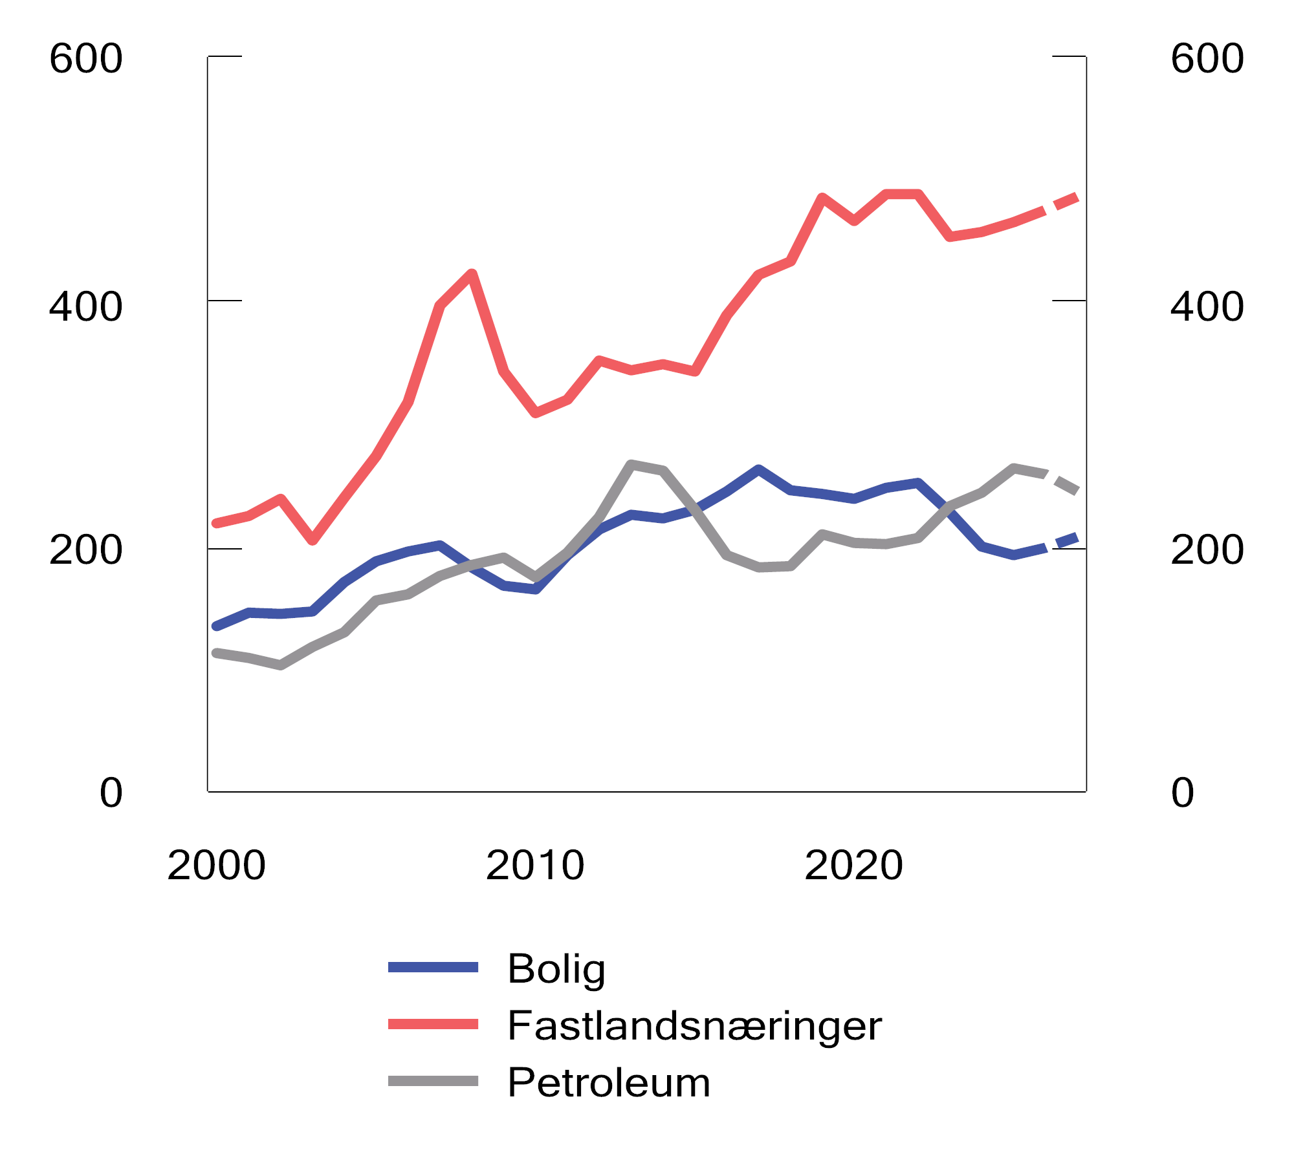
          - Bruttoinvesteringer i fast realkapital. Fastlandsnæringer, bolig og petroleum. Mrd. 2023-kroner. 2000–2027. Anslag for 2026 og 2027
Kilder: Statistisk sentralbyrå og Finansdepartementet.
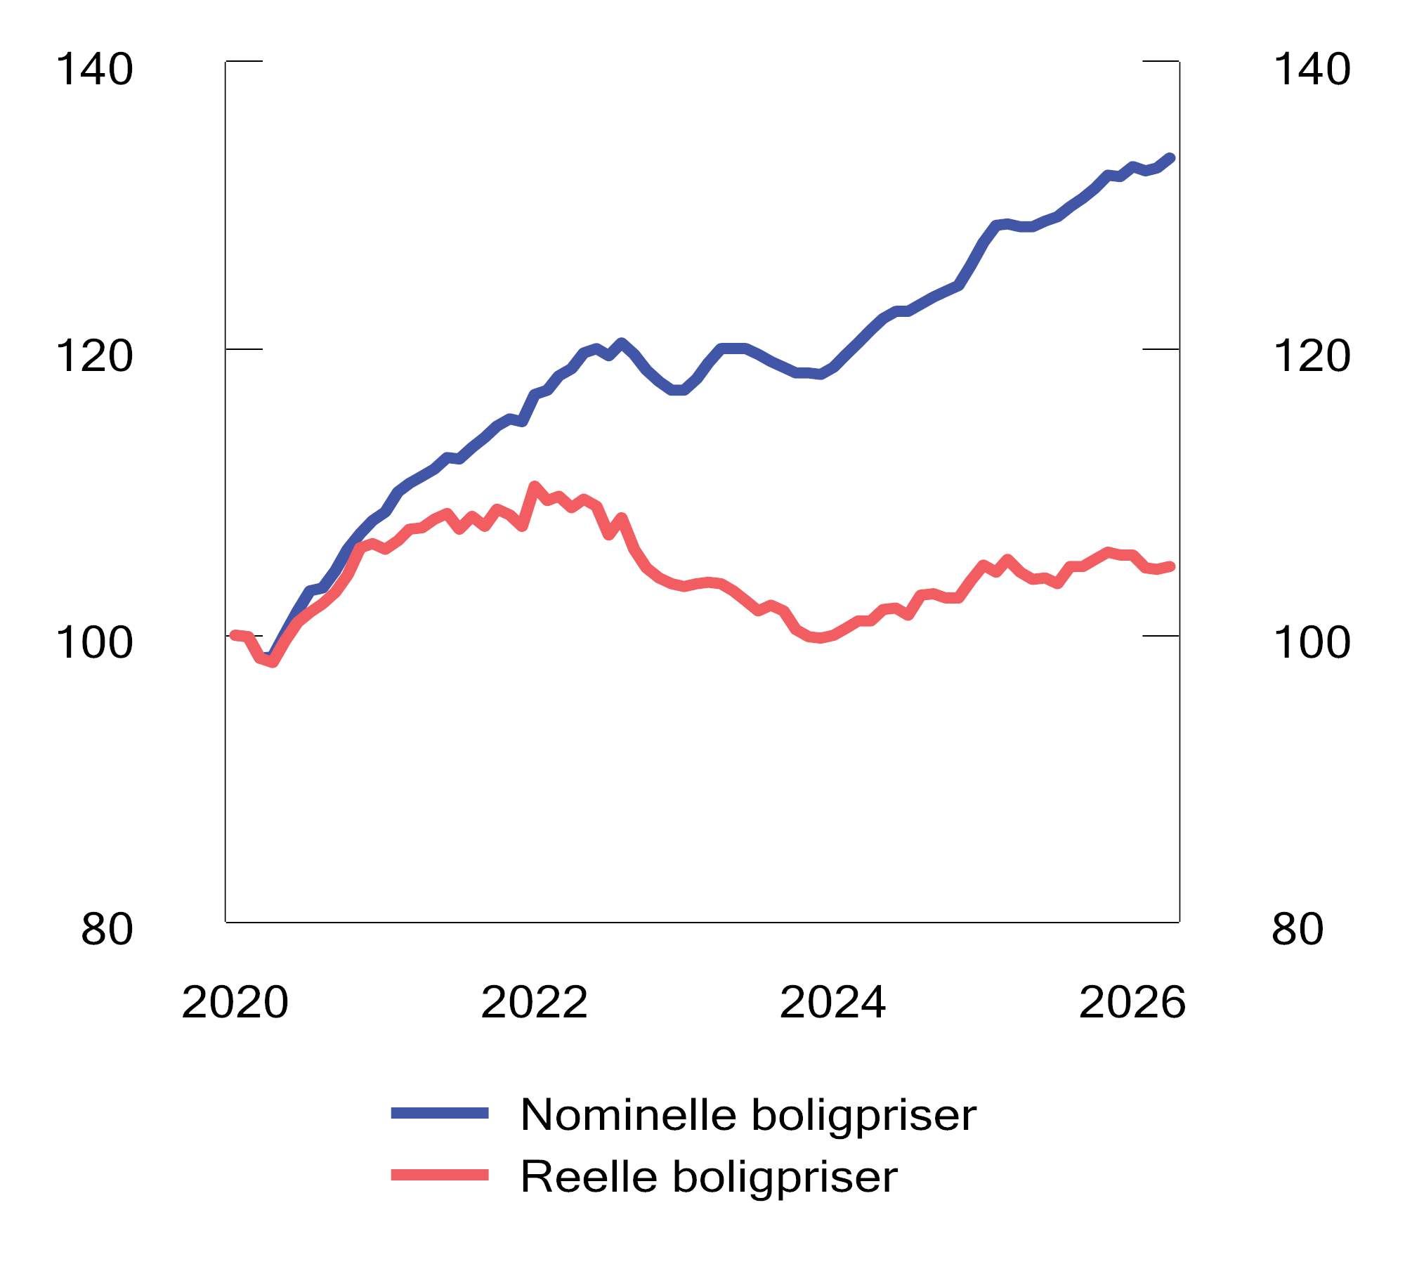
          - Bruktboligpriser1. Indeks. Jan. 2020=100. Sesongjustert. Jan. 2020–apr. 2026
1 Reelle boligpriser er beregnet ved å deflatere Eiendom Norges serie for sesongjusterte bruktboligpriser med den sesongjusterte konsumprisindeksen (KPI).
Kilder: Eiendom Norge, Eiendomsverdi, Finn.no, Statistisk sentralbyrå og Finansdepartementet.
Moderat vekst i bedriftsinvesteringene
Etter flere år med svak utvikling, trolig som følge av økte renter, høyere kostnader og lav vekst i etterspørsel, steg bedriftsinvesteringene nær 2 pst. i fjor. Målt som andel av fastlands-BNP er nivået nær gjennomsnittet for de siste 20 årene.
Fremover legges det til grunn moderat vekst i fastlandsnæringenes investeringer, se figur 2.11. Store investeringer i kraftforsyning ventes å drive veksten. SSBs investeringstelling tyder også på en moderat oppgang i investeringene i industri og bergverk i år. I Norges Banks regionale nettverk venter særlig bedrifter innen tjenesteyting og industrien at investeringene vil øke i år. Anslagene i denne meldingen er noe lavere enn det Norges Banks undersøkelse isolert sett kunne tilsi. Det henger sammen med at undersøkelsen dels ble gjennomført før krigsutbruddet i Midtøsten og at renteforventningene trolig var lavere enn det markedet nå legger til grunn. Investeringene ventes å vokse i om lag samme takt som fastlands-BNP både i år og neste år.
Lavere vekstimpulser fra petroleumsinvesteringene
Petroleumsinvesteringene har økt kraftig de tre siste årene, særlig som følge av feltutbygging, se figur 2.11. Oppgangen i investeringene må ses i sammenheng med de midlertidige skattereglene som ble vedtatt av Stortinget våren 2020. Effekten av skatteendringene har nå begynt å fases ut, og det tilsier noe reduserte petroleumsinvesteringer fremover. I fjor ble det levert inn og godkjent plan for utvikling og drift (PUD) for bare én feltutbygging (Fram Sør). Rapportering fra oljeselskapene til Sokkeldirektoratet og investeringstellingen til SSB kan tilsi at investeringene vil falle litt i år, og enda mer de neste årene. I denne meldingen er det lagt til grunn at petroleumsinvesteringene vil avta med 2,0 pst. i år og 5,5 pst. til neste år. Anslagene er noe oppjustert siden nasjonalbudsjettet i fjor høst.
Økte petroleumspriser har bidratt til sterkere kronekurs
Kronen, målt ved den importveide valutakursindeksen I-44, har styrket seg markert i år, se figur 2.10. Sammenlignet med årsskiftet er kronen nå om lag 8 pst. sterkere. Styrkingen må ses i sammenheng med en markert oppgang i petroleumspriser og økte renteforventninger relativt til utlandet. Deler av styrkingen sammenfalt med en bred dollarsvekkelse i starten av året, som siden er blitt delvis reversert etter krigsutbruddet i Midtøsten. Økt usikkerhet har samtidig ført til utslag i finansmarkedene. Ved uro søker investorer seg erfaringsmessig til større og mer likvide valutaer. Det har trolig dempet styrkingen av kronen den siste tiden.
Fremover legges det til grunn uendret kronekurs, med utgangspunkt i nivået ved inngangen til april. Det gir en sterkere krone enn lagt til grunn i nasjonalbudsjettet.
Utviklingen ute demper veksten i fastlandseksporten
Eksporten fra fastlandet har økt markert de siste fem årene. Det har særlig vært høy vekst i tjenesteeksporten, blant annet som følge av sterk vekst i turistnæringen. Også høy vekst i eksporten av verkstedprodukter har bidratt til å trekke opp fastlandseksporten. Den sterke veksten må blant annet ses i sammenheng med at en svakere krone har bedret norske industribedrifters konkurranseevne og bidratt til høyere turistaktivitet i Norge. Fremover ventes noe lavere vekst i eksporten enn det som har vært tilfelle de siste årene, blant annet som følge av at gjeninnhentingseffekten på turisme etter pandemien er tatt ut, og en noe sterkere krone. Høy usikkerhet om utviklingen i internasjonal økonomi bidrar til økt usikkerhet om utviklingen i norsk eksport.
Offentlig etterspørsel påvirkes av forsvarssektoren
Etter to år med høy vekst i offentlig etterspørsel etter varer og tjenester avtok veksten noe mer enn ventet i fjor, og endte lavere enn anslått i nasjonalbudsjettet. Denne utviklingen reflekterte lav vekst i statlig sivil sektor og kommunal sektor, mens veksten ble holdt oppe av økt etterspørsel fra Forsvaret, som vokste med nesten 14 pst. Veksten i offentlig etterspørsel ventes å holde seg litt lav også i år, om lag som anslått i nasjonalbudsjettet. En faktor bak dette er at høyere lønns- og prisvekst enn tidligere lagt til grunn bidrar til å trekke ned realveksten. I tillegg fører salg av materiell i Forsvaret til en engangseffekt på veksten i år, som motsvares av høyere vekst til neste år. Økte kommunale bevilgninger i saldert budsjett motvirker denne effekten noe. Beregningsteknisk legges det for neste år til grunn en vekst i offentlig etterspørsel i tråd med fremskrivninger av demografiske endringer og regjeringens forslag til langtidsplan for Forsvaret, i tillegg til justeringen for salg av materiell i forsvarssektoren nevnt ovenfor. Det gir et anslag på vekst nær hva den har vært i gjennomsnitt de siste 10 årene.
              - Prisveksten i år er oppjustert siden i høst
Det er utsikter til at prisveksten i år blir høyere enn anslått i nasjonalbudsjettet. Hovedforklaringen er utviklingen i og anslagene for energipriser og husleie.
I nasjonalbudsjettet var det anslått at utviklingen i elektrisitetspriser inkludert nettleie ville trekke årsveksten i KPI ned med 0,4 prosentenheter i 2026. Da var det lagt til grunn en gjennomsnittlig kraftpris justert for strømstøtte og Norgespris på om lag 40 øre/kWh for husholdningene. Gjennom vinteren var det høyere spotpriser enn ventet, og terminprisene for kraft løftet seg for året. I denne meldingen legges det til grunn en gjennomsnittlig kraftpris i 2026 på 50 øre/kWh etter strømstøtte og Norgespris. Med oppdaterte strømprisforutsetninger forventes ikke lenger elektrisitet inkludert nettleie å trekke ned KPI-veksten i 2026.
Utover elektrisitetsprisene trekker også høyere drivstoffpriser opp prisveksten i år. Både spot- og terminpriser for petroleum har økt betydelig, og høyere oljepris har løftet drivstoffprisene. Virkningene på KPI dempes noe av den midlertidige reduksjonen i veibruksavgift på drivstoff. Nå ventes det at utviklingen i prisene på drivstoff og smøremidler vil trekke opp veksten i KPI med 0,2 prosentenheter i 2026. Anslaget var knapt 0,1 prosentenheter i nasjonalbudsjettet.
Økte energipriser forklarer hvorfor anslagene for KPI er oppjustert mer enn anslagene for KPI justert for avgiftsendringer og uten energivarer (KPI-JAE), men også KPI-JAE anslås høyere enn i høst. Det skyldes at innenlandsk prisvekst gjennom høsten og vinteren har vært sterkere enn ventet i nasjonalbudsjettet, noe som kan fortsette. Tolvmånedersveksten på norske varer og tjenester har siden i fjor sommer vært rundt 4 pst., klart over det historiske gjennomsnittet og høyere enn lagt til grunn i høst. Særlig har veksten i husleier vært høyere enn ventet, trolig blant annet som følge av høy vekst i husleie for nye leieforhold. Også det at husleie fra årsskiftet har fått en betydelig større vekt i KPI gjør at bidraget til prisveksten ventes å bli større enn tidligere lagt til grunn. Det legges nå til grunn at husleie vil trekke opp veksten i KPI med 1,0 prosentenhet i 2026. Det er 0,6 prosentenheter mer enn lagt til grunn i nasjonalbudsjettet.
En siste hovedkilde til oppjustering av KPI er importert prisvekst. Prisveksten hos våre handelspartnere er oppjustert siden i høst. Effekten av dette på prisveksten hjemme dempes av en sterkere krone. Nettoeffekten for importerte varer er at bidraget til veksten i KPI i 2026 øker med om lag 0,3 prosentenheter fra nasjonalbudsjettet til denne meldingen. Importert prisvekst er fremdeles vesentlig lavere enn innenlandsk prisvekst. Tolvmånedersveksten på importerte varer har ligget mellom 1 og 2 pst. siden i fjor sommer, som er nær et normalt nivå.
Nettoeffekten av øvrige justeringer, altså endringer i bidraget fra norske varer uten energivarer og tjenester uten husleie er omtrent den samme nå som i nasjonalbudsjettet.
[Boks slutt]
              - Utviklingen i husholdningenes kjøpekraft
De siste årene har husholdningene opplevd både høy prisvekst og høyere renter enn de foregående årene, men har samtidig hatt høy lønnsvekst. Etter to år hvor lønningene vokste mindre enn prisene, økte reallønningene (lønnsnivå justert for prisutvikling) i både 2024 og 2025, og det ventes videre vekst i år og neste år. Også når det tas hensyn til høyere rente har husholdningenes inntektsutvikling vært god de siste årene. I sum er husholdningenes disponible realinntekt per innbygger nå høyere enn i 2020, da styringsrenten var null. Selv om inntektene har økt, har husholdningenes vurdering av egen økonomisk situasjon ikke bedret seg. Forbrukertilliten er lav1 og noen flere opplever at det er vanskelig å få endene til å møtes2. Utsikter til høyere prisvekst og noe høyere rente bidrar til mer usikkerhet om hvordan husholdningenes kjøpekraft vil utvikle seg fremover.
Lønningene har vokst raskere enn prisene de siste årene
Tallene for reallønnsvekst bygger på gjennomsnittlig lønnsvekst og prisveksten på den teoretiske kurven av varer og tjenester i konsumprisindeksen (KPI), som representerer et gjennomsnittlig forbruk for en husholdning i Norge. Ved positiv reallønnsvekst får husholdningene høyere kjøpekraft, siden hver arbeidstime legger grunnlag for å kjøpe flere varer og tjenester enn tidligere.
Gjennom de siste årene har reallønnsveksten variert betydelig, se figur 2.13. I både 2022 og 2023 steg prisene mer enn lønningene, og husholdningene opplevde reallønnsnedgang. Deretter snudde utviklingen, og husholdningene hadde betydelig reallønnsvekst i både 2024 og 2025. Veksten de to siste årene var større enn det foregående fallet, og samlet sett var reallønningene høyere i fjor enn de var i 2020.
Ulike husholdninger vil ikke nødvendigvis få samme lønnsvekst, og vil heller ikke konsumere den samme kurven av varer og tjenester som KPI baserer seg på. SSB har undersøkt hvorvidt ulike husholdninger har blitt berørt i ulik grad av prisveksten, men finner kun små forskjeller mellom ulike inntektsgrupper og husholdningstyper. De finner ikke tegn til at levekostnadene samlet sett har økt mer for husholdninger med lave inntekter enn for dem med høye inntekter. Sammenligningen kontrollerer imidlertid ikke for en tendens SSB-analysen finner tegn på; nemlig at prisveksten på rimeligere matvarer kan ha vært høyere enn prisveksten på andre matvarer.
Disponibel realinntekt per innbygger måler kjøpekraft med et bredere inntektsmål
Husholdningenes kjøpekraft kan påvirkes av mer enn lønnsinntektene og konsumprisene. Disponibel realinntekt er et bredere mål på husholdningenes realinntekter, og inkluderer flere inntektskilder, som for eksempel stønader, pensjoner og kapitalinntekter, og trekker fra utgifter som blant annet skatt og renteutgifter. Effekten av befolkningsvekst tas ut ved å dele på antall innbyggere. Serien justeres for prisvekst ved hjelp av konsumdeflatoren for husholdningenes konsum fra nasjonalregnskapet (i motsetning til KPI som ble brukt for reallønnen over).
Disponibel realinntekt per innbygger har i hovedsak fulgt samme utvikling som reallønningene. I 2022 og 2023 falt husholdningenes disponible realinntekt, blant annet som følge av reallønnsnedgang og betydelig høyere renteutgifter. I 2024 og 2025 var det god vekst i disponibel realinntekt, særlig drevet av økte lønnsinntekter og pensjoner og stønader. I 2025 bidro også noe lavere renteutgifter til den positive utviklingen. Disponibel realinntekt per innbygger var høyere i 2025 enn i 2020, se figur 2.14.
Utviklingen i disponibel realinntekt sier ikke noe om fordelingen av inntektene. Tall for fordelingen av husholdningenes realinntekt etter skatt viser ikke tegn til at inntektsutviklingen har vært svakere for husholdningene med de laveste inntektene enn for gjennomsnittet i perioden fra 2021 til 2024 samlet sett.
Husholdningene som i 2022 og 2023 fikk de største økningene i renteutgifter som andel av inntektene, var de mest belånte. Disse husholdningene har ofte middels eller høye inntekter. De siste årene har det ikke vært en økning i andelen lavinntektshusholdninger blant boligeiere3. Samlet sett kan dette tyde på at husholdningene som i størst grad var berørt av renteøkningene, også var de som i gjennomsnitt var best rustet til å håndtere dem.
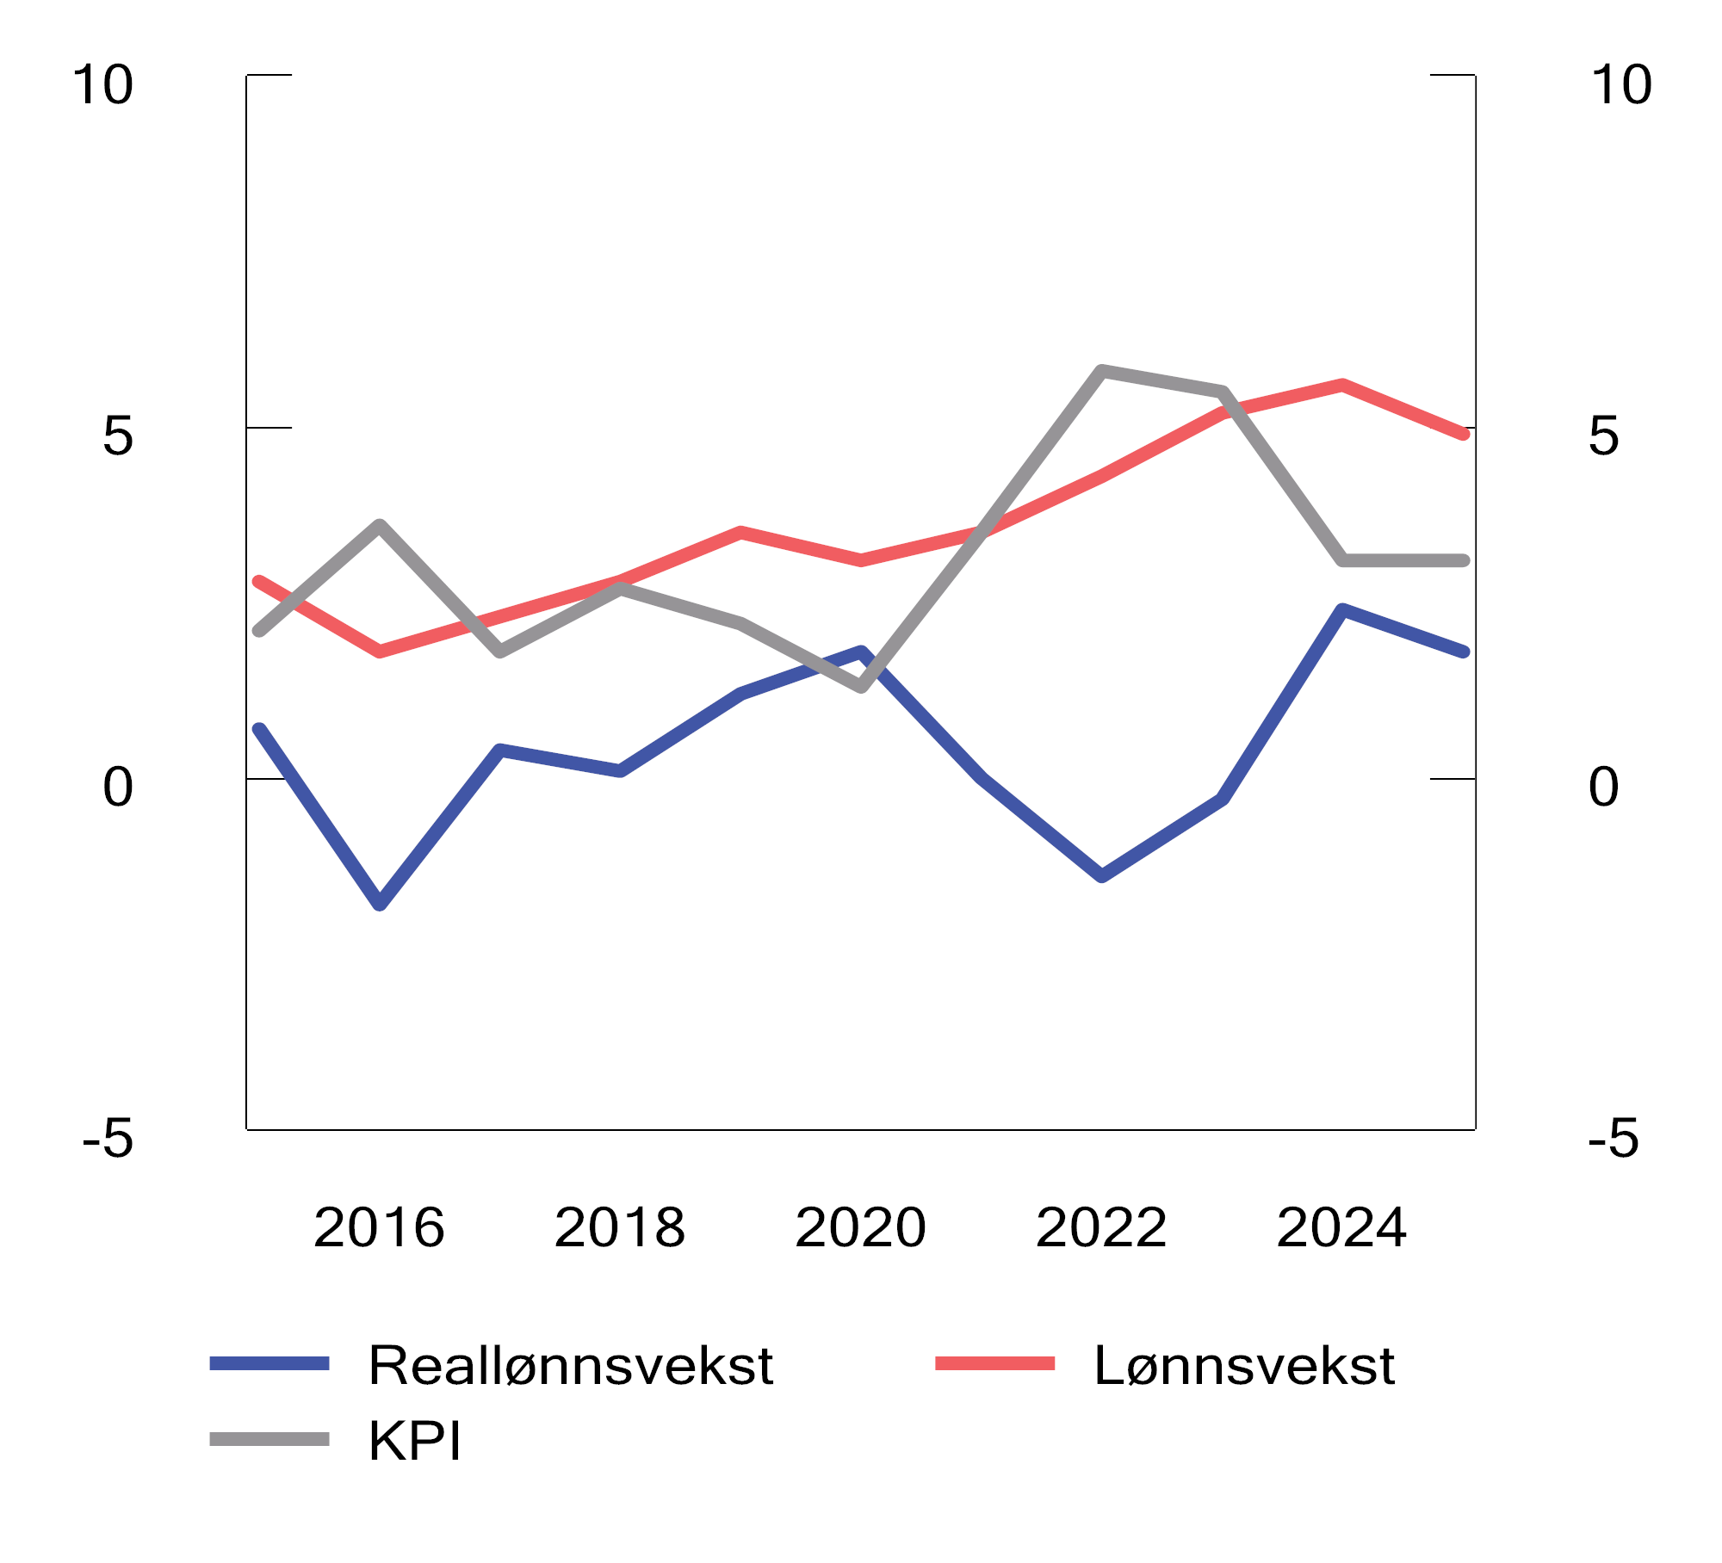
          - Reallønn, lønn, og KPI. Prosentvis endring fra året før. 2015–2025
Kilder: Statistisk sentralbyrå og Det tekniske beregningsutvalget for inntektsoppgjørene (TBU).
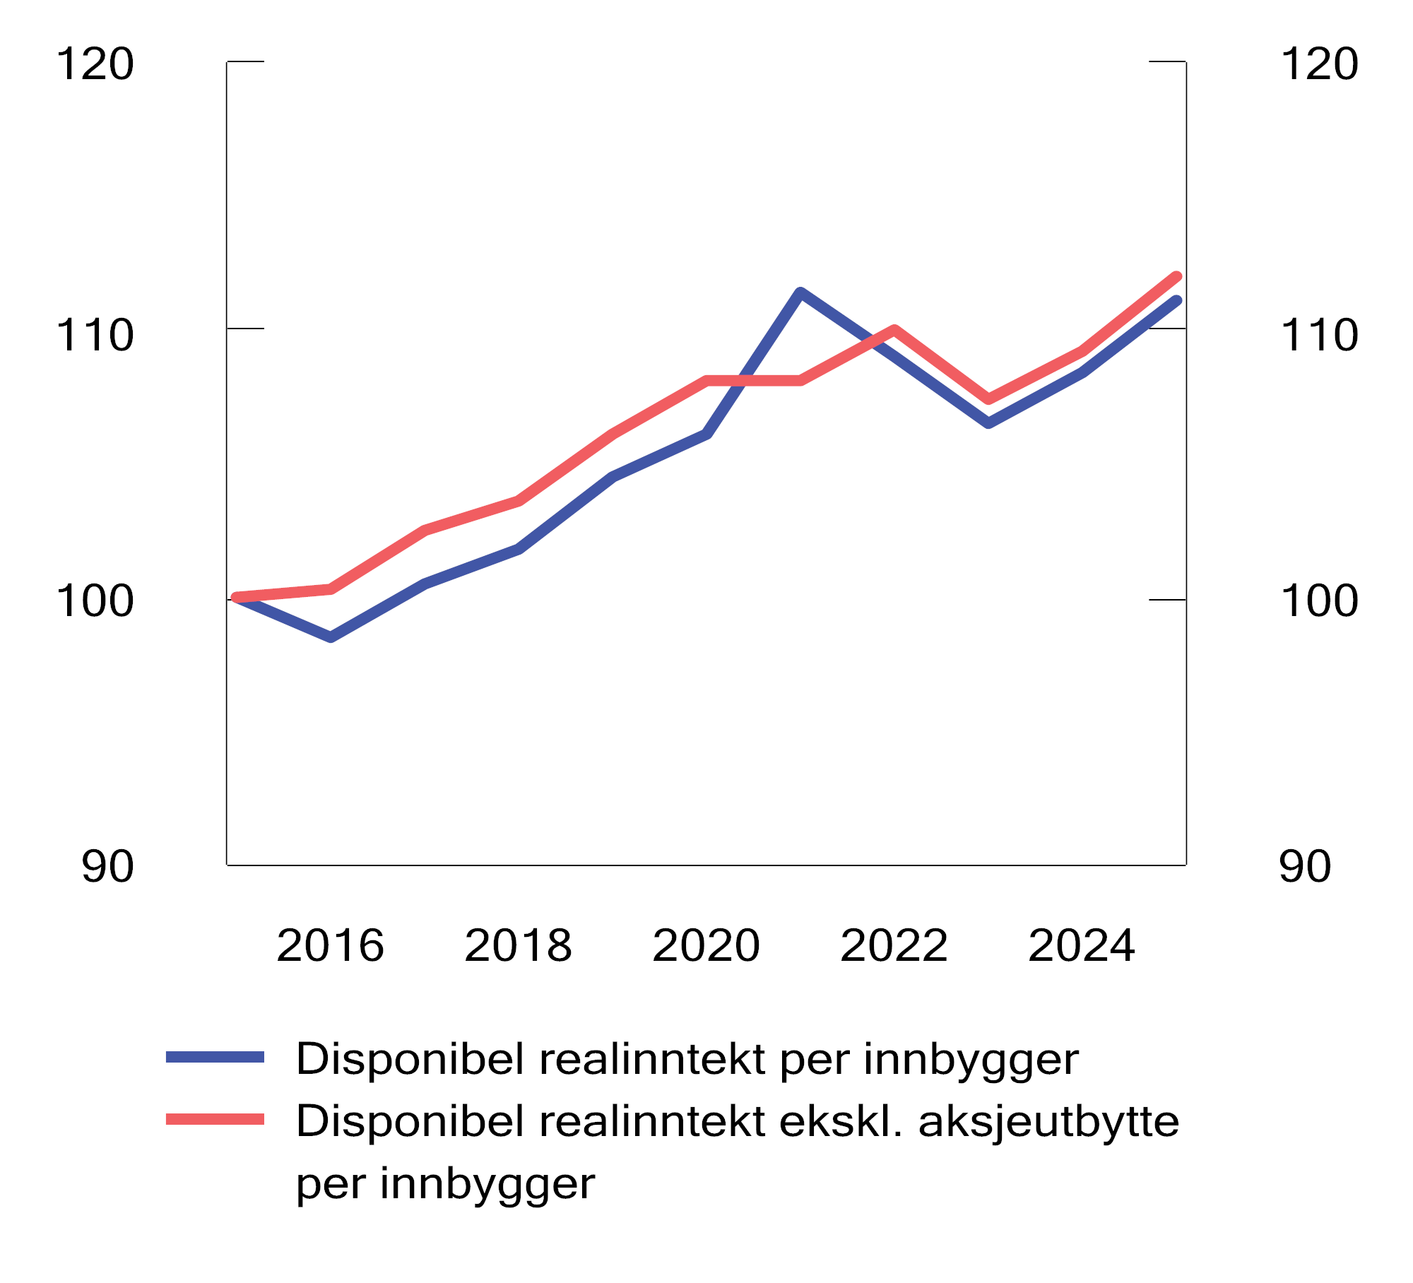
          - Disponibel realinntekt per innbygger. Indeks 2015=100. 2015–2025
Kilde: Statistisk sentralbyrå.
            - Reallønnsvekst og vekst i disponibel realinntekt per innbygger
07J1xt2
 | 2020 | 2021 | 2022 | 2023 | 2024 | 2025
Reallønnsvekst | 1,8 | 0 | -1,4 | -0,3 | 2,4 | 1,8
Vekst i husholdningenes disponible realinntekt per innbygger | 1,5 | 5,0 | -2,1 | -2,3 | 1,8 | 2,5
Vekst i husholdningenes disponible realinntekt utenom aksjeutbytte per innbygger | 1,9 | 0,1 | 1,7 | -2,4 | 1,7 | 2,6
Kilde: Statistisk sentralbyrå.
Gjeldsbelastningen har betydning for kjøpekraftsutviklingen på lang sikt
Høy pris- og lønnsvekst påvirker også husholdningenes kjøpekraft gjennom endringer i gjeldsbelastningen, altså nivået på gjelden i forhold til inntektene. Høy gjeldsbelastning gjør husholdningenes kjøpekraft sårbar for renteøkninger. Samtidig vil høy lønnsvekst isolert sett redusere gjeldsbelastningen. Lavere gjeldsbelastning betyr at husholdningene fremover kan bruke en mindre andel av inntekten på å betjene gjelden. Det vil kunne styrke kjøpekraften på sikt.
Virkningen av lønnsvekst på gjeldsbelastningen kan være betydelig. For eksempel vil ett prosentpoeng høyere inntektsvekst enn ventet for en husholdning med 3 mill. kroner i gjeld ha samme effekt på gjeldsbelastningen som 30 000 kroner i redusert gjeld. Virkningen høy lønnsvekst har gjennom redusert gjeldsbelastning betyr mest for dem med høy gjeldsbelastning. Samtidig er det nettopp de høyt belånte husholdningene som har opplevd størst fall i disponible realinntekter i samme periode som lønnsveksten har vært høy4. Samlet sett bruker husholdningene nå en større andel av inntektene på å betjene gjeld enn i 2020, selv om det at størrelsene på avdrag i annuitetslån faller når renten øker har bidratt til å dempe oppgangen.
Mens økte renteutgifter inntreffer umiddelbart, vil gevinsten av lavere gjeldsbelastning være fordelt over et låns løpetid. Lånebegrensninger og likviditetsutfordringer kan i tillegg hindre noen husholdninger i å jevne ut belastningen. I realiteten kan derfor noen husholdninger måtte redusere forbruket eller spare mindre for å dekke de økte renteutgiftene, selv om effekten av at høyere lønnsvekst reduserer gjeldsbelastningen skulle være stor.
1 I Forventningsbarometeret fra Finans Norge for 1. kvartal 2026 lå hovedindikatoren på -9,4. Det historiske snittet før 2022 var 14,6. I Forbrukermeteret fra Opinion for april 2026 var forbrukertilliten -19,1. Snittet før 2022 var 0.
2 Fattigdomsproblemer, levekårsundersøkelsen. SSB tabell 12123: «Personer 16 år og over, etter økonomisk romslighet og betalingsvansker, kjønn, alder, statistikkvariabel og år». Andelen som svarer at det er vanskelig eller svært vanskelig å få endene til å møtes har steget fra 6,6 pst. i 2021 til 8,1 pst. i 2025.
3 Økonomiske analyser 2/2026 – Utsyn over året 2025. Kapittel 5. Lever vi i en «dyrtid»? Økonomiske analyser 2/2026 – Utsyn over året 2025 – SSB.
4 Økonomiske analyser 2/2026 – Utsyn over året 2025. Kapittel 5. Lever vi i en «dyrtid»? Økonomiske analyser 2/2026 – Utsyn over året 2025 – SSB.
[Boks slutt]

Risikobildet
Risikobildet preges av mange av de samme forholdene som i fjor høst, og utviklingen siden da har gjort flere risikofaktorer mer fremtredende. Krigen i Midtøsten har i tillegg ført til mer usikkerhet om internasjonal politikk og økonomi. Etter å ha falt betydelig siden 2022, har inflasjonen her hjemme tatt seg opp igjen. Sannsynligheten for at den økonomiske utviklingen blir svakere enn ventet synes større enn sannsynligheten for at den blir bedre. De viktigste risikofaktorene er:
- De økonomiske effektene av krigen i Midtøsten kan bli annerledes enn ventet.
Konflikten har bidratt til høyere inflasjonsforventninger og lavere vekstutsikter i global økonomi. OECD og IMF peker i sine analyser på betydelig nedsiderisiko, og har publisert alternative scenarioer der olje- og gassprisene forblir vesentlig høyere enn i deres hovedscenario. De alternative scenarioene viser svakere vekst og betydelig høyere inflasjon. Risikoen er ikke ensidig. Dersom konfliktnivået dempes og olje- og gassmarkedet normaliseres raskt, kan de negative konsekvensene av krigen bli mindre enn antatt. Se boks 2.6 for nærmere omtale av hvordan norsk økonomi kan påvirkes av høyere energipriser.
- Inflasjonen kan bli høyere enn lagt til grunn.
Prisveksten har ligget over målet i flere år. Lønnsveksten i fjor ble høyere enn ventet, og høyere priser på blant annet energi, kunstgjødsel og andre råvarer vil trolig bidra til økt kostnadsvekst fremover. Høy prisvekst over noe tid kan føre til at bedrifter og husholdninger begynner å planlegge for at prisveksten holder seg høy. I så fall kan Norges Bank måtte øke styringsrenten mer enn lagt til grunn.
- Husholdningenes konsum og boliginvesteringer kan bli svakere enn ventet.
Anslagene legger til grunn at husholdningenes forbruk vil øke som følge av høyere realinntekter. Samtidig forutsettes det at husholdningene ikke vil øke spareraten, altså andelen av inntektene som går til sparing. Dersom for eksempel internasjonale forhold gjør husholdningene mer forsiktige, kan de velge å øke sparingen sin slik at konsumveksten blir lavere enn ventet. Økt forsiktighet kan også bidra til at husholdningenes etterspørsel etter nye boliger blir svakere enn lagt til grunn.
- Produktivitetsgevinster fra kunstig intelligens (KI) kan løfte veksten mer enn lagt til grunn.
Investeringer i KI har vært en viktig driver for vekst den siste tiden, særlig i amerikansk økonomi. Bruk av KI kan gi betydelige produktivitetsgevinster. Disse ventes særlig å komme på mellomlang sikt. Dersom gevinstene kommer tidligere enn ventet, kan veksten i norsk og internasjonal økonomi bli høyere enn lagt til grunn i anslagene.
              - Hvordan norsk økonomi kan påvirkes av høyere energipriser
Krigen i Midtøsten har ført til markert høyere energipriser, og det er betydelig usikkerhet både om prisutviklingen fremover og tilhørende økonomiske konsekvenser. Det er avgjørende hvor langvarig og omfattende stengingen av Hormuzstredet blir samt hvor mye produksjonskapasitet og infrastruktur som blir ødelagt.
Anslagene i denne meldingen legger til grunn at oljeprisen utvikler seg i tråd med terminmarkedet. Det innebærer at oljeprisen avtar gradvis i løpet av året, men blir værende noe høyere enn før krigsutbruddet. Gassprisen anslås også å normaliseres. Høyere energipriser enn det var utsikter til i fjor høst, ventes å gi noe høyere konsumprisvekst hos våre handelspartnere og i Norge. Aktivitetsvirkningene anslås å bli begrensede både ute og hjemme.
Usikkerheten er likevel stor, og en forlenget periode med høye olje- og gasspriser kan ikke utelukkes. For å belyse konsekvensene for norsk økonomi, analyserer vi et scenario med vedvarende høyere oljepris ved hjelp av den makroøkonomiske modellen KVARTS. Store oljelagre i Asia og betydelige volum i transitt har hittil bidratt til å dempe prispresset, men etter hvert som bufferne reduseres, kan energiprisene stige videre. I scenarioet øker oljeprisen til 115 USD per fat og forblir på dette nivået gjennom 2026 og 2027. Det innebærer en oljepris som gjennom 2026 ligger 25 pst. over 2026-anslaget som legges til grunn i meldingen, og vel 45 pst. høyere i 2027. Hvor mye høyere energipriser vil smitte over på andre priser er usikkert. Erfaringene fra energisjokket i 2021–2022 viser at store og brå kostnadsøkninger kan gi raskere og bredere gjennomslag i prisene enn det historiske sammenhenger skulle tilsi. I denne øvelsen legges det til grunn at en høyere oljepris løfter global inflasjon med i overkant av 1 prosentpoeng, og demper BNP-veksten hos våre handelspartnere med rundt ½ prosentpoeng. Det forutsettes fullt gjennomslag til norske importpriser og uendret kronekurs. Ved vedvarende forstyrrelser i Hormuzstredet er det grunn til å vente at også gassprisene vil stige, noe som i sin tur kan gi høyere strømpriser. I første omgang ser vi bort fra slike virkninger, men drøfter mot slutten av analysen effekten av å ta høyde for høyere strømpriser.
Høyere oljepris påvirker fastlandsøkonomien primært gjennom fire kanaler:
- For det første vil svakere utvikling hos våre handelspartnere føre til redusert etterspørsel etter norske eksportvarer, og dermed lavere inntjening og sysselsetting i berørte næringer.
- For det andre kan høyere oljepris stimulere investeringer og aktivitet hos leverandørnæringen. I dette scenarioet er det imidlertid ikke lagt til grunn slike effekter. Mange utbyggingsprosjekter på norsk sokkel er allerede fremskyndet og realisert som følge av oljeskattepakken i 2020. Det begrenser potensialet for at høy oljepris kan stimulere til økte investeringer på kort sikt. Samtidig må scenarioet tolkes som en situasjon med vedvarende usikkerhet om oljeprisen og de økonomiske konsekvensene av en forlenget konflikt. Da er det grunn til å tro at oljeinvesteringene reagerer mindre på oljeprisøkninger.
- For det tredje vil høyere oljepris og økt inflasjon internasjonalt bidra til å løfte prisveksten her hjemme. Husholdningene påvirkes direkte gjennom høyere drivstoffpriser og dyrere importerte konsumvarer, men også indirekte ved at bedriftenes kostnader øker. Høyere utgifter gir bedriftene insentiver til å velte kostnadsøkningene over på husholdningene, men graden av gjennomslag er usikker. Beregninger fra KVARTS indikerer at KPI kan stige med om lag 1 pst., altså om lag like mye som det er lagt til grunn at prisnivået globalt øker. Det svekker husholdningenes kjøpekraft, som antas å raskt tilpasse seg med lavere konsum. Sammen med høyere kostnader bidrar det til å trekke ned bedriftenes investeringer. Samlet sett tilsier beregningene at aktiviteten i norsk økonomi kan falle med i underkant av ½ pst. sammenlignet med hovedscenarioet, se tabell 2.4, som er litt mindre enn aktivitetsfallet globalt.
- En fjerde og siste kanal, som ikke inngår i analysen, går gjennom Statens pensjonsfond utland. Svakere global vekst og økt usikkerhet kan redusere fondsverdien. Høyere oljepris løfter riktignok statens petroleumsinntekter, men eksponeringen er i dag langt større mot aksjemarkedet, se nærmere omtale i boks 3.2. Lavere finansformue vil på sikt kunne tilsi strammere finanspolitikk og dermed lavere aktivitetsvekst.
Det er også andre forhold som ikke er fanget opp i beregningene, og som kan påvirke de økonomiske virkningene. Dersom forstyrrelser i Hormuzstredet varer ved, kan også gass- og strømprisene stige. Husholdningene er delvis skjermet for høyere strømpriser av ordningene med strømstøtte og Norgespris, men økte kostnader for næringslivet kan gi høyere priser på andre varer. En forenklet beregning, der strømprisene antas å holde seg på vinterens høye nivå, viser at KPI kan trekkes ytterligere opp, se tabell 2.4. Virkningen går både gjennom økte strømpriser for husholdningene og indirekte gjennom prisoverveltning av høyere kostnader for bedriftene.
En lengre konflikt øker også risikoen for bredere forstyrrelser i globale forsyningskjeder. Sjøtransport gjennom Hormuzstredet er viktig for blant annet gjødsel, aluminium og helium, og avbrudd kan forsterke kostnadspresset, se boks 2.1. Vedvarende høy inflasjon kan dessuten løfte inflasjonsforventninger og lønnsveksten, noe som igjen kan forsterke og forlenge prispresset. Slike effekter er ikke innarbeidet i beregningene.
I analysen er det lagt til grunn uendret kronekurs, men kursutviklingen er svært usikker. Normalt styrker gjerne kronen seg når oljeprisen stiger, slik vi også har sett de siste ukene. Samtidig søker investorer seg ofte til større valutaer ved økt usikkerhet. Erfaringer fra de siste årene viser at den siste effekten i mange tilfeller har dominert.
Det er også lagt til grunn uendret rentenivå både hjemme og ute. For pengepolitikken innebærer høy oljepris en krevende avveiing mellom hensynet til høyere inflasjon og lavere aktivitet. I et alternativt scenario der norsk økonomi møter både høy oljepris og en økning i rentenivået på 1 prosentpoeng, blir de negative utslagene på aktiviteten i fastlandsøkonomien betydelig større, se tabell 2.4.
            - Makroøkonomiske størrelser sammenlignet med hovedscenarioet. Prosentvis endring
09J1xt2
 | Fastlands-  BNP | KPI | Reallønn | Konsum | Bedriftsinvesteringer | Fastlands-  eksport | KPI med økte strømpriser | BNP FN med 1 prosentpoeng høyere rente
2026 | -0,3 | 0,9 | -0,8 | -1,2 | -0,3 | -0,2 | 1,1 | -0,4
2027 | -0,4 | 1,1 | -1,0 | -1,4 | -0,9 | -0,2 | 1,5 | -0,8
Kilde: Finansdepartementet.
[Boks slutt]

Nærmere om arbeidsmarkedet
Fortsatt oppgang i sysselsettingen
Sysselsettingen har økt jevnt de siste par årene. I fjor ble det sysselsatt 20 000 flere personer enn året før, tilsvarende en vekst på 0,7 pst. Ulike indikatorer underbygger at etterspørselen etter arbeidskraft holder seg oppe. Tilgangen på ledige stillinger har i årets fire første måneder vært om lag på samme nivå som gjennomsnittet i fjor. Tall for registrerte lønnstakere viser at sysselsettingen også har fortsatt å øke i år. I årets to første måneder sett under ett var antall registrerte lønnstakere 0,6 pst. høyere enn i tilsvarende periode i fjor.
I løpet av det siste året har antallet registrerte lønnstakere økt i flere private næringer, særlig i industrien og innen tjenester relatert til overnatting og servering, se figur 2.15. Det har også vært oppgang innen offentlig administrasjon inkludert forsvar og innen helse – og sosial tjenesteyting. Innen bygge- og anleggsvirksomhet har antallet lønnstakere endret seg lite det siste halvåret, etter å ha avtatt de to foregående årene. Det har også vært en svak nedgang innen undervisningstjenester og informasjon/kommunikasjon og finansiell tjenesteyting det siste året.
Om lag 35 pst. av den samlede sysselsettingsveksten i 2024 og 2025 har kommet blant fordrevne fra Ukraina. Næringene som sysselsetter flest ukrainske fordrevne, er overnattings- og serveringsvirksomhet, detaljhandel, tjenester tilknyttet eiendomsdrift (f.eks. rengjøring) og sosiale omsorgstjenester (f.eks. barnehager). Ved utgangen av første kvartal i år var det registrert 21 700 bosatte lønnstakere fra Ukraina som har ankommet etter Russlands invasjon av Ukraina i februar 2022. Det er 6 200 flere enn på samme tid i fjor, se figur 2.16. Arbeidsdeltakelsen blant fordrevne fra Ukraina øker med botid. Blant de som kom i 2022 og 2023, økte sysselsettingen betydelig etter gjennomført introduksjonsprogram, men har så stabilisert seg. Blant fordrevne som kom i 2022, har andelen i arbeid vært rundt 50 pst. siden mai i fjor.
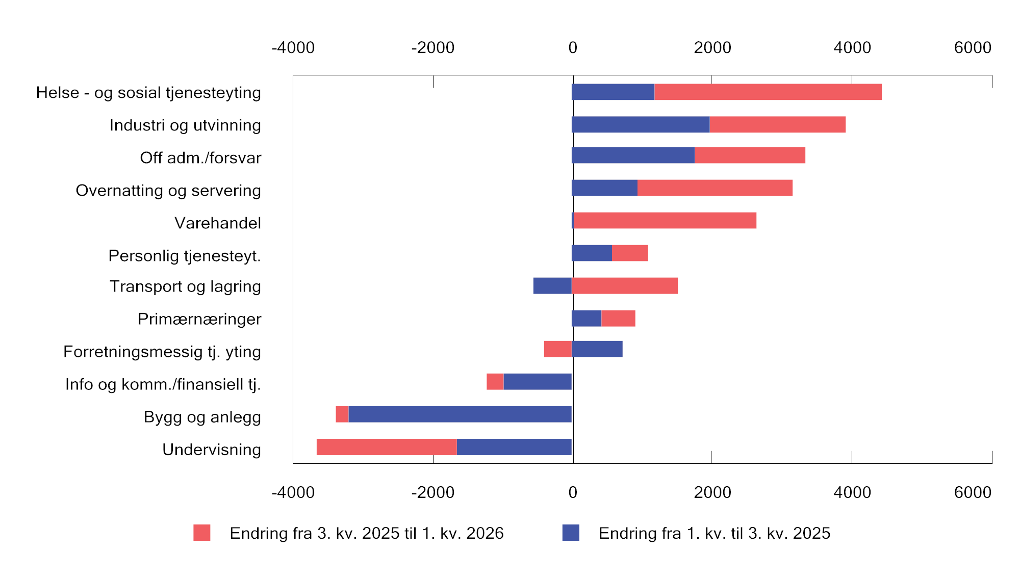
          - Antall lønnstakere etter næring. 1 000 personer. Sesongjustert. Endring fra 1. kvartal 2025 til 1. kvartal 2026
Kilde: Statistisk sentralbyrå.
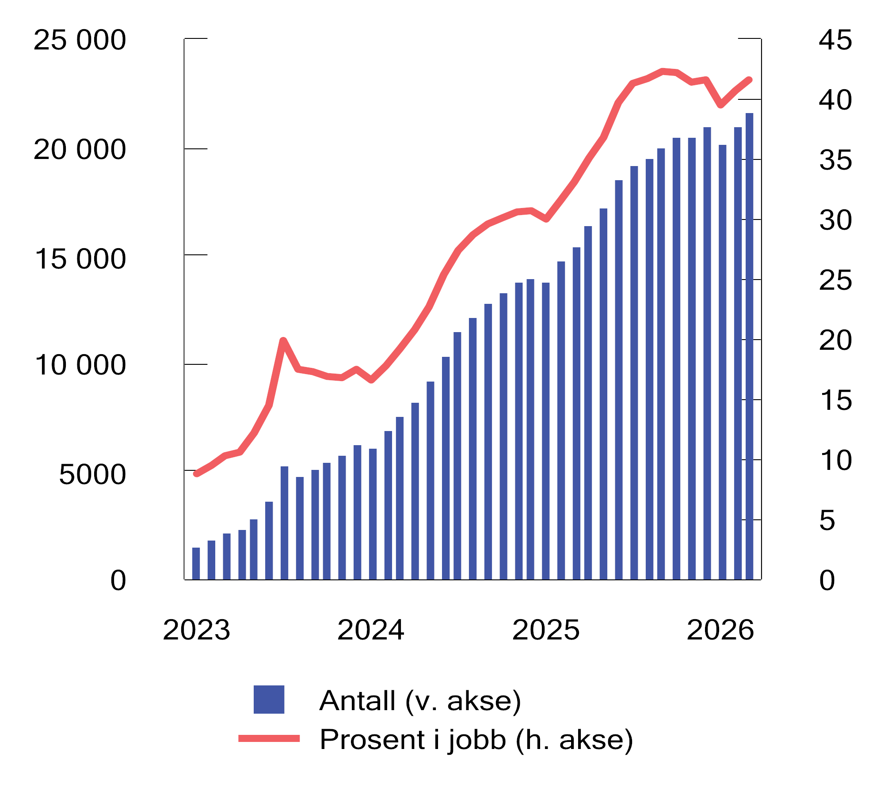
          - Registrerte bosatte lønnstakere fra Ukraina i aldersgruppen 20–66 år. Jan. 2023–mars 2026
Note: Tallene er avgrenset til de som er innvandret til Norge etter februar 2022.
Kilde: Statistisk sentralbyrå.
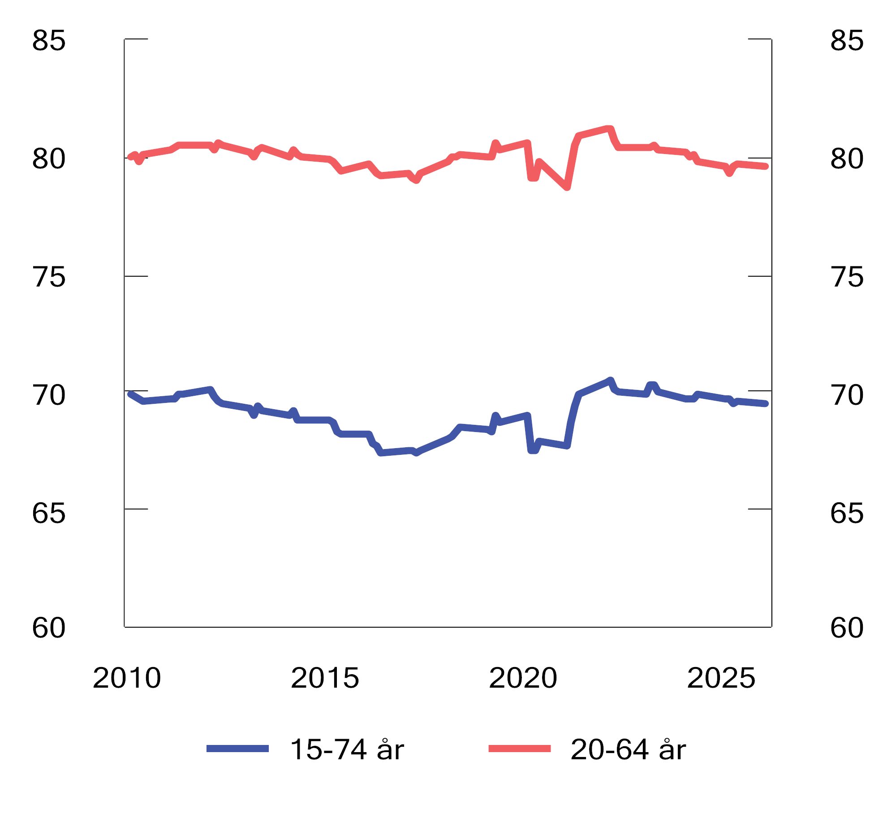
          - Antall sysselsatte. Prosent av befolkningen. Sesongjustert. 1. kvartal 2010–1. kvartal 2026
Kilde: Statistisk sentralbyrå.
Sysselsettingsandelen, som viser hvor stor andel av befolkningen i yrkesaktiv alder som er i arbeid, har gått litt ned de siste årene, men er fortsatt høyere enn før pandemien, se figur 2.17. Økningen i sysselsettingsandelen siden før pandemien skyldes i stor grad økt sysselsetting blant personer under 25 år hvor mange kombinerer deltidsjobb med utdanning. Blant eldre har også sysselsettingsandelen økt. Blant personer midt i arbeidslivet har derimot andelen sysselsatte avtatt noe. Samlet var 69,5 pst. av befolkningen i aldersgruppen 15–74 år sysselsatt i første kvartal i år sesongjustert. Det er om lag samme nivå som gjennomsnittet i fjor.
I regjeringens plan for Norge er det et mål å øke sysselsettingsandelen for aldersgruppen 20–64 år til 82 pst. i 2030 og til 83 pst. i 2035. I første kvartal 2026 var 79,6 pst. av befolkningen i denne aldersgruppen sysselsatt. Det er om lag samme nivå som årsgjennomsnittet i fjor.
Arbeidsledigheten holder seg lav
Den registrerte arbeidsledigheten har fortsatt å holde seg lav, etter å ha økt noe gjennom 2023 og 2024. Ved utgangen av april i år var 2,1 pst. av arbeidsstyrken registrert som helt ledige. Det er samme nivå som gjennomsnittet i 2025 og under gjennomsnittet de siste 20 årene. Tilstrømmingen av nye ledige har så langt i år vært om lag som i fjor, se figur 2.18. Det underbygger den stabile situasjonen i arbeidsmarkedet. Mange arbeidsledige finner også jobb etter kort tid. Av de som meldte seg som arbeidssøkere ved slutten av fjoråret, var det bare vel 40 pst. som fortsatt søkte arbeid fire måneder senere.
Arbeidsledigheten blant innvandrere fra Ukraina har gått litt ned det siste året, etter å ha økt frem til i fjor. I gjennomsnitt i perioden januar-april i år var 5 100 innvandrere fra Ukraina registrert som helt ledige, 200 færre enn i samme periode i fjor.
Antall registrerte arbeidsledige har avtatt i de aller fleste yrkesgruppene siden årsskiftet. Det gjelder særlig blant bygge- og anleggsarbeidere. I denne yrkesgruppen var det i april i år registrert i underkant av 1 000 færre helt ledige enn i samme periode i fjor. Blant personer med yrkesbakgrunn innen ingeniør- og IKT-fag har derimot ledigheten økt noe det siste året, men fra svært lave nivåer.
Arbeidsledigheten målt ved arbeidskraftundersøkelsen (AKU), som også fanger opp andre arbeidssøkere enn de som registrerer seg ved Nav-kontorene, har ligget rundt 4,6–4,7 pst. av arbeidsstyrken siden i fjor sommer. Det er noe høyere enn de foregående årene. En god del av oppgangen i AKU-ledigheten kan knyttes til at flere unge, og da særlig i aldersgruppen under 20 år, søker arbeid, se figur 2.19. I løpet av de to siste årene har mer enn halvparten av oppgangen i den samlede AKU-ledigheten kommet blant personer under 25 år, og hvor en høy andel søkte jobb ved siden av skolegang eller studier. Det innebærer at unge under 25 år som er i utdanning forklarer om lag 40 pst. av den samlede oppgangen i AKU-ledigheten de to siste årene. Arbeidsmarkedssituasjonen for unge med høy utdanning er nærmere omtalt i boks 2.7.
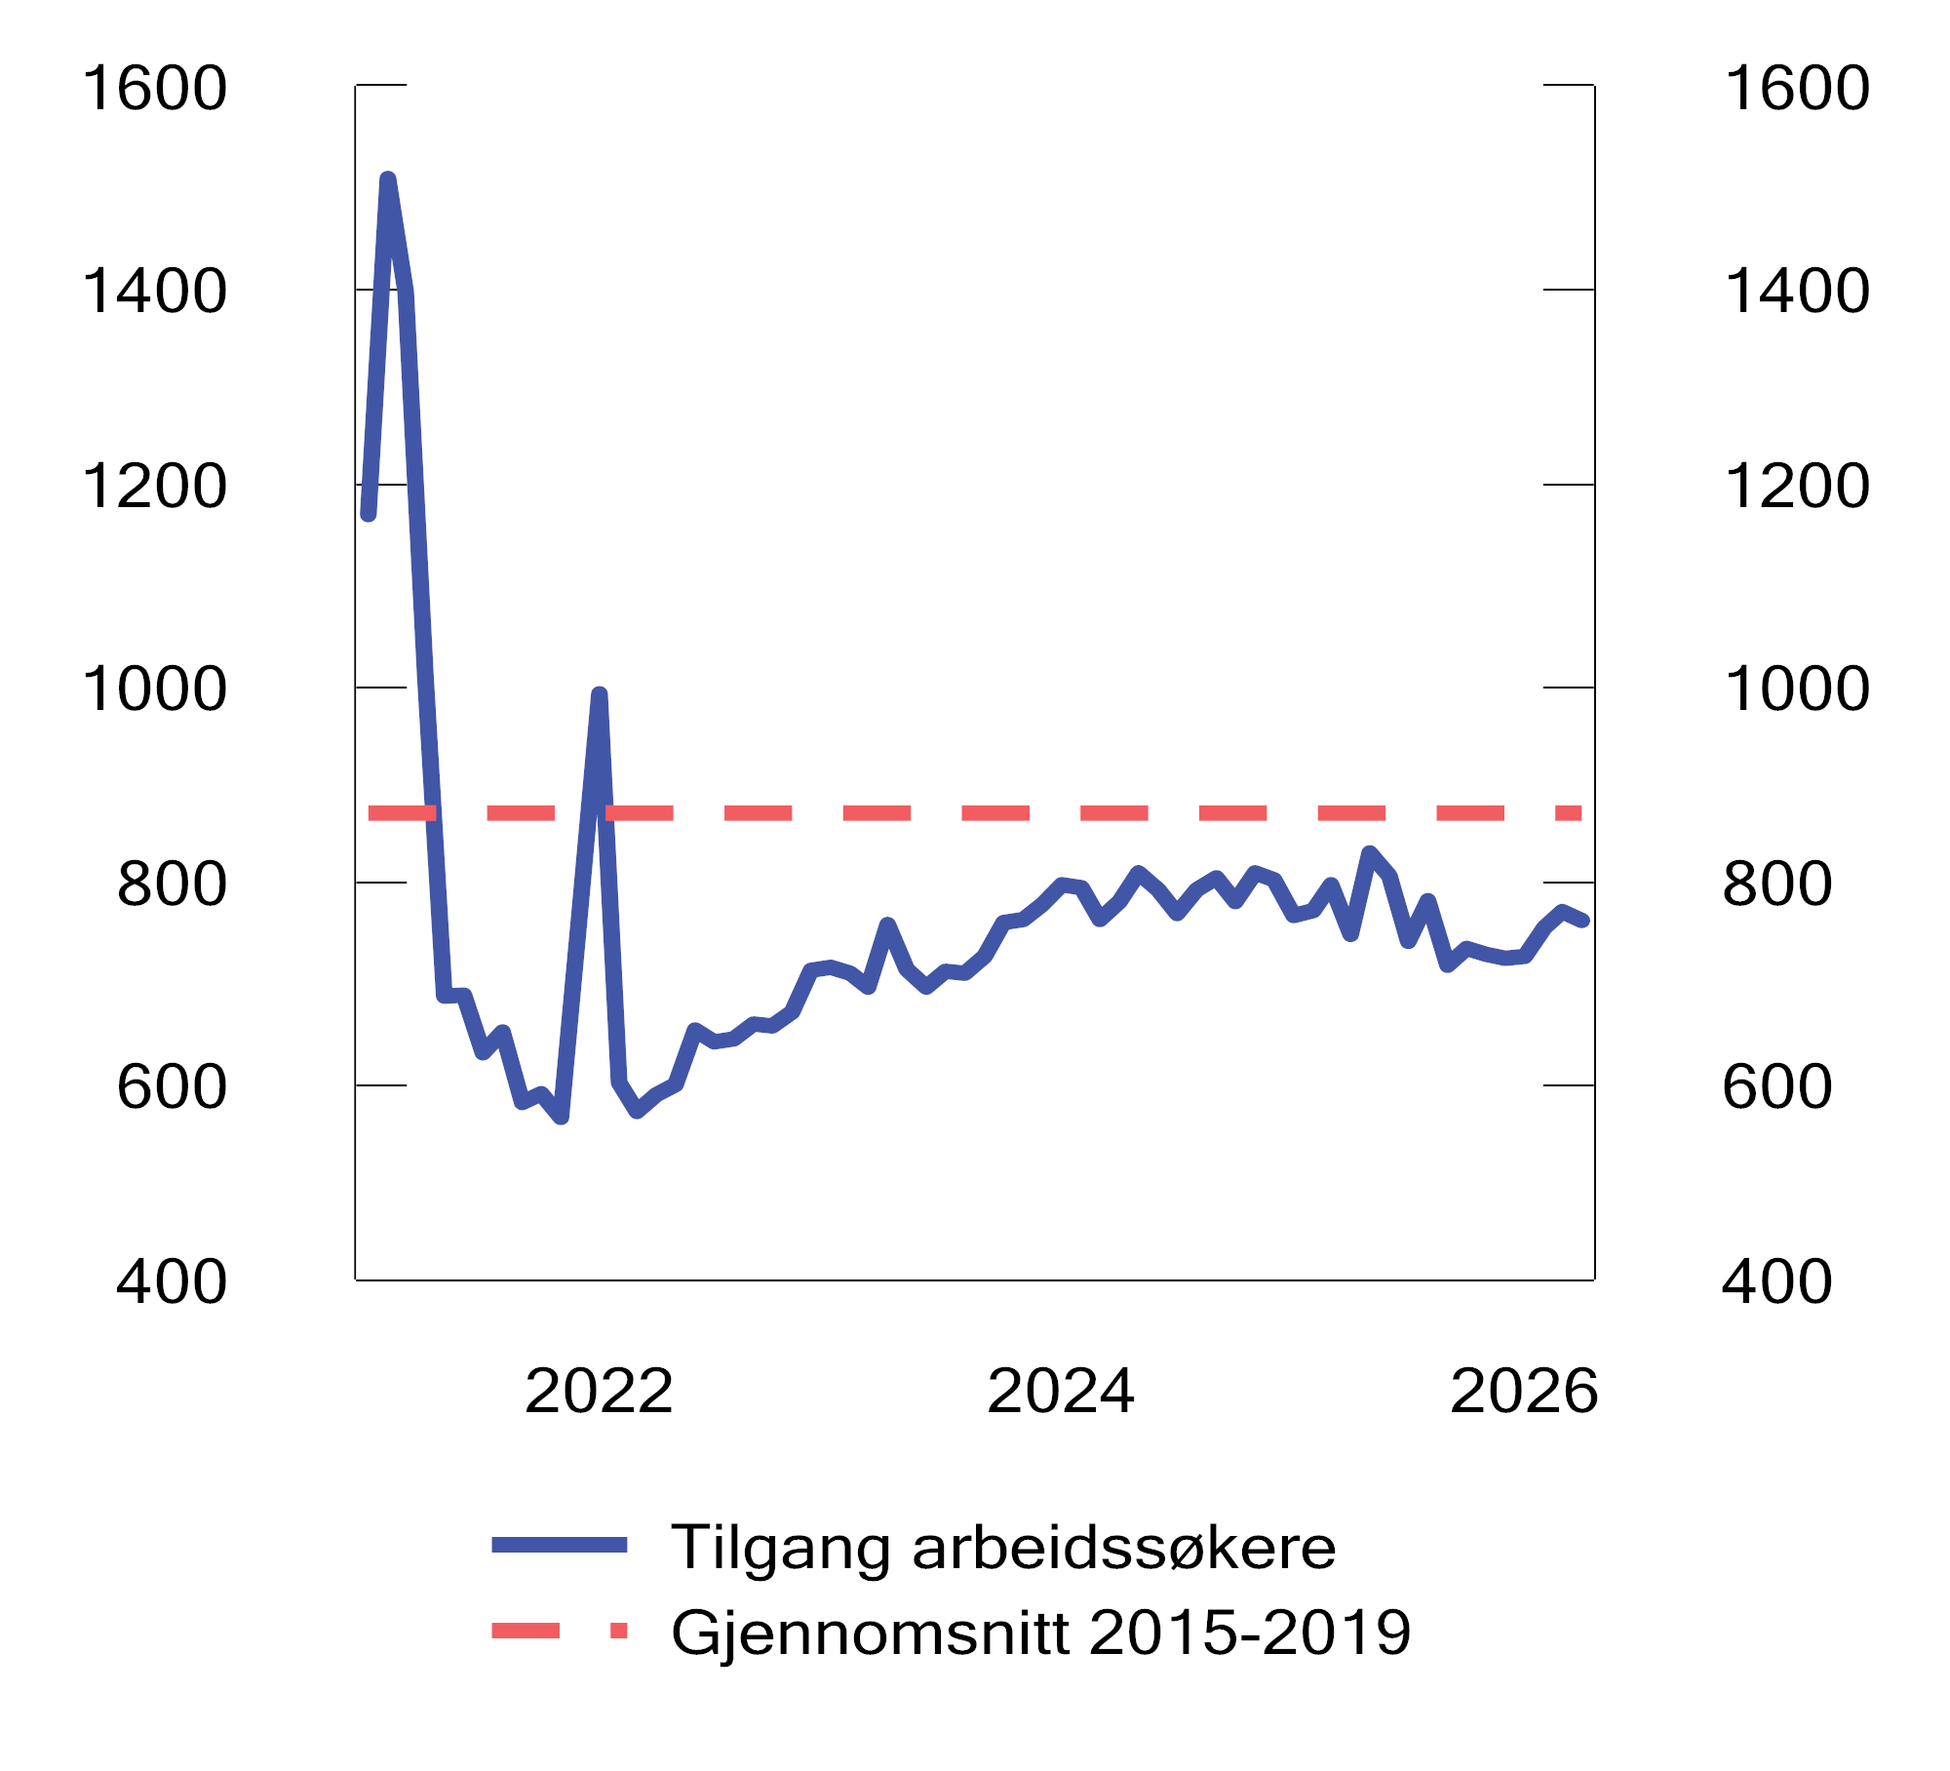
          - Nye arbeidssøkere per virkedag. Jan. 2021–apr. 2026
Kilde: Nav.
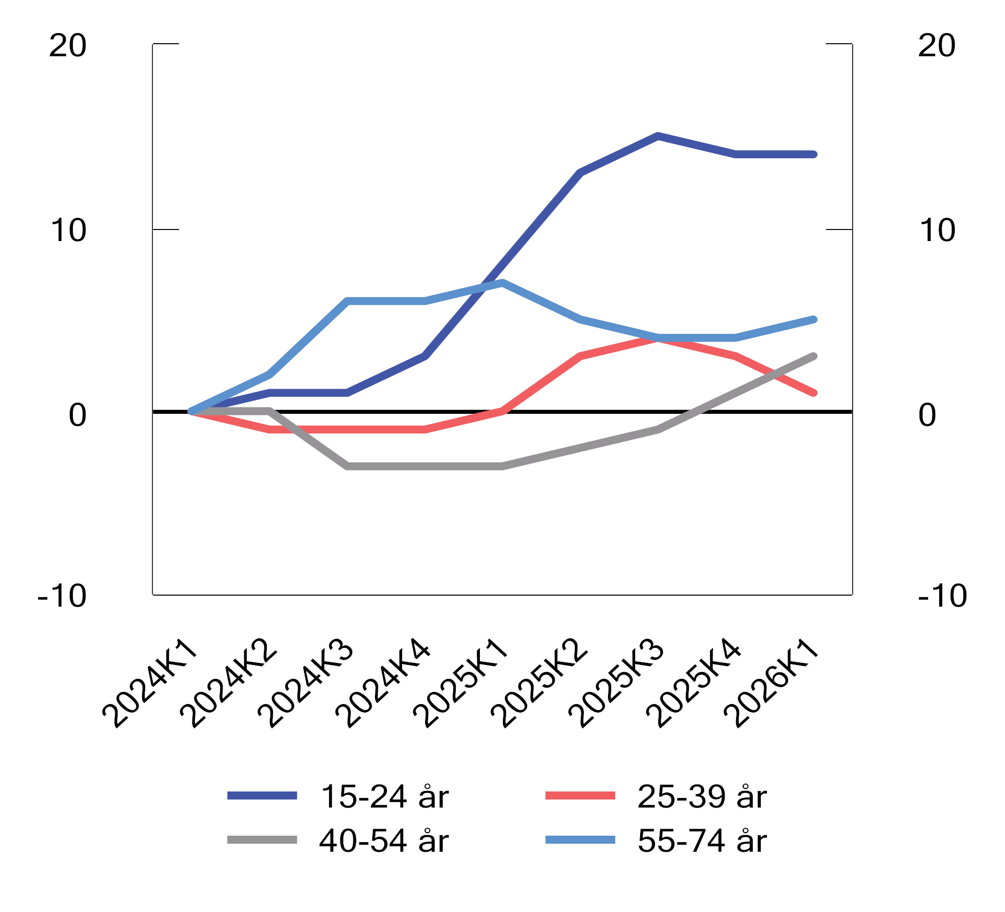
          - Arbeidsledige ifølge AKU etter alder. 1 000 personer. Sesong- og trendjustert. Akkumulert endring siden 1. kvartal 2024
Kilde: Statistisk sentralbyrå.
Fortsatt god utvikling i arbeidsmarkedet fremover
Med utsikter til at den økonomiske veksten fortsetter i år og neste år ventes en fortsatt god utvikling i arbeidsmarkedet med ytterligere vekst i sysselsettingen. I denne meldingen anslås sysselsettingen å øke med 0,6 pst. i år. Det er i tråd med anslaget fra nasjonalbudsjettet i fjor. Til neste år ventes sysselsettingen å øke med 0,4 pst. Det tilsier at sysselsettingen vil vokse i om lag samme takt som befolkningen både i år og til neste år. Den demografiske utviklingen, herunder en forventet lavere tilgang av fordrevne fra Ukraina, vil bidra til lavere vekst i arbeidsstyrken fremover. Denne utviklingen tilsier at ledigheten vil endre seg lite fremover.
            - Utviklingen i arbeidsmarkedet. Prosentvis endring fra året før der ikke annet er angitt
10J1xt2
 |  | Nivå 2025 | Årlig gj.snitt 2015–2019 | 2021 | 2022 | 2023 | 2024 | 2025 | 2026 | 2027
Etterspørsel etter arbeidskraft:
Utførte timeverk, mill. |  | 4 175 | 0,9 | 2,3 | 3,6 | 0,3 | 0,5 | 0,5 | 0,9 | 1,0
Sysselsetting, 1000 personer1 |  | 3 013 | 1,0 | 1,1 | 3,8 | 1,2 | 0,7 | 0,7 | 0,6 | 0,4
Tilgang på arbeidskraft:
Befolkning 15–74 år, 1000 personer |  | 4 170 | 0,9 | 0,1 | 0,7 | 1,2 | 1,0 | 0,7 | 0,6 | 0,4
Arbeidsstyrken, 1000 personer2 |  | 3 039 | 0,8 | 1,2 | 1,4 | 1,3 | 0,9 | 1,0 | 0,6 | 0,4
Nivå:
Yrkesdeltakelse (15–74 år)3 |  |  | 71,2 | 72,1 | 72,6 | 72,8 | 72,7 | 72,9 | 72,9 | 72,8
Sysselsettingsandel (15–74 år)4 |  |  | 68,1 | 68,9 | 70,3 | 70,1 | 69,7 | 69,6 | 69,6 | 69,6
Sysselsettingsandel (20–64 år)4 |  |  | 79,7 | 79,9 | 80,9 | 80,4 | 80,0 | 79,5
AKU-ledige5 |  |  | 4,4 | 4,4 | 3,2 | 3,6 | 4,0 | 4,5 | 4,5 | 4,5
 | Gjennomsnitt siste 20 år6 |  | 3,8
Registrerte arbeidsledige5 |  |  | 2,6 | 3,1 | 1,8 | 1,8 | 2,0 | 2,1 | 2,1 | 2,1
 | Gjennomsnitt siste 20 år6 |  | 2,4
1 Sysselsatte personer ifølge nasjonalregnskapet. Tilsvarer bosatte og ikke-bosatte personer som er sysselsatt i innenlandsk produksjonsvirksomhet.
2 Arbeidsstyrken ifølge AKU. Tilsvarer summen av antall sysselsatte og arbeidsledige personer bosatt i Norge. Ikke-bosatte lønnstakere sysselsatt i innenlandsk produksjonsvirksomhet inngår ikke i dette målet.
3 Tilsvarer arbeidsstyrken i prosent av befolkningen i aldersgruppen 15–74 år.
4 Tilsvarer antall sysselsatte i prosent av befolkningen.
5 Antall arbeidsledige i prosent av arbeidsstyrken.
6 Gjennomsnitt fra 2006 til 2025 utenom årene 2020 og 2021 som var sterkt påvirket av nedstenginger og smitteverntiltak.
Kilder: Nav, Statistisk sentralbyrå og Finansdepartementet.
              - Arbeidsmarkedet for nyutdannede
De siste årene har det i flere OECD-land vært en svakere utvikling i arbeidsmarkedet for nyutdannede med universitetsutdanning enn for andre grupper. Det har skjedd til tross for at de samme landene har gjennomgående høy sysselsetting og relativt lav arbeidsledighet. I USA har f.eks. arbeidsledigheten blant nyutdannede økt mer enn i resten av befolkningen. Enkelte forskere peker på at den relative nedgangen i sysselsettingen er særlig sterk blant unge arbeidstakere i de mest KI-eksponerte jobbene. En forklaring kan være at det er lettere for bedrifter å la være å ansette nye folk enn å si opp eksisterende ansatte dersom de ser at kunstig intelligens kan redusere behovet for arbeidskraft.1 Nyutdannede kan være særlig utsatt siden yrker som krever høyere utdanning generelt er mer eksponert for KI. Andre peker på at det ikke er mulig å skille mellom virkningen av KI og konjunkturer, og peker på at bedrifters KI-eksponering og rentefølsomhet er tett korrelerte variabler.2
I Norge har arbeidsdeltakelsen blant unge med høy utdanning utviklet seg minst like sterkt som andre grupper. I fjerde kvartal 2025 var 91,6 pst. av personer i aldersgruppen 25–29 år med lang høyere utdanning sysselsatt, mot 78,8 pst. for hele aldersgruppen. Det er en liten nedgang fra toppen i 2022, men en økning fra 2019. Økningen siden 2019 gjelder alle fagfelt. Fra 2019 til 2025 økte sysselsettingsandelen for personer i aldersgruppen 25–29 år med lang høyere utdanning med 3,3 prosentpoeng, se figur 2.20. Det er en sterkere økning enn i andre utdanningsnivåer i samme aldersgruppe, og en sterkere økning enn i eldre aldersgrupper innenfor samme utdanningsnivå. Sysselsettingsandelen for personer med lang høyere utdanning økte i samme periode med ett prosentpoeng i aldersgruppen 30–39 år, mens den falt med 1,5 prosentpoeng i aldersgruppen 40–54 år.
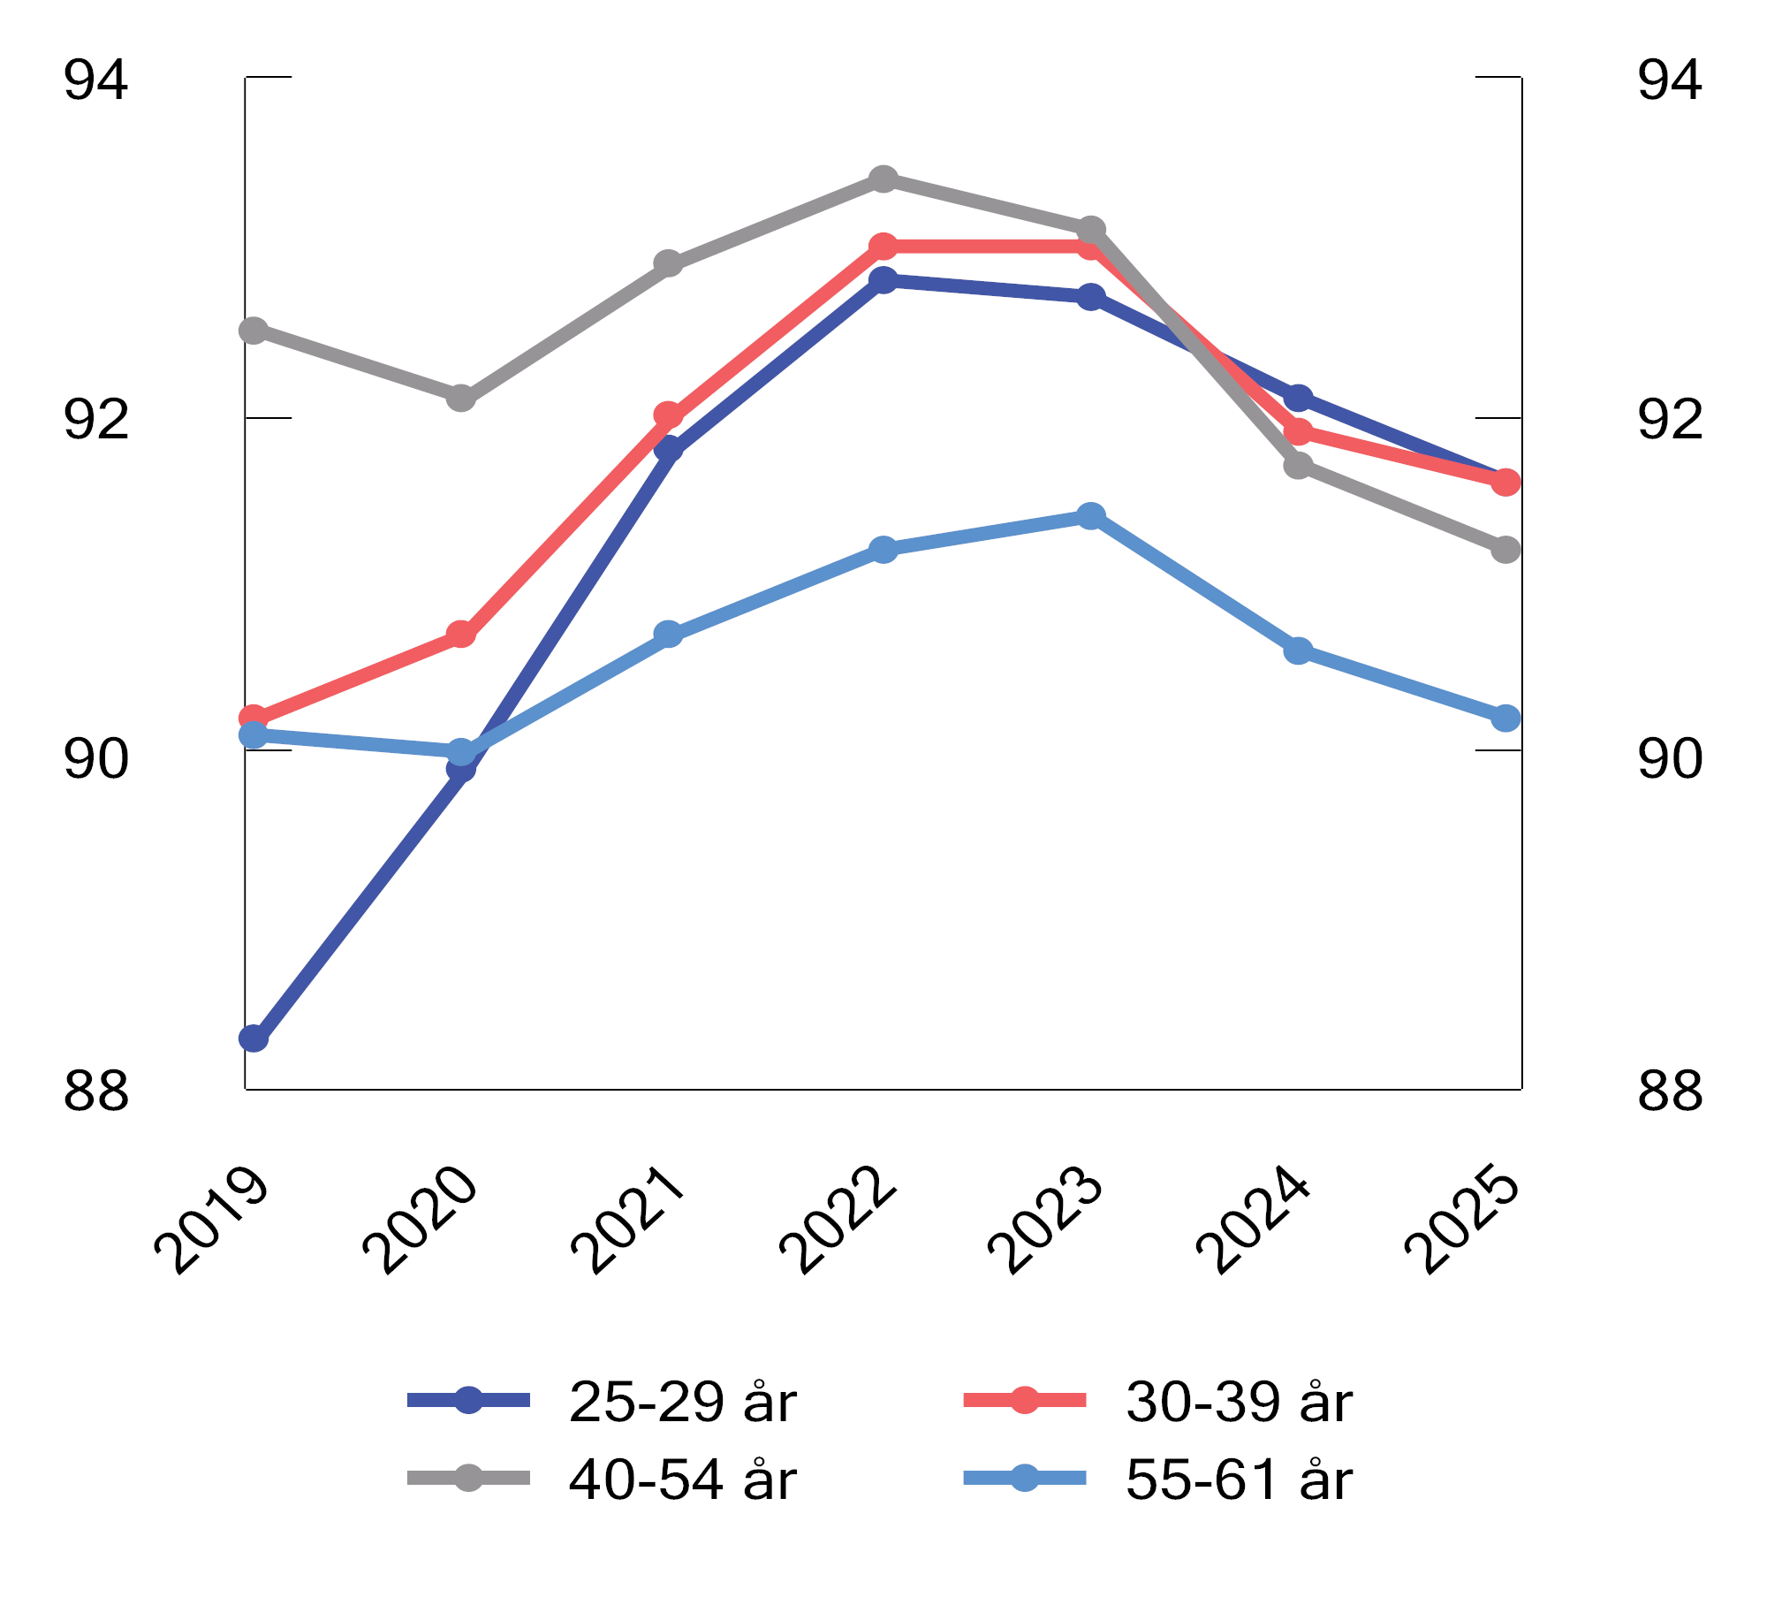
          - Sysselsatte som prosent av befolkningen etter aldersgruppe. Personer med lang høyere utdanning (over fire år). Per november. 2019–2025
Kilde: Statistisk sentralbyrå (registerbasert sysselsetting).
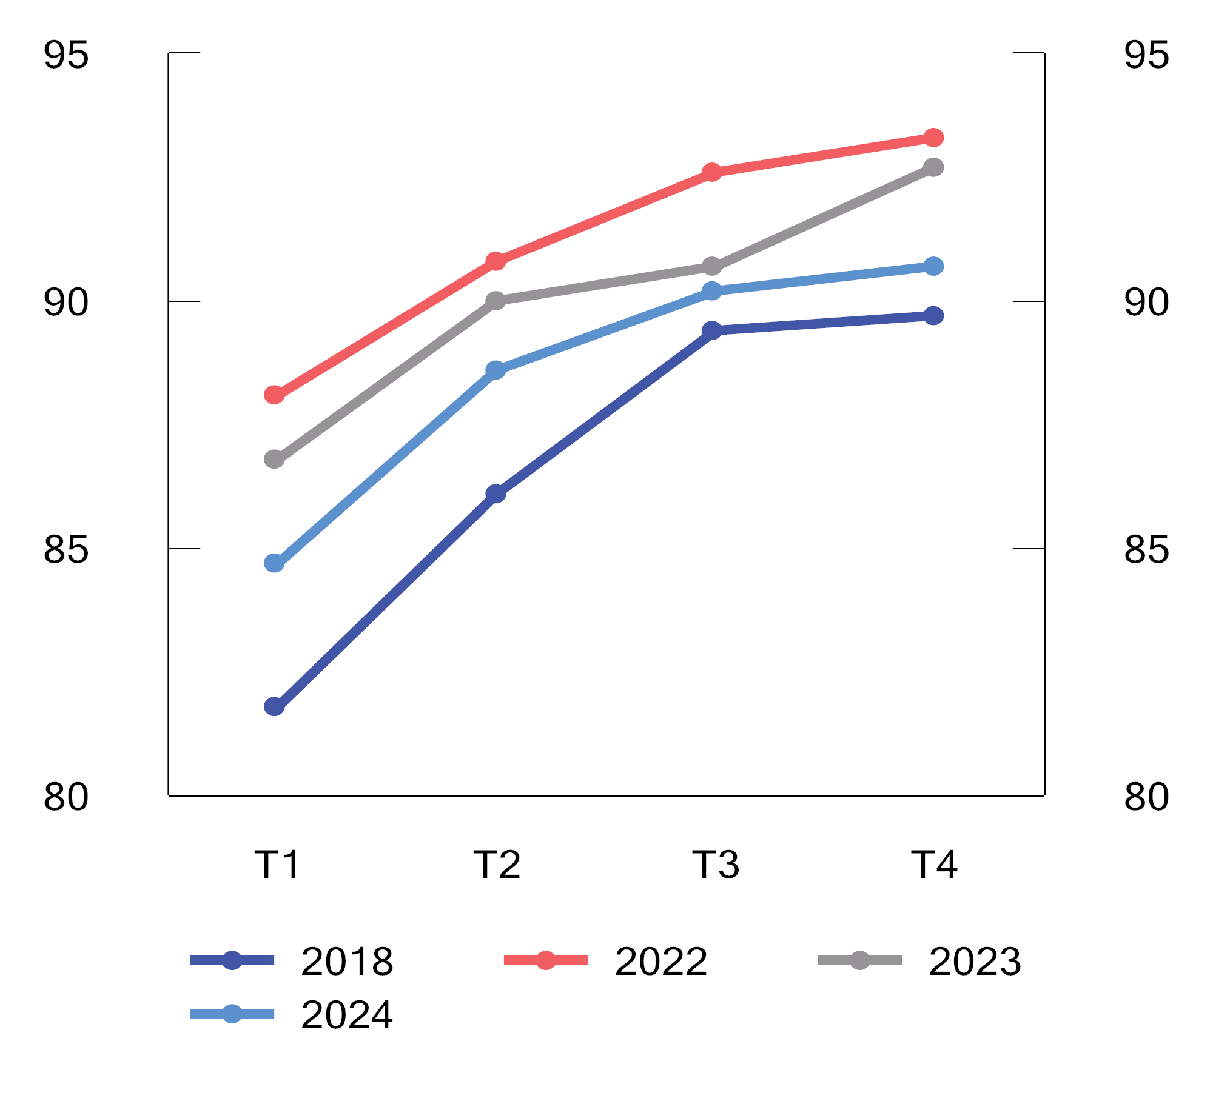
          - Andel nyutdannede med mastergrad registrert i et arbeidsforhold ved ulike tidspunkt etter fullført grad. Prosent
Note: Figuren viser andelen i arbeid ved fire måletidspunkter for personer som for første gang ble registrert med fullført utdanning på masternivå mellom 1. januar og 31. august i hvert av kohortårene. Måletidspunktene for arbeid er per september (T1) fullføringsåret, samt januar (T2), september (T3) og desember (T4) året etter. Populasjonen er avgrenset til personer som var registrert bosatt i Norge 1. januar i fullføringsåret, som var bosatt 1. januar to år etter fullføring, og som hadde fullført et kurs på masternivå i løpet av januar-august i fullføringsåret. Tall for de som fullførte i 2025 er foreløpig ikke tilgjengelige i microdata.no.
Kilde: Microdata.no.
I april 2025 var antall registrerte helt ledige i aldersgruppen 25–29 år med lang høyere utdanning 1,3 pst., mot 2,5 pst. for aldersgruppen som helhet. Mange nyutdannede vil ikke ha rett til dagpenger, og har dermed relativt svake insentiver til å registrere seg hos Nav. Kandidatundersøkelsen, som undersøker nyutdannedes tilknytning til arbeidsmarkedet et halvt år etter fullført mastergrad, kan fange opp denne gruppen i større grad. Ifølge denne undersøkelsen økte arbeidsledigheten fra 6,4 pst. for de som fullførte mastergraden våren 2023, til 9,5 pst. for de som fullførte våren 2025, og denne økningen var statistisk signifikant. Det er stor forskjell mellom fagområder. Rapporten finner en statistisk signifikant økning i arbeidsledigheten fra 2023-kullet til 2025-kullet blant nyutdannede innen natur- og realfag, samfunnsfag og økonomi og administrasjon. Arbeidsledigheten blant 2025-kullet var høyest innen natur- og realfag, og arbeidsledigheten økte også mest i denne fagretningen sammenlignet med 2023-kullet. Arbeidsledigheten for 2025-kullet var lavest innen lærerutdanning, helse- og sosialfag og juridiske fag, og arbeidsledigheten for disse fagområdene endret seg lite siden 2023-kullet. Arbeidsledigheten blant nyutdannede innen teknologi var litt lavere enn gjennomsnittet for 2025-kullet, og økningen fra 2023-kullet var ikke statistisk signifikant. Kandidatundersøkelsen er en utvalgsundersøkelse, og resultatene må derfor tolkes med noe varsomhet.3
I likhet med Kandidatundersøkelsen viser registerdata noe lavere arbeidsdeltakelse blant nyutdannede med mastergrad de siste årene. Figur 2.21 viser andelen masterutdannede registrert i et arbeidsforhold ved ulike tidspunkter etter fullført mastergrad, basert på registerdata fra microdata.no. Nyutdannede i 2022 har gjennomgående en høyere andel i arbeid enn de øvrige kullene. Det har trolig sammenheng med at de kom inn på arbeidsmarkedet på et gunstig tidspunkt, da arbeidsledigheten var lav og etterspørselen etter arbeidskraft høy. 2023- og 2024-kullet har gjennomgående en litt lavere andel i arbeid. Sammenlignet med 2022-kullet er andelen i arbeid lavere for 2023- og 2024-kullene for alle utdanningsgrupper, og nedgangen var størst innen humaniora. Sammenlignet med 2018-kullet, som kom ut i arbeidslivet før koronapandemien, har arbeidsdeltakelsen samlet sett økt blant nyutdannede med mastergrad.
1 Brynjolfsson, Chandar og Chen (2025). Canaries in the Coal Mine? Six Facts about the Recent Employment Effects of Artificial Intelligence. Stanford Institute for Economic Policy Research. Working Paper no. 25–27.
2 Iscenko og Millet (2026). Looking for the Ladder: Is AI impacting Entry-level jobs? Economic Innovation Group.
3 Undersøkelsen ble sendt ut til 15 986 personer. Det er så godt som alle som fullførte mastergrad våren 2025, med unntak av studenter fra Handelshøyskolen BI. Antall respondenter var 4 286 (27 pst.).
[Boks slutt]

Offentlige finanser
Finanspolitikken skal sikre tilgang til offentlige tjenester og velferdsordninger og bidra til en stabil og bærekraftig utvikling i økonomien, herunder høy sysselsetting og jevn inntekts-fordeling. Handlingsregelen gir en langsiktig rettesnor for bærekraftig bruk av midlene i Statens pensjonsfond utland og legger opp til en bruk av fondsmidler som over tid skal følge den forventede realavkastningen av fondet, anslått til 3 pst. På kort sikt skal bruken av fondsmidlene tilpasses situasjonen i økonomien og jevne ut svingninger i etterspørselen etter varer og tjenester.

Budsjettpolitikken

Innretning av budsjettet for 2026
Siden Stortinget vedtok statsbudsjettet før jul (Saldert budsjett 2026) er anslaget for bruken av fondsmidler, målt ved det strukturelle oljekorrigerte budsjettunderskuddet, redusert med 4,9 mrd. kroner, til 579,0 mrd. kroner, se tabell 3.1. Det gir en uttaksprosent på 2,7 pst. av fondsverdien ved inngangen til året.
På inntektssiden er anslaget for strukturelle skatter og avgifter mv. oppjustert med 15,2 mrd. kroner. De viktigste årsakene er:
- Anslaget på underliggende strukturelle skatter og avgifter er isolert sett oppjustert med 15,3 mrd. kroner sammenlignet med saldert budsjett. Oppjusteringen skyldes i hovedsak at lønns- og prisveksten i 2025 ble høyere enn ventet i tillegg til at anslagene på lønns- og prisvekst både i 2026 og 2027 er justert opp. Det bidrar til å løfte det nominelle nivået på strukturelle skatte- og avgiftsinntekter.
- Høye strømpriser fører til økte inntekter for staten, blant annet gjennom grunnrenteskatter på vannkraft. I utgangspunktet tas ikke midlertidig økte inntekter som følge av høye strømpriser med i beregningen av det strukturelle underskuddet, fordi det beregnes en trend av inntektene, hvor midlertidige utslag ses bort fra. I tråd med tidligere år med ekstraordinært høye strømpriser, er det lagt inn en justering i beregningen av den strukturelle balansen. Beregningen er et mål på statens ekstraordinære strømrelaterte inntekter utover trenden, og gir økte strukturelle inntekter på om lag 5 mrd. kroner i 2026. Det bidrar til et bedre samsvar mellom hvordan økte strømpriser påvirker statens inntekter og utgifter.
- Stortingsvedtaket i mars i år om reduserte avgifter på drivstoff reduserer de strukturelle skatte- og avgiftsinntektene med 5,5 mrd. kroner.
Samlet øker utgiftene med 16,6 mrd. kroner. Som følge av økte strømpriser øker utgiftene til strømstønadsordningene, inkl. Norgespris, med 10 mrd. kroner. Utgiftene under folketrygden øker med 4,4 mrd. kroner, mens økte utbytteinntekter på 4,7 mrd. kroner virker i motsatt retning.
            - Nøkkeltall i budsjettet for 2026. Anslag gitt på ulike tidspunkt.1 Mrd. kroner
05J1xt2
 |  | NB26 | Saldert | RNB26 | Endring fra saldert
Oljekorrigert underskudd |  | 452,2 | 456,8 | 466,4 | 9,6
Strukturelt oljekorrigert underskudd |  | 579,4 | 584,0 | 579,0 | -4,9
 | Prosent av trend-BNP for Fastlands-Norge | 13,1 | 13,2 | 12,6 | -0,6
 | Prosent av fondskapitalen | 2,8 | 2,8 | 2,7 | -0,1
Budsjettimpuls (prosentenheter)2 |  | 0,4 | 0,6 | 0,9 | 0,4
Reell, underliggende utgiftsvekst (prosent) |  | 1,0 | 1,5 | 2,1 | 0,7
Samlet overskudd i statsbudsjettet og Statens pensjonsfond |  | 539,3 | 534,7 | 654,6 | 120,0
1 Nasjonalbudsjettet 2026 (NB26), Saldert budsjett 2026 vedtatt høsten 2025 (Saldert) og Revidert nasjonalbudsjett 2026 (RNB26).
2 Endring i strukturelt oljekorrigert budsjettunderskudd målt som andel av trend-BNP for Fastlands-Norge.
Kilde: Finansdepartementet.
For 2026 anslås bruken av fondsmidler å utgjøre 12,6 pst. av BNP for Fastlands-Norge (målt ved underliggende trend), se tabell 3.1 og figur 3.1. Dette er 0,6 prosentenheter lavere enn i saldert budsjett, da fondsbruken var beregnet til 13,2 pst. av trend-BNP for Fastlands-Norge. Nedjusteringen skyldes i hovedsak at SSB har revidert opp historiske tall for BNP. Det bidrar isolert til at fondsuttaket som andel av trend-BNP for Fastlands-Norge i 2026 ligger om lag 0,5 prosentenheter lavere enn i saldert budsjett, se boks 3.1 om effekter av nasjonalregnskapsrevisjonen på budsjettindikatorer.
            - Nøkkeltall i budsjettet for 2025 og 2026. Anslag gitt på ulike tidspunkt.1 Mrd. kroner
05J2xt2
 | 2025 |  | 2026
 | Saldert26 | RNB26 | Saldert26 | RNB26
Strukturelt oljekorrigert underskudd | 534,2 | 510,6 | 584,0 | 579,0
Prosent av trend-BNP for Fastlands-Norge | 12,6 | 11,6 | 13,2 | 12,6
Budsjettimpuls (prosentenheter)2 | 2,4 | 1,8 | 0,6 | 0,9
1 Saldert budsjett 2026 vedtatt høsten 2025 (Saldert26) og Revidert nasjonalbudsjett 2026 (RNB26).
2 Endring i strukturelt oljekorrigert budsjettunderskudd målt som andel av trend-BNP for Fastlands-Norge.
Kilde: Finansdepartementet.
Budsjettimpulsen måler hvordan det strukturelle underskuddet på statsbudsjettet utvikler seg når vi korrigerer for konjunktursvingninger og andre midlertidige forhold. Den beregnes som endringen i det strukturelle oljekorrigerte budsjettunderskuddet som andel av trend-BNP for Fastlands-Norge fra et budsjettår til det neste. Det strukturelle underskuddet for 2025 er nå nesten 24 mrd. kroner lavere enn anslått i Saldert budsjett 2026. Som følge av nedjusteringen i 2025, øker budsjettimpulsen i 2026 til 0,9 prosentenheter, opp fra 0,6 prosentenheter i saldert budsjett, se tabell 3.2. Lavere strukturelt oljekorrigert budsjettunderskudd i 2025 kommer blant annet som følge av høyere strukturelle skatter mv., i tillegg til merinntekter og mindreutgifter under Forsvaret, se Meld. St. 3 (2025–2026) Statsrekneskapen 2025.
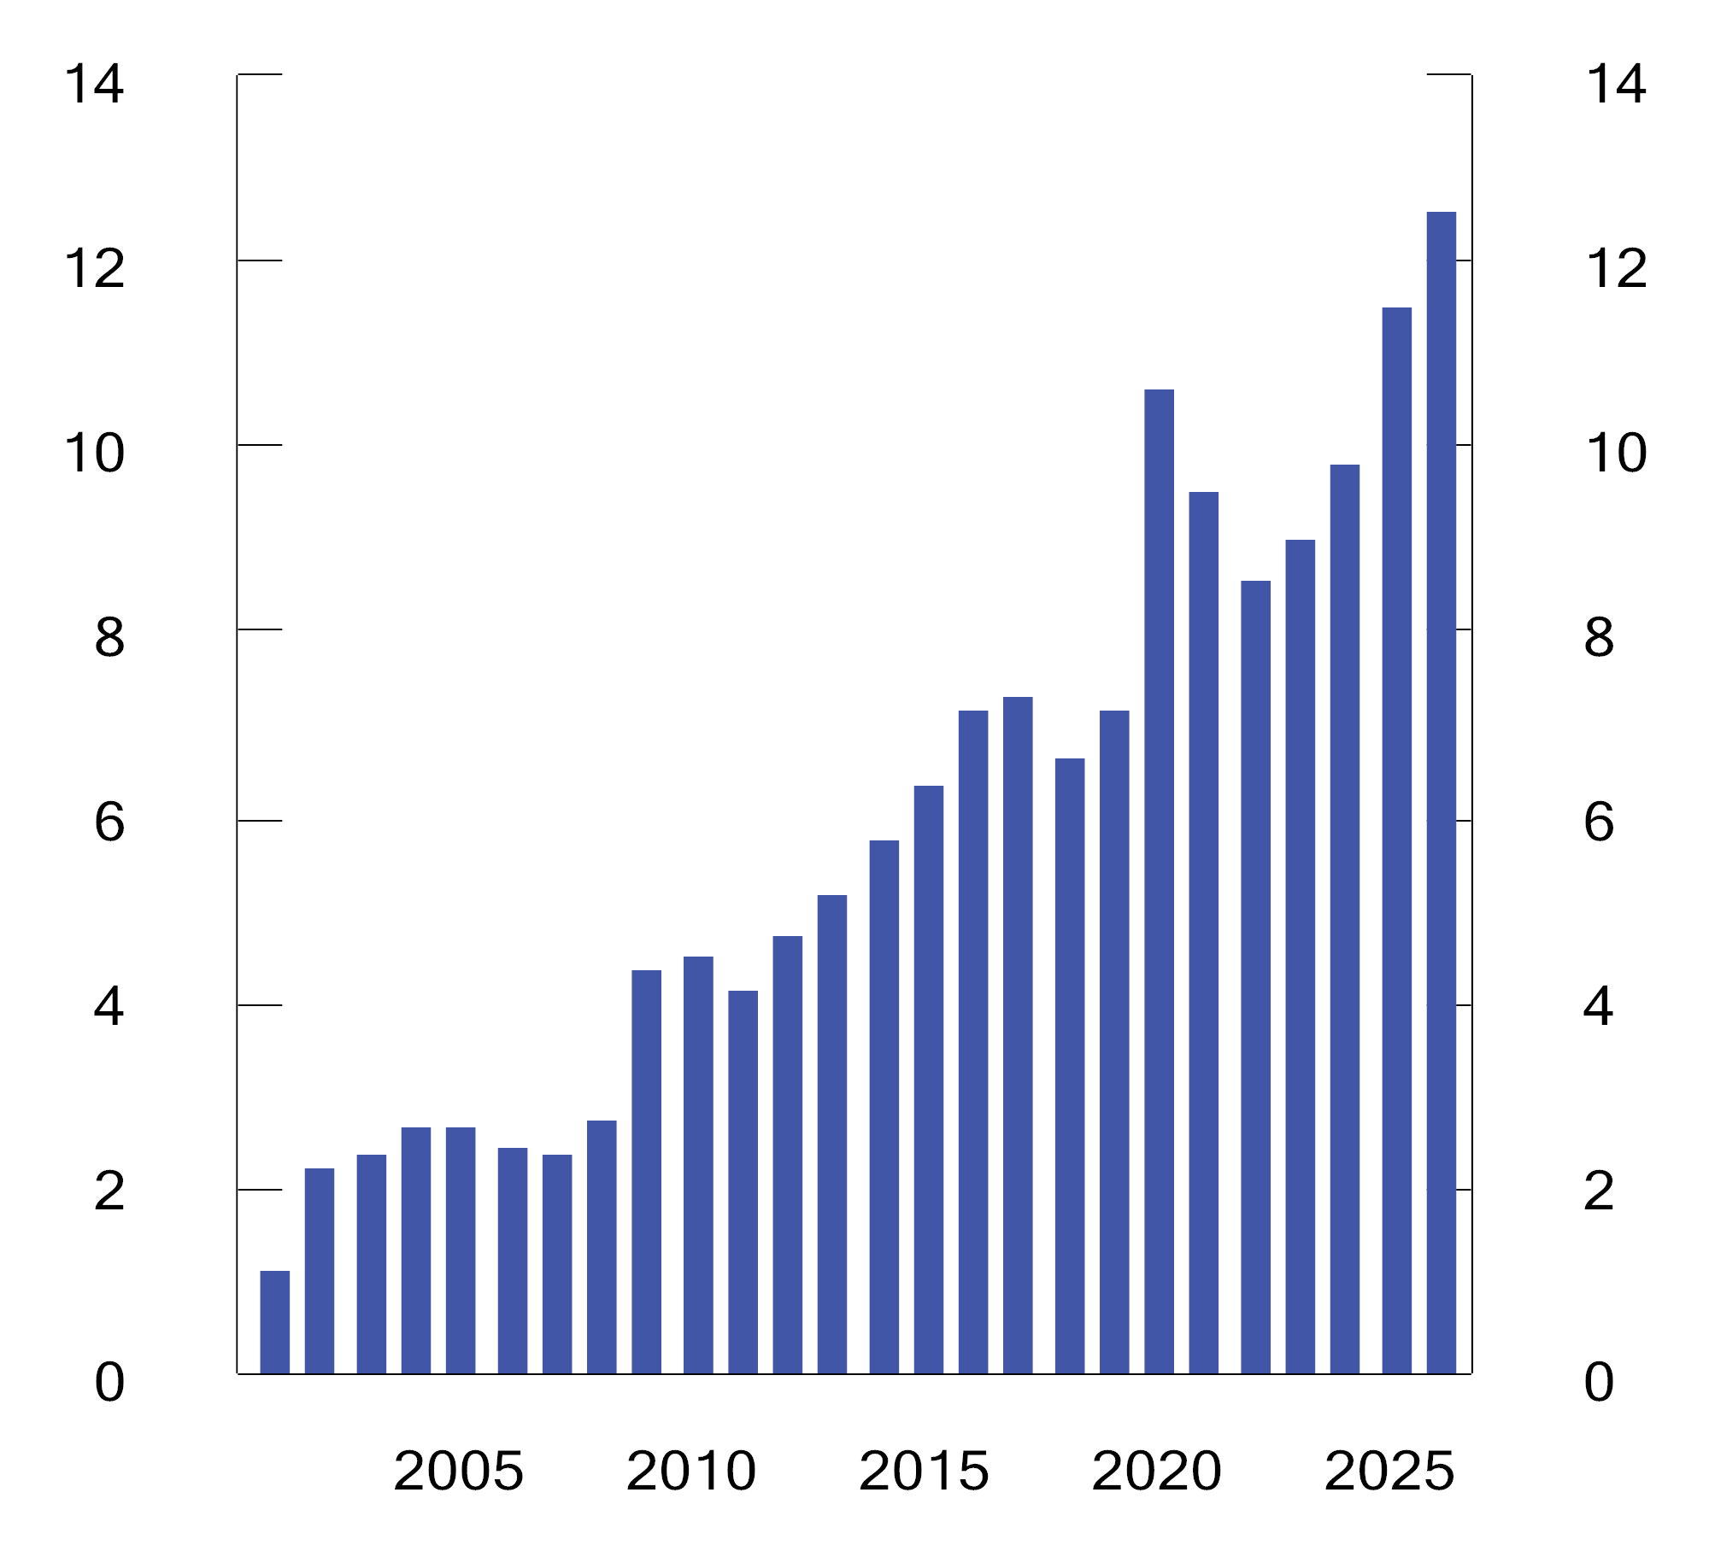
          - Strukturelt oljekorrigert budsjettunderskudd. Prosent av trend-BNP for Fastlands-Norge. 2001–2026
Kilde: Finansdepartementet.
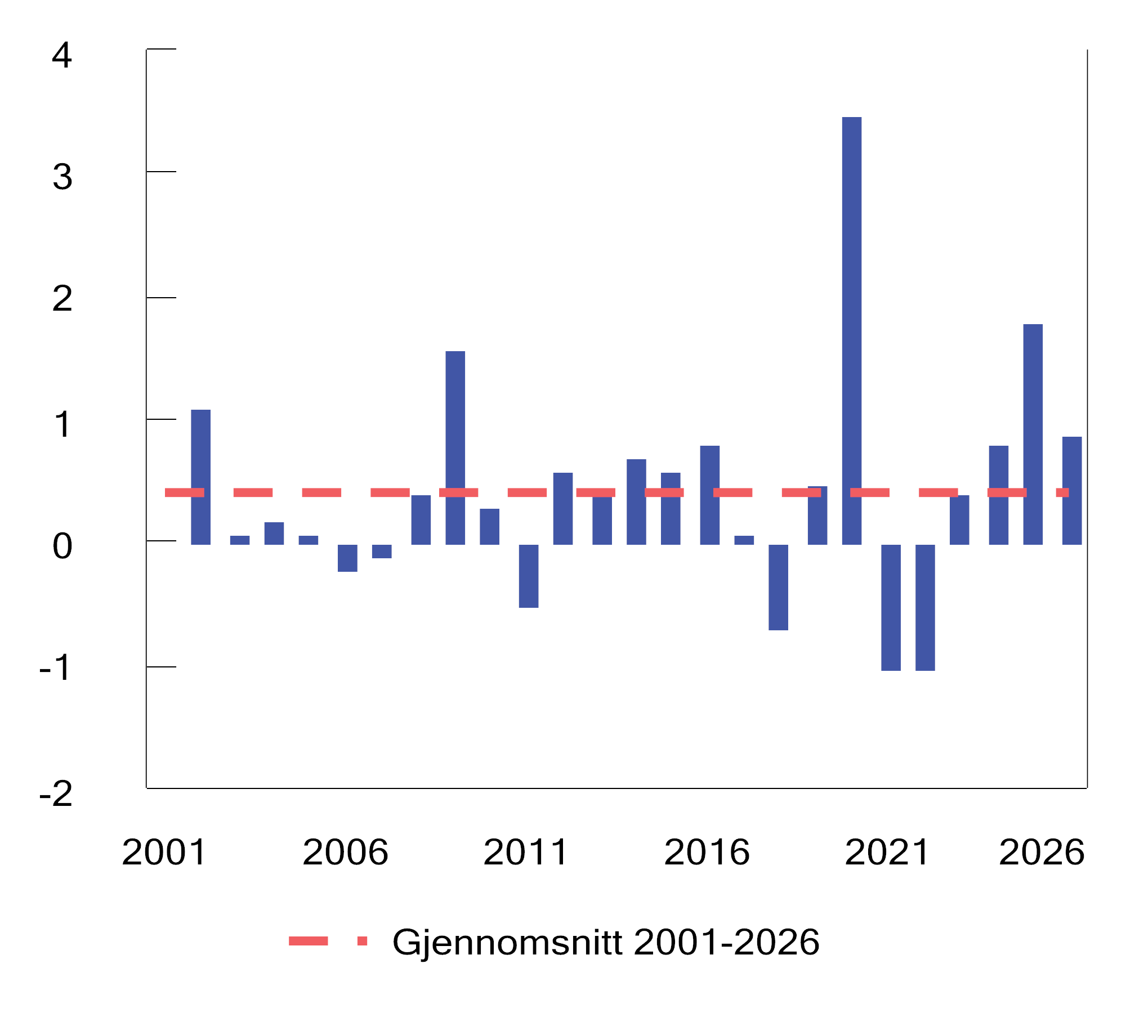
          - Strukturelt oljekorrigert budsjettunderskudd i prosent av trend-BNP for Fastlands-Norge. Endring fra året før (budsjettimpuls). 2001–2026
Kilde: Finansdepartementet.
For å måle virkningen av finanspolitikken på den økonomiske aktiviteten må det tas hensyn til at ulike offentlige inntekter og utgifter har forskjellig virkning på BNP for Fastlands-Norge, og at midlertidige konjunkturrelaterte endringer i skatter og ledighetstrygd også påvirker aktiviteten. For eksempel vil skatteinntekter øke og dagpengeutbetalinger reduseres i en høykonjunktur, og motsatt i en lavkonjunktur.
Finansdepartementet anslår hvordan budsjettpolitikken påvirker den økonomiske aktiviteten ved hjelp av de makroøkonomiske modellene KVARTS og NORA. Beregningene indikerer at innretningen av finanspolitikken for 2026 har en nøytral virkning på aktivitetsnivået i 2026. Budsjettopplegget for 2026 anslås isolert sett å påvirke BNP for Fastlands-Norge med 0,0–0,1 pst. i år, se tabell 3.3. Dette er i samme størrelsesorden som anslagene i Nasjonalbudsjettet 2026.
Budsjettpolitikken i ett år påvirker den økonomiske aktiviteten over flere år. Innretningen av finanspolitikken i 2024 bidrar til å trekke opp aktivitetsnivået i økonomien i 2026, mens budsjettet for 2025 anslås å ha en om lag nøytral effekt på aktivitetsnivået i 2026, se tabell 3.3. Tilsvarende vil innretningen av finanspolitikken i 2024–2026 samlet sett ha virkninger på aktivitetsnivået i 2027. Metoden bak beregningene av budsjetteffekter i KVARTS og NORA er nærmere beskrevet i vedlegg 2 i Nasjonalbudsjettet 2026.
            - Budsjettvirkninger på BNP for Fastlands-Norge ifølge KVARTS og NORA.1 Prosent
05J2xt2
 | Virkninger på nivået på BNP for Fastlands-Norge1
 | 2024 | 2025 | 2026 | 2027
KVARTS
Budsjettopplegget for 2024 | 0,6 | 0,8 | 1,1 | 1,2
Budsjettopplegget for 2025 |  | -0,1 | -0,1 | 0,0
Budsjettopplegget for 2026 |  |  | 0,0 | 0,1
2024–2026 samlet2 | 0,6 | 0,8 | 1,0 | 1,2
NORA
Budsjettopplegget for 2024 | 0,6 | 0,5 | 0,5 | 0,5
Budsjettopplegget for 2025 |  | 0,0 | 0,1 | 0,1
Budsjettopplegget for 2026 |  |  | 0,1 | 0,1
2024–2026 samlet2 | 0,6 | 0,5 | 0,6 | 0,7
1 Virkningen på den økonomiske aktiviteten tar utgangspunkt i hvordan ulike inntekts- og utgiftsposter (påløpt) for offentlig forvaltning utvikler seg sammenlignet med trendveksten i økonomien. Avviket fra referansebanen kombineres med finanspolitiske multiplikatorer. Multiplikatorene er basert på modellene, og beskriver i hvor stor grad endringer i ulike utgifts- og inntektsposter påvirker den økonomiske aktiviteten. Det tas hensyn til effektene av de såkalte automatiske stabilisatorene i budsjettet, dvs. at utgiftene til ledighetstrygd øker og skatteinntektene faller i en lavkonjunktur og motsatt i en høykonjunktur.
2 På grunn av avrundinger kan summering av enkeltelementene ovenfor avvike fra summen presentert i denne raden.
Kilde: Finansdepartementet.
Selv om ulike utgifter kan ha ulik virkning på økonomien, vil alle kroner telle like mye i budsjettet. En ekstra krone brukt i dag vil redusere handlingsrommet i budsjettet de neste årene.
Verdien av Statens pensjonsfond utland (SPU) var 21 258 mrd. kroner ved inngangen til 2026. Det er høyere enn lagt til grunn i regjeringens opprinnelige budsjettforslag. Med regjeringens forslag til revidert budsjett anslås uttaksprosenten til 2,7 pst. av fondsverdien ved inngangen til året, se figur 3.3, en nedgang fra 2,8 pst. i saldert budsjett fra desember. Bruken av fondsmidler er redusert med om lag 5 mrd. kroner. Samtidig var fondet ved inngangen til året i underkant av 800 mrd. kroner høyere enn anslått.
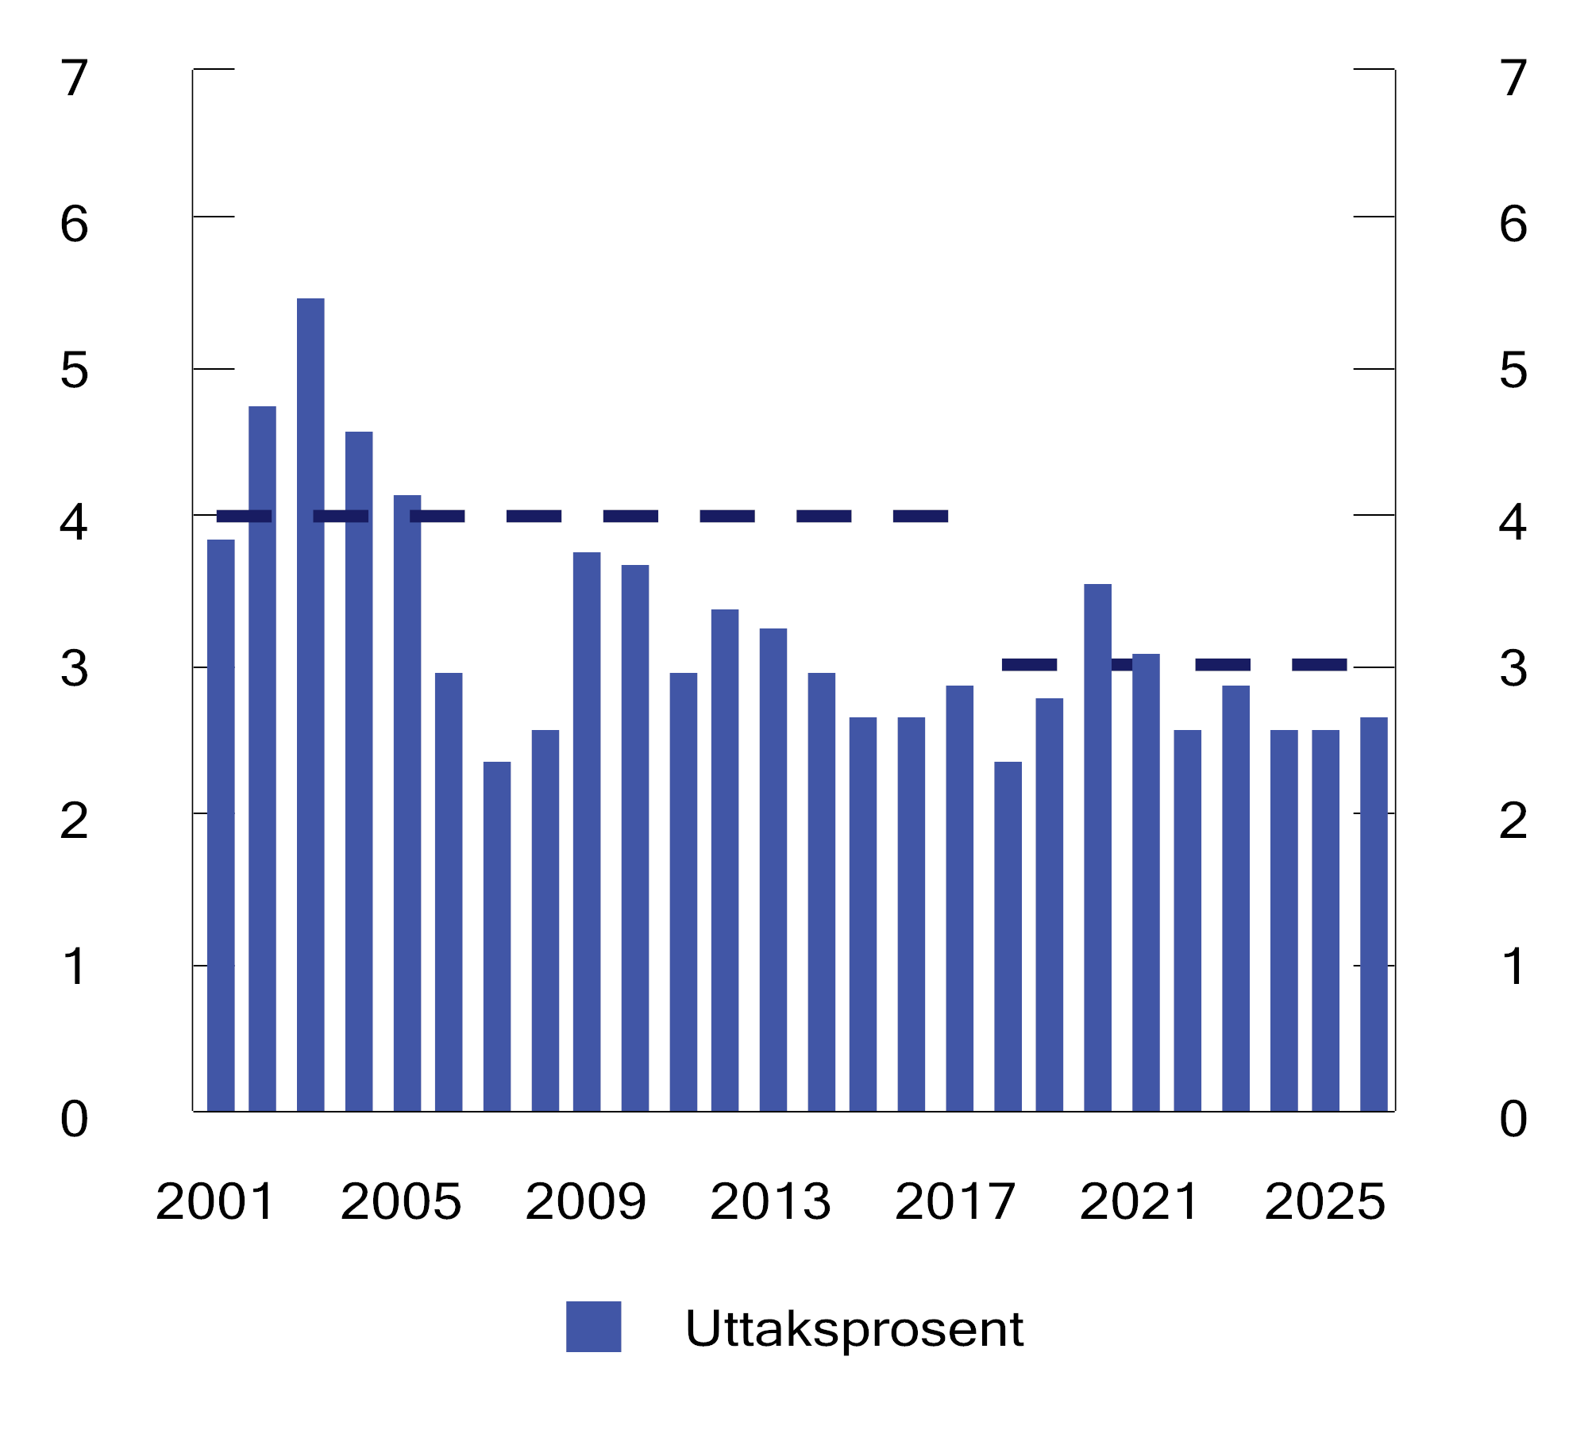
          - Strukturelt oljekorrigert budsjettunderskudd. Prosent av Statens pensjonsfond utland. 2001–2026
Note: De stiplede linjene viser forventet realavkastning av SPU. Fra 2001 t.o.m. 2017 var anslaget på forventet realavkastning 4 pst. Fra og med 2018 ble anslaget nedjustert til 3 pst.
Kilde: Finansdepartementet.
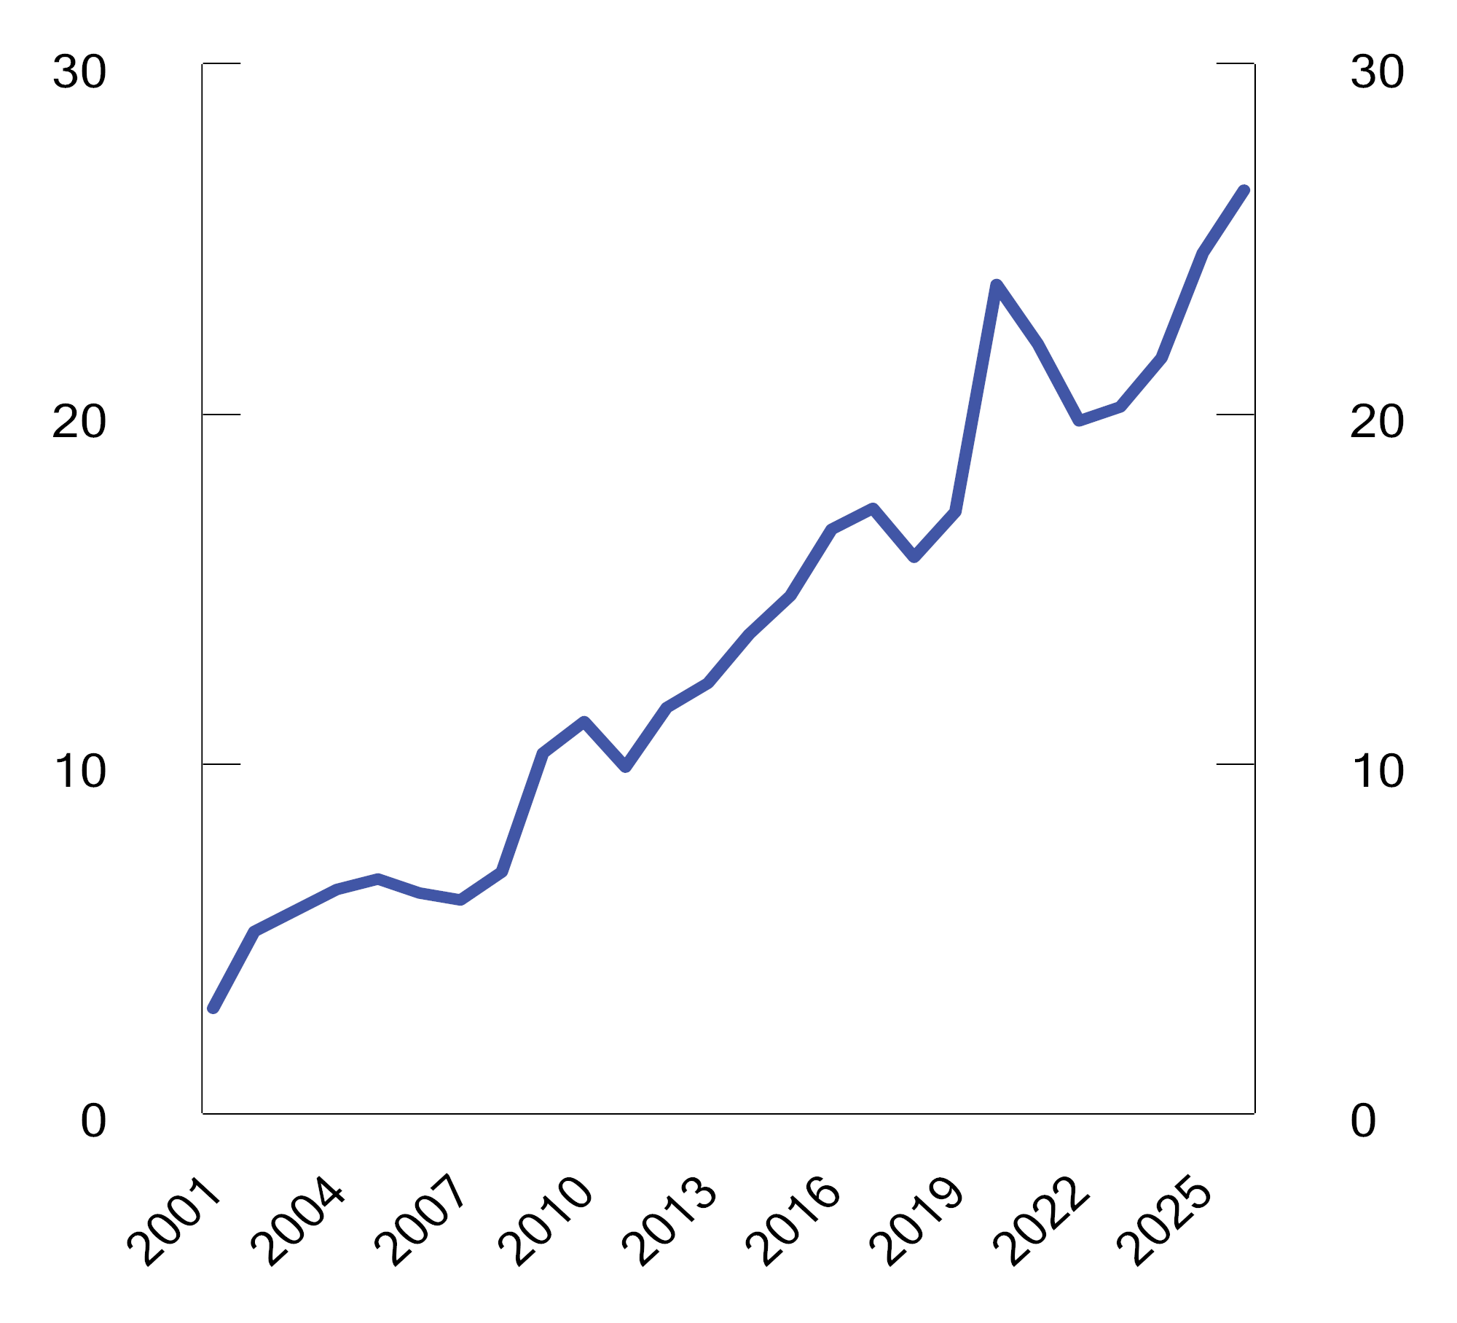
          - Bruken av fondsmidler som andel av utgifter i statsbudsjettet.1 Prosent. 2001–2026
1 Utgifter utenom petroleumsvirksomhet.
Kilde: Finansdepartementet.
Fondet finansierer nå i overkant av hver fjerde utgiftskrone på statsbudsjettet, se figur 3.4. Fondsmidlene har bidratt til et styrket offentlig tjenestetilbud. Samtidig har de gjort velferdsstaten mer sårbar for fall i finansmarkedene eller svingninger i kronekursen enn tidligere. Se boks 3.2 for en analyse av effektene på Norges formue av endringer i verdien på fondet og statens netto kontantstrøm. Verdien på fondet har økt kraftig de siste årene. Siden nyttår har det vært store svingninger i fondets verdi, se figur 3.5 og 3.6. Det er stor usikkerhet om utviklingen fremover. I innretningen av finanspolitikken i det enkelte år må det tas høyde for at fondsverdien er usikker og at fondet kan falle brått. Se boks 3.3 om finanspolitikkens tilpasning til fall i fondsverdien.
Det må også tas høyde for at det kan skje andre uforutsette hendelser som krever kraftig finanspolitisk respons, som under pandemien og som følge av Russlands angrepskrig i Ukraina. Økt pengebruk ved økonomiske tilbakeslag og gradvis tilpasning av pengebruken ved fall i fondsverdien tilsier at bruken av fondsmidler bør være godt under 3 pst. i normale tider, slik at fondsuttaket over tid tilsvarer forventet realavkastning på 3 pst. I tidligere analyser fra Finansdepartementet er det anslått at en pengebruk på anslagsvis 2,7 pst. av fondet i normale tider gir et fondsuttak som over tid tilsvarer forventet realavkastning på 3 pst.
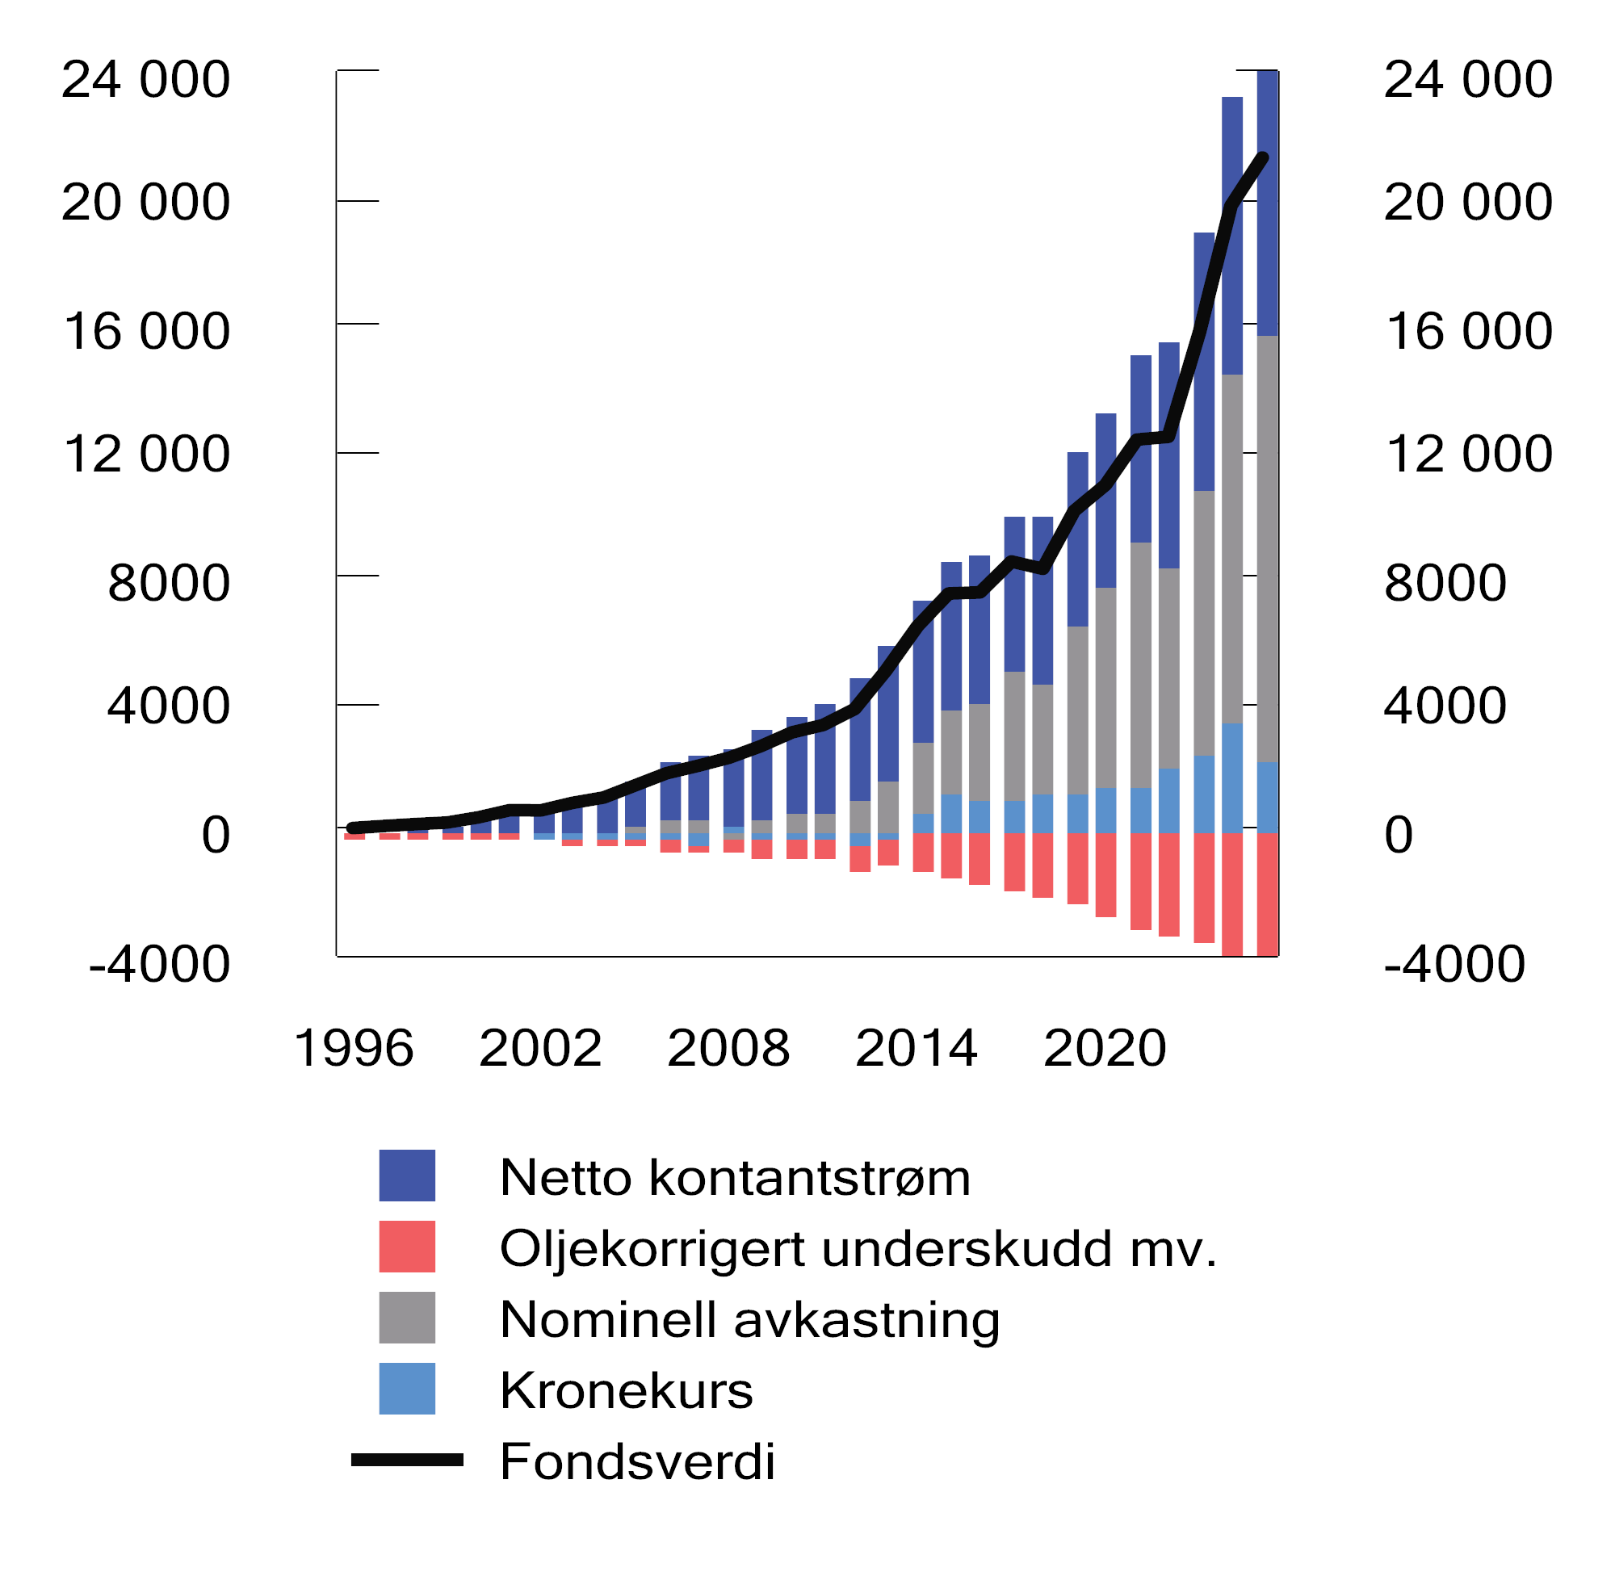
          - Ulike bidrag til endringen i markedsverdien av Statens pensjonsfond utland.1 Mrd. kroner. 1996–2025
1 Markedsverdien ved utgangen av året. Nominell avkastning er fratrukket forvaltningskostnader.
Kilder: Norges Bank Investment Management og Finansdepartementet.
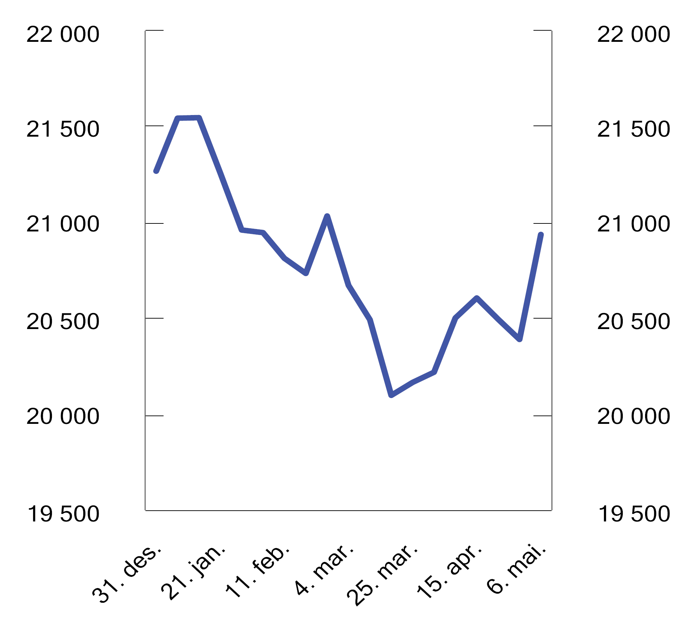
          - Markedsverdien av Statens pensjonsfond utland. Mrd. norske kroner. 31.12.2025–06.05.20261
1 Foreløpige tall for 6. mai ettersom måneden ikke er avsluttet
Kilder: Norges Bank Investment Management og Finansdepartementet.
Det strukturelle oljekorrigerte budsjettunderskuddet måler den underliggende bruken av fondsmidler der det er korrigert for at skatte- og avgiftsinntekter og enkelte utgifter svinger med konjunkturene, samt for enkelte andre størrelser som varierer betydelig fra år til år.
Det oljekorrigerte underskuddet er den faktiske overføringen fra Statens pensjonsfond utland til statsbudsjettet. Det oljekorrigerte underskuddet anslås til 466,4 mrd. kroner, en økning på 9,6 mrd. kroner siden Saldert budsjett 2026.
Midlertidig høye netto renteinntekter og overføringer fra Norges Bank påvirker det oljekorrigerte underskuddet, men tas ut av det strukturelle underskuddet. Av korreksjonen for netto renter og overføringer fra Norges Bank på 14,8 mrd. kroner i 2026, utgjør korreksjonen for netto renteinntekter 8,2 mrd. kroner, mens korreksjonen for overføringer fra Norges Bank utgjør 6,6 mrd. kroner, se tabell 3.4.
Korreksjonen knyttet til skatter og dagpenger anslås til 10,7 mrd. kroner i år, se tabell 3.4. Dette er om lag 3 mrd. kroner lavere enn anslått i Nasjonalbudsjettet 2026. I 2026 er 87,1 mrd. kroner av korreksjonene knyttet til særskilte regnskapsforhold. Det skyldes i hovedsak en midlertidig høy skatteinngang i starten av 2026 som følge av Stortingets vedtak om å avvikle ordningen med skattetrekkskonto med virkning fra 1. januar i år. Avviklingen fører til dobbel skatteinnbetaling i januar i år, fordi siste termin for forskuddstrekket for inntektsåret 2025 og forskuddstrekket for januar innbetales samme måned.
            - Den strukturelle oljekorrigerte budsjettbalansen.1 Mrd. kroner
04J1xt2
 | 2024 | 2025 | 2026
Oljekorrigert underskudd på statsbudsjettet | 331,7 | 475,7 | 466,4
+ Netto renter og overføringer fra Norges Bank. Avvik fra trend | 28,4 | 33,5 | 14,8
+ Særskilte regnskapsforhold2 | 16,6 | 4,8 | 87,1
+ Skatter og dagpenger. Avvik fra trend | 35,6 | -3,5 | 10,7
= Strukturelt oljekorrigert budsjettunderskudd | 412,3 | 510,6 | 579,0
Målt i prosent av trend-BNP for Fastlands-Norge | 9,9 | 11,6 | 12,6
Endring fra året før i prosentpoeng (budsjettimpuls) 3 | 0,8 | 1,8 | 0,9
1 Se vedlegg 1 i Nasjonalbudsjettet 2026 for nærmere beskrivelse av hvordan det strukturelle oljekorrigerte underskuddet beregnes. Se også boks 3.4 om endringer i beregningen av det strukturelle underskuddet, som skal gjelde fra 2027.
2 Inkludert justering for statens ekstraordinære strømprisrelaterte inntekter utover trenden.
3 Endring i strukturelt oljekorrigert budsjettunderskudd målt som andel av trend-BNP for Fastlands-Norge.
Kilde: Finansdepartementet.
Den reelle underliggende utgiftsveksten i statsbudsjettet anslås nå til 2,1 pst. i år. Dette er en økning fra 1,5 pst. i saldert budsjett i høst, og fra 1,0 pst. i det opprinnelige budsjettforslaget, se tabell 3.5 og figur 3.7. Oppjusteringen skyldes lavere underliggende utgifter i fjor og økte underliggende utgifter i år, blant annet til forsvarsformål.
Etter flere år hvor offentlige utgifter har økt som andel av BNP for Fastlands-Norge, er andelen om lag uendret fra i fjor til i år. Offentlige utgifter anslås å utgjøre 61,4 pst. av BNP for Fastlands-Norge i år. Offentlige utgifter målt som andel av BNP for Fastlands-Norge for både i år og foregående år anslås nå lavere enn i Nasjonalbudsjettet 2026. Det skyldes hovedsakelig at SSB har revidert opp BNP, se boks 3.1 om effekter av nasjonalregnskapsrevisjonen på budsjettindikatorer.
            - Statsbudsjettets underliggende utgifter.1 Anslag i mill. kroner og prosentvis endring
05J2xt2
 | Saldert budsjett 2026 |  | RNB26
 | 2025 | 2026 | 2025 | 2026
Statsbudsjettets utgifter | 2 104 011 | 2 210 162 | 2 101 784 | 2 226 232
- Statlig petroleumsvirksomhet | 31 354 | 36 100 | 28 714 | 35 500
- Dagpenger til arbeidsledige | 15 770 | 16 957 | 15 455 | 16 520
- Renteutgifter | 18 874 | 20 732 | 19 314 | 21 524
= Utgifter utenom petroleumsvirksomhet, dagpenger  til arbeidsledige og renteutgifter | 2 038 013 | 2 136 373 | 2 038 301 | 2 152 688
- Flyktninger i Norge finansiert over bistandsrammen | 2 982 | 2 703 | 3 003 | 3 358
+ Korreksjon for pensjonspremier helseforetak mv. | 10 783 | 6 244 | -3 560 | 4 623
= Underliggende utgifter | 2 045 814 | 2 139 913 | 2 031 738 | 2 153 954
Verdiendring i prosent |  | 4,6 |  | 6,2
Prisendring i prosent |  | 3,1 |  | 4,0
Volumendring i prosent |  | 1,5 |  | 2,1
1 Ved beregning av den underliggende utgiftsveksten holdes statsbudsjettets utgifter til statlig petroleumsvirksomhet, renter og dagpenger til arbeidsledige utenfor. For å gjøre utgiftene sammenlignbare over tid er det på vanlig måte korrigert for ekstraordinære endringer og enkelte regnskapsmessige forhold.
Kilde: Finansdepartementet.
            - Hovedtall i statsbudsjettet og Statens pensjonsfond. Mrd. kroner
04J2xt2
 | Regnskap |  | Anslag
 | 2024 | 2025 | 2026
Totale inntekter | 2 323,8 | 2 290,1 | 2 445,4
1 Inntekter fra petroleumsvirksomhet | 750,7 | 692,7 | 721,1
1.1 Skatter og avgifter | 420,3 | 382,9 | 397,4
1.2 Andre petroleumsinntekter | 330,3 | 309,8 | 323,7
2 Inntekter utenom petroleumsinntekter | 1 573,1 | 1 597,4 | 1 724,3
2.1 Skatter og avgifter fra Fastlands-Norge | 1 397,8 | 1 416,4 | 1 566,3
2.2 Andre inntekter | 175,3 | 181,0 | 158,0
Totale utgifter | 1 953,3 | 2 101,8 | 2 226,2
1 Utgifter til petroleumsvirksomhet | 48,5 | 28,7 | 35,5
2 Utgifter utenom petroleumsvirksomhet | 1 904,8 | 2 073,1 | 2 190,7
Overskudd på statsbudsjettet før overføring til Statens pensjonsfond utland | 370,5 | 188,3 | 219,1
- Netto kontantstrøm fra petroleumsvirksomheten | 702,2 | 664,0 | 685,6
= Oljekorrigert overskudd | -331,7 | -457,7 | -466,4
+ Overført fra Statens pensjonsfond utland | 346,5 | 480,2 | 466,4
= Overskudd på statsbudsjettet | 14,7 | 4,5 | 0,0
+ Netto avsatt i Statens pensjonsfond utland | 355,7 | 183,8 | 219,1
+ Rente- og utbytteinntekter mv. i Statens pensjonsfond1 | 422,1 | 462,5 | 447,8
- Overføring fra Statens pensjonsfond Norge | 0,0 | 11,7 | 12,3
= Samlet overskudd i statsbudsjettet og Statens pensjonsfond1 | 792,6 | 639,1 | 654,6
Memo:
Rente- og utbytteinntekter mv. i Statens pensjonsfond utland | 402,8 | 444,4 | 428,4
Markedsverdien av Statens pensjonsfond utland2 | 15 761 | 19 735 | 21 258
Markedsverdien av Statens pensjonsfond2 | 16 115 | 20 116 | 21 675
1 Inneholder ikke kursgevinster eller -tap.
2 Ved inngangen til året.
Kilde: Finansdepartementet.
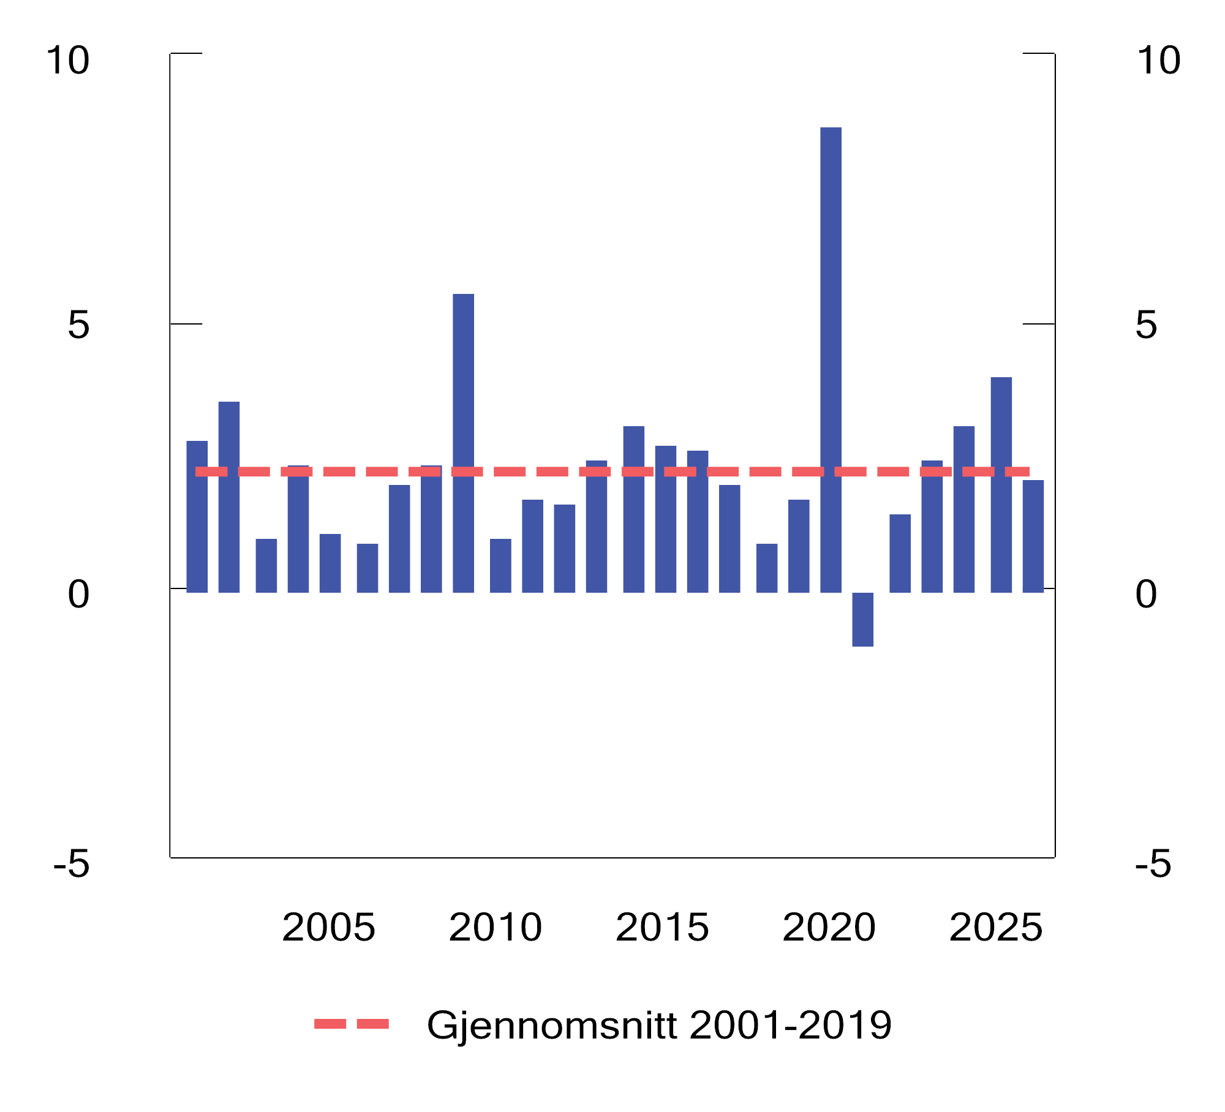
          - Statsbudsjettets reelle, underliggende utgiftsvekst. Prosentvis endring fra året før. 2001–2026
Kilde: Finansdepartementet.
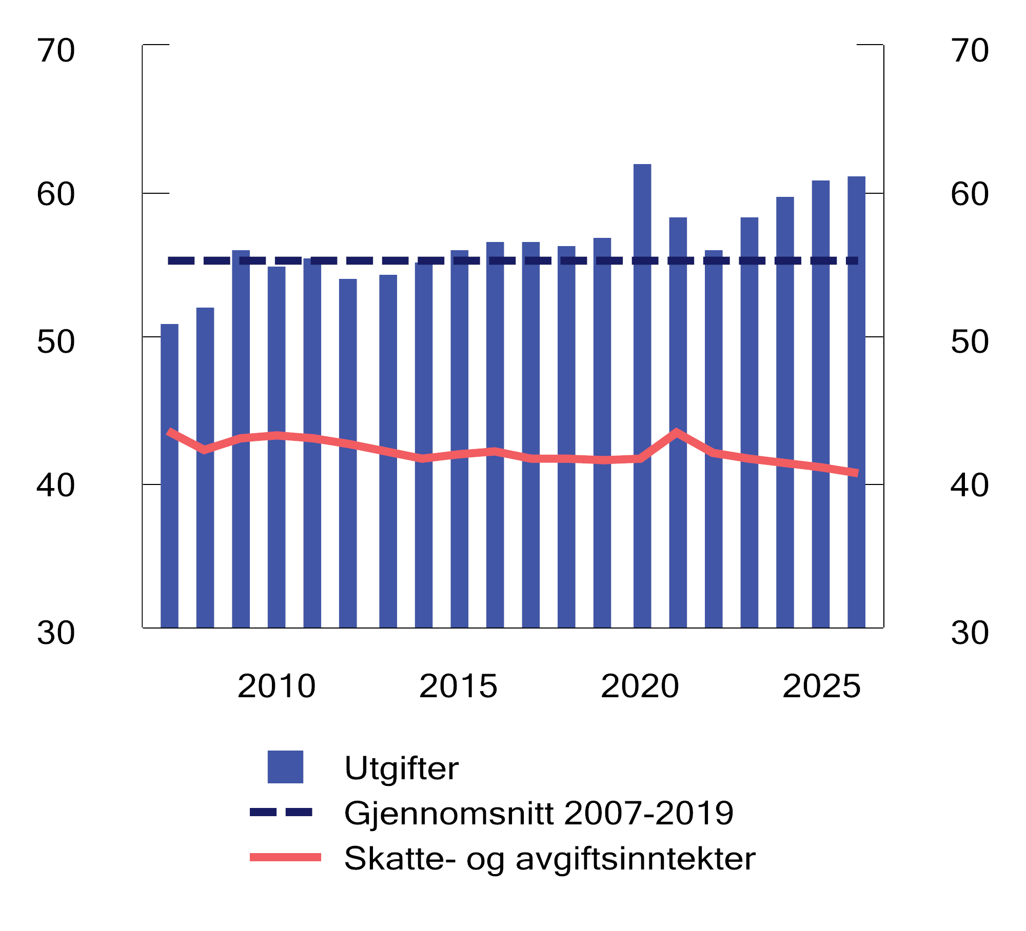
          - Utgifter og skatte- og avgiftsinntekter i offentlig forvaltning.1, 2 Prosent av BNP for Fastlands-Norge. 2007–2026
1 Statsforvaltningen utgjør sammen med kommuneforvaltningen offentlig forvaltning.
2 Påløpte utgifter og skatte- og avgiftsinntekter ekskludert petroleum. Grunnrente mv., som bl.a. inkluderer inntekter fra konsesjonskraft, høyprisbidrag og konsesjonsavgiften er inkludert i skatte- og avgiftsinntekter. Utgiftene er fratrukket renteutgifter i SPU.
Kilder: Statistisk sentralbyrå og Finansdepartementet.

Oppdaterte tall for budsjettpolitikken for 2025
Bruken av fondsmidler i fjor anslås nå til 510,6 mrd. kroner, målt ved det strukturelle oljekorrigerte budsjettunderskuddet, se tabell 3.7. Fra Saldert budsjett 2025 til revidert budsjett økte anslaget med om lag 50 mrd. kroner, grunnet økt militær støtte til Ukraina på om lag 50 mrd. kroner.
Siden revidert budsjett har det strukturelle underskuddet blitt justert ned, først til nysaldert budsjett for 2025, og videre ned nå. Nedgangen i det strukturelle oljekorrigerte underskuddet siden nysaldert budsjett skyldes høyere anslag på strukturelle skatter mv., og lavere utgifter, blant annet som følge av et mindreforbruk under Forsvaret. Samtidig ble inntekter utenom skatt, i hovedsak under Forsvaret, høyere enn antatt.
Det oljekorrigerte budsjettunderskuddet, som tilsvarer den faktiske overføringen fra Statens pensjonsfond utland (SPU) ble 475,7 mrd., en økning fra anslaget på 445,8 mrd. i Saldert budsjett 2025. Utviklingen i det oljekorrigerte budsjettunderskuddet har fulgt utviklingen til det strukturelle, men er mindre nedjustert siden nysaldert budsjett. Det skyldes at de underliggende skatte- og avgiftsinntektene, som kun inngår i det strukturelle underskuddet, anslås å ha økt mer enn faktiske skatter og avgifter.
            - Nøkkeltall i budsjettet for 2025. Anslag gitt på ulike tidspunkt.1 Mrd. kroner
08J1xt2
 |  | NB25 | Saldert | RNB25 | NB26 | Nysaldert | RNB26
Oljekorrigert underskudd |  | 413,6 | 445,8 | 493,7 | 487,6 | 480,2 | 475,7
Strukturelt oljekorrigert underskudd |  | 460,1 | 492,3 | 542,4 | 534,2 | 528,4 | 510,6
 | Prosent av trend-BNP Fastlands-Norge | 10,9 | 11,7 | 12,9 | 12,6 | 12,5 | 11,6
 | Prosent av fondskapitalen | 2,5 | 2,7 | 2,7 | 2,7 | 2,7 | 2,6
Budsjettimpuls (prosentenheter)2 |  | 0,5 | 1,3 | 2,5 | 2,4 | 2,3 | 1,8
Reell, underliggende utgiftsvekst (prosent) |  | 1,0 | 2,7 | 5,4 | 5,2 | 4,9 | 4,1
Samlet overskudd i statsbudsjettet og  Statens pensjonsfond |  | 680,7 | 648,7 | 677,3 | 611,0 | 610,6 | 639,1
1 Nasjonalbudsjettet 2025 (NB25), Saldert budsjett 2025 vedtatt høsten 2024 (Saldert), vedtatt Revidert nasjonalbudsjett 2025 etter stortingsbehandlingen i juni (RNB25), Nasjonalbudsjettet 2026 (NB26), Stortingets vedtak om ny saldering av Statsbudsjettet 2025 (Nysaldert) og Revidert nasjonalbudsjett 2026 (RNB26).
2 Endring i strukturelt oljekorrigert budsjettunderskudd målt som andel av trend-BNP for Fastlands-Norge.
Kilde: Finansdepartementet.
Den reelle underliggende utgiftsveksten i statsbudsjettet i fjor er oppjustert fra 1,0 pst. i det opprinnelige budsjettforslaget, til 4,1 pst. nå, se figur 3.7 og tabell 3.7. Oppjusteringen er et resultat av en betydelig utgiftsøkning gjennom fjoråret, særlig som følge av økt militær støtte til Ukraina.
Bruken av fondsmidler for 2025 anslås nå til 11,6 pst. av trend-BNP for Fastlands-Norge. Det er 0,1 prosentenheter lavere enn i Saldert budsjett 2025 og 0,9 prosentenheter lavere enn anslått i nysaldert budsjett, se boks 3.1 om effekter av nasjonalregnskapsrevisjonen på budsjettindikatorer.
              - Effekter av nasjonalregnskapsrevisjon på budsjettindikatorer
I november 2025 la SSB frem en ny hovedrevisjon av nasjonalregnskapet med en betydelig oppjustering av historiske tall for BNP for Fastlands-Norge.1 Det gir et skift i nivået på flere av Finansdepartementets indikatorer som er basert på BNP for Fastlands-Norge, også bakover i tid. Det redegjøres her for to av disse indikatorene.
Figur 3.9 og figur 3.10 illustrerer den isolerte effekten av revideringen av BNP på strukturelt budsjettunderskudd og utgifter i offentlig forvaltning.2 Stolpene viser størrelsene som andel av BNP3 som anslått i saldert budsjett for 2026 (før revisjonen), mens stiplede linjer viser størrelsene som andel av nåværende anslag på BNP (etter revisjonen).
Figur 3.9 viser effekten av oppjustert BNP på strukturelt oljekorrigert underskudd (bruken av fondsmidler) målt som andel av trend-BNP4 for Fastlands-Norge. Isolert sett fører revisjonen til at andelen nedjusteres med 0,5 prosentenheter i 2025 og 2026, vist ved avstanden mellom den stiplede linjen og stolpen. Nivået på indikatoren reduseres i gjennomsnitt med 0,4 prosentenheter de siste fem årene.
Også utgifter i offentlig forvaltning som andel av fastlandsøkonomien reduseres isolert som følge av revideringen av BNP, se figur 3.10. Andelen i 2026 faller med 2,6 prosentenheter. I gjennomsnitt reduseres utgiftsandelen med 2,4 prosentenheter de siste fem årene.
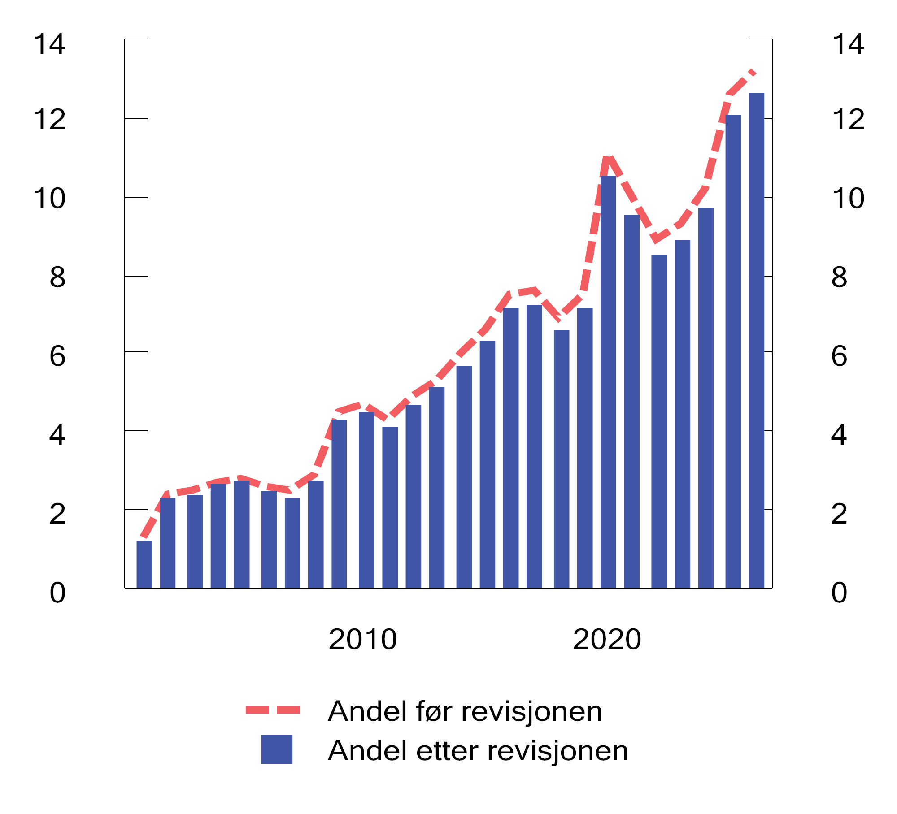
          - Strukturelt oljekorrigert budsjettunderskudd.1 Prosent av trend-BNP for Fastlands-Norge som anslått i saldert budsjett (rød stiplet linje) og som anslått i Revidert nasjonalbudsjett 2026 (blå stolper). 2001–2026
1 Nivået på bruken av fondsmidler er hentet fra Saldert budsjett 2026.
Kilde: Finansdepartementet.
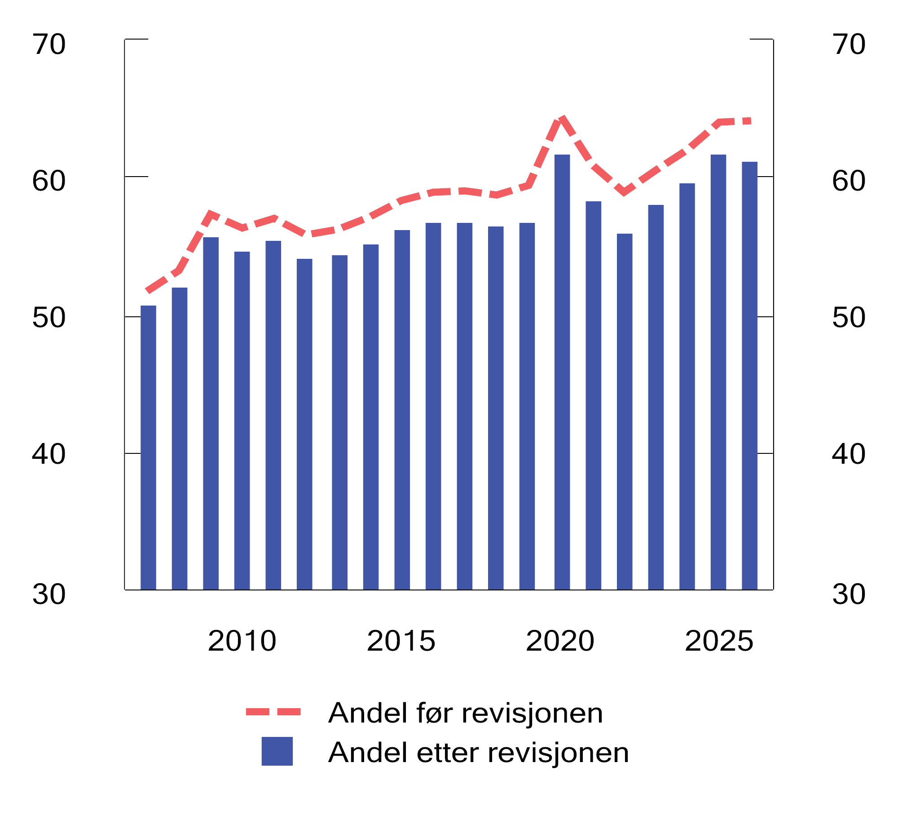
          - Utgifter i offentlig forvaltning.1, 2 Prosent av BNP for Fastlands-Norge som anslått i saldert budsjett (rød stiplet linje) og som anslått i Revidert nasjonalbudsjett 2026 (blå stolper). 2007–2026
1 Statsforvaltningen utgjør sammen med kommuneforvaltningen offentlig forvaltning.
2 Utgiftsnivået er hentet fra Nasjonalbudsjettet 2026 og er fratrukket renteutgifter i SPU.
Kilder: Statistisk sentralbyrå og Finansdepartementet.
1 For 2022 ble nivået på BNP for Fastlands-Norge oppjustert med 5,1 pst., som er den største oppjusteringen. I gjennomsnitt ble nivået oppjustert med 4,0 pst. de siste fem årene, og 2,6 pst. mellom 2001 og 2026.
2 Nivået på bruken av fondsmidler er hentet fra Saldert budsjett 2026 (figur 3.9), mens nivået på utgiftene er hentet fra Nasjonalbudsjettet 2026 (figur 3.10).
3 For strukturelt oljekorrigert budsjettunderskudd benyttes trend-BNP for Fastlands-Norge (figur 3.9), mens BNP for Fastlands-Norge benyttes for å beregne utgiftsandelen (figur 3.10).
4 Revisjonen av BNP for Fastlands-Norge påvirker datagrunnlaget for trend-BNP for Fastlands-Norge. I Nasjonalbudsjettet 2026 ble trend-BNP for Fastlands-Norge i 2026 anslått til 4 424 mrd., mens anslaget nå er 4 599 mrd. kroner.
[Boks slutt]
              - Fra oljenasjon til investornasjon
Norge har gått fra å være en oljenasjon til å også være en investornasjon. Figur 3.11 illustrerer hvordan Norge siden 2000 har omplassert petroleumsressursene i form av olje- og gass på kontinentalsokkelen til investeringer i internasjonale finansmarkeder. Det røde feltet er anslått verdi av statens del av fremtidige kontantstrømmer fra petroleumsvirksomheten, mens det blå feltet er markedsverdien av Statens pensjonsfond utland (SPU). I 2000 var nåverdien av statens petroleumsformue i bakken mer enn ti ganger så stor som markedsverdien av SPU. I dag er markedsverdien av SPU fem ganger så stor som nåverdien av fremtidig kontantstrømmer fra sokkelen.
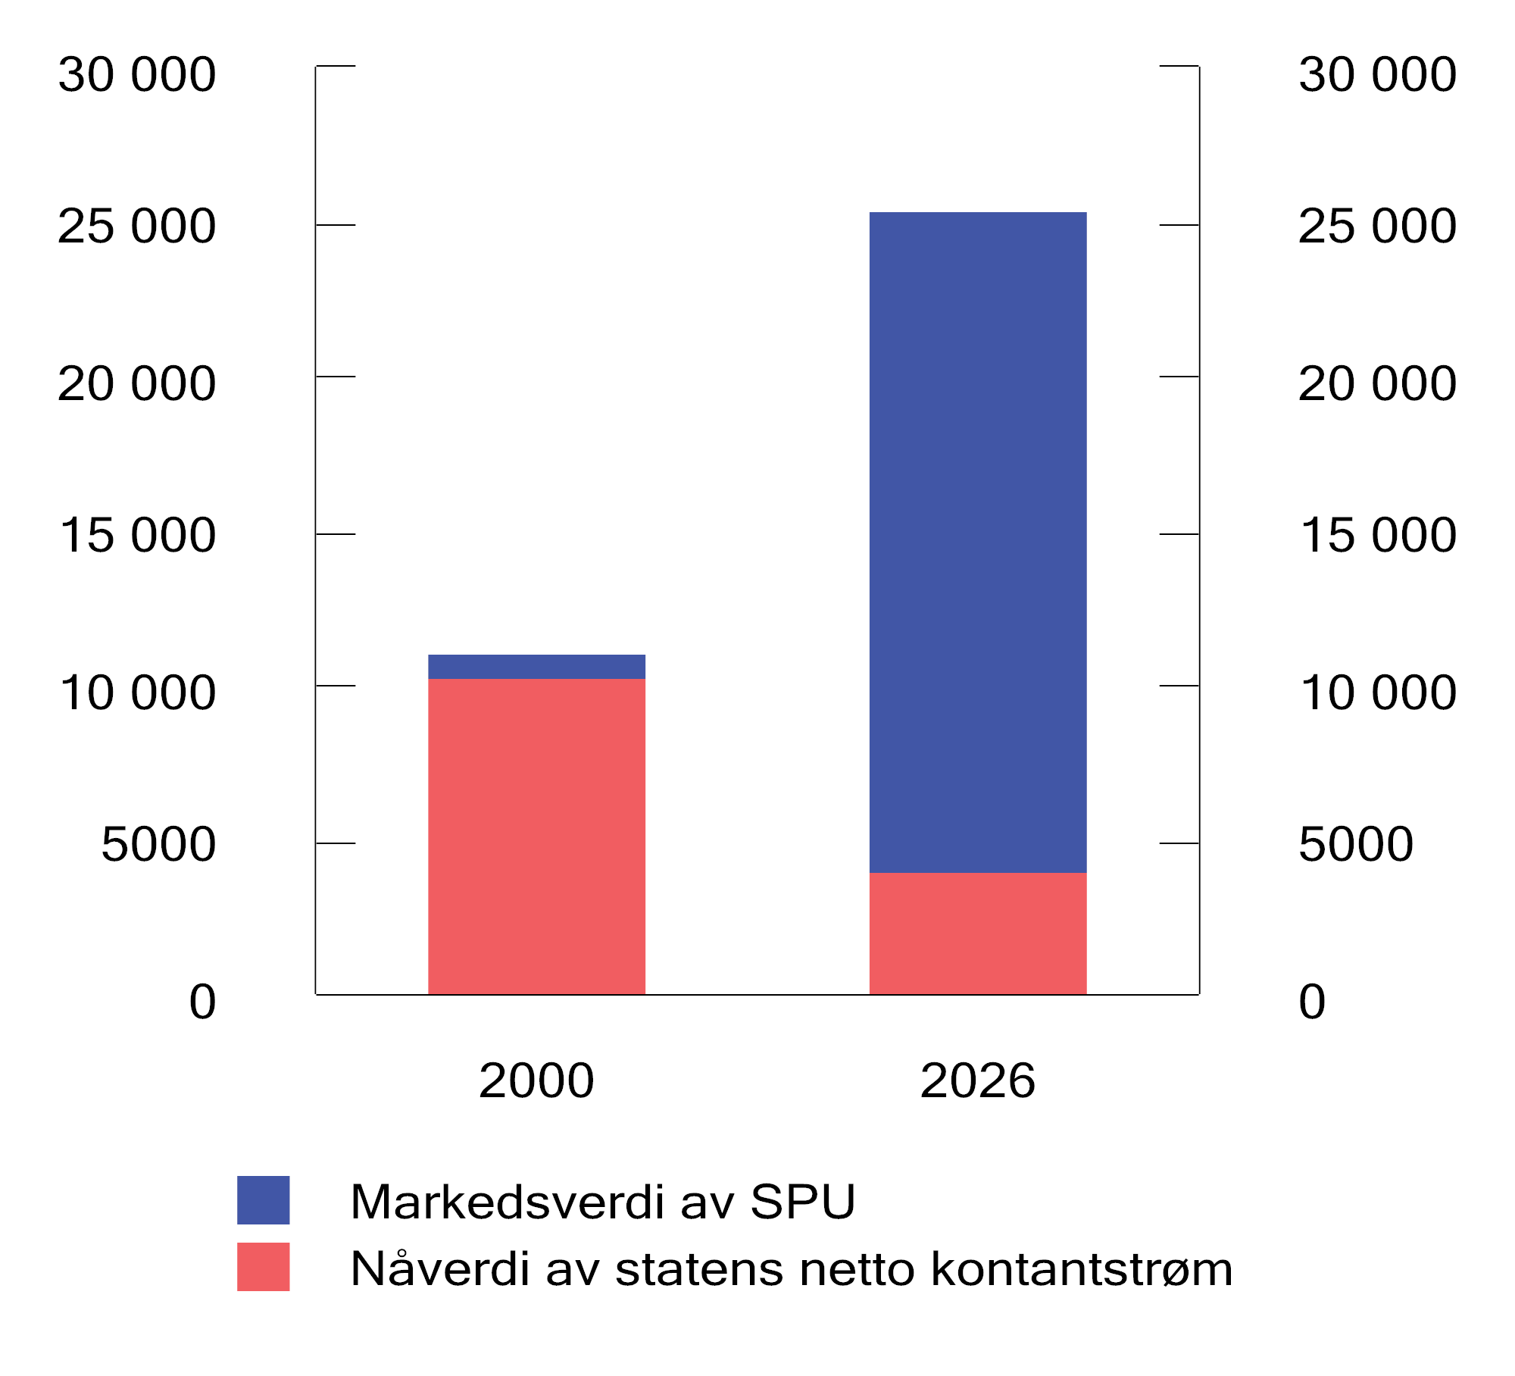
          - Nåverdien av statens netto kontantstrøm fra petroleumsvirksomheten og verdien av SPU ved inngangen til året.1 Mrd. 2026-kroner
1 Anslått netto kontantstrøm fra Nasjonalbudsjettet 2026.
Kilde: Finansdepartementet.
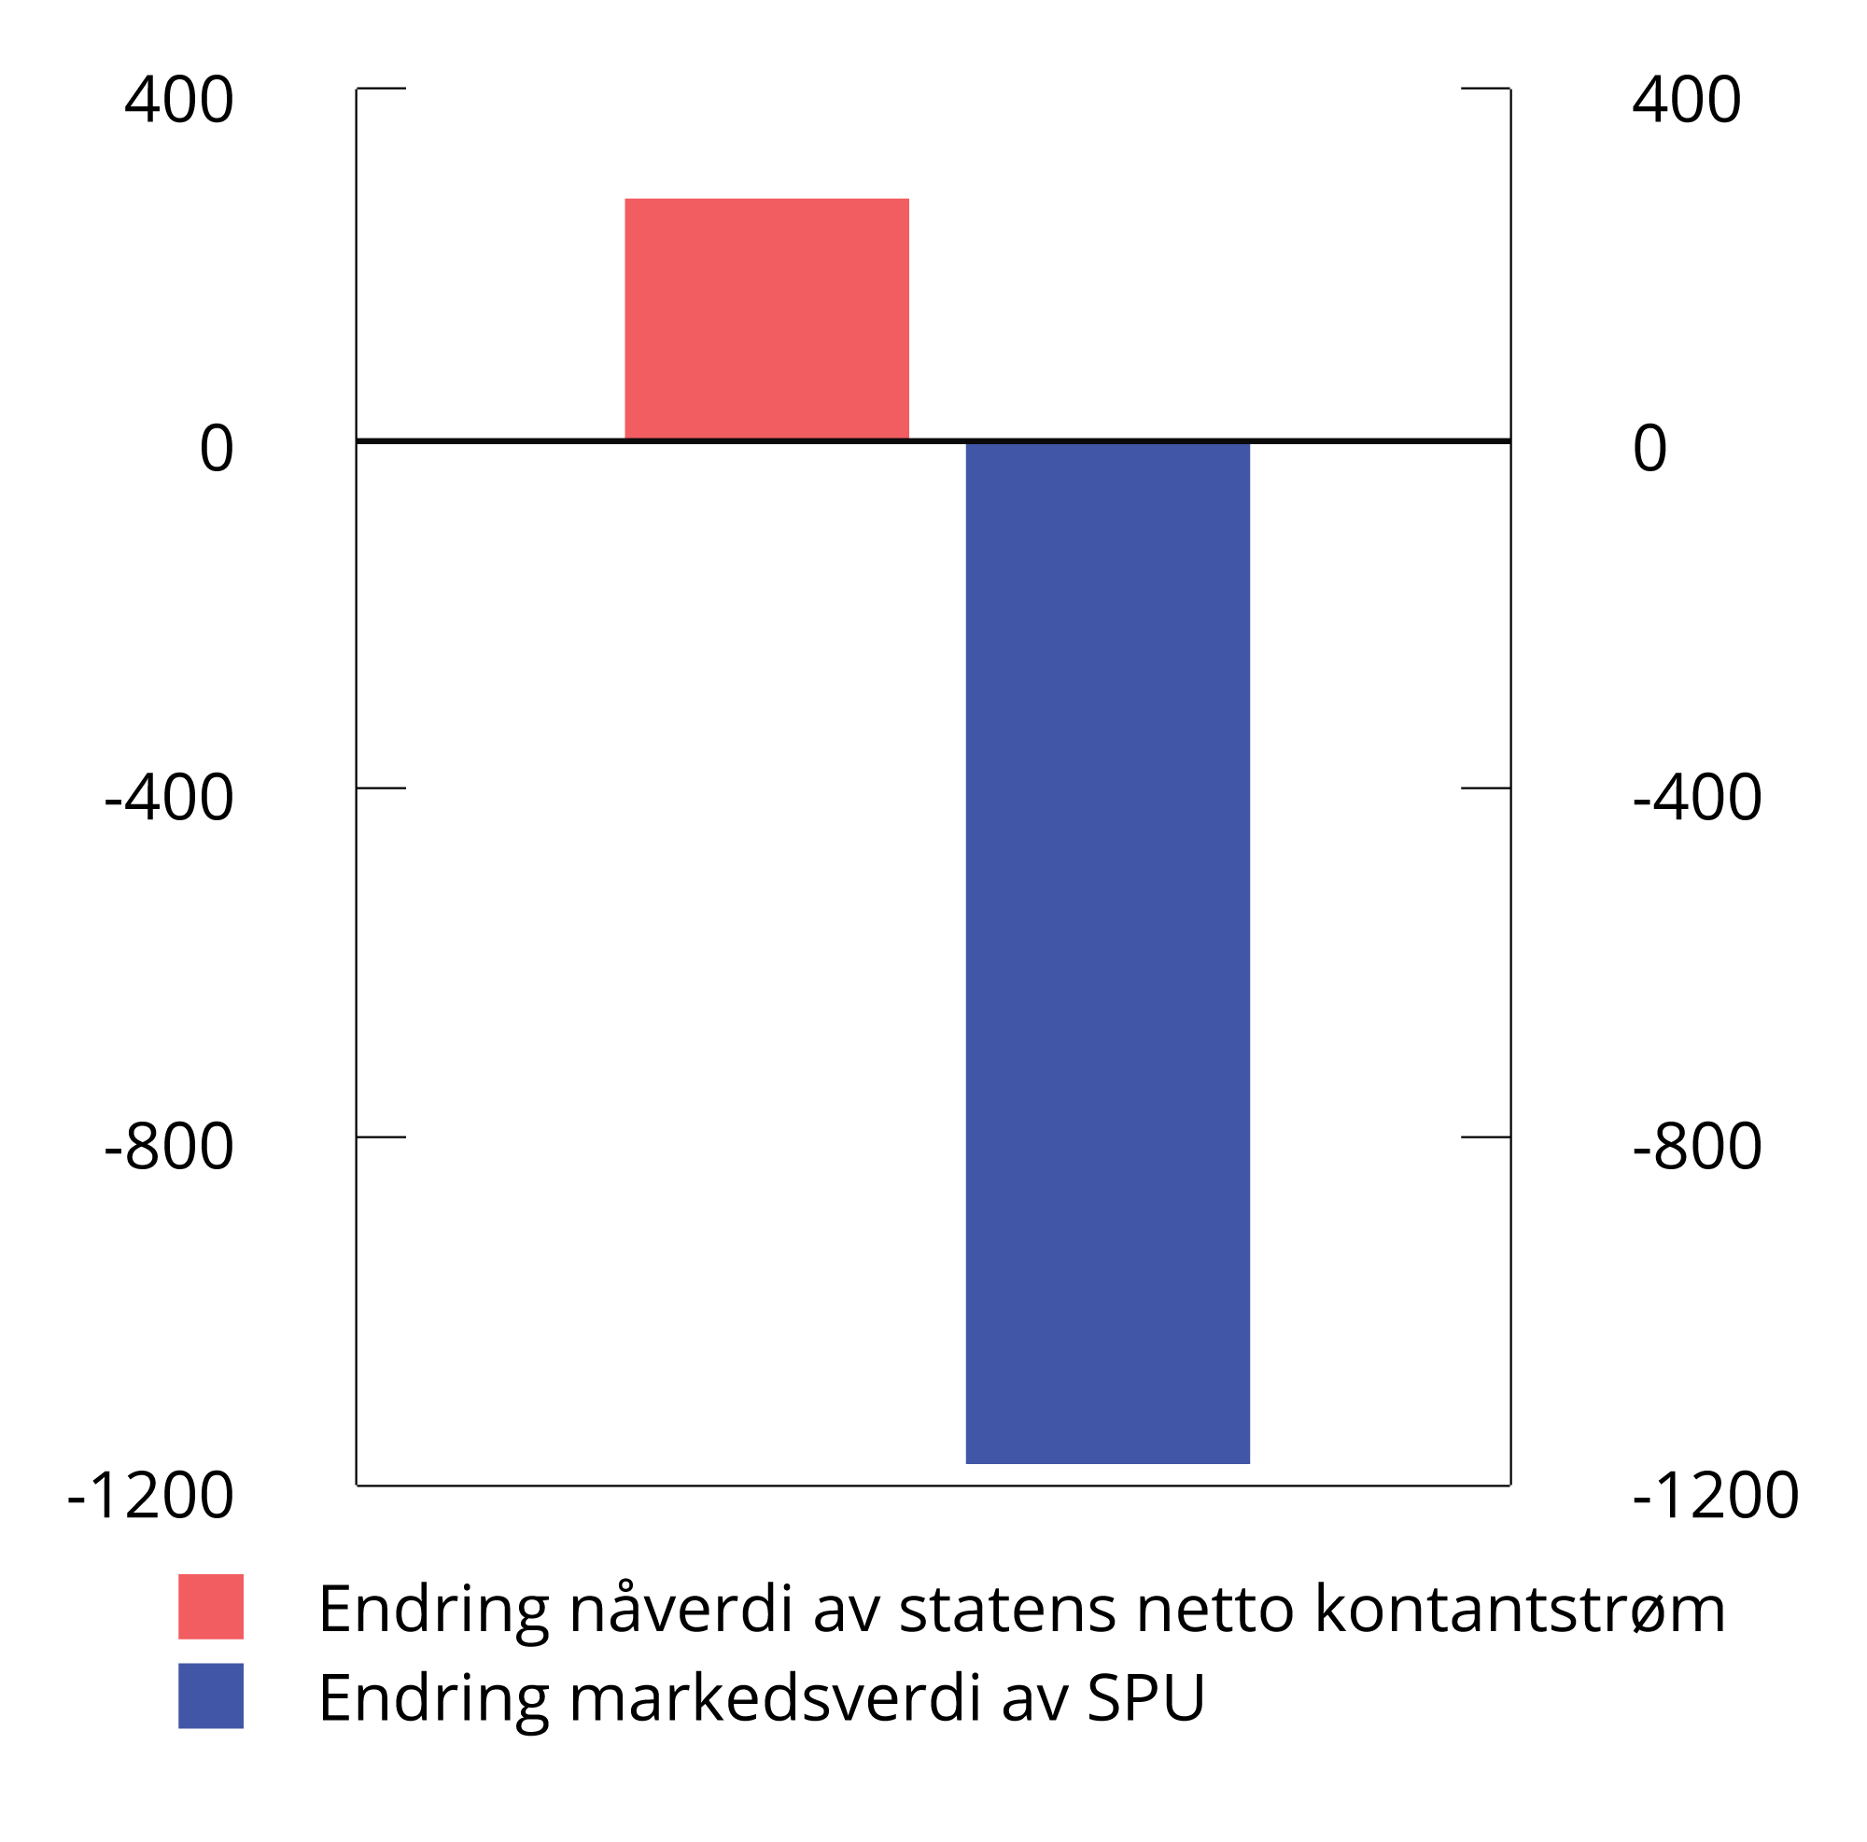
          - Endring i nåverdien av statens netto kontantstrøm og verdien av SPU fra inngangen av året til 18. mars.1 Mrd. 2026-kroner
1 Nåverdien ved inngangen av året er satt lik netto kontantstrøm fra Nasjonalbudsjettet 2026.
Kilder: Norges Bank Investment Management og Finansdepartementet.
Ettersom en stadig større del av petroleumsformuen er omplassert til finansformue, påvirkes formuen og inntektene til staten annerledes av forstyrrelser i petroleumspriser og fall i globale aksjemarkeder enn tidligere. Krigen i Midtøsten har ført til økte petroleumspriser og økte inntekter til staten. Samtidig har verdien av fondet falt. Bunnivået ble nådd i midten av mars da fondsverdien var nesten 1 200 mrd. kroner lavere enn ved inngangen av året, se figur 3.12 og 3.13. Siden da har verdien på fondet steget, og var per 6. mai om lag 300 mrd. lavere enn ved inngangen av året.1 Det er særlig sterkere kronekurs som bidrar til at fondsverdien nå er lavere enn ved starten av året. Målt i internasjonal valuta er fondet nå høyere enn ved inngangen til året.
Siden Nasjonalbudsjettet 2026 ble lagt frem i fjor høst er anslaget for verdien av statens del av petroleumsformuen oppjustert med 281 mrd. kroner, se figur 3.12. Oppjusteringen skyldes i hovedsak at det nå anslås høyere olje- og gasspriser, se figur 3.14. Også høyere anslag for petroleumsproduksjon de nærmeste årene bidrar til oppjusteringen, mens økningen dempes av at det nå legges til grunn en sterkere kronekurs fremover.
          - Markedsverdien av SPU. Mrd. norske kroner. 31.12.2025–06.05.20261
1 Foreløpige tall for 6. mai ettersom måneden ikke er avsluttet.
Kilder: Norges Bank Investment Management og Finansdepartementet.
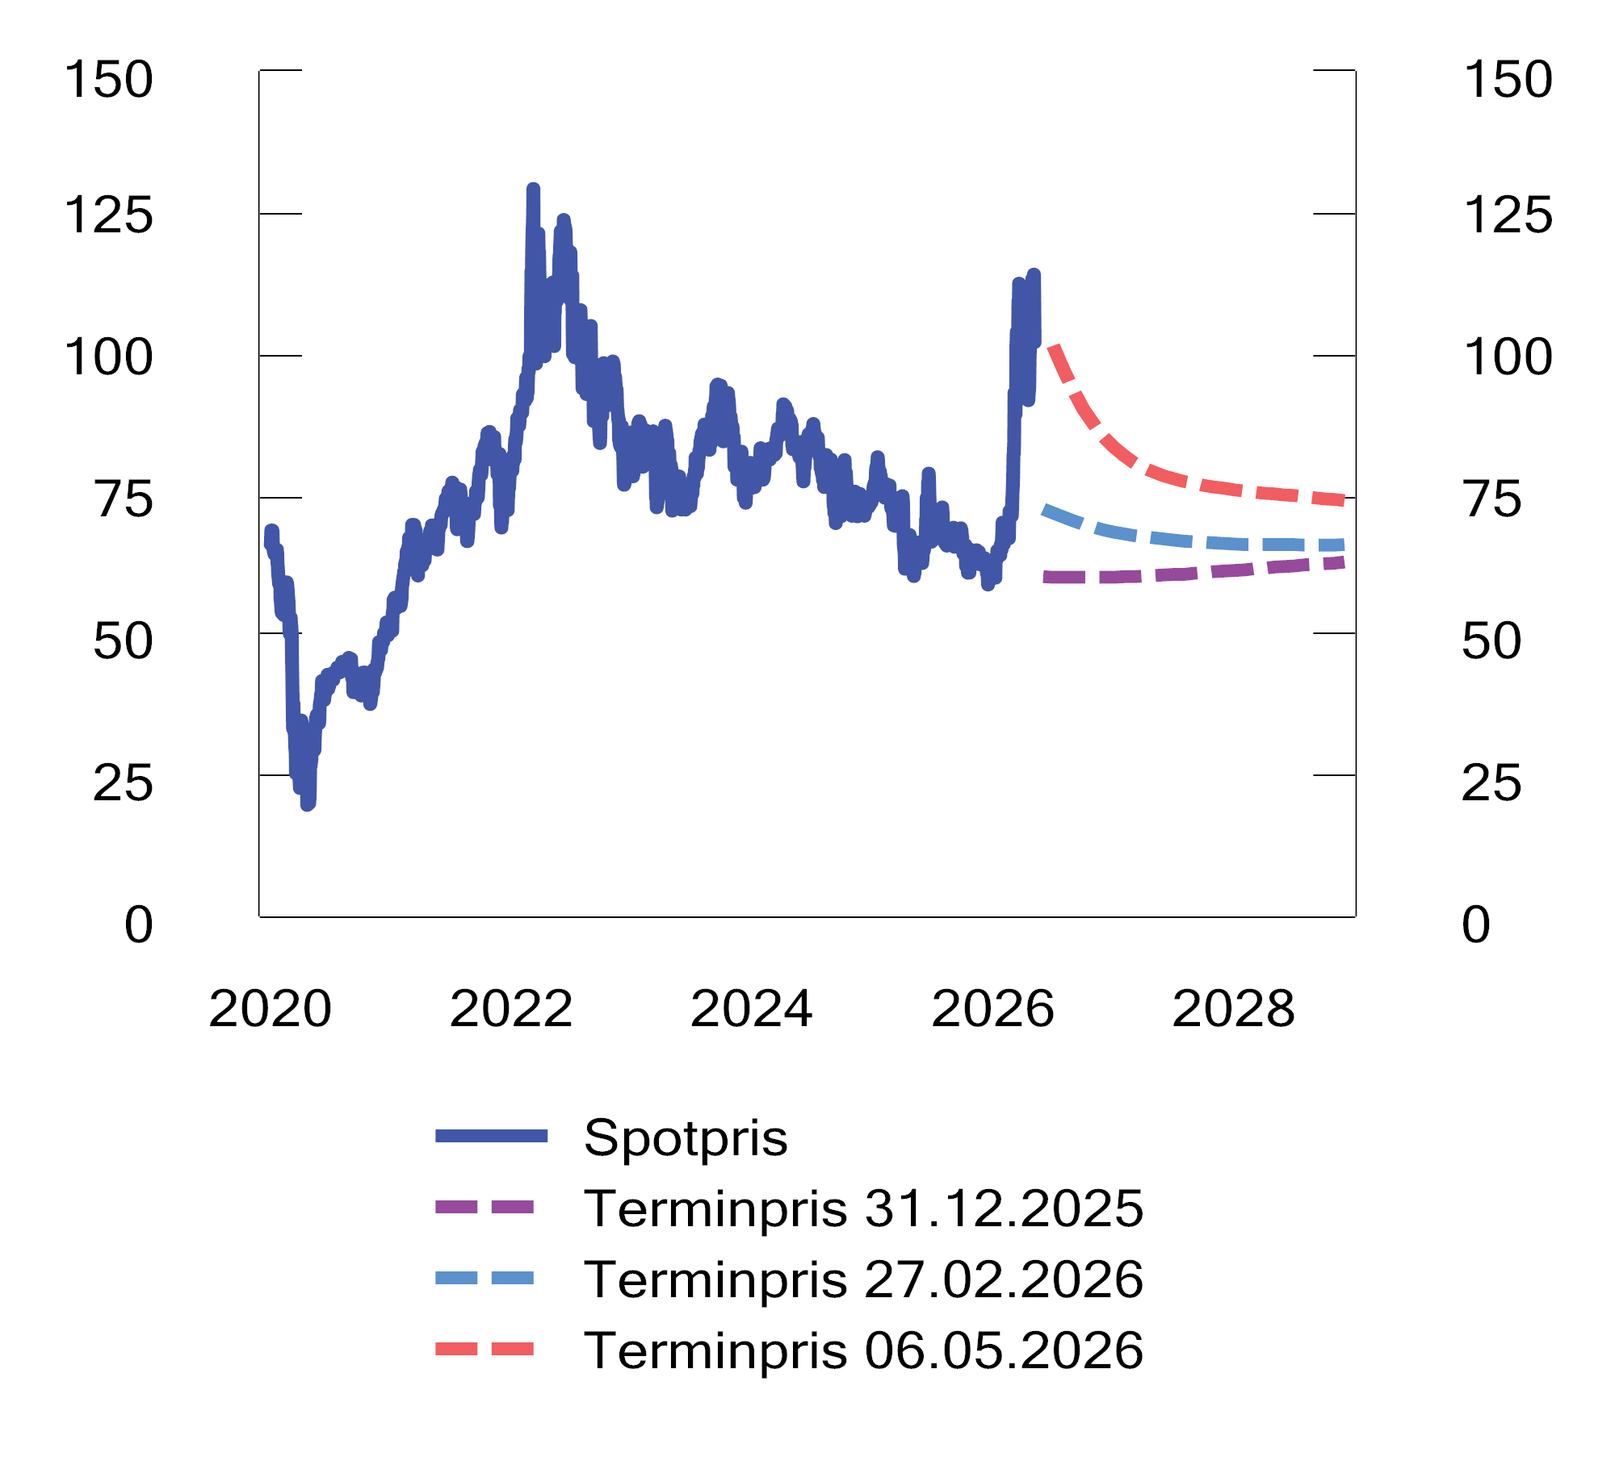
          - Oljepris Brent. USD/fat. Spotpris og terminpris på ulike datoer. 01.01.2020–01.12.2028
Kilde: Macrobond og Finansdepartementet.
Med de forutsetningene som er lagt til grunn om verdien på statens netto kontantstrøm, må ikke fondsfallet være veldig stort før netto endringen i Norges formue er negativ, se figur 3.12. En innvending mot en slik sammenstilling kan være at fall i fondsverdien ofte er midlertidige og derfor ikke innebærer et reelt tap. Men dersom markedsaktørene forventet at verdien ville ta seg opp igjen etter fallet, ville dette imidlertid vært reflektert i en mer positiv markedsutvikling i utgangspunktet. Videre er det ikke mulig å si hvordan fondsverdien ville ha utviklet seg uten et verdifall. Selv om fondsverdien senere skulle gjeninnhentes, kan det opprinnelige fallet ha påført et reelt tap ved at fondsverdien vokser fra et varig lavere nivå.
Økt eksponering mot internasjonale finansmarkeder har også betydning for finanspolitikken. I tråd med handlingsregelen skal fondsuttaket over tid tilsvare forventet realavkastning av fondet, anslått til 3 pst. En vedvarende lavere fondsverdi fremover tilsier at handlingsrommet i finanspolitikken fremover blir mindre enn tidligere anslått.
Vurderingene her knytter seg til hvordan petroleumsformue og finansformue påvirkes av endringer i aksjeverdier og petroleumspriser. Eventuelle andre virkninger på realøkonomien er ikke hensyntatt.
1 Tallet for fondsverdien 6. mai er foreløpig ettersom måneden ikke er avsluttet.
[Boks slutt]
              - Hvordan skal finanspolitikken tilpasses dersom fondet faller i verdi?
Det er stor usikkerhet om verdien av Statens pensjonsfond utland fremover. Tidligere, da det fortsatt var store petroleumsreserver på sokkelen, kunne man med stor sikkerhet legge til grunn at bruken av fondsmidler var opprettholdbar i lang tid. Det skyldtes at et eventuelt fall i fondsverdien med stor sannsynlighet nokså raskt ville bli motvirket av høye forventede inntekter fra olje og gass. I dag er mesteparten av petroleumsformuen plassert i fondet, og forventet fremtidig kontantstrøm er betydelig lavere. I perioden 2000 til 2009 utgjorde den årlige kontantstrømmen inn i fondet i gjennomsnitt over 20 pst. av fondets verdi, mens på 2020-tallet er dette redusert til rundt 5 pst. Den lave årlige tilførselen sammenliknet med fondets størrelse gjør fondet og finanspolitikken mer utsatt for utviklingen i internasjonale finansmarkeder. Bruken av fondsmidler i det enkelte år bør hensynta denne usikkerheten. Denne boksen illustrerer noen historiske erfaringer med fall i internasjonale finansmarkeder.
Siden fondet ble opprettet har vi ikke opplevd store fall i fondsverdien. Under finanskrisen falt internasjonale aksjemarkeder med rundt 40 pst., men man så ikke et tilsvarende fall i fondsverdien. Dette skyldes at det fortsatt var stor tilførsel av inntekter fra petroleumsvirksomheten, som sammen med en svakere krone dempet fallet. Fremover vil tilførselen fra petroleumsvirksomheten minke, samtidig som det er usikkerhet om hvordan kronekursen vil påvirkes ved eventuelt fall i internasjonale aksjemarkeder.
Figur 3.15 viser utviklingen i referanseindeksen S&P 500 etter oljekrisen i 1973 og etter finanskrisen i 2008, der det tar henholdsvis elleve og seks år før realverdien er tilbake til utgangspunktet. Dersom vi legger til grunn en realavkastning i aksjemarkedet i tråd med utviklingen under disse krisene og dagens forventede tilførsler til fondet, får vi et fall i fondsverdien som vist i figur 3.16. I analysen er det lagt til grunn en 70–30 pst. fordeling mellom henholdsvis aksjer og obligasjoner, der realavkastning på obligasjonsporteføljen er satt til null. I tillegg antas det at kronekursen er uendret.1 Skulle fallet i aksjemarkedene bli som på 1970-tallet, viser analysen at realverdien av fondet vil ligge godt under dagens nivå i mer enn elleve år fremover. Dette skyldes at realavkastningen er lav i flere år under krisen og at uttaket, som her er antatt å mekanisk følge 3 pst. av fondsverdien, er større enn tilførslene til fondet.
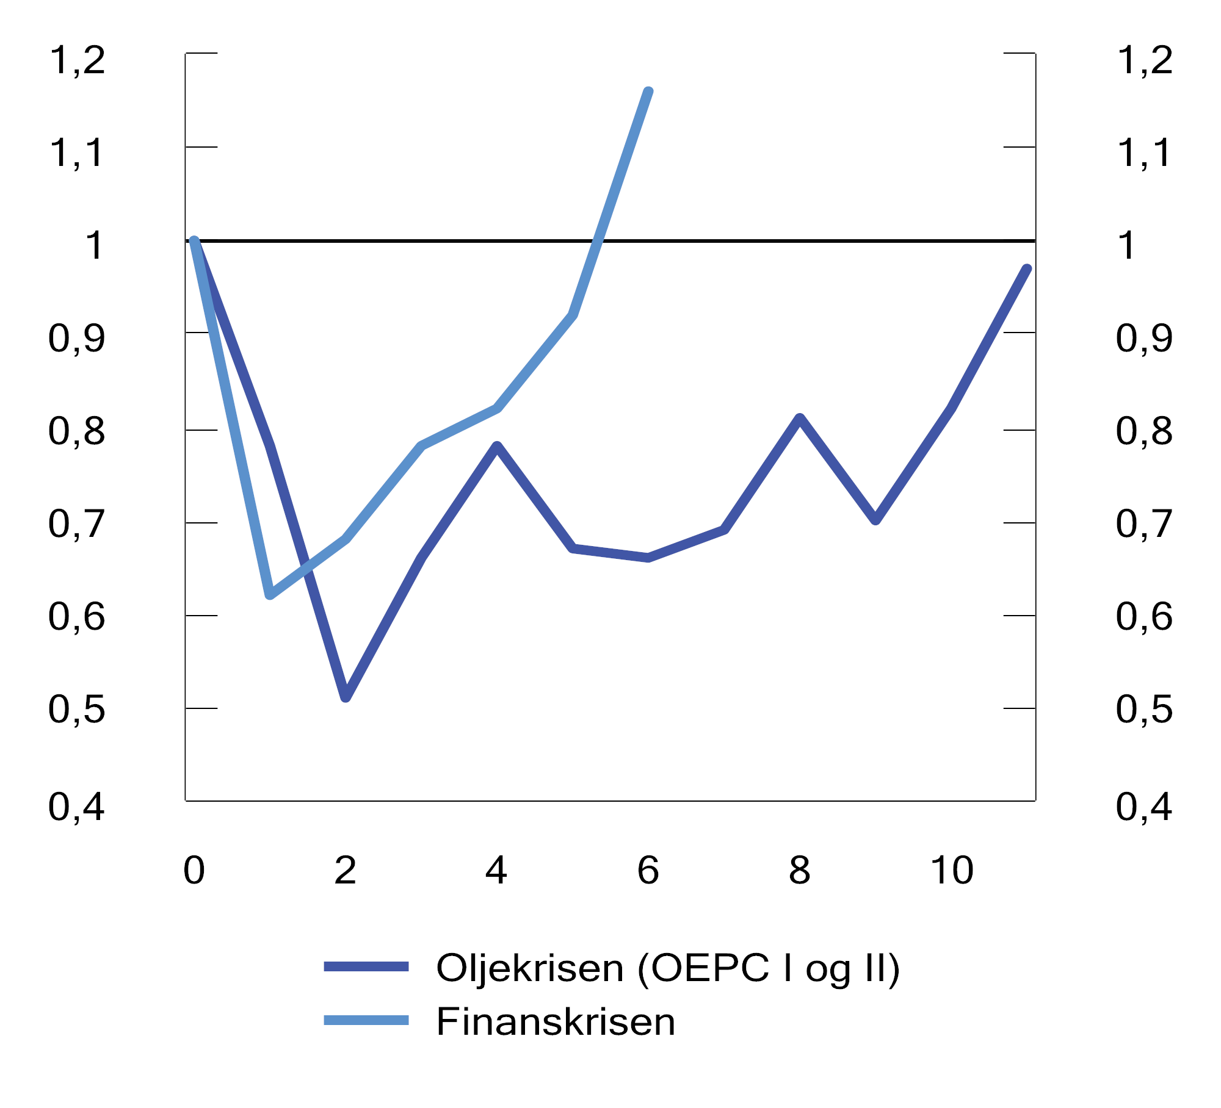
          - Realutviklingen i S&P 500 under oljekrisen og finanskrisen i USD. Indeks. År etter realavkastningen begynte å falle1
1 Periode null under oljekrisen tilsvarer desember 1972, mens det for finanskrisen tilsvarer oktober 2007. S&P 500 (Standard & Poor’s 500) er en aksjeindeks over de 500 største amerikanske virksomheter. Serien er deflatert med Consumer Price Index, All Urban Consumers, U.S. City Average, All Items, Index.
Kilde: Macrobond.
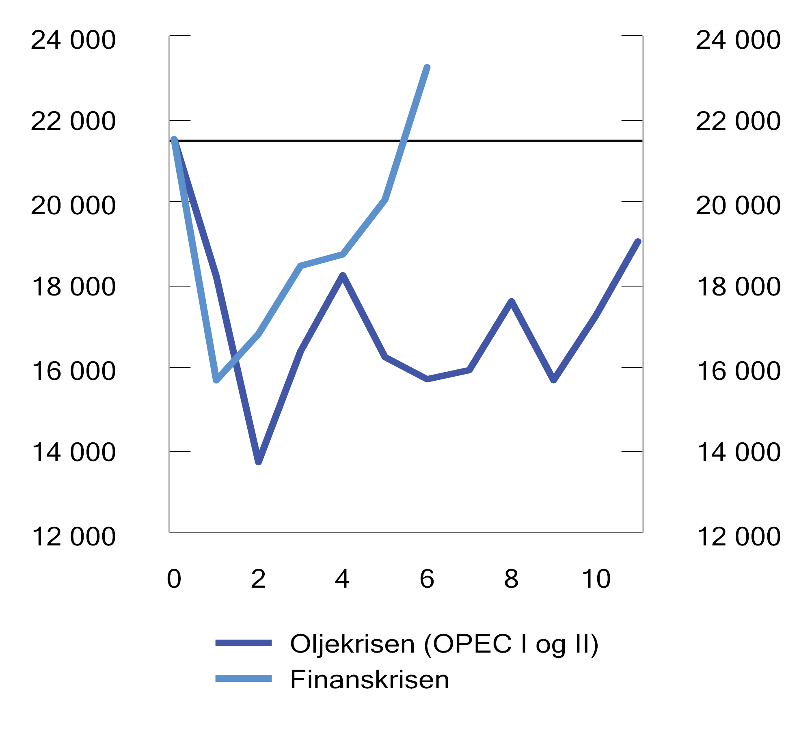
          - Realutvikling i fondsverdien i mrd. kroner gitt en aksjeavkastning i tråd med S&P 500 under oljekrisen og finanskrisen, med dagens tilførsler. År etter realavkastningen begynte å falle1
1 I analysen er det antatt at fondet faller fra anslått inngangsverdi i 2027 på 21 500 mrd. kroner. I beregningen er det antatt at fondsuttaket mekanisk følger 3 pst. av fondsverdien. Se fotnote 1 i slutten av boksen for nærmere beskrivelse av antakelsene.
Kilder: Macrobond og Finansdepartementet.
I tråd med handlingsregelen skal endringer i fondsverdien påvirke bruken av fondsmidler over statsbudsjettet. Figur 3.17 illustrerer endringer i pengebruk som følge av et fondsfall som under finanskrisen (lyseblå linje i figur 3.16). Den blå linjen i figur 3.17 viser en mekanisk tilpasning der det legges til grunn en uttaksprosent på 3 pst. hvert år slik at endringer i fondsverdien slår fullt ut neste budsjettår. Denne tilpasningen gir en kraftig reduksjon i pengebruken i neste budsjettår på over 170 mrd. kroner. Dette er et stilisert eksempel på hva endringer i fondsverdien har å si for fondsuttaket og finanspolitikken. Handlingsregelen sier at man bør tilpasse pengebruken til endringer i fondsverdien gradvis for å ivareta stabile velferdstjenester, et stabilt skattenivå og unngå at finanspolitikken i seg selv blir en kime til ustabilitet i økonomien. Historisk har vi brukt om lag tre år på å tilpasse pengebruken til en økning i fondsverdien.2 Dersom vi legger til grunn det samme ved et fondsfall, får vi tilpasningen som vist i den røde stiplede linjen i figur 3.17. Da får vi ikke et like kraftig fall i pengebruken, men fortsatt behov for innstramminger på nesten 90 mrd. kroner første året. Det tilsvarer for eksempel nesten hele utdanningsbudsjettet for i år.
Det er krevende å gjennomføre store kutt i budsjettene på få år, og hensynet til stabile og forutsigbare velferdstjenester og skatter tilsier at man burde bruke noe lengre tid på å tilpasse seg et fondsfall enn en økning i fondet. For å ta hensyn til slik asymmetri i finanspolitikken bør bruken av fondsmidler ligge noe under 3 pst. i normale tider, slik den har gjort historisk. Ved å opparbeide seg en «buffer», kan man bruke lengre tid på å tilpasse seg et fondsfall enn en økning i fondet. Den røde heltrukne linjen i figur 3.17 viser en gradvis, asymmetrisk tilpasning der man bruker nærmere ti år på å tilpasse seg et stort fall i fondsverdien. Ved en slik tilpasning blir behovet for innstramming det første året «kun» om lag 30 mrd. kroner.
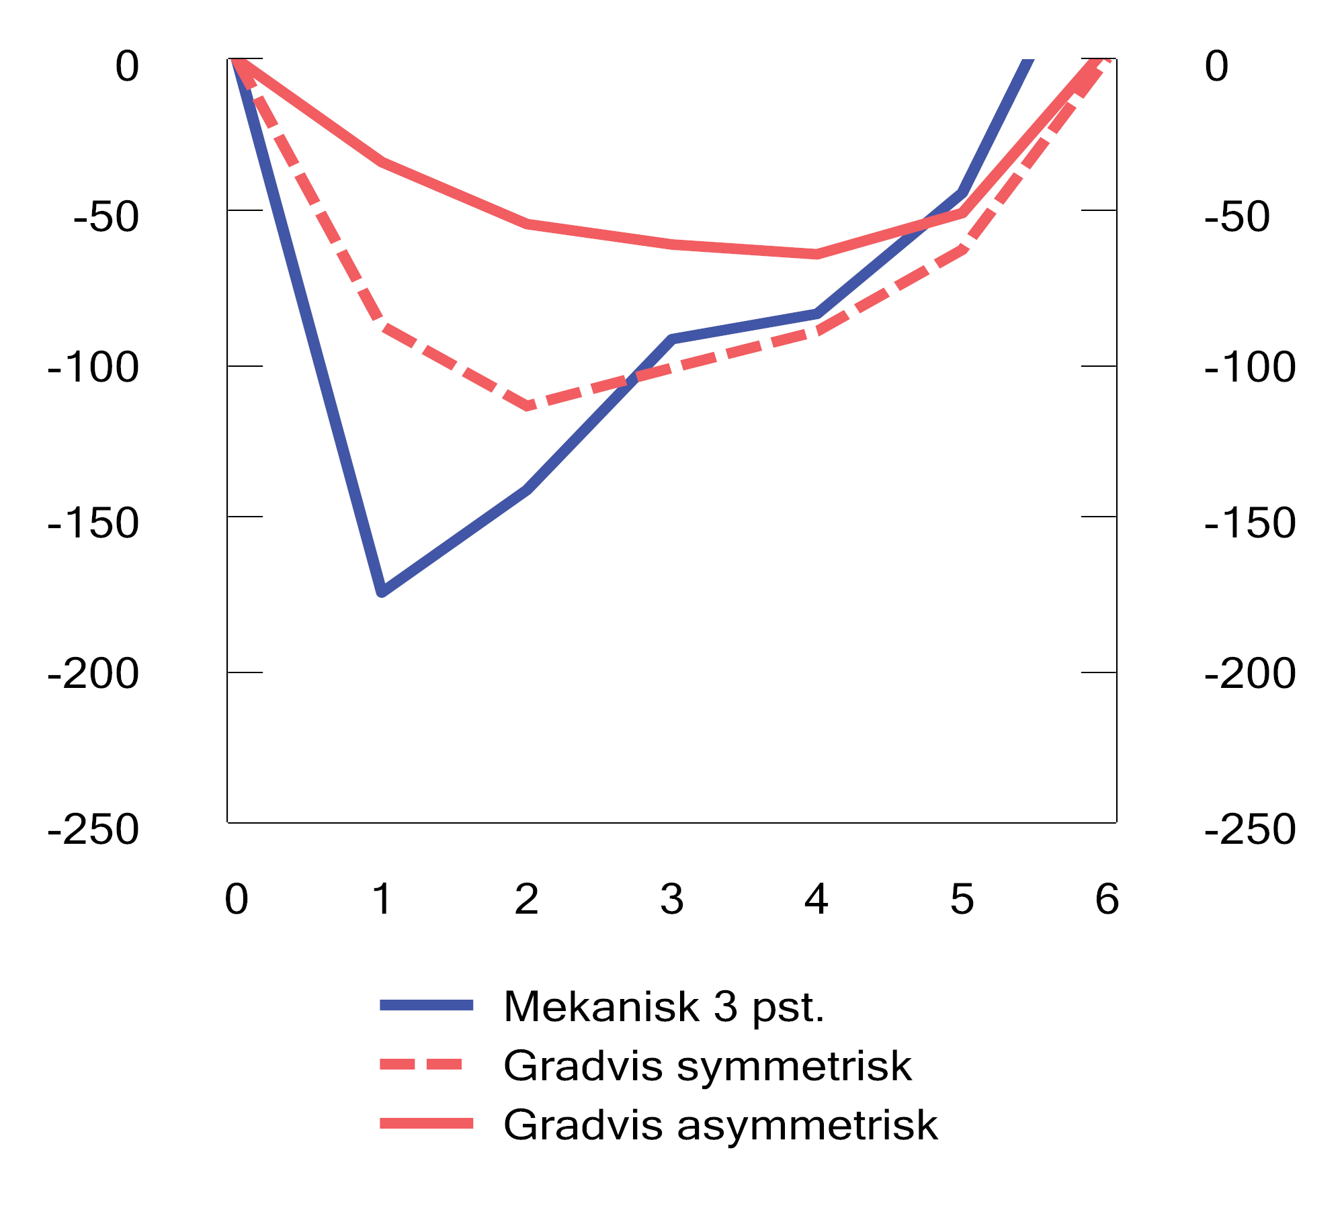
          - Endringer i strukturelt underskudd ved et fall i aksjemarkedene som under finanskrisen, ved mekanisk, gradvis symmetrisk og gradvis asymmetrisk tilpasning
Kilder: Macrobond og Finansdepartementet.
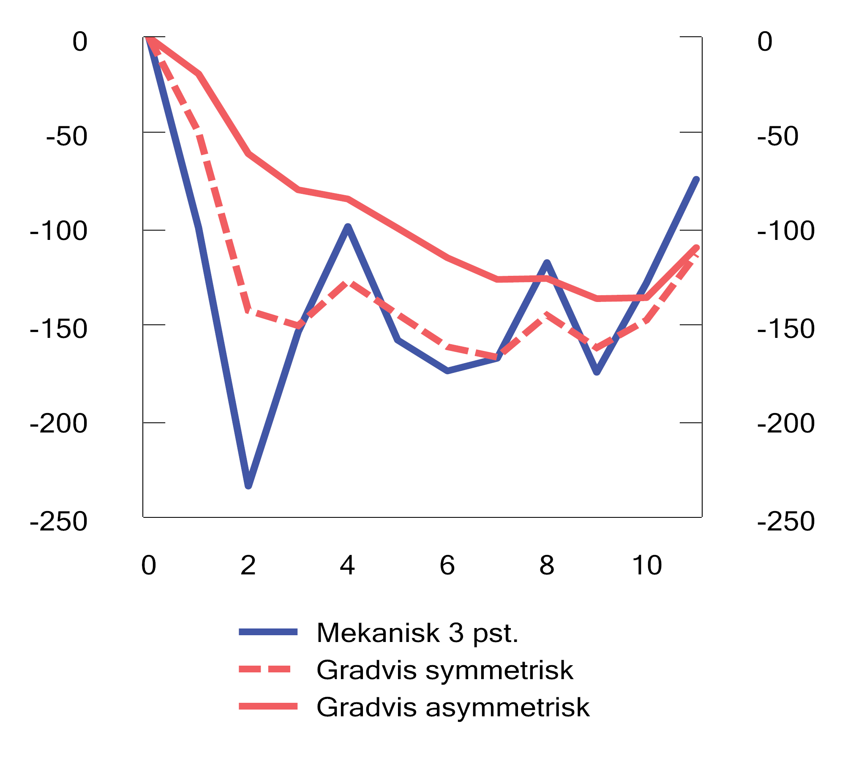
          - Endringer i strukturelt underskudd ved et fall i aksjemarkedene som under oljekrisen, ved mekanisk, gradvis symmetrisk og gradvis asymmetrisk tilpasning
Kilder: Macrobond og Finansdepartementet.
Etter finanskrisen var oppgangen i aksjemarkedene relativt rask. Økonomiske kriser kan ha mer langvarige effekter på aksjemarkedet. Dersom vi heller legger til grunn at aksjemarkedet har samme utvikling som under oljekrisen på 1970-tallet, blir tilpasningen i finanspolitikken som vist i figur 3.18. Jo mer langvarig fallet i fondsverdien er, jo større blir merforbruket ved en treg tilpasning til fallet. Samlet sett er pengebruken ved en asymmetrisk tilpasning om lag 180 mrd. kroner høyere enn ved symmetrisk tilpasningen over de elleve årene i denne analysen.3
Dette er en stilisert analyse som kun ser på et fall i fondsverdien. Ofte vil et stort fall i internasjonale finansmarkeder påvirke norsk økonomi negativt, og det vil bli behov for å føre en ekspansiv økonomisk politikk for å stabilisere produksjon og sysselsetting. Det understreker behovet for å tilpasse pengebruken i normale tider, slik at man har rom til å øke pengebruken betydelig i en krise og samtidig tilpasse seg et fall i fondsverdien gradvis. Analyser fra Finansdepartementet har anslått at det over tid kan forventes et merforbruk på om lag 0,3 pst. av fondsverdien.4 Ved å planlegge for et fondsuttak på om lag 2,7 pst. i normale tider gis det rom for å tilpasse seg et fall i fondsverdien gradvis og håndtere kriser. Det betyr noe mindre pengebruk i normale tider, men begrenser nedsiderisikoen i finanspolitikken på mellomlang sikt.
1 I analysen er det lagt til grunn null realavkastning på obligasjonsporteføljen i perioden. Dersom også obligasjonsporteføljen faller i verdi, vil fondsfallet i starten bli enda større, og behovet for tilpasninger i pengebruken tilsvarende større. Fondet er antatt rebalansert på starten av hvert år i henhold til en 70–30 pst. fordeling på hhv. aksjer og obligasjoner. I analysen er det beregningsteknisk antatt at kronekursen er uendret, og kontantstrømmen er omregnet til realverdi ved å anta en prisvekst på 2 pst. per år. I analysen er det lagt til grunn at fondsuttaket i utgangspunktet er som i et normalt år, tilsvarende 3 pst. ved «mekanisk» og «gradvis symmetrisk», og 2,9 pst. ved «gradvis asymmetrisk». Et fondsuttak på 2,9 pst. i normale tider, som innebærer en buffer på 0,1 prosentenheter, muliggjør en tregere tilpasning til fondsfall over tid, samtidig som fondsuttaket over tid tilsvarer forventet realavkastning på 3 pst. Den samlede anslåtte bufferen på 0,3 prosentenheter er ment å også hensynta økt pengebruk ved større økonomiske tilbakeslag, som ikke er en del av denne analysen.
2 Endringen i bruken av fondsmidler fra ett år til det neste påvirkes av endringer i konjunktursituasjonen og hvordan fondet har utviklet seg. En enkel regresjonsanalyse der bruken av fondsmidler i et år forklares av bruken av fondsmidler forrige år (faste priser), den langsiktige rettesnoren på 3 pst. (4 pst før 2018) av fondsverdien, nivået på arbeidsledigheten og en dummy for kriser (finanskrisen og koronapandemien) tilsier at det i perioden 2000 til 2026 har blitt lagt om lag lik vekt (0,5–0,5) på bruken av fondsmidler forrige år og den langsiktige rettesnoren på 3 pst. av fondsverdien. Dette tilsier at det i gjennomsnitt har tatt om lag tre år før pengebruken har tilpasset seg et nytt nivå på fondsverdien.
3 I analysen er det hensyntatt at man ved å følge en gradvis asymmetrisk tilnærming vil ha et lavere strukturelt underskudd i år 0 enn ved en symmetrisk tilnærming. I tillegg vil man sikte mot et lavere fondsuttak i normale tider.
4 Se arbeidsnotat 2025/2 Statens pensjonsfond utland og finanspolitikk på mellomlangsikt for en beskrivelse av beregningene.
[Boks slutt]
              - Endringer i skatter og avgifter vil fra 2027 inngå med påløpt effekt i beregningen av det strukturelle underskuddet
Det strukturelle oljekorrigerte budsjettunderskuddet er ment å gi et mål på det underliggende budsjettunderskuddet. Hensikten er å skille mellom effektene av Stortingets vedtatte politikk og effekten av konjunkturelle variasjoner samt andre mer tekniske forhold, og med det gi et mål på bruken av fondsmidler innenfor det finanspolitiske rammeverket (handlingsregelen). Fra og med budsjettet for 2027 vil Finansdepartementet justere beregningen av den strukturelle budsjettbalansen, slik at det er den påløpte effekten av skatte- og avgiftsoppleggene som inngår og ikke lenger den bokførte effekten.
Det gjøres en rekke korreksjoner i det faktiske underskuddet (oljekorrigert budsjettunderskudd) for å beregne det strukturelle underskuddet.1 En del av korreksjonene gjelder situasjoner hvor endringer i skatte- og avgiftsregler gir midlertidige tidsforskyvninger i skatteinngangen mellom år. For eksempel vil endringer i antall betalingsterminer for en skatt eller avgift kunne gi staten økte eller reduserte bokførte inntekter i et enkeltår selv om (den påløpte) skatteforpliktelsen til husholdninger eller foretak er upåvirket.
Også endringer i skatte- og avgiftssatser, ofte omtalt som skatte- og avgiftsopplegget, har tilsvarende bokføringseffekter. Den bokførte effekten av en skatteendring, som reflekterer når skatte- eller avgiftsendringen påvirker innbetalingene til statens konto, kommer ofte med en forsinkelse sammenlignet med den påløpte effekten, som reflekterer endringen i skattyternes betalingsforpliktelser i inntektsåret. Forskjellen er midlertidig og vil med noen få unntak bare gjelde i ett år. Hvor stor forsinkelsen er varierer mellom ulike skatter og avgifter. For eksempel har merverdiavgiften seks betalingsterminer, der inntektene i den sjette terminen, dvs. for omsetning i november og desember, innbetales – og dermed bokføres – i februar året etter budsjettåret. Selskapsskatt betales i hovedsak fullt ut året etter forpliktelsen påløper, og vil dermed få hele den bokførte effekten året etter den påløpte. For skatt på inntekt og formue for personer varierer forskjellen avhengig av om skatten betales inn som forskuddstrekk/forskuddsskatt (liten forskjell) eller som forskudd på skatt/restskatt (bokføres året etter).
Det er først og fremst den påløpte effekten som påvirker skattyternes beslutninger og tilpasninger, og som dermed har betydning for økonomien. Den påløpte virkningen gir derfor også et bedre uttrykk for den langsiktige effekten av skatte- og avgiftsendringene på statens inntekter og budsjettbalanse. Praksis hittil har vært at det er de bokførte endringene i skatteinngangen som inngår i beregningen av det strukturelle oljekorrigerte underskuddet, slik at både det oljekorrigerte underskuddet og det strukturelle underskuddet har vært basert på bokførte størrelser. Den fulle effekten av skatte- og avgiftsopplegget har derfor ikke blitt innarbeidet i det strukturelle oljekorrigerte underskuddet for det budsjettåret Stortinget behandler, men har også påvirket påfølgende budsjettår.
Fra og med budsjettet for 2027, og med virkning for skatte- og avgiftsopplegget 2027, vil Finansdepartementet justere beregningen av den strukturelle budsjettbalansen, slik at det er den påløpte effekten av skatte- og avgiftsoppleggene som inngår. Da vil det strukturelle underskuddet det enkelte år samsvare bedre med effekten av skatte- og avgiftsopplegget på økonomien i budsjettåret. Endringen vil også bidra til at rent bokføringstekniske forhold rundt skatte- og avgiftsendringer ikke lenger får betydning for innretningen av budsjettpolitikken.
Omleggingen påvirker ikke beregningen av strukturelt underskudd for tidligere år. Det må ses i sammenheng med at innretningen av statsbudsjettene til og med 2026 er basert på at det er den bokførte effekten av skatte- og avgiftsendringene som inngår i strukturelt oljekorrigert underskudd.
Justeringer og forbedringer i beregningene av det strukturelle oljekorrigerte underskuddet skjer fra tid til annen, og Finansdepartementet redegjør nærmere for disse i vedlegg til nasjonalbudsjettene. Denne endringen varsles allerede nå fordi det har praktisk betydning for Stortingets arbeid med statsbudsjettet og beregningen av det strukturelle oljekorrigerte underskuddet. Det gjelder både utformingen av partienes alternative budsjetter og i budsjettforhandlinger. Finansdepartementet oppgir rutinemessig både påløpte og bokførte tall for alle forslag om endringer i skatter og avgifter. Det gjelder også svar på spørsmål fra Stortinget om endringer i skatter og avgifter. Det nye er at det er de påløpte tallene som fra og med statsbudsjettet 2027 skal brukes til å beregne det strukturelle oljekorrigerte underskuddet.
Statsbudsjettets inntekter og utgifter skal fortsatt baseres på bokførte størrelser, og forslagene til bevilgningsvedtak om skatter og avgifter, forslag til alternative vedtak i innstillinger og Stortingets endelige bevilgningsvedtak i saldert budsjett mv. må derfor legge til grunn de tilhørende bokførte provenyanslagene.
1 Se vedlegg 1 i Meld. St. 1 (2025–2026) Nasjonalbudsjettet 2026 for en nærmere beskrivelse av beregningen av det strukturelle underskuddet.
[Boks slutt]
              - Utvikling i petroleumsproduksjon og SNKS
Petroleumsproduksjonen varierer fra år til år, men har samlet sett vært forholdsvis stabil de siste 15 årene, se figur 3.19. De største bevegelsene i statens netto kontantstrøm fra petroleumsvirksomheten (SNKS) kommer fra prisbevegelser.
Oljeproduksjonen økte i fjor, men økningen ble mer enn motvirket av en nedgang i produksjonen av gass, våtgass (NGL) og kondensater. Av petroleumsproduksjonen i fjor var 50,4 pst. gass, 44,7 pst. olje og 5,0 pst. NGL og kondensater. Anslagene i denne meldingen innebærer at petroleumsproduksjonen vil være om lag uendret fra i fjor til i år.
Kombinert med antagelsene om prisutvikling i boks 2.2 og kostnadsanslagene som er lagt til grunn i denne meldingen, tilsier disse produksjonsanslagene et anslag på SNKS på 686 mrd. kroner i 2026, se tabell 3.8. Anslaget på SNKS består av anslåtte skatter og avgifter (58,0 pst.), nettoinntekter fra Statens direkte økonomiske engasjement (38,3 pst.) og utbytte fra Equinor (3,7 pst.). SNKS-anslaget er oppjustert med 164 mrd. kroner siden nasjonalbudsjettet i fjor høst, i hovedsak som følge av høyere priser på olje og gass, se boks 2.2.
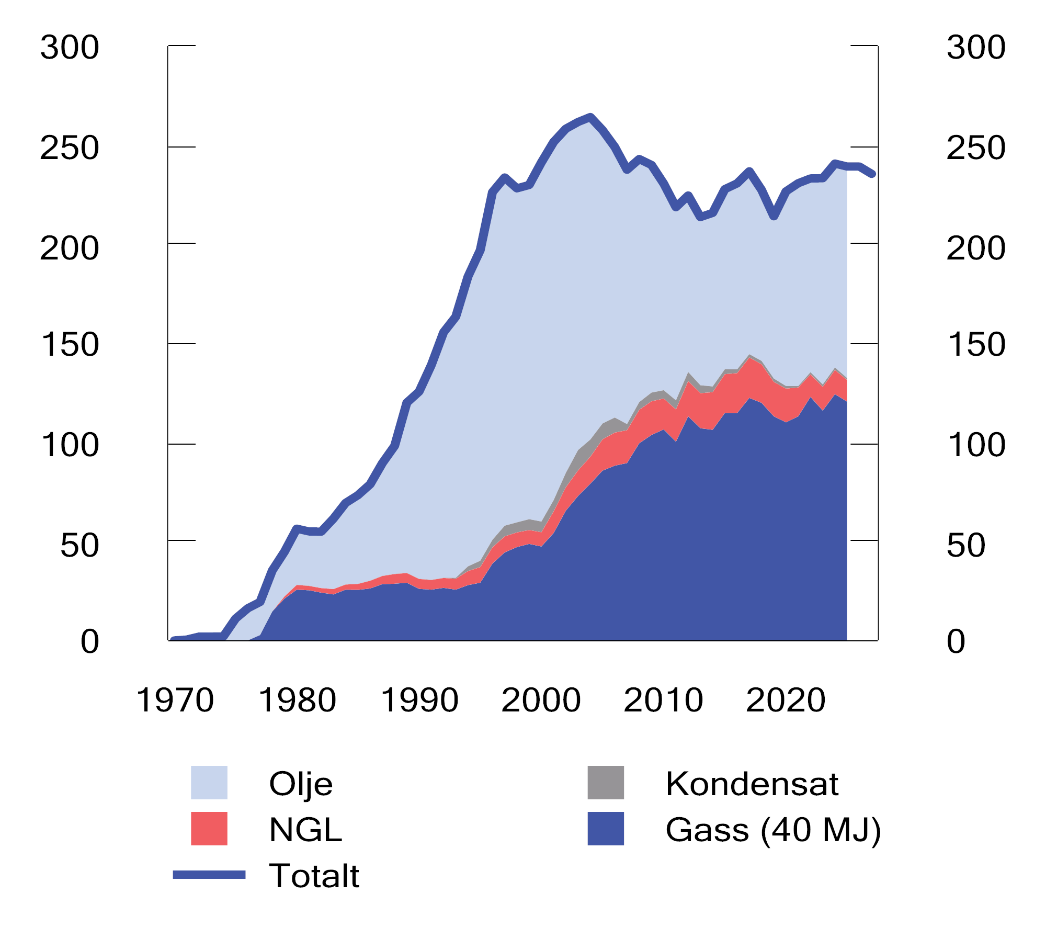
          - Produksjon av petroleum på norsk sokkel. Mill. Sm3 oljeekvivalenter. 1970–2025. Anslag for 2026 og 2027
Kilder: Sokkeldirektoratet og Energidepartementet.
            - Hovedtall for petroleumsvirksomheten
05J1xt2
 | 2025 | 2026 | 2027 | Virkning av en endring  i oljeprisen på 10 kr.1
Produksjon, mill. Sm3 oljeekvivalenter
- Råolje, kondensat og NGL | 119 | 116 | 112
- Naturgass (40 MJ)2 | 121 | 123 | 123
Mrd. kroner:
Betalte skatter og avgifter | 383 | 397 | 380 | 4,1
Netto inntekt SDØE | 246 | 263 | 180 | 3,2
Statens netto kontantstrøm | 664 | 686 | 586 | 7,4
1 Virkningsberegningen er for en endring i oljeprisen på 10 kroner i 2026 på statens netto kontantstrøm i 2026. I virkningsberegningen er det lagt til grunn at gassprisen endres prosentvis like mye som oljeprisen.
2 40 MJ viser til hvor mye energi det er i naturgass. For å kunne regne naturgass om til oljeekvivalenter tar man utgangspunkt i at ett standardkubikkmeter (Sm3) gass i gjennomsnitt inneholder 40 megajoule (MJ).
Kilder: Statistisk sentralbyrå, Macrobond, Energidepartementet, Sokkeldirektoratet og Finansdepartementet.
[Boks slutt]
              - Uttalelse fra Rådgivende utvalg for finanspolitiske analyser
Rådgivende utvalg for finanspolitiske analyser skal gi faglige vurderinger og råd om langsiktig bærekraft i statsfinansene, herunder om utformingen av finanspolitikken er forenlig med slike hensyn. Den årlige uttalelsen fra utvalget ble lagt frem 3. februar 2026. Hovedpunktene er:
Statsbudsjettet for 2026
Utvalget mener at finanspolitikken først og fremst bør ha en langsiktig forankring og at den aktive finanspolitikken ikke er egnet til å finstyre konjunkturene. Perspektivmeldingen viser at utgiftsveksten må dempes eller inntektsveksten økes for å opprettholde bærekraft i statsfinansene på sikt. En mer gradvis innfasing av fondsmidler de nærmeste årene vil redusere det fremtidige inndekningsbehovet og lette nødvendig omlegging av finanspolitikken lenger frem. Inndekning i budsjettavtalen med engangsinntekter og tilbakeføring av tapsavsetninger på over 5 mrd. kroner fremstår ifølge utvalget som selektive anslagsendringer som strider mot intensjonen bak handlingsregelen og god budsjettpraksis. Utvalget etterlyser en grundig faglig gjennomgang av hvordan handlingsregelen bør praktiseres, i tråd med utvalgets tidligere anbefalinger.
Økning i forsvarsmidler
Rask økning i forsvarsutgiftene øker ifølge utvalget faren for svak kostnadskontroll og lite målrettet pengebruk. Investeringsplanene må skje innen gitte budsjettrammer og hensynta midler til fremtidig drift. Forsvarsanalysen 2025 tyder på at dette ikke er tilfellet. Det har liten hensikt å anskaffe mer materiell enn Forsvaret har økonomisk rom til å drifte.
Det er viktig at de økonomiske prinsippene for effektiv næringspolitikk legges til grunn i satsingen på forsvar. En styrket satsing på sikkerhet og beredskap må ikke bli et påskudd for proteksjonisme, tildeling av særfordeler til enkeltaktører eller utstrakt subsidiering av næringslivet.
Finanspolitikken på mellomlang sikt
«Handlingsrommet» slik det beskrives i budsjettet, gir ifølge utvalget inntrykk av å være en gitt størrelse, men slik det er beregnet, er dette penger man har til disposisjon dersom man ikke handler. Gjennomføres utvalgets anbefalinger, kan det såkalte handlingsrommet mangedobles. Forslagene utvalget har angitt på utgiftssiden, frigjør midler på over 40 mrd. kroner per år. I tillegg kommer skatteutgifter på over 50 mrd. kroner som bør reduseres for å kutte andre, mer vridende skatter.
Samfunnsøkonomisk lønnsomhet i norske samferdselsinvesteringer
Investeringene i transportinfrastruktur har økt kraftig siden årtusenskiftet og ligger langt over sammenlignbare land. Samtidig har samfunnsøkonomisk nytte blitt stadig mer negativ. Bare en femtedel av prosjektporteføljen i Nasjonal transportplan 2025–2036 (NTP) er beregnet å ha en positiv netto nytte. Utvalget mener nye store prosjekter ikke bør settes i gang med mindre de er samfunnsøkonomisk lønnsomme, og man bør omprioritere mer til vedlikehold hvis det gir høyere avkastning enn nyinvesteringer.
På avgiftssiden vil et nytt system for veiprising, der alle bilister må betale for de kostnadene de påfører samfunnet, være samfunnsøkonomisk svært lønnsomt, i motsetning til de fleste investeringsprosjektene i NTP.
Et helhetlig skattesystem
Utvalget uttaler at det er positivt at et bredt flertall på Stortinget nå ønsker en helhetlig skattereform, og at det er nedsatt en skattekommisjon for å berede grunnen for et forlik. For å stå seg over tid bør forliket baseres på faglige prinsipper. En naturlig del av et forlik vil være lavere skatt på arbeid. Det er positivt at det nå settes i gang et forsøk med arbeidsfradrag.
Et skatteforlik bør ifølge utvalget inneholde forbedringer i formuesskatten, uavhengig av hvilket nivå formueskatten skal ligge på. Alle formuesobjekter bør verdsettes likt. Fordelingshensyn kan ivaretas gjennom bunnfradrag og progressiv formueskattesats.
Merverdiavgiften bør ikke brukes til å oppnå andre formål enn å skaffe staten inntekter og i minst mulig grad påvirke konsum- og produksjonsbeslutninger. Det oppnås ved at alle varer og tjenester er avgiftspliktige med samme sats.
Avgiftsfordelene for elbiler har bidratt til økt bilsalg og trafikk med tilhørende køproblemer, særlig i byer. Slike vridninger kunne vært unngått om en hadde økt avgiftene på biler med forbrenningsmotor, heller enn å gi nullutslippsbiler fordeler i avgiftssystemet. Det er positivt at fritaket fra merverdiavgift for elbiler avvikles.
For næringer med grunnrente, for eksempel villfisk, bør tillatelser i større grad auksjoneres bort.
Effektivitet i kraftmarkedet
Strømstønadsordningen og spesielt norgespris virker ifølge utvalget uheldig inn på kraftmarkedet. De svekker prissignalene og bidrar til økt forbruk av kraft. Investeringer i samfunnsøkonomisk lønnsomme enøk-tiltak blir mindre privatøkonomisk lønnsomme.
Dersom en skal ha strømstøtte til husholdningene, mener utvalget at støtten må frikobles fra den enkelte husholdnings kraftforbruk, slik at husholdningene har insentiv til å tilpasse eget forbruk til knappheten i markedet.
Det er positivt at det ikke er innført strømstøtte til næringslivet. Det ville i enda større grad svekket effektiviteten i kraftmarkedet.
Arbeidsmarkedet
Sammenlignet med andre land er arbeidsdeltakelsen høy blant yngre og eldre aldersgrupper, men relativt lav blant 40- og 50-åringer. Utvalget mener det bør iverksettes flere tiltak for å redusere frafallet fra arbeidslivet blant 40- og 50-åringer. Arbeidstaker og arbeidsgiver bør få sterkere økonomiske insentiver til å redusere sykefravær. Det er positivt at regjeringen trapper opp bruken av arbeidsmarkedstiltak.
Veksten i unge mottakere av helserelaterte ytelser kan innebære økt varig utenforskap. Utvalget støtter at det settes i gang forsøk rettet mot unge der ytelser ikke har medisinske inngangsvilkår.
Pensjonsreformen viser at insentiver kan ha store effekter på arbeidsdeltakelsen. Utvalget mener at man ikke bør innføre nye elementer i pensjonssystemet som motvirker insentivene til å stå lenger i arbeid.
[Boks slutt]

Det økonomiske opplegget for kommunesektoren
Kommunesektoren består av kommuner og fylkeskommuner, og utgjør en stor andel av offentlig sektor. Kommunesektoren har ansvar for noen av de viktigste tjenestene i innbyggernes hverdag, og det omfattende ansvaret gjør at sektoren forvalter en betydelig del av landets økonomiske ressurser. Kommunal etterspørsel står for om lag 16 pst. av BNP for Fastlands-Norge, og hver femte av de sysselsatte jobber i kommunesektoren. Situasjonen i kommuneøkonomien er derfor viktig i vurderingen av den overordnede konjunktursituasjonen i Norge og den økonomiske politikken, se boks 3.7.
Utviklingen i kommuneøkonomien
Etter et lavt netto driftsresultat i 2024, kom kommuneøkonomien tilbake i balanse i fjor. Bedringen i den økonomiske situasjonen er særlig knyttet til en historisk sterk inntektsvekst, men kommunene har også bidratt ved å omstille seg. I lys av et mer begrenset handlingsrom i finanspolitikken framover vil inntektsveksten trolig ikke være like stor i årene som kommer. Sektoren vil derfor være avhengig av godt omstillingsarbeid og god ressursutnyttelse for å opprettholde den økonomiske balansen framover.
Teknisk beregningsutvalg for kommunal- og fylkeskommunal økonomi (TBU) anser netto driftsresultat som den viktigste indikatoren på om kommuneøkonomien er i balanse. Foreløpige regnskapstall viser at netto driftsresultat for kommunesektoren i fjor ble 2,5 pst. av inntektene. Det er godt over TBUs langsiktige anbefaling på 2 pst., se figur 3.20. TBU vurderer at resultatforbedringen skyldes betydelige overføringer fra staten, at den store skattesvikten i 2024 var midlertidig, og at sektoren har bidratt med omstillingsarbeid og innsparingstiltak. To tredeler av kommunene leverte et positivt netto driftsresultat for 2025, hvorav 70 pst. av disse hadde et resultat på eller over TBUs langsiktige anbefaling for kommunene på 1,75 pst. Til sammenligning hadde nær seks av ti kommuner negativt driftsresultat i 2024. Videre realvekst i kommunesektorens frie inntekter i år ventes å gi gode driftsresultater også i år.
Disposisjonsfond er kommunenes oppsparte midler som blant annet kan trekkes på ved driftsunderskudd. For sektoren samlet økte fondene noe i fjor og er høye i historisk sammenheng, se figur 3.21.
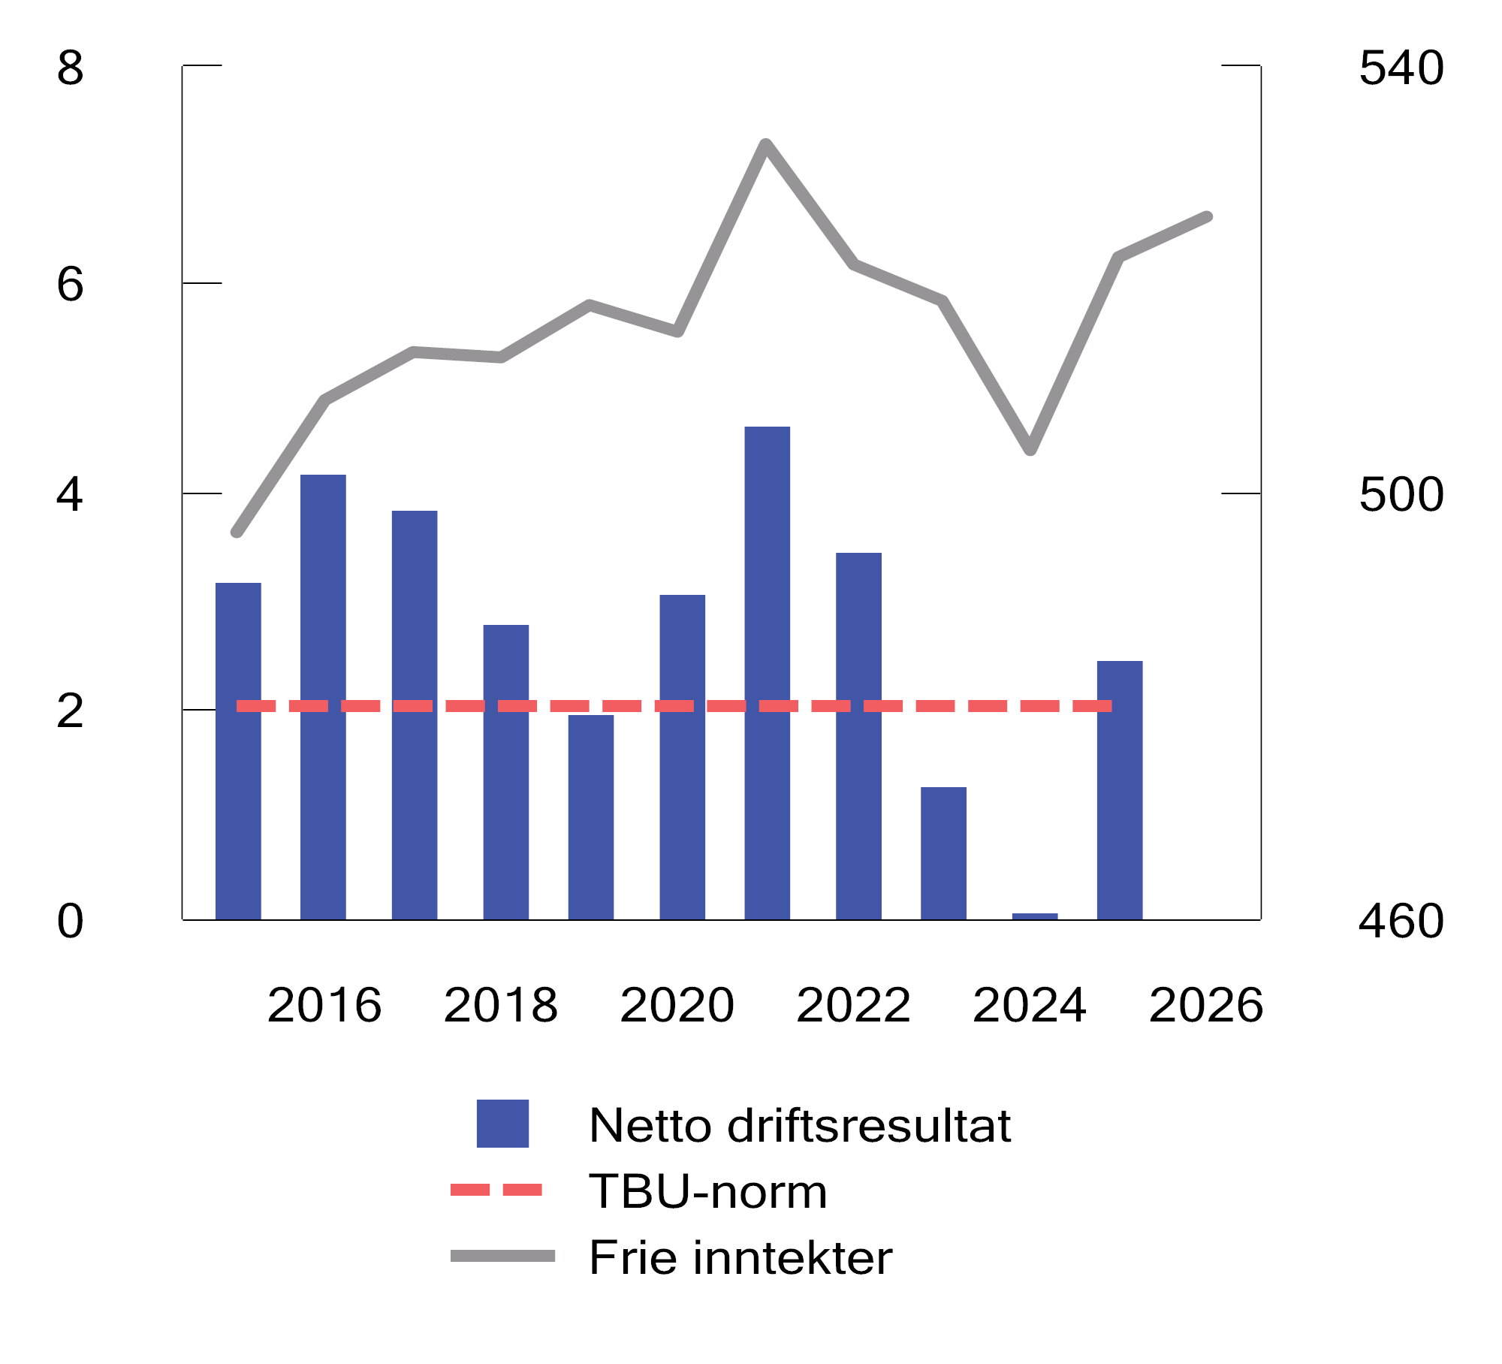
          - Netto driftsresultat i pst. av brutto driftsinntekter (v.a) og realutviklingen i frie inntekter1 i mrd. 2026-kroner (h.a). 2015–2026
1 Korrigert for oppgaveendringer, engangsoverføringer mv. og justert for merutgifter til demografi.
Kilder: Teknisk beregningsutvalg for kommunal- og fylkeskommunal økonomi, Statistisk sentralbyrå og Finansdepartementet.
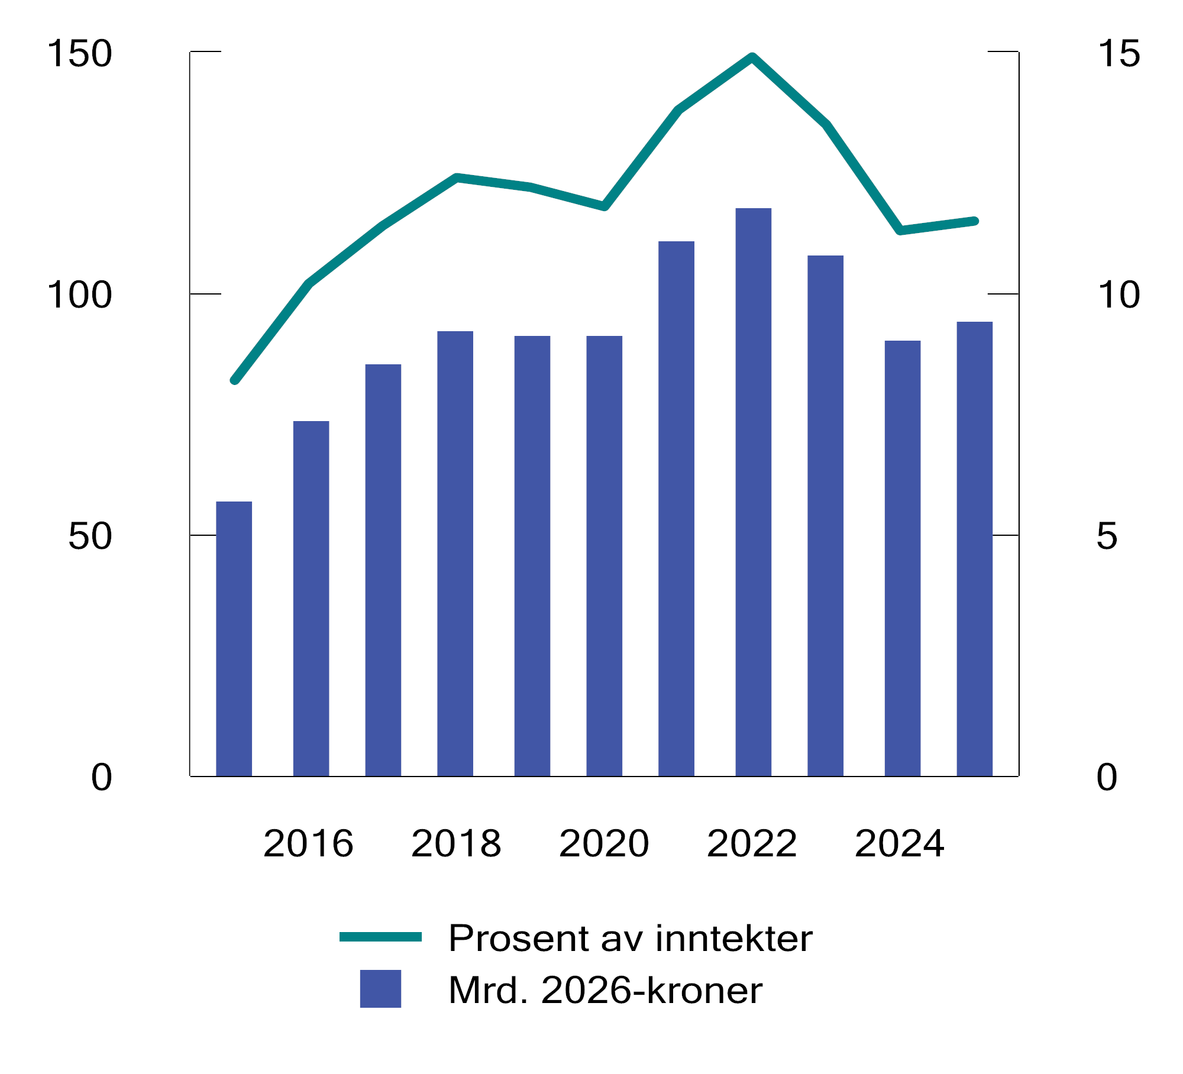
          - Disposisjonsfond i kommunesektoren. Mrd. 2026-kroner (v.a) og andel av brutto driftsinntekter (h.a). 2015–2025
Kilder: Statistisk sentralbyrå.
Det er store forskjeller mellom kommunene, men spredningen i resultatene var mindre i fjor enn i 2024, se boks 3.8 om spredning i økonomiske resultater i 2024 og 2025. Om en ser på inntektene over lengre tid har inntektsuliketen mellom kommuner økt, se boks 3.9. Sju av ti kommuner forbedret resultatene sine fra 2024 til 2025. Noen kommuner fikk et svakere resultat i fjor sammenlignet med 2024. Det gjelder særlig kommuner som mottar havbruksinntekter, som svinger mye fra år til år. Kommuner som både har negativt driftsresultat og ingen eller negative midler i disposisjonsfond, står i en krevende økonomisk situasjon. I 2025 var det færre kommuner i denne gruppen enn i 2024, og resultatene var gjennomgående bedre og disposisjonsfondene mindre negative.
Antall kommuner registrert i ROBEK, og andelen av befolkningen som bor i en ROBEK-kommune, har ligget lavt de siste årene, se figur 3.22. Ved inngangen til mai i år var det 27 kommuner i registeret, som er en økning fra 21 kommuner ved inngangen til mai i fjor. Denne økningen må ses i sammenheng med svake resultater i 2024, som kan få en forsinket effekt når kommuner ikke lenger kan trekke på oppsparte midler. Det forventes at antallet vil øke noe i løpet av året, men også at noen kommuner vil bli meldt ut av registeret.
For første gang de siste ti årene gikk aktivitetsnivået for kommuneforvaltningen ned i 2025, se figur 3.23. Metoden for beregning av aktivitetsnivå i kommunesektoren gjøres nærmere rede for i boks 3.10. Nedgangen i aktiviteten kan tyde på at det tok tid for sektoren å tilpasse aktiviteten til lavere inntekter i 2024 etter flere år med høyere skatteinntekter enn ventet.
Avstanden mellom blå stiplet linje for «aktivitetsnivå og overføringer» og rød heltrukken linje for «disponibel inntekt» i figur 3.23 utgjør netto finansinvesteringer, og reflekterer gjeldsutviklingen i sektoren. Investeringene gikk ned i 2025 etter en økning i 2024, men er på et høyt og relativt stabilt nivå. Sektorens gjeld gikk noe ned i fjor til 55,3 pst. av inntektene. Et høyt gjeldsnivå gjør isolert sett kommunesektorens økonomi mer sårbar for renteøkninger, men effekten vil delvis motsvares av økte inntekter fra rentebærende plasseringer (bankinnskudd og plasseringer i sertifikat- og obligasjonsmarkedet). Kommunene og fylkeskommunene kan benytte disposisjonsfond til å øke egenfinansieringen av investeringene.
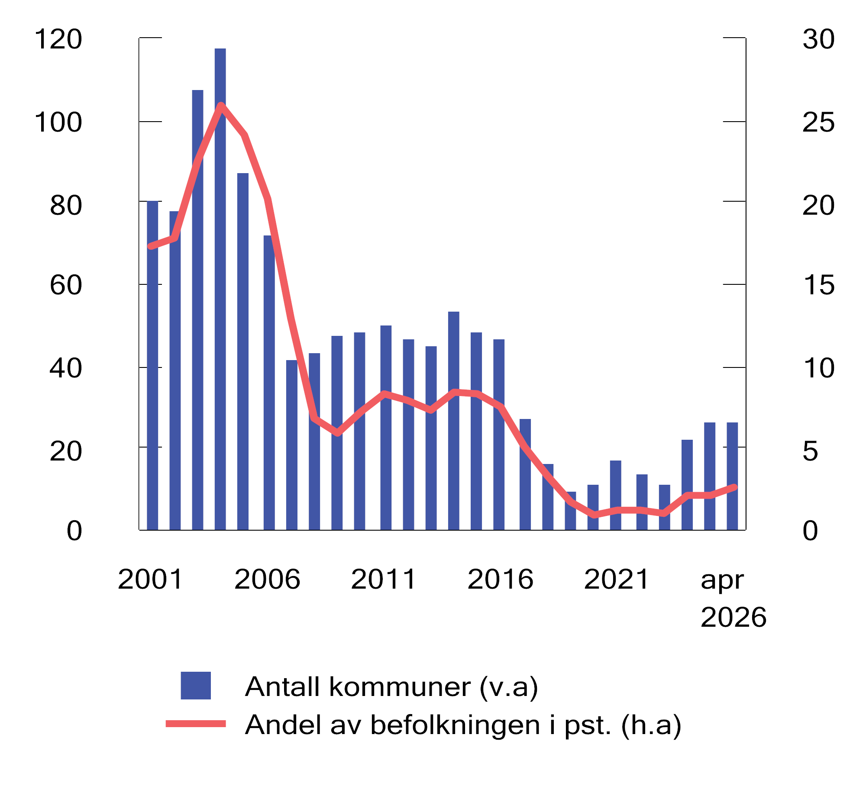
          - Antall kommuner (v.a) og andel av befolkingen i ROBEK (h.a).1 2001–2026
1 Alle tall er per 31. desember i det respektive år, med unntak 2026, hvor tall er hentet 20. april.
Kilder: Kommunal- og distriktsdepartementet og Statistisk sentralbyrå.
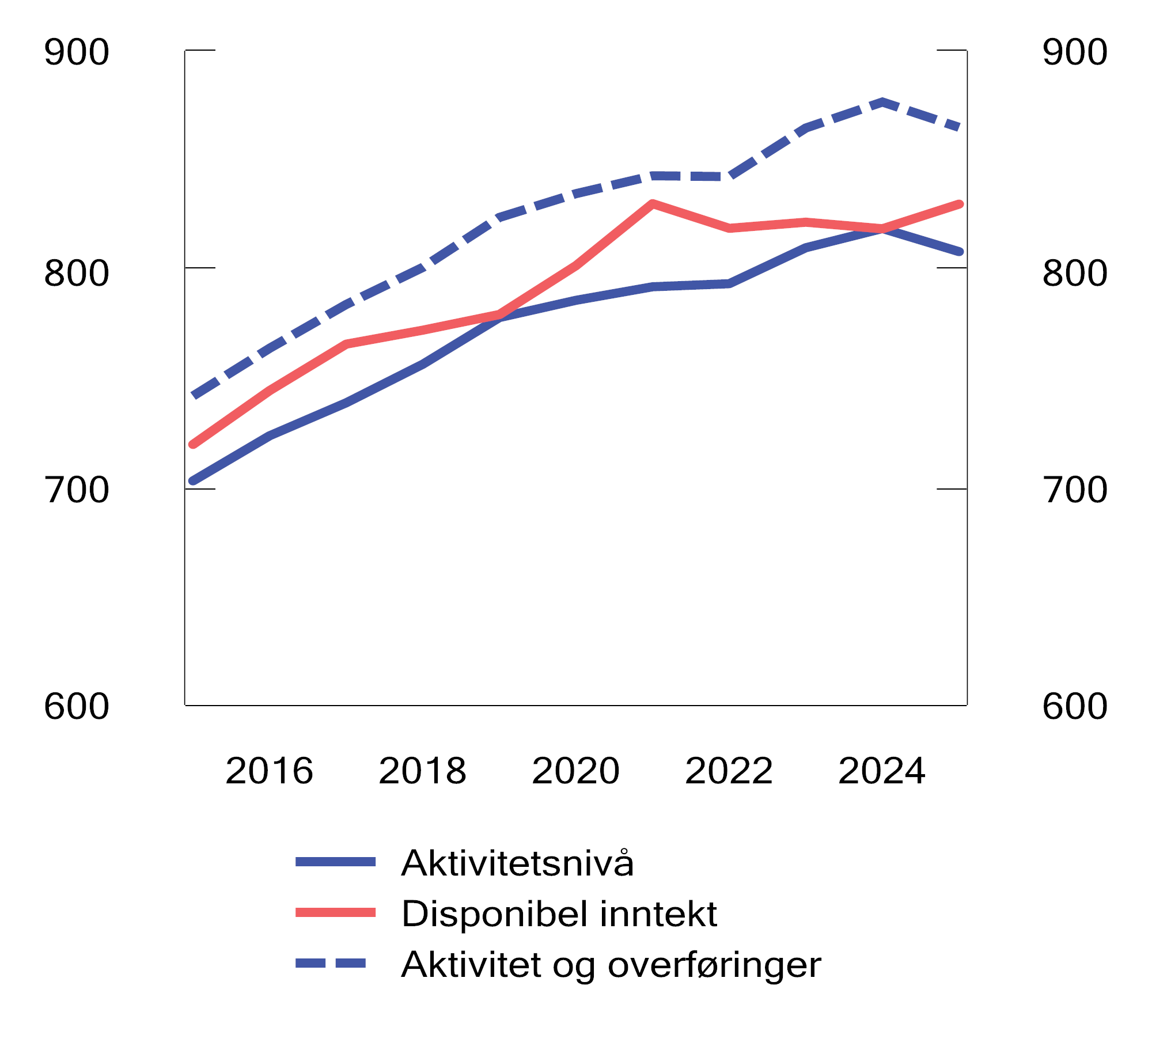
          - Aktivitets- og inntektsnivå i kommunesektoren.1 Mrd. 2026-kroner. 2015–2025
1 Hvordan aktivitet beregnes beskrives nærmere i boks 3.10. Overføringer inkluderer sektorens overføringer til private (utenom ideelle organisasjoner), overføringer til statsforvaltningen, netto anskaffelse av ikke-finansiert ikke-produsert kapital og andre kapitaloverføringer. Disponible inntekter inkluderer sektorens løpende (ukorrigerte) inntekter fratrukket formuesutgifter.
Kilder: Statistisk sentralbyrå og Finansdepartementet.
Veksten i frie inntekter i 2025 og 2026
Figur 3.24 viser realutviklingen i frie inntekter fra 2015 til 2026, justert for oppgaveendringer og merkostnader til demografi, med og uten midlertidig merskattevekst. I 2024 fikk sektoren en midlertidig skattesvikt etter flere år med midlertidig merskattevekst, og frie inntekter ble derfor lavere enn ventet. Til tross for at sektoren dro med seg noe økte kostnader til 2025, ble situasjonen vesentlig bedre i fjor. Realveksten i frie inntekter fra 2024 til 2025, justert for merutgifter til demografi og pensjon, anslås til om lag 18 mrd. 2026-kroner. Denne inntektsveksten er den sterkeste i perioden, og må ses i sammenheng med den midlertidige skattesvikten i 2024 og betydelige bevilgninger til sektoren.
Høyere lønns- og prisvekst enn ventet bidrar til at både skatteinntektene og kostnadene til kommunesektoren blir høyere enn ventet i år. Skatteinntektene ventes å bli 3,2 mrd. kroner høyere enn lagt til grunn i saldert budsjett, mens kostnadsdeflatoren for kommunene anslås å øke fra 3,5 pst. til 4,1 pst., noe som tilsvarer 3,3 mrd. kroner i økte kostnader. Merutgiftene til demografi anslås nå 0,6 mrd. kroner lavere enn i fjor høst, og bidrar til en tilsvarende styrking av handlingsrommet. Samlet sett tilsier ny informasjon en bedring av handlingsrommet i år på 0,5 mrd. kroner sammenlignet med saldert budsjett.
I saldert budsjett for 2026 ble det lagt opp til en realvekst i frie inntekter utover merkostnader til demografi på 5,5 mrd. kroner. Veksten regnes fra det signaliserte inntektsnivået i Kommuneproposisjonen 2026. Fra i fjor til i år anslås nå frie inntekter justert for merkostnader til demografi å vokse med 3,8 mrd. 2026-kroner, målt fra regnskap. Årsaken til at veksten er lavere enn lagt opp til er at skatteinntektene ble høyere enn ventet i fjor. Inntektsnivået i år anslås høyere enn i årene før pandemien, og på linje med årene 2022 og 2023. Sett bort fra midlertidige skatteinntekter (stiplet linje i figur 3.24) anslås frie inntekter justert for merkostnader til demografi i år å ligge over 13 mrd. kroner høyere enn i 2021.
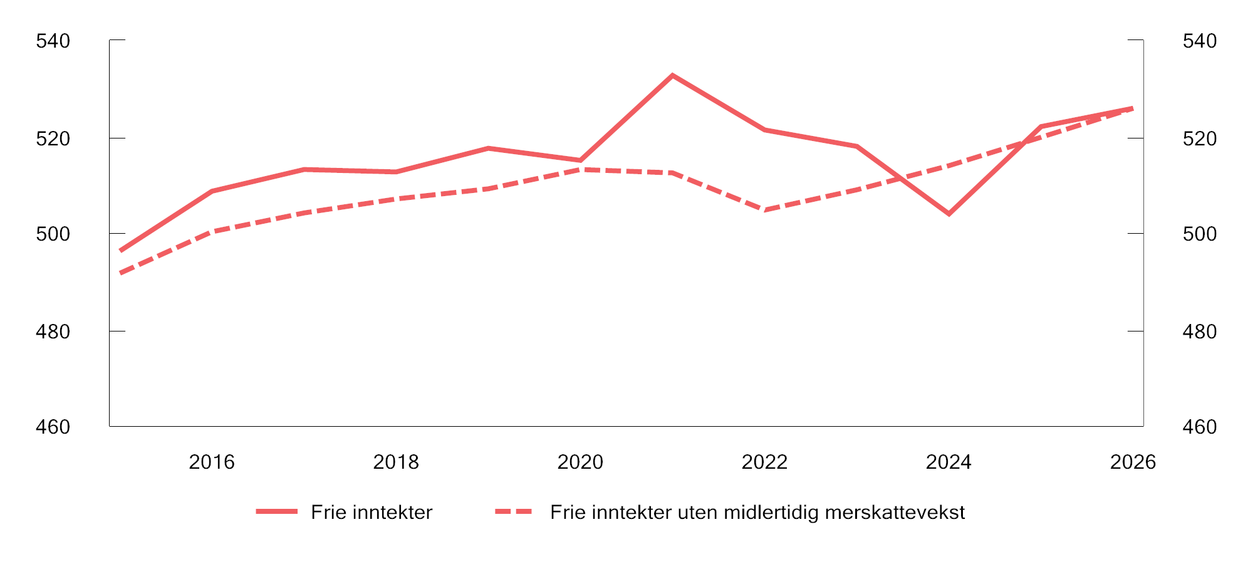
          - Reell utvikling i frie inntekter1 med og uten midlertidig merskattevekst2. 2026-kroner. 2015–2026
1 Korrigert for oppgaveendringer, engangsoverføringer mv. og justert for merkostnader til demografi.
2 Endring i skatteinntektene etter revidert nasjonalbudsjett i det respektive år.
Kilder: Kommunal- og distriktsdepartementet og Finansdepartementet.
Regjeringens forslag til kommuneopplegget 2027
Regjeringen legger opp til en fortsatt styrking av det kommunale tjenestetilbudet og varsler i Kommuneproposisjonen 2027 en realvekst i kommunesektorens frie inntekter på mellom 3,5 til 4,0 mrd. kroner. Se boks 3.7 om makroøkonomisk styring av kommunesektoren.
Merkostnader til demografi anslås til 3,0 mrd. kroner i 2027. Den signaliserte veksten gir et handlingsrom utover demografi på 0,5 til 1 mrd. kroner. Dersom det kommer vesentlig ny informasjon om den økonomiske situasjonen i kommunesektoren, kan den foreslåtte veksten bli endret i forslaget til statsbudsjettet for 2027.
Regjeringen foreslår at handlingsrommet på 0,5–1,0 mrd. kroner fordeles med 80 pst. på kommunene og 20 pst. på fylkeskommunene.
Selv om kommuneøkonomien nå er tilbake i balanse, er det fortsatt behov for omstilling fremover. Gjennom å frigjøre ressurser kan det kommunale tjenestetilbudet styrkes utover det som følger av inntektsveksten. Kommunekommisjonen og TBU peker på at det er betydelig potensial for en ressursbesparende omstilling i sektoren. TBU presenterer hvert år beregninger for effektivitet i kommunale tjenester. Resultatene indikerer at dersom alle kommuner var like effektive som de mest effektive kommunene i 2024, kunne ressursbruken vært redusert med om lag 19 pst. uten at målt produksjon reduseres. En bedre ressursutnyttelse i kommunesektoren tilsvarende 0,5 pst. av driftsinntektene vil frigjøre om lag 2 mrd. kroner.
Vurdering av tiltak for økt økonomisk forutsigbarhet for kommunesektoren
Gjennom kommunale skatteinntekter får kommunene en del av verdiskapingen som skjer lokalt. I senere år har nivåene på skatteinntektene utviklet seg betydelig annerledes enn antatt i nasjonalbudsjettene. Sektoren fikk betydelig merskattevekst i årene 2021–2023, mens skatteinntektene ble betydelig lavere enn forventet i 2024. Systemet for finansering av kommunesektoren legger til grunn at kommunene og fylkeskommunene skal håndtere positive og negative overraskelser i skatteinntektene gjennom året. Uforutsigbarhet og svingninger i disse skatteinntektene innebærer samtidig utfordringer for kommunenes og fylkeskommunenes planlegging og gjennomføring av egne budsjetter. I Kommuneproposisjonen 2027 varsles det at regjeringen vil invitere KS til å delta i et utredningsarbeid for å gjennomgå budsjetteringen av veksten i kommunesektorens frie inntekter, med sikte på å vurdere tiltak som kan gi økt forutsigbarhet og dermed bedre styringsinformasjon for sektoren.

Utviklingen i offentlige finanser
Overskuddet i offentlig forvaltning, dvs. stats- og kommuneforvaltningen sett under ett og inkludert Statens pensjonsfond, måles i nasjonalregnskapet ved nettofinansinvesteringene. Overskuddet anslås i 2026 til 9,9 pst. av BNP, som er en nedgang fra 10,5 pst. i 2025, se tabell 3.9.
Utenom inntektene fra petroleumssektoren og rente- og utbytteinntektene i Statens pensjonsfond, har staten et underskudd. I tråd med lov om Statens pensjonsfond dekkes dette underskuddet av en overføring fra Statens pensjonsfond utland til statsbudsjettet. Også kommuneforvaltningen har hatt negative nettofinansinvesteringer de siste årene.
            - Nettofinansinvesteringer i offentlig forvaltning.1 Mill. kroner og prosent av BNP
04J1xt2
 | 2024 | 2025 | 2026
A. Nettofinansinvesteringer i statsforvaltningen, påløpt verdi | 741 531 | 616 884 | 671 537
Samlet overskudd i statsbudsjettet og Statens pensjonsfond | 792 565 | 639 073 | 654 640
Oljekorrigert overskudd på statsbudsjettet | -331 702 | -475 709 | -466 447
Netto kontantstrøm fra petroleumsvirksomheten | 702 159 | 664 005 | 685 588
Rente- og utbytteinntekter mv. i Statens pensjonsfond | 422 108 | 462 476 | 447 800
Overskudd i andre stats- og trygderegnskap | -40 132 | -29 059 | -21 117
Definisjonsforskjell statsregnskapet/nasjonalregnskapet2 | -10 901 | 6 870 | 38 014
B. Nettofinansinvesteringer i kommuneforvaltningen, påløpt verdi | -49 695 | -36 323 | -82 827
Kommuneforvaltningens overskudd, bokført verdi | -53 289 | -33 767 | -47 260
C. Offentlig forvaltnings nettofinansinvesteringer (A+B) | 691 836 | 580 561 | 588 710
Målt som andel av BNP | 12,9 | 10,5 | 9,9
1 Inkluderer statsforvaltningens påløpte, men ikke bokførte skatter, bl.a. knyttet til petroleumsvirksomhet. Det er videre korrigert for at kapitalinnskudd i forretningsdrift, herunder statlig petroleumsvirksomhet, regnes som finansinvesteringer i nasjonalregnskapet.
2 Tabellen er basert på nasjonalregnskapets definisjoner, som benytter påløpte størrelser.
Kilder: Statistisk sentralbyrå og Finansdepartementet.
              - Makroøkonomisk styring av kommunesektoren
Det er viktig at innretningen av kommuneøkonomien trekker i samme retning som den overordnede økonomiske politikken. Det ivaretas gjennom Stortingets vedtak om overføringer til kommunene og fastsettelsen av de kommunale skattørene, som bestemmer andelen av kommunenes inntekter fra skatt, samt gjennom lovkrav til kommunenes økonomiforvaltning.
Skatteinntektene fastsettes i hovedsak som en andel (skattøren) av skatten på alminnelig inntekt og formue for personlige skattytere. Siden 2011 har det vært et mål at skatteinntektene skal utgjøre 40 pst. av de samlede inntektene i kommunesektoren, og skattørene er blitt tilpasset for å oppnå dette. Tilpasningen skjer i statsbudsjettet ved justeringer i skattøren basert på forventet utvikling i skatteinntektene det kommende året. Skatteandelen beregnes med utgangspunkt i at alle kommuner og fylkeskommuner benytter seg av maksimalsats for skattøren. Skatteanslaget som ligger til grunn for skattøren, vil være usikkert. Kommunesektoren får en del av gevinsten ved en bedre utvikling i skatteinntektene enn forutsatt, men må også bære noe av risikoen for et eventuelt skattetap.
Nivået på frie inntekter bestemmes av Stortinget i forbindelse med de årlige statsbudsjettene. For å gi kommunene et utgangspunkt for hva de kan forvente av inntekter når de skal sette opp sine budsjetter, signaliseres det allerede i kommuneproposisjonen som legges frem i mai hvert år, hvor mye regjeringen legger opp til at kommunesektoren skal få neste år. Det tas normalt ikke hensyn til uventede endringer (verken positive eller negative) i kommunenes skatteinntekter for inneværende år etter revidert nasjonalbudsjett når rammen for frie inntekter neste år foreslås i statsbudsjettet. Det bidrar til en mer stabil utvikling i kommunenes inntekter over tid.
Kommuneloven er et viktig verktøy for å legge til rette for at kommunene forvalter sitt ansvar på en god måte. Kommuner og fylkeskommuner skal sørge for at den økonomiske handleevnen blir ivaretatt over tid. Balanse i kommunale budsjetter er viktig for stabiliteten i produksjonen av kommunale tjenester og for å ivareta lokal økonomisk handlefrihet. Samtidig er det viktig for å oppnå samsvar mellom kommuneøkonomien og den overordnede økonomiske politikken og bidra til finansiell stabilitet.
[Boks slutt]
              - Sju av ti kommuner bedret resultatene fra 2024 til 2025
To av hovedstørrelsene i kommunenes økonomi er netto driftsresultat og disposisjonsfond. Netto driftsresultat viser hvor mye kommunene kan disponere til avsetninger og investeringer etter at driftsutgifter, renter og avdrag er betalt. Disposisjonsfond er kommunenes oppsparte, frie midler, som blant annet kan brukes til å dekke midlertidige driftsunderskudd.
Teknisk beregningsutvalg for kommunal og fylkeskommunal økonomi (TBU) anbefaler at netto driftsresultat for kommunene samlet sett skal ligge over 1,75 pst. av driftsinntektene over tid. For å håndtere økonomisk usikkerhet bør størrelsen på disposisjonsfond for de fleste kommuner tilsvare mellom 2 og 6 pst. av driftsinntektene ifølge en rapport fra Oslo Economics og Telemarksforskning.1 Nesten sju av ti kommuner hadde disposisjonsfond på over 6 pst. av driftsinntektene i fjor.
I 2025 var det stor variasjon i regnskapstall for kommunene, men forskjellene var mindre enn året før. Figur 3.25 viser spredningen i netto driftsresultat og størrelsen på disposisjonsfond i fjor. Negative driftsresultater vil ikke være bærekraftig over tid, men kan dekkes så lenge kommunen har oppsparte midler å tære på. Regnskapstallene for 2025 viser at 116 kommuner, eller én av tre kommuner, hadde negativt driftsresultat. Over sju av ti kommuner med negativt driftsresultat hadde fortsatt midler på disposisjonsfond ved utgangen av fjoråret.
Den økonomiske situasjonen er særlig krevende for kommuner med negativt driftsresultat og ingen eller negative disposisjonsfond. I 2024 var 37 kommuner i denne situasjonen, tilsvarende 5,2 pst av befolkningen. Av de 342 kommunene som har levert regnskapstall for 2025, hadde 30 kommuner negativt netto driftsresultat og ingen midler på disposisjonsfond ved utgangen av året, tilsvarende 3,2 pst. av befolkningen.2
Selv om det fortsatt var en del kommuner med negativt driftsresultat og negativt disposisjonsfond i fjor, hadde disse kommunene gjennomgående bedre resultater og mindre negative fond enn tilsvarende kommuner i 2024. Dette er illustrert i figur 3.26, som viser kommunene med negativt resultat og disposisjonsfond i hhv. 2025 (markert med blå prikker) og 2024 (markert med røde prikker), der kommunene ligger nærmere origo i 2025. Av kommunene i ROBEK hadde 12 av 27 negativt driftsresultat og negative disposisjonsfond.3
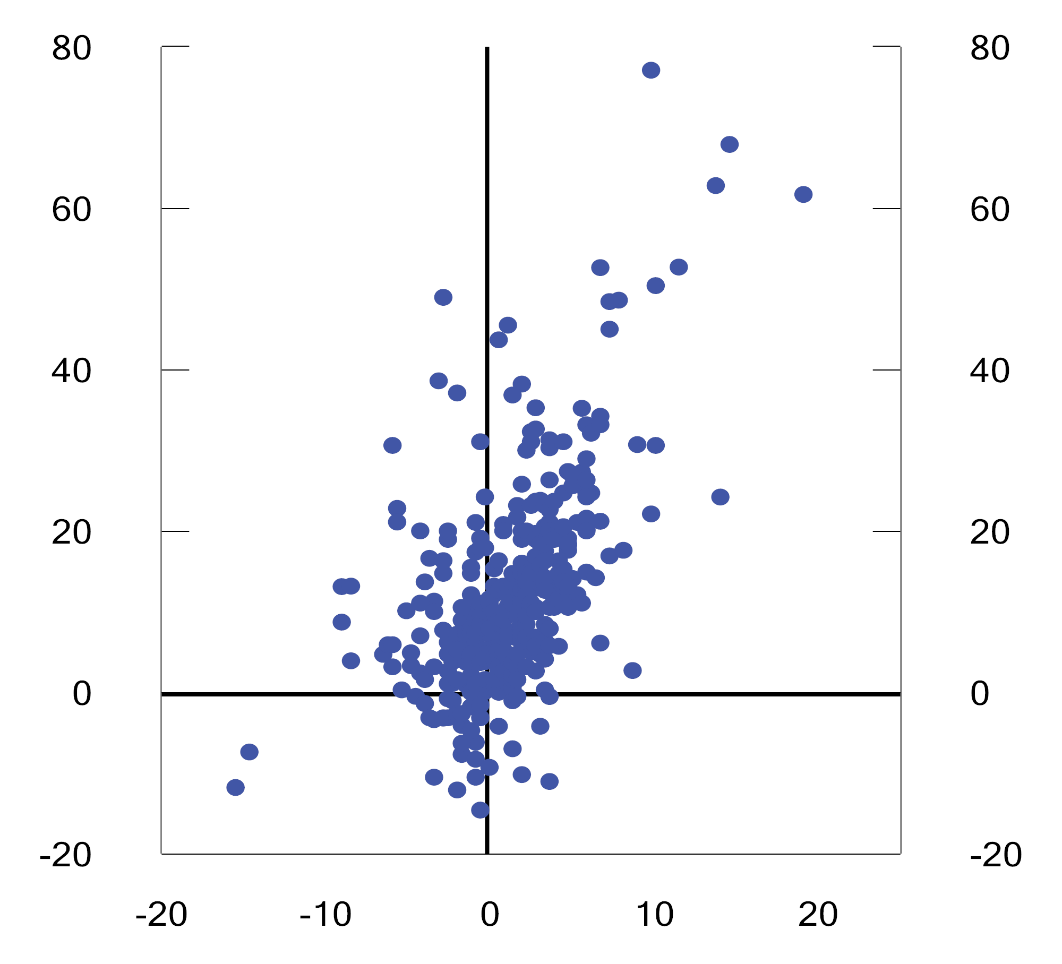
          - Netto driftsresultat (horisontal akse) og disposisjonsfond (vertikal akse) i pst. av brutto driftsinntekter.1 2025
1 Aukra er tatt ut av figuren av fremstillingshensyn. Aukra hadde disposisjonsfond og netto driftsresultat på hhv. 195,4 pst. og 27,6 pst. av inntektene i 2025.
Kilder: Statistisk sentralbyrå og Finansdepartementet.
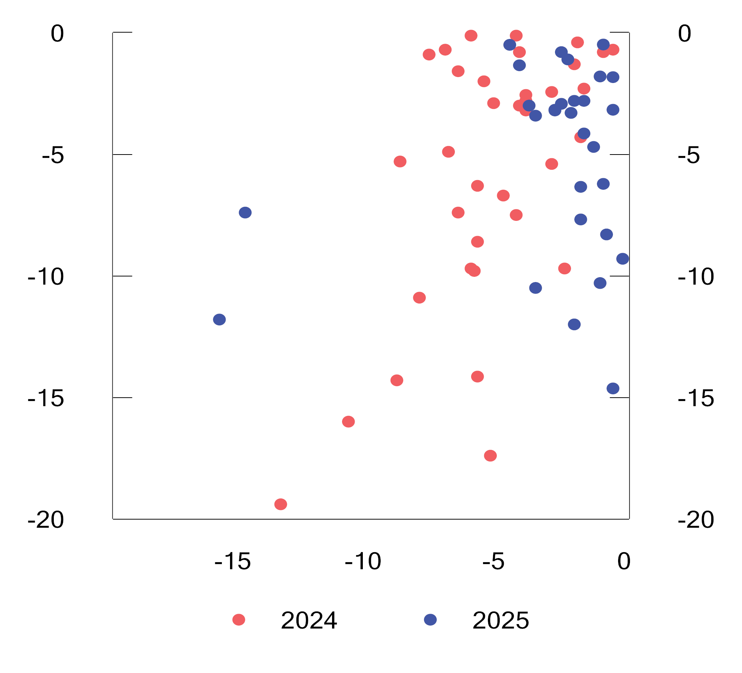
          - Kommuner med negativt netto driftsresultat (horisontal akse) og disposisjonsfond (vertikal akse) i pst. av brutto driftsinntekter i 2024 og 20251
1 Moskenes er tatt ut av figuren med disposisjonsfond og netto driftsresultat på henholdsvis -95,6 og -19,4 pst. av brutto driftsinntekter i 2024. Moskenes har ikke levert tall for 2025.
Kilder: Statistisk sentralbyrå og Finansdepartementet.
Figur 3.27 viser netto driftsresultat for alle kommunene i 2024 og 2025. Kommunene som ligger over den diagonale linjen har hatt en resultatforbedring, mens kommunene som ligger under linjen fikk dårligere resultat i 2025 enn i 2024. Sju av ti kommuner forbedret resultatene sine fra 2024 til 2025. Av kommunene med negativt resultat i 2024 forbedret seks av ti resultatet i fjor, og det var særlig kommunene med dårligst resultater i 2024 som hadde den største resultatforbedringen.
Blant kommunene som ikke forbedret resultatene fra 2024 til 2025, hadde åtte av ti betydelige inntekter fra naturressurser4 i 2024, og om lag halvparten hadde betydelige disposisjonsfond (over 10 pst. av inntektene). Inntekter fra naturressurser kan svinge mye fra år til år. Ved å fordele disse inntektene mellom år, vil også netto driftsresultat (som avhenger av inntektene i hvert enkelt år) svinge mye fra år til år. Det var særlig inntekter fra havbruk som gikk ned fra 2024 til 2025.
Blant ROBEK-kommunene som har levert regnskapstall, forbedret 21 av 23 kommuner resultatet, og ti ROBEK-kommuner gikk fra et negativt resultat i 2024 til et positivt resultat i 2025.
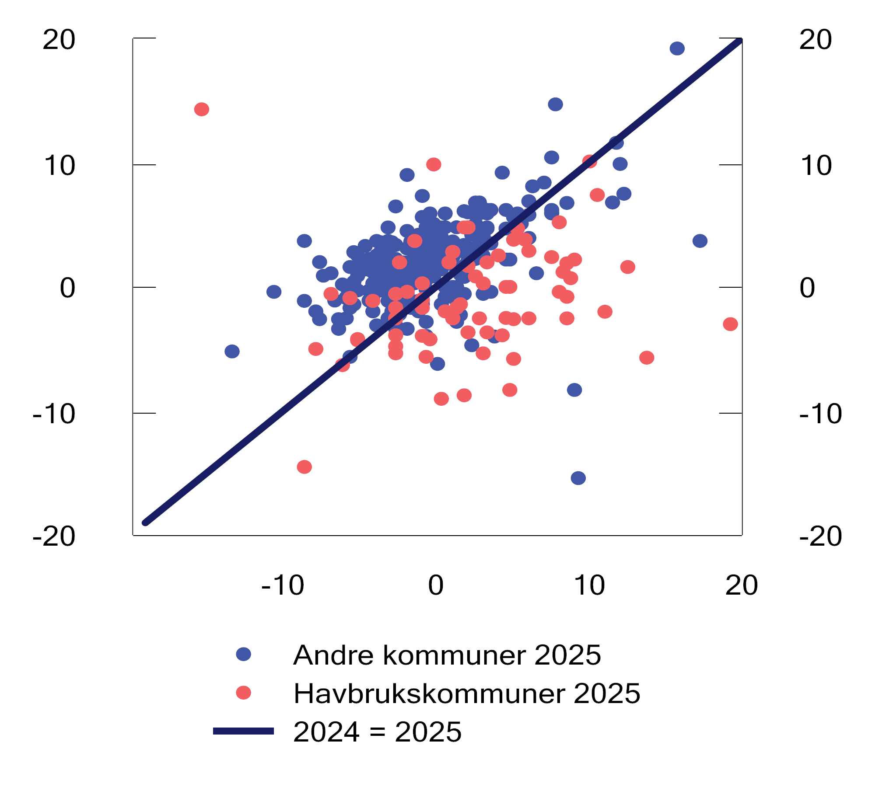
          - Netto driftsresultat i prosent av inntekter i 2024 (horisontal akse) og 2025 (vertikal akse). For «havbrukskommuner»1 og andre kommuner2
1 En kommune regnes som havbrukskommune dersom den har betydelige inntekter fra naturressurser (se fotnote nr. 4), og hvis inntekter fra havbruk utgjør minst 1,75 pst. av brutto driftsinntekter.
2 Aukra og Lurøy vises ikke i figuren. Aukra hadde netto driftsresultat på 29,5 pst. og 27,6 pst. av brutto driftsinntekter i hhv. 2024 og 2025. Lurøy hadde netto driftsresultat på 20,9 og 13,8 pst. av brutto driftsinntekter i hhv. 2024 og 2025.
Kilder: Statistisk sentralbyrå, Fiskeridirektoratet, Energidepartementet, Norges vassdrags- og energidirektorat og Finansdepartementet.
1 Se «Anbefalinger om nivå på sentrale økonomiske nøkkeltall for kommunal sektor», Oslo Economics-rapport nr. 2025-40.
2 Disse tallene kan endre seg når endelige regnskapstall publiseres.
3 Basert på kommuner i ROBEK per april 2026, unntatt Kautokeino grunnet manglende tallgrunnlag. ROBEK er registeret over kommuner og fylkeskommuner som er i økonomisk ubalanse eller som ikke har vedtatt økonomiplan, årsbudsjett eller årsregnskap innenfor fristene som gjelder. Kommunen eller fylkeskommunen blir meldt inn i ROBEK hvis årsbudsjettet eller økonomiplan er vedtatt i ubalanse, dersom et merforbruk i regnskapet ikke dekkes eller ikke planlegges å dekkes inn over to år, eller dersom akkumulert merforbruk overstiger 3 pst.
4 En kommune regnes å ha betydelige inntekter fra naturressurser dersom inntektene fra naturressursene som ikke utjevnes i kommuneopplegget overstiger 2,5 pst. av brutto driftsinntekter. I beregningen av naturressursinntekter utenom inntektsutjevningen inkluderes netto inntekter fra konsesjonskraft, konsesjonsavgift, eiendomsskatt for petroleumsanlegg, vindkraftanlegg og vannkraftanlegg, avgift på vindkraft og utbetalinger fra Havbruksfondet. Netto inntekt fra konsesjonskraft viser kommunens realiserte salgsinntekter for den konsesjonskraften som videreselges. Naturressursskatten er holdt utenfor, ettersom denne inngår i inntektsutjevningen i kommuneopplegget. Eiendomsskatt for nettanlegg er ikke inkludert på grunn av manglende tallgrunnlag.
[Boks slutt]
              - Inntektsulikheten mellom kommuner øker i takt med økende naturressursinntekter
Norske kommuner har ulik størrelse, geografi, bosettingsmønster og alderssammensetning. Det gjør at kostnaden ved å tilby tjenester varierer betydelig på tvers av kommuner. Samtidig er dagens system bygget på generalistkommuneprinsippet, som innebærer at alle kommuner har det samme ansvaret for de lovfestede oppgavene.
Et viktig formål med inntektssystemet er å bidra til at kommunene har gode forutsetninger til å gi et likeverdig tjenestetilbud til innbyggerne. Det gjøres gjennom å kompensere for ufrivillige kostnadsforskjeller gjennom utgiftsutjevning og ved delvis utjevning av skatteinntektene gjennom inntektsutjevningen.1 For å la kommunene få en del av den lokale verdiskapingen utjevnes ikke skatteinntektene fullt ut.
Inntekter fra blant annet eiendomsskatt, konsesjonskraft, produksjonsavgift for vindkraft og utbetalinger fra havbruksfondet holdes utenfor inntektsutjevningen mellom kommuner og disponeres fritt.2 Ser man bort fra inntekter fra eiendomsskatt på boliger og fritidsboliger, har inntektene utenom utjevning nær doblet seg fra 10 mrd. 2026-kroner i 2015 til over 18 mrd. 2026-kroner i 2024, se figur 3.28. Det er særlig havbruksinntekter og netto inntekter fra konsesjonskraft som har bidratt til denne økningen. Inntektene fra havbruk og konsesjonskraft svinger en del, blant annet som følge av at tildeling av oppdrettstillatelser typisk skjer hvert annet år og at kraftprisen varierer. I 2025 er inntektene som ikke utjevnes, om lag 15 mrd. kroner. 3
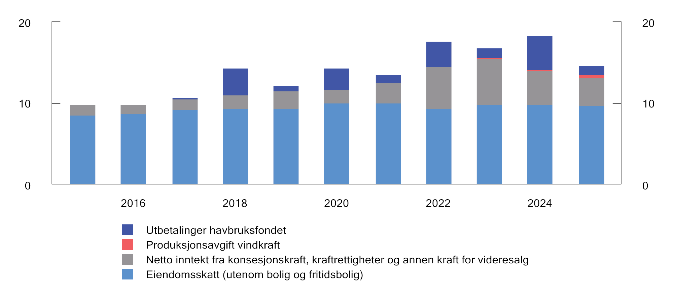
          - Utviklingen i utvalgte inntekter for kommunene fra naturressurser.1 Mrd. 2026-kroner. 2015–2025
1 Produksjonsavgift for vind ble innført i 2022. Inntektene fra produksjonsavgiften tilbakeføres til vertskommunene året etter avgiftsåret.
Kilder: Norges vassdrags- og energidirektorat, Statistisk sentralbyrå og Fiskeridirektoratet.
Figur 3.29 og figur 3.30 viser tre ulike mål på inntektsulikhet mellom kommuner over tid. Den blå linjen viser forholdet mellom de rikeste og de fattigste kommunene, den grå linjen viser forholdet mellom de rikeste og median-kommunen, og den røde linjen viser forholdet mellom median-kommunene og de fattigste kommunene.4 Mediankommunen representerer «normalkommunen» hvert år. Dersom de rikeste kommunene hadde dobbelt så store inntekter som de fattigste, ville forholdet blitt 2, og dersom de hadde like inntekter, ville forholdstallet blitt 1.
Det er betydelig omfordeling mellom kommuner for skatteinntekter fra inntekts- og formuesskatt fra personlige skattytere og naturressursskatt fra kraftforetak. Ulikheten mellom kommuner for disse inntektene som er del av inntektsutjevningen, har vært stabilt lav de siste ti årene, se figur 3.29. De rikeste kommunene, målt på denne måten, har om lag 20 pst. høyere inntekter enn de fattigste.
I 2025 var det en større revisjon av inntektssystemet for kommunene, som omfattet skatteelementene, utgiftsutjevningen og andre deler av systemet.2 Formålet med endringene på skattesiden var å gi økt utjevning og økt forutsigbarhet for sektoren. Samlet sett er inntektsforskjellene (innenfor utjevningen) mellom kommuner omtrent uendret etter omlegging. Frie inntekter består av både skatteinntekter og rammetilskudd, og om en kun ser på skatteinntekter innenfor inntektsutjevningen, faller inntektsulikheten fra 2024 til 2025.5
Økte inntekter fra naturressurser, som ikke utjevnes, har bidratt til økende inntektsforskjeller mellom kommunene over de siste ti årene. Figur 3.30 inkluderer inntekter fra eiendomsskatt, nettoinntekter fra konsesjonskraft, inntekter fra produksjonsavgift på vind og utbetalinger fra havbruksfondet. Kommunene som er definert som rike når kun inntekter innenfor utjevningen inkluderes, er ikke nødvendigvis de rikeste når også flere inntekter inkluderes. Av kommunene som er kategorisert som «rikest» i 2025 når inntekter utenom utjevningen inkluderes, er om lag to av fem kommuner også rike når man kun ser på inntekter innenfor utjevningen, mens 6 pst. av disse kommunene har inntekter under medianen når man kun ser på inntekter innenfor utjevningen.
Når flere inntekter inkluderes, er det en markert økning i inntektsulikheten over tid, hvor de rike kommunene blir rikere både i forhold til de fattigere kommunene og i forhold til mediankommunen. De rikeste kommunene hadde over 60 pst. høyere inntekter enn de fattigste i 2024, og dette er nesten en dobling fra ulikheten i 2015. Inntektsforskjellene svinger en del fra år til år, i tråd med svingninger i inntekter fra naturressurser. Høye strømpriser førte til økte inntekter fra konsesjonskraft i 2022 og 2023, og utbetalingene fra Havbruksfondet var høye i 2024, noe som ga særlig høy ulikhet i disse årene. Inntektene fra havbruk svinger en del, og forklarer store deler av nedgangen i ulikheten fra 2024 til 2025.
Stor og økende inntektsulikhet mellom kommuner kan gjøre det mer utfordrende å tilby likeverdige tjenester, særlig sett i lys av omstillingsbehov i sektoren fremover. Ulikheten kan også skape press om økte bevilgninger til sektoren som helhet, selv om dette vil være et lite treffsikkert virkemiddel med mindre økningen skjevfordeles i retning kommuner med lavere inntekter når alle inntektsarter regnes med.
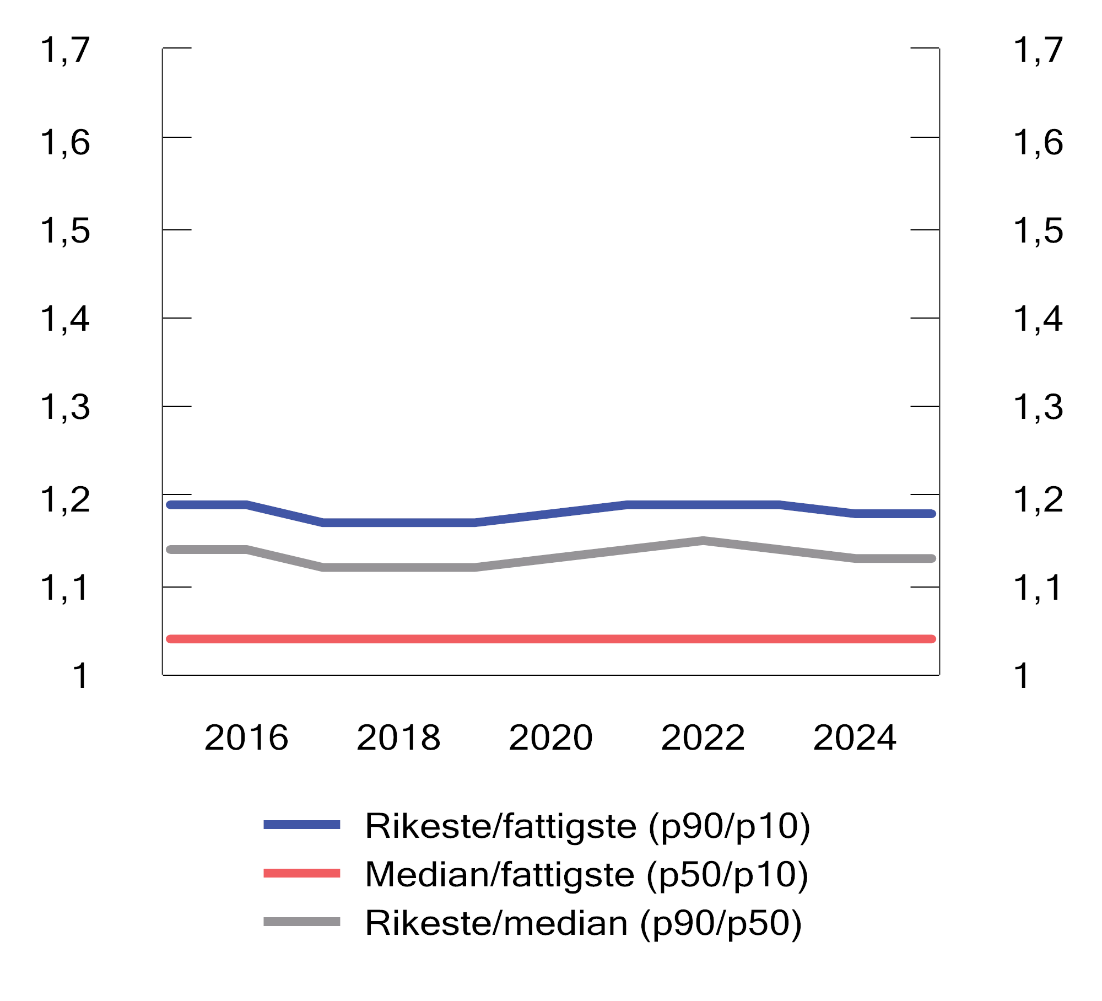
          - Inntektsulikhet i frie inntekter innenfor inntektsutjevningen1. 2015–2025
1 Figuren viser inntekter etter utgifts- og inntektsutjevning. Kommunenes inntekter som utjevnes gjennom inntektsutjevningen, er inntekts- og formuesskatt fra personlige skattytere og naturressursskatt fra kraftforetak.
Kilder: Kommunal- og distriktsdepartementet og Finansdepartementet.
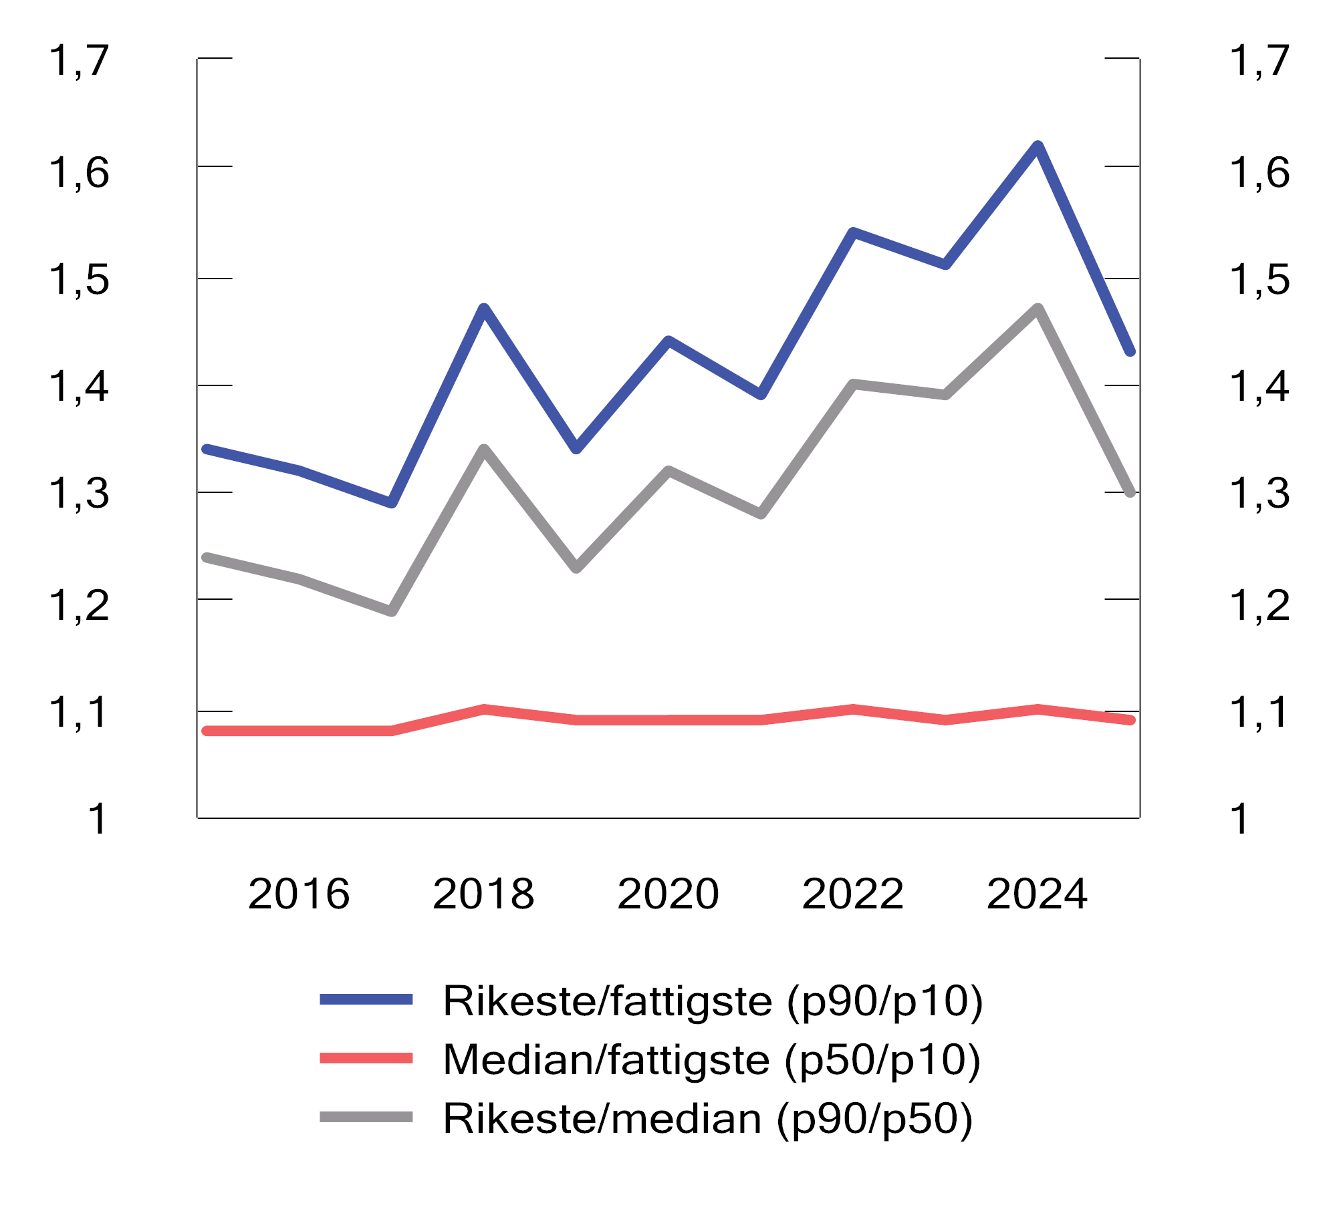
          - Inntektsulikhet i frie inntekter når også inntekter utenom inntektsutjevningen inkluderes1. 2015–2025
1 Inntekter fra eiendomsskatt på bolig og fritidsbolig, vannkraftanlegg, vindkraftanlegg, petroleumsanlegg, næringseiendom mm., produksjonsavgift på vindkraft, netto inntekter fra konsesjonskraft og utbetalinger fra havbruksfondet.
Kilder: Kommunal- og distriktsdepartementet, Norges Vassdrag- og energidirektorat, Statistisk sentralbyrå, Fiskeridirektoratet og Finansdepartementet.
1 Gjennom inntektssystemet utjevnes inntekts- og formuesskatt fra personlige skatteytere og naturressursskatt fra kraftforetak. Fra og med 2025 ble graden av utjevning av skatteinntektene økt, eierinntekter ble tatt ut av det kommunale skattegrunnlaget og kommunenes andel av formuesskatt halvert. I tillegg ble det gjort endringer i utgiftsutjevningen og i regionalpolitiske tilskudd.
2 Kommunene kan også ha andre inntekter som disponeres fritt og holdes utenom inntektsutjevningen. Kommuner med inntekter fra kraft har også inntekter fra konsesjonsavgifter, som avsettes til et næringsfond som forvaltes etter vedtak i fylkestinget eller kommunestyret. Kommunenes inntekter fra konsesjonsavgifter utgjorde 0,8 mrd. kroner i 2024. Netto inntekt fra konsesjonskraft viser kommunens realiserte salgsinntekter for den konsesjonskraften som videreselges. Dette inntektsbegrepet skiller seg fra den økonomiske verdien av konsesjonskraften, som er differansen mellom markedspris og konsesjonskraftpris. I enkeltår kan forskjellen være relativt stor. I tillegg har en del kommuner finansinntekter, som også kan komme fra naturressurser gjennom utbytte fra for eksempel kommunalt eide kraftselskaper.
3 Basert på blant annet foreløpige KOSTRA-tall. Endelige tall publiseres 15. juni.
4 Inndelingen er basert på inntekter per innbygger. De rikeste er her definert som 90-persentilen, som er kommunen som har 10 pst. av kommunene over seg i inntektsfordelingen, og 90 pst. under seg. Tilsvarende er de fattigste definert som 10-persentilen, som er kommunen som har 10 pst. av kommunene under seg i inntektsfordelingen og 90 pst. over seg. Mediankommunen er den kommunen som ligger midt i inntektsfordelingen, med like mange kommuner over seg som under seg.
5 Dersom en vekter kommunene etter innbyggertall, er det en reduksjon i ulikheten i frie inntekter innenfor utjevningen fra 2024 til 2025, se Kommuneproposisjonen 2027 kapittel 9. Dette tyder på at omleggingen har omfordelt mellom folkerike kommuner, og de folkerike kommunene ligger nærmere midten av inntektsfordelingen.
[Boks slutt]
              - Ny metode for måling av aktivitetsvekst i kommunesektoren
For å beskrive utviklingen i kommunesektoren er det nyttig å ha et mål på utviklingen i kommunenes tjenestetilbud. Det gjør at man kan måle kommunesektorens bidrag til økonomisk aktivitet og se aktivitetsutviklingen opp mot utviklingen i inntektene over tid. Målet på utviklingen i tjenestetilbudet omtales ofte som aktivitetsveksten i sektoren.
Tidligere ble aktivitetsutviklingen i kommuneforvaltningen målt ved bruk av en indeksindikator. Indeksen kombinerte endringer i sysselsetting, produktinnsats og brutto realinvesteringer, vektet etter fjorårets andel av samlede utgifter til lønnskostnader, produktinnsats og brutto realinvesteringer. En indeksindikator vil kunne gi et bilde av samvariasjonen i veksten i aktivitet og inntekter over en konkret periode, men vil ikke kunne si noe om nivåforskjeller mellom aktiviteten og inntektene. En indeks vil også være følsom for hvilket startår man velger. Det gjør det krevende å vurdere om aktivitetsnivået er bærekraftig målt mot inntektene.
Med bakgrunn i dette er det utviklet en ny indikator som måler aktivitet på nivåform. Nivåindikatoren består av summen av lønnskostnader, produktinnsats, produktkjøp til husholdningene, overføringer til ideelle organisasjoner og bruttorealinvesteringer, alt i faste priser omregnet med kommunal deflator. I likhet med den tidligere metoden vil ikke vekst i produksjon som følger av effektiviseringstiltak fanges opp i den nye målingen.
Figur 3.31 og 3.32 viser nytt og gammelt aktivitetsmål på hhv. vekst- og nivåform. Figur 3.31 viser at metodene stort sett gir samme fortegn til den årlige aktivitetsveksten, men at de to metodene gir ulikt bilde i år med store endringer i aktivitetsveksten. Figur 3.32 viser at metodene gir en likere utvikling over tid. I motsetning til den tidligere metoden vil ikke volumendringer i sysselsetting fanges direkte opp i den nye metoden, kun målte volumendringer i lønnskostnader. Differansen i den årlige veksten mellom de to målene i figur 3.31 forklares i stor grad av volumendringer i timeverk. Dette gjelder særlig i årene 2020–2022, der volumveksten i timeverk og lønnskostnader pekte i ulike retninger.
En annen forskjell mellom metodene er at produktkjøp og overføringer til ideelle organisasjoner er inkludert i den nye indikatoren. Produktkjøp til husholdningene og overføringer til ideelle organisasjoner omfatter varer og tjenester kommunen kjøper til innbyggerne, som for eksempel drift av private barnehager. Siden dette er produkter eller tjenester kommunene ellers måtte produsert eller levert selv, bør det inngå i et helhetlig aktivitetsmål. På den måten påvirkes ikke aktivitetsmålet av om for eksempel andelen private barnehager endres over tid. I 2022 trakk volumvekst i produktkjøp til husholdningene aktiviteten ned sammenliknet med den tidligere metoden.
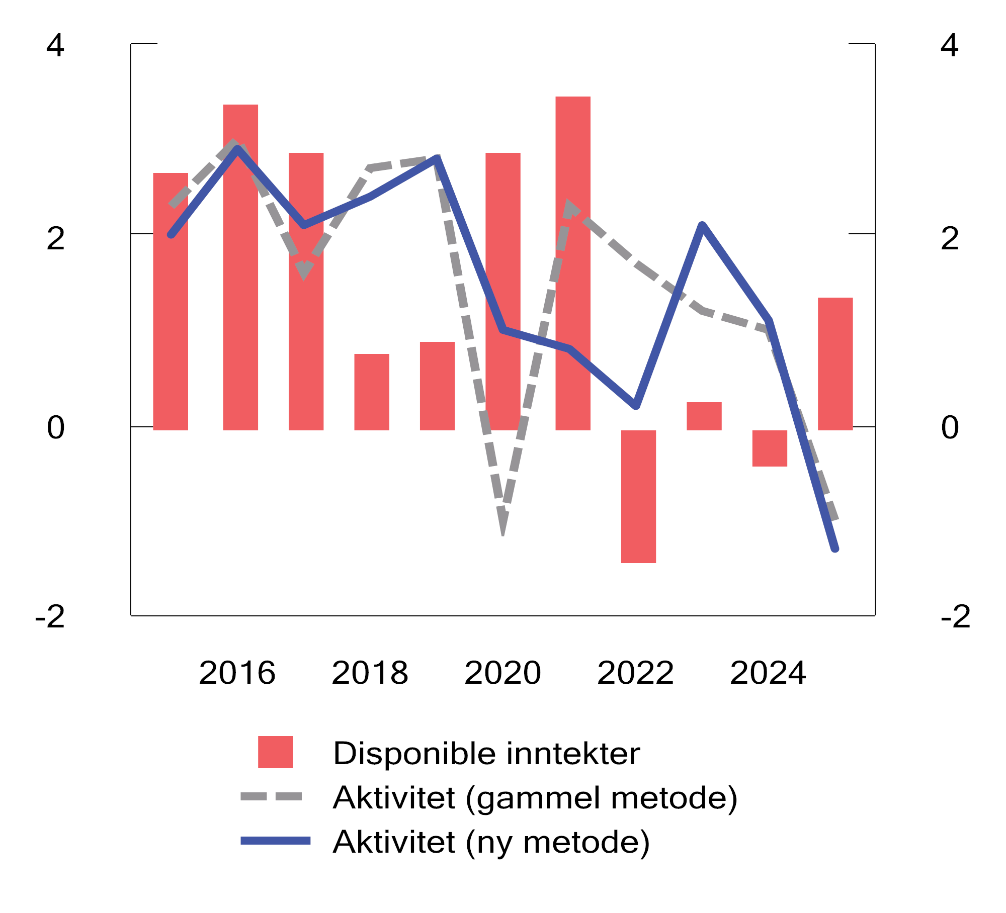
          - Prosentvis vekst i disponible inntekter og aktivitet målt ved ny og gammel metode. 2015–2025
Kilder: Statistisk sentralbyrå og Finansdepartementet.
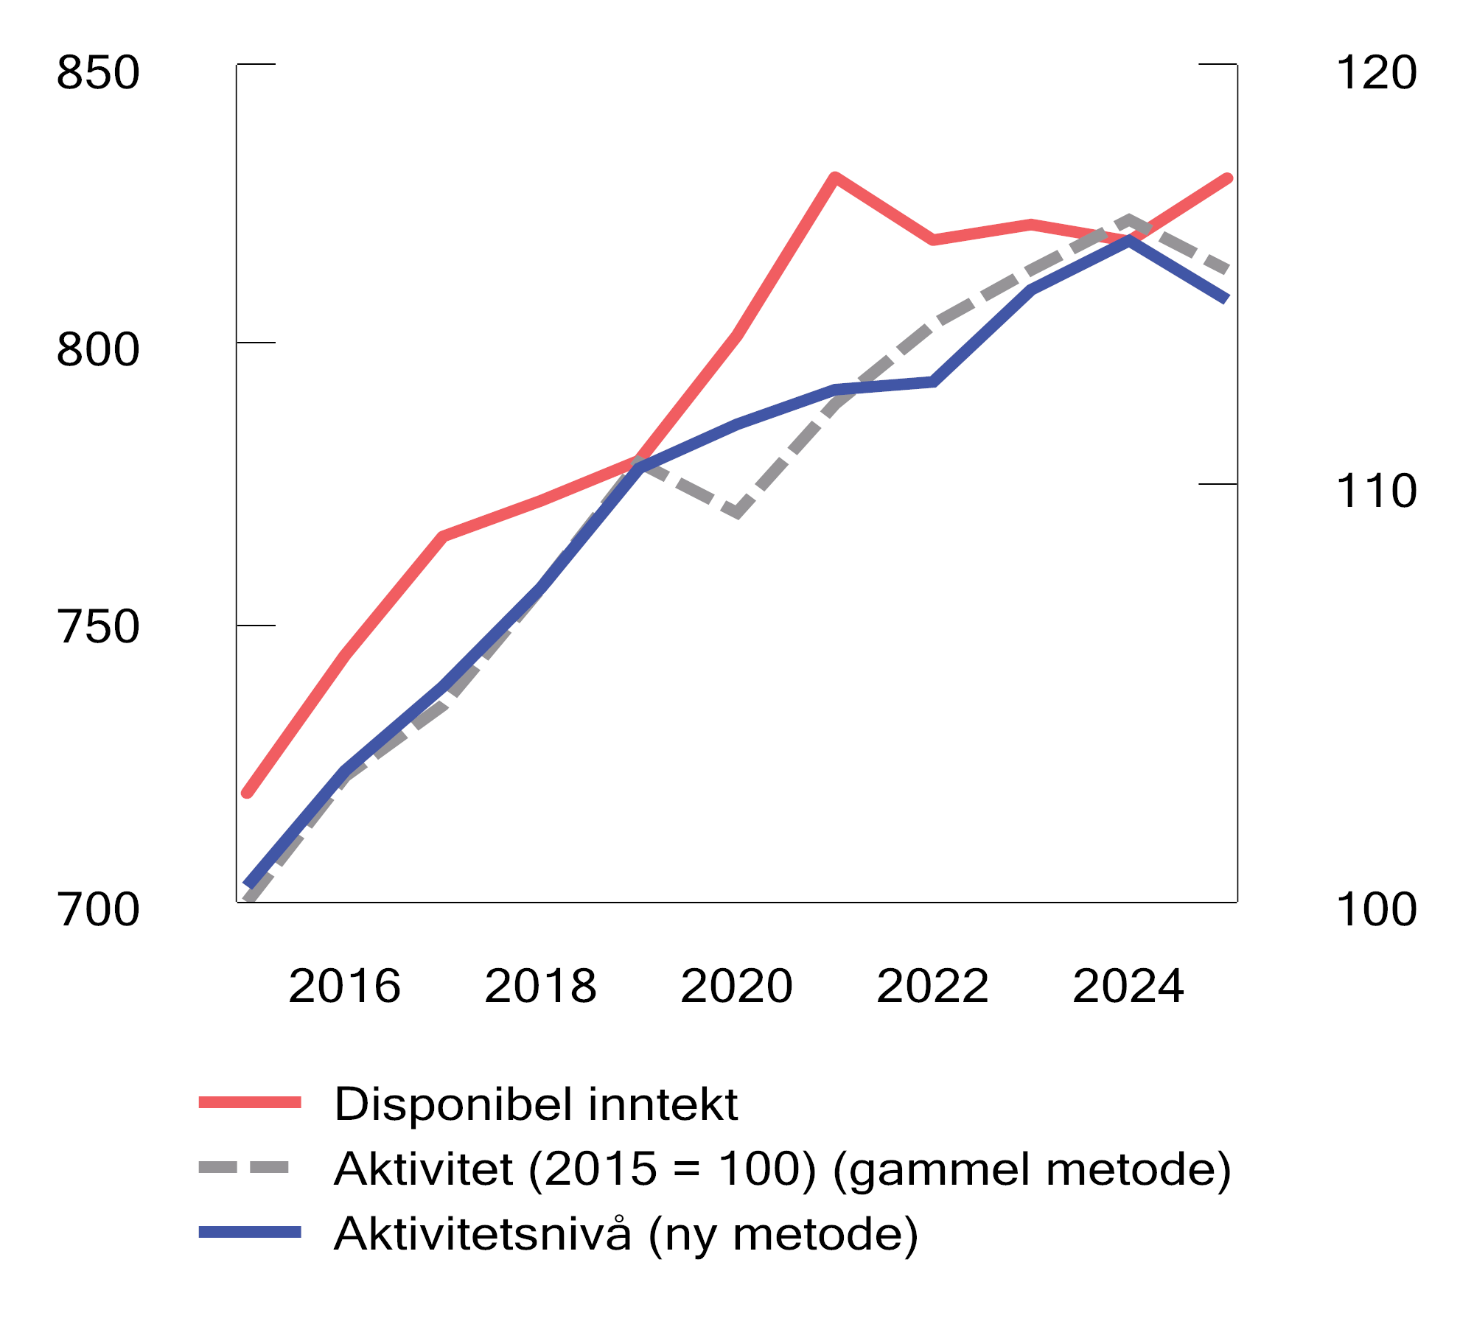
          - Inntekter og aktivitet målt ved nivå (ny metode) (v.a) og indeks (gammel metode) (h.a). Mrd. 2026- kroner og indeks (2015=100). 2015–2025
Kilder: Statistisk sentralbyrå og Finansdepartementet.
Figur 3.33 viser utviklingen i kommunesektorens aktivitetsnivå, målt ved ny metode, og sektorens disponible inntekter. For å sammenligne aktivtetsnivået med inntektsnivået benyttes sektorens samlede løpende inntekter fratrukket formuesutgifter. Det vil si at også inntekter utenom kommuneopplegget inkluderes. For at inntektene skal være sammenlignbare med aktiviteten er det ikke korrigert for oppgaveendringer, engangsoverføringer mv.
Kommunesektoren har også en del overføringer1, særlig til husholdningene, som ikke er en del av kommunesektorens direkte bidrag til økonomisk aktivitet. I figur 3.33 viser den stiplede linjen «aktivitet og overføringer», og avstanden ned til disponibel inntekt tilsvarer sektorens netto finansinvesteringer (underskudd før lånetransaksjoner). Denne avstanden reflekterer dermed gjeldsutviklingen i sektoren.
          - Aktivitets- og inntektsnivå i kommunesektoren. Mrd. 2026-kroner. 2015–2025
Kilder: Statistisk sentralbyrå og Finansdepartementet.
1 Overføringene inkluderer overføringer til private (utenom ideelle organisasjoner), overføringer til statsforvaltningen, netto anskaffelse av ikke-finansiert ikke-produsert kapital og andre kapitaloverføringer.
[Boks slutt]
              - Kommunenes tilpasning til demografiske endringer
Kommunene har ansvar for en rekke velferdstjenester som i stor grad påvirkes av demografiske endringer. Befolkningsfremskrivinger tilsier at det blir flere eldre fremover, samtidig som antallet barn og unge går ned, se figur 3.34. For kommunenes del innebærer dette blant annet at ressursbruken fremover må vris fra tjenester som retter seg mot yngre innbyggere til tjenester som retter seg mot eldre. Figur 3.35 viser at en større andel av merutgiftene som følger av befolkningsendringer forventes å dekkes inn ved å omprioritere ressurser de neste ti årene.
De siste ti årene har antall barn i aldersgruppen null til fem år falt. I lys av de demografiske endringene fremover er det nyttig å analysere i hvilken grad utgiftene til denne aldersgruppen har fulgt den demografiske utviklingen. Analysen er begrenset til å se på utgifter til barnehage, ettersom disse utgjør om lag 90 pst. av de demografidrevne kommunale utgiftene til denne aldersgruppen.
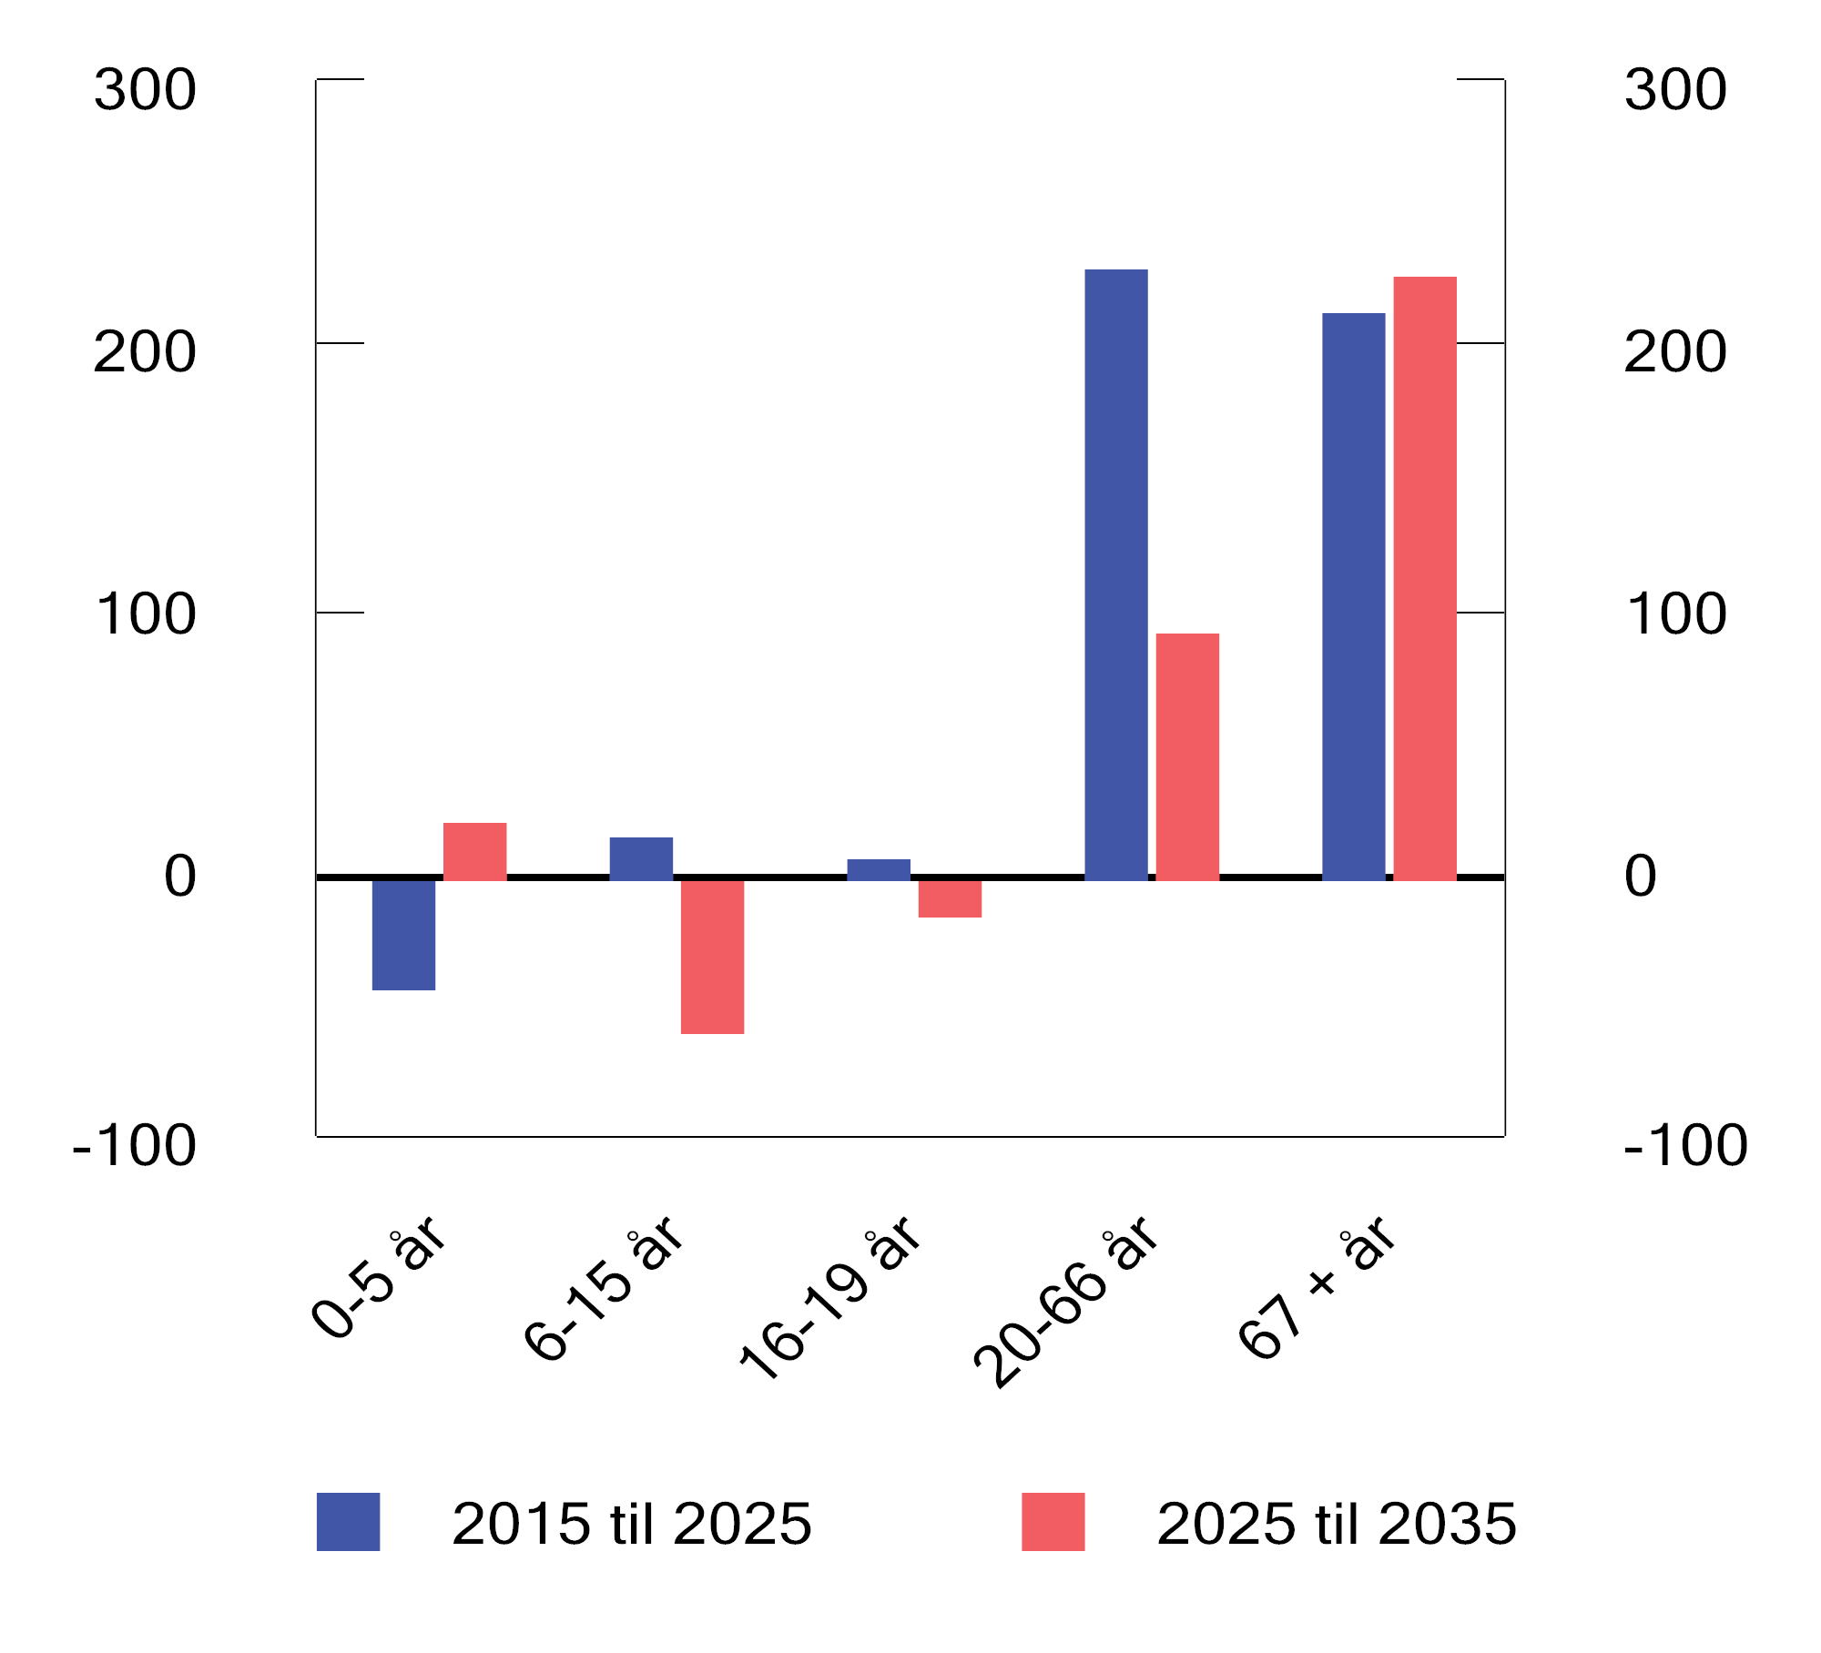
          - Endring i antall personer i ulike aldersgrupper i perioden 2015–2025 og 2025–2035.1 1 000 personer
1 Basert på SSBs hovedalternativ for nasjonale befolkningsfremskrivinger.
Kilde: Statistisk sentralbyrå.
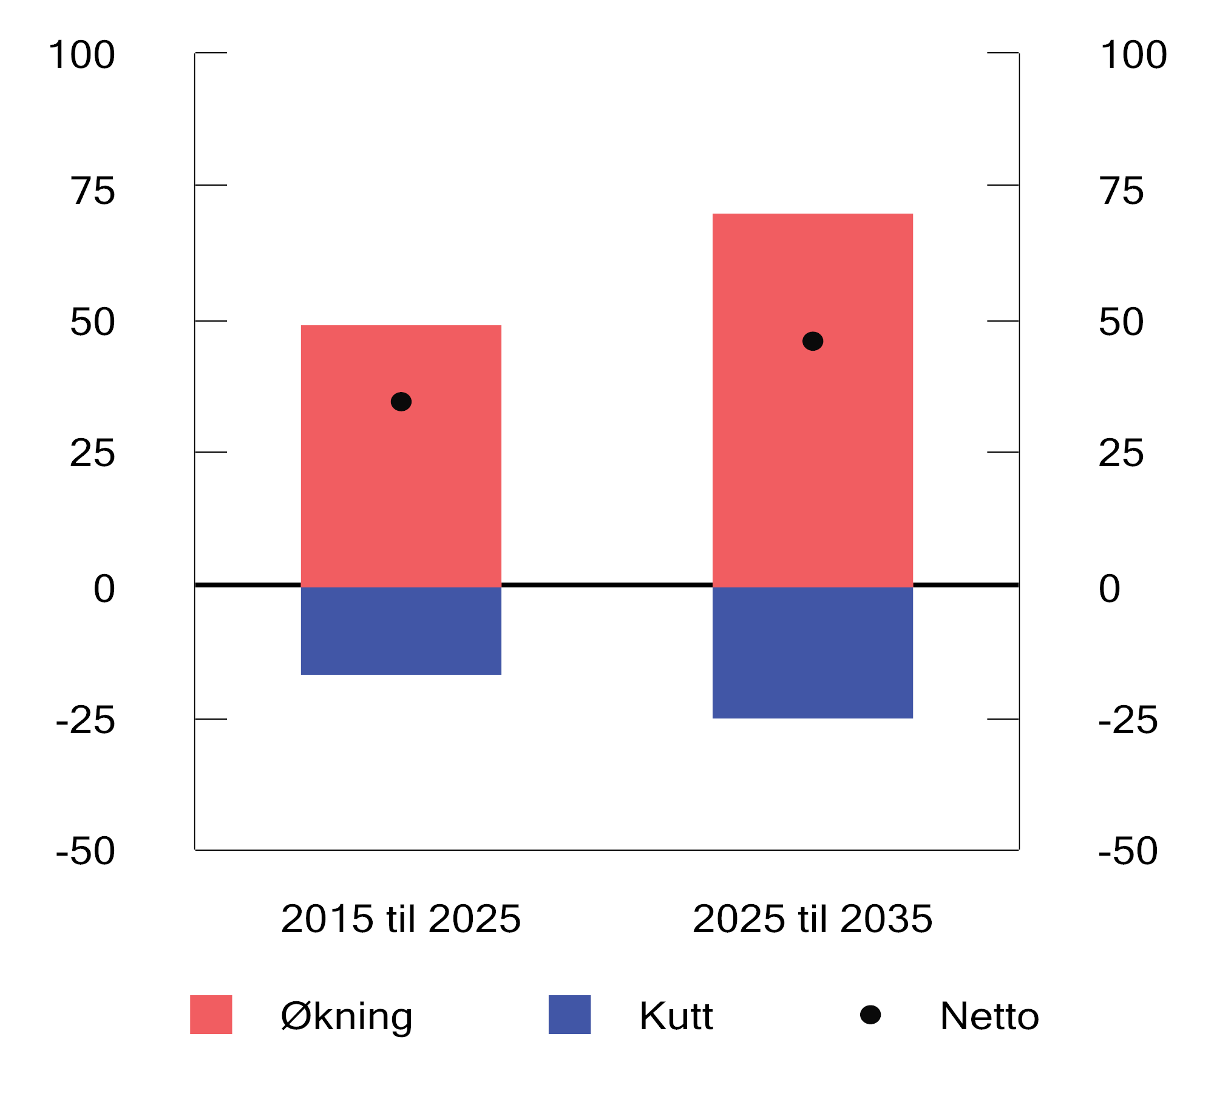
          - TBUs beregnede merutgifter til demografi, fordelt på økninger og kutt for sju aldersgrupper.1 Mrd. 2026-kroner
1 Figuren viser summen av økte og reduserte merutgifter til demografi for aldersgruppene 0–5 år, 6–15 år, 16–18 år, 19–66 år, 67–79 år, 80–89 år og 90 år og oppover.
Kilder: Teknisk beregningsutvalg for kommunal og fylkeskommunal økonomi (TBU) og Finansdepartementet.
I perioden fra 2015 til 2024 falt antall barn i alderen null til fem år med om lag 11 pst. Med utgangspunkt i Teknisk beregningsutvalgs (TBU) metode for å beregne merutgifter til demografi, tilsvarer dette isolert sett en reduksjon i behovet for barnehageutgifter på om lag 8,3 mrd. kroner.1 Den faktiske utviklingen i utgiftene til barnehage har imidlertid gått i motsatt retning, se figur 3.36. I samme periode økte utgiftene reelt sett med om lag 8 pst., tilsvarende om lag 5,7 mrd. 2026-kroner. Avviket mellom beregnet og faktisk utgiftsutvikling utgjør om lag 14 mrd. 2026-kroner.
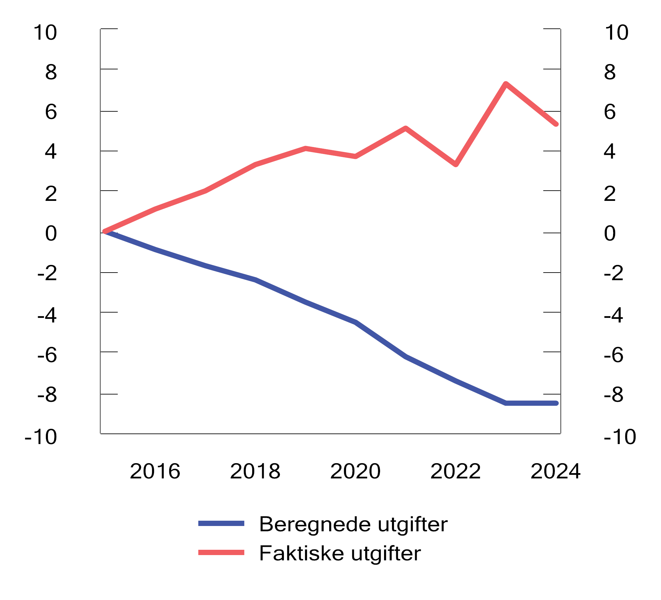
          - Akkumulerte faktiske og beregnede utgifter til barnehage. 2015–2024. Mrd. 2026-kroner
Kilder: Statistisk sentralbyrå og Finansdepartementet.
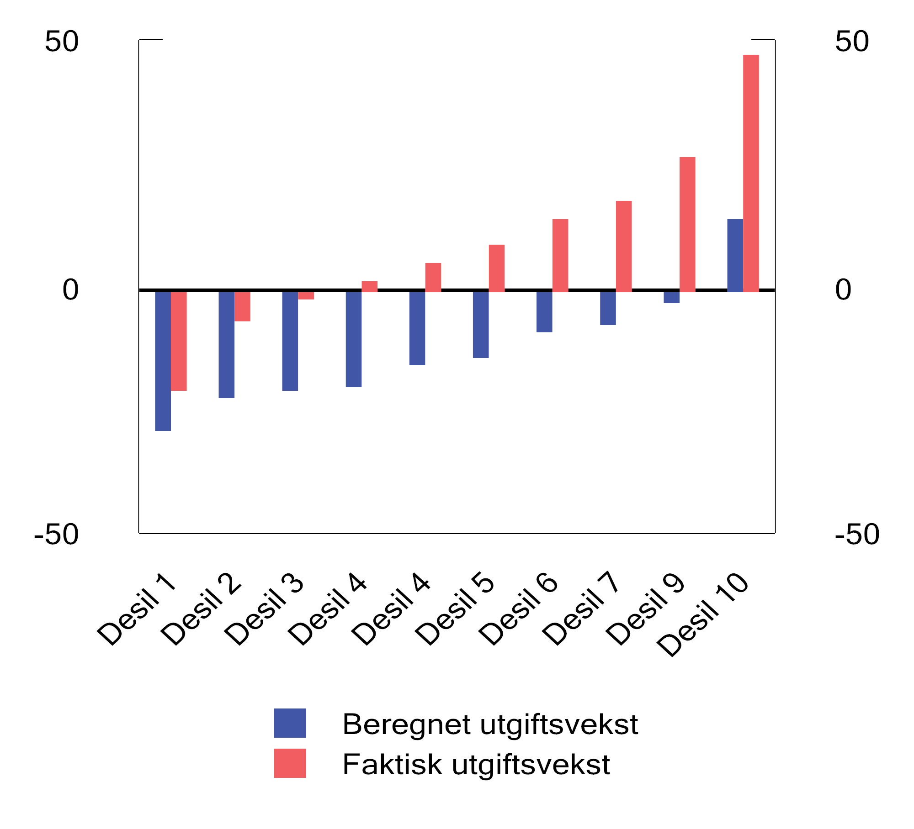
          - Gjennomsnittlig faktisk og beregnet utgiftsvekst til barnehage fordelt på desiler1. 2015–2024. Prosentvis endring
1 Kommunene er delt inn i desiler etter prosentvis endring i antall barn over perioden 2015 til 2024. Desil 1 inneholder de 10 prosentene av kommunene med størst nedgang i antall barn, mens desil 10 inneholder de 10 prosentene med størst økning.
Kilder: Statistisk sentralbyrå og Finansdepartementet.
Det er store forskjeller mellom kommuner, både i utgiftsutviklingen og utviklingen i antall barn. Noen kommuner har redusert barnehageutgiftene i takt med nedgangen i antall barn, mens andre i liten grad har tilpasset utgiftene til tross for betydelig fall i antall barn. I figur 3.37 er kommunene delt inn i desiler etter prosentvis endring i antall barn i perioden 2015–2024. Figuren sammenligner forventet utgiftsutvikling basert på utviklingen i antall barn (blå søyler) med den faktiske utviklingen i utgifter til barnehage (røde søyler) for desilene. Det er en klar sammenheng mellom utviklingen i antall barn og utviklingen i utgifter, der kommuner med sterkest nedgang i antall barn også har hatt svakere utgiftsvekst i gjennomsnitt. Likevel har alle desilene hatt et mindre fall i utgiftene eller en høyere utgiftsvekst enn antallet barn skulle tilsi.
For å analysere sammenhengen nærmere er det i tillegg gjort en panelanalyse basert på data for 356 kommuner i perioden 2015–2024. Analysen kontrollerer for faste forskjeller mellom kommuner og for felles utviklingstrekk over tid. Resultatene bekrefter at kommunene samlet sett bare delvis tilpasser utgiftene til endringer i behovet. Videre viser analysen at graden av tilpasning varierer systematisk med kommunenes økonomiske forutsetninger. Kommuner med lavere inntekter per innbygger og mindre disposisjonsfond tilpasser barnehageutgiftene i større grad når antall barn faller. Kommuner med høyere inntekter og betydelige disposisjonsfond tilpasser utgiftene i mindre grad.
At barnehageutgiftene ikke har falt i takt med antall barn, kan også reflektere en ønsket prioritering for å styrke barnehagetjenesten. Kommunesektoren har fått betydelige økte inntekter i denne tiårsperioden, og målt som andel av totale driftsutgifter har utgiftene til barnehage gått noe ned. Forskjellene i tilpasninger mellom kommuner kan tyde på at kommuner med reelle økonomiske begrensninger i større grad tvinges til å omstille tjenestetilbudet når demografien endrer seg, mens kommuner med sterk økonomi har større mulighet til å skjerme tjenestene. På lengre sikt kan dette tenkes å gi økte forskjeller i innretning på tjenestetilbudet mellom kommuner, særlig når de demografiske endringene forsterkes fremover. Selv om det ikke er noen særlig økning i utgiftene rundt innføringen av pedagognormen i 2018, kan også kompetansekrav og bemanningsnormer ha ført til økte utgifter og medført at tilpasningen av utgiftene til endringer i antall barn har blitt mer krevende.
1 Basert på en beregnet utgiftsutvikling til barnehager som følger TBUs metode for beregning av merkostnader knyttet til demografiske endringer. Beregnede utgifter gis ved endringen i antall barn i aldersgruppen ganget med gjennomsnittlig barnehageutgift i sektoren per barn året før.
Kilder: Statistisk sentralbyrå, Teknisk beregningsutvalg for kommunal- og fylkeskommunal økonomi.
[Boks slutt]
Finansdepartementet
tilrår:
Tilråding fra Finansdepartementet 12. mai 2026 om Revidert nasjonalbudsjett 2026 blir sendt Stortinget.

[Vedleggsnr reset]

Historiske tabeller og detaljerte anslagstall
Tabell 1.1 Strukturelt oljekorrigert overskudd i statsbudsjettet. Anslag gitt i ulike budsjettdokument. Prosent av trend-BNP for Fastlands-Norge
Tabell 1.2 Det strukturelle oljekorrigerte overskuddet i statsbudsjettet. Mill. kroner
Tabell 1.3 Bruttonasjonalinntekt. Mrd. kroner
Tabell 1.4 Produktivitetsutviklingen. Prosentvis endring fra året før
Tabell 1.5 Finansdepartementets (FIN) anslag sammenlignet med anslag fra Norges Bank (NB) og Statistisk sentralbyrå (SSB). Prosentvis vekst der ikke annet er oppgitt
Tabell 1.6 Hovedtall for internasjonal økonomi. Prosentvis endring fra året før, der ikke annet er angitt
Tabell 1.7 Hovedtall for offentlig konsum. Prosentvis volumendring fra året før
Tabell 1.8 Påløpte inntekter og utgifter i offentlig forvaltning. Mill. kroner og prosentvis endring fra året før
Tabell 1.9 Påløpte inntekter og utgifter i statsforvaltningen. Mill. kroner og prosentvis endring fra året før
Tabell 1.10 Kommuneforvaltningens inntekter og utgifter. Bokførte verdier i mill. kroner og prosentvis endring fra året før
Tabell 1.11 Påløpte skatte- og avgiftsinntekter til offentlig forvaltning. Mill. kroner
Tabell 1.12 Finanspolitiske indikatorer
Tabell 1.13 Indikatorer for kommuneøkonomien
Tabell 1.14 Inntekter og utgifter i Statens pensjonsfond utland. Mill. kroner
Tabell 1.15 Statsbudsjettets inntekter og utgifter. Mill. kroner
Tabell 1.16 Statens balanse siden 1990. Mrd. kroner
Tabell 1.17 Statsbudsjettets inntekter og utgifter i 2025. Endringer i forhold til saldert budsjett. Mill. kroner
Tabell 1.18 Nøkkeltall Revidert nasjonalbudsjett 2026. Prosentvis volumendring fra året før der ikke annet er angitt
            - Strukturelt oljekorrigert overskudd i statsbudsjettet. Anslag gitt i ulike budsjettdokument. Prosent av trend-BNP for Fastlands-Norge1
15J1xt2
 | 2010 | 2011 | 2012 | 2013 | 2014 | 2015 | 2016 | 2017 | 2018 | 2019 | 2020 | 2021 | 2022 | 2023 | 2024 | 2025 | 2026
NB10 | -7,8
RNB10 | -6,8
NB11 | -6,4 | -6,3
RNB11 | -5,7 | -5,5
NB12 | -5,5 | -5,3 | -5,6
RNB12 | -5,2 | -4,5 | -5,2
NB13 | -5,1 | -4,4 | -5,2 | -5,3
RNB13 | -5,1 | -4,3 | -5,2 | -5,3
NB14 | -5,0 | -4,2 | -4,7 | -5,2 | -5,5
RNB14 | -5,2 | -4,4 | -4,9 | -5,1 | -5,8
NB15 | -5,2 | -4,5 | -4,9 | -5,1 | -5,8 | -6,4
RNB15 | -5,2 | -4,5 | -5,0 | -5,2 | -5,8 | -6,4
NB16 | -5,2 | -4,5 | -5,0 | -5,2 | -5,8 | -6,4 | -7,1
RNB16 | -4,9 | -4,3 | -4,9 | -5,1 | -5,9 | -6,4 | -7,5
NB17 | -5,0 | -4,4 | -4,8 | -5,2 | -5,9 | -6,5 | -7,5 | -7,9
RNB17 | -5,0 | -4,5 | -4,9 | -5,2 | -5,9 | -6,5 | -7,2 | -7,7
NB18 | -5,0 | -4,4 | -4,9 | -5,2 | -5,9 | -6,6 | -7,2 | -7,7 | -7,7
RNB18 | -5,0 | -4,4 | -4,9 | -5,2 | -5,9 | -6,6 | -7,3 | -7,5 | -7,6
NB19 | -4,9 | -4,4 | -4,8 | -5,2 | -5,9 | -6,6 | -7,3 | -7,5 | -7,4 | -7,5
RNB19 | -4,9 | -4,4 | -4,9 | -5,3 | -6,0 | -6,7 | -7,4 | -7,6 | -7,2 | -7,7
NB20 | -4,9 | -4,4 | -4,9 | -5,3 | -6,0 | -6,7 | -7,4 | -7,7 | -7,2 | -7,8 | -7,6
RNB202 | -5,1 | -4,6 | -5,1 | -5,5 | -6,3 | -7,1 | -7,8 | -8,0 | -7,6 | -8,0 | -13,1
NB21 | -5,1 | -4,6 | -5,1 | -5,5 | -6,3 | -7,0 | -7,7 | -8,0 | -7,5 | -7,9 | -12,3 | -9,4
RNB21 | -5,0 | -4,4 | -4,9 | -5,3 | -6,1 | -6,8 | -7,7 | -7,9 | -7,4 | -7,8 | -11,7 | -12,3
NB22 | -5,0 | -4,4 | -4,8 | -5,2 | -6,0 | -6,7 | -7,6 | -7,9 | -7,3 | -7,7 | -11,5 | -12,1 | -9,5
RNB22 | -5,0 | -4,4 | -4,8 | -5,2 | -5,9 | -6,5 | -7,3 | -7,4 | -6,9 | -7,3 | -11,4 | -10,8 | -10,3
NB23 | -4,9 | -4,3 | -4,7 | -5,0 | -5,8 | -6,4 | -7,2 | -7,3 | -7,0 | -7,5 | -11,3 | -10,5 | -9,3 | -8,8
RNB23 | -4,9 | -4,1 | -4,7 | -5,1 | -5,8 | -6,5 | -7,4 | -7,6 | -7,3 | -7,8 | -11,6 | -10,6 | -9,5 | -10,0
NB24 | -4,9 | -4,1 | -4,7 | -5,1 | -5,8 | -6,5 | -7,4 | -7,6 | -7,2 | -7,8 | -11,6 | -10,5 | -9,5 | -9,9 | -10,3
RNB24 | -5,2 | -4,3 | -4,9 | -5,3 | -5,9 | -6,5 | -7,2 | -7,2 | -6,5 | -7,2 | -11,0 | -10,1 | -9,2 | -9,7 | -10,4
NB25 | -5,1 | -4,3 | -4,9 | -5,3 | -5,9 | -6,5 | -7,4 | -7,4 | -6,8 | -7,4 | -11,1 | -10,1 | -9,1 | -9,6 | -10,4 | -10,9
RNB25 | -4,8 | -4,3 | -5,0 | -5,4 | -6,1 | -6,7 | -7,5 | -7,7 | -7,0 | -7,5 | -11,1 | -10,1 | -9,0 | -9,5 | -10,3 | -12,9
NB26 | -4,7 | -4,3 | -4,9 | -5,3 | -6,0 | -6,6 | -7,5 | -7,6 | -6,9 | -7,5 | -11,1 | -10,0 | -8,9 | -9,3 | -10,2 | -12,6 | -13,1
RNB26 | -4,6 | -4,2 | -4,8 | -5,2 | -5,8 | -6,4 | -7,2 | -7,4 | -6,7 | -7,2 | -10,7 | -9,6 | -8,6 | -9,1 | -9,9 | -11,6 | -12,6
1 Anslag gitt i nasjonalbudsjettet (NB) og revidert nasjonalbudsjett (RNB) for det enkelte år.
2 Som lagt frem i Meld. St. 2 (2019­2020) Revidert nasjonalbudsjett 2020. Det strukturelle oljekorrigerte overskuddet i 2020 ble betydelig redusert etter Stortingets behandling av RNB20 og Prop. 127 S og anslås til -13,4 pst. av trend-BNP for Fastlands-Norge i vedtatt revidert budsjett.
Kilde: Finansdepartementet.
            - Det strukturelle oljekorrigerte overskuddet i statsbudsjettet. Mill. kroner
08J2xt2
 | Olje-  korrigert overskudd  (A) | Overføringer fra  Norges Bank  og netto  renteinntekter  utover beregnet  trendnivå  (B) | Særskilte regnskapsforhold  (C) | Aktivitetskorreksjoner  (D) | Strukturelt oljekorrigert overskudd
 |  |  |  |  | Mill.  kroner  (E=A-B-C-D) | Prosent av trend-BNP for  Fastlands-  Norge | Endring fra  året før,  prosent  enheter
1980 | -15 305 | -3 751 | -14 | 3 476 | -15 016 | -5,6 | 0,1
1981 | -16 559 | -2 710 | -67 | 5 994 | -19 776 | -6,6 | -1,0
1982 | -20 139 | -2 070 | -129 | 1 701 | -19 641 | -5,9 | 0,7
1983 | -23 204 | -2 723 | -795 | 1 637 | -21 323 | -5,7 | 0,1
1984 | -18 488 | -321 | 703 | -1 279 | -17 591 | -4,3 | 1,5
1985 | -14 378 | 516 | 805 | 9 594 | -25 293 | -5,6 | -1,3
1986 | -3 641 | 2 343 | -208 | 22 051 | -27 826 | -5,6 | 0,0
1987 | 44 | 273 | 128 | 24 777 | -25 134 | -4,7 | 1,0
1988 | 1 840 | 6 939 | 335 | 4 028 | -9 462 | -1,6 | 3,1
1989 | -13 517 | 11 942 | -151 | -6 320 | -18 989 | -3,1 | -1,4
1990 | -31 182 | 12 926 | -1 162 | -13 563 | -29 382 | -4,5 | -1,4
1991 | -59 212 | 10 279 | -10 778 | -21 933 | -36 780 | -5,3 | -0,8
1992 | -65 372 | 4 929 | 332 | -24 438 | -46 195 | -6,4 | -1,0
1993 | -71 896 | 2 092 | 2 053 | -30 712 | -45 329 | -5,9 | 0,4
1994 | -54 499 | 881 | 1 470 | -15 636 | -41 214 | -5,1 | 0,8
1995 | -34 436 | -907 | 7 581 | -12 936 | -28 174 | -3,3 | 1,8
1996 | -22 730 | -2 956 | 5 276 | -432 | -24 618 | -2,8 | 0,6
1997 | -20 068 | -9 165 | 1 181 | 7 491 | -19 574 | -2,1 | 0,7
1998 | -17 454 | -12 004 | -1 923 | 16 436 | -19 963 | -2,0 | 0,1
1999 | -12 066 | -7 336 | 1 770 | 11 973 | -18 472 | -1,7 | 0,3
2000 | -7 943 | 1 221 | -6 712 | 11 001 | -13 453 | -1,2 | 0,6
2001 | -1 640 | 2 452 | 3 436 | 7 365 | -14 893 | -1,2 | 0,0
2002 | -62 392 | -8 407 | -19 356 | -4 887 | -29 742 | -2,3 | -1,1
2003 | -66 150 | -9 675 | 5 334 | -28 730 | -33 079 | -2,4 | -0,1
2004 | -79 246 | -11 914 | 1 994 | -30 730 | -38 596 | -2,7 | -0,2
2005 | -64 763 | -10 675 | 792 | -12 624 | -42 256 | -2,7 | -0,1
2006 | -44 002 | -16 725 | 1 645 | 13 022 | -41 945 | -2,5 | 0,2
2007 | -1 342 | -4 366 | 2 292 | 43 185 | -42 453 | -2,4 | 0,1
2008 | -11 797 | -2 326 | 858 | 41 811 | -52 140 | -2,8 | -0,4
2009 | -96 561 | -6 896 | -6 058 | 2 987 | -86 594 | -4,4 | -1,6
2010 | -104 070 | -7 327 | -1 206 | 1 797 | -97 335 | -4,6 | -0,3
2011 | -79 399 | -3 879 | 4 430 | 12 530 | -92 480 | -4,2 | 0,5
2012 | -100 898 | -6 100 | -1 598 | 19 003 | -112 204 | -4,8 | -0,6
2013 | -116 454 | -7 819 | -66 | 18 061 | -126 630 | -5,2 | -0,4
2014 | -160 008 | -7 424 | -711 | -2 179 | -149 695 | -5,8 | -0,7
2015 | -185 312 | 1 751 | -564 | -14 365 | -172 133 | -6,4 | -0,6
2016 | -208 388 | 17 654 | 464 | -22 845 | -203 660 | -7,2 | -0,8
2017 | -222 826 | 10 809 | -2 791 | -14 231 | -216 612 | -7,4 | -0,1
2018 | -218 513 | 5 131 | 1 035 | -18 526 | -206 153 | -6,7 | 0,7
2019 | -227 623 | 5 303 | 7 187 | -7 363 | -232 750 | -7,2 | -0,5
2020 | -370 525 | 7 343 | 3 303 | -19 465 | -361 706 | -10,7 | -3,5
2021 | -368 969 | -1 042 | -2 910 | -21 484 | -343 532 | -9,6 | 1,0
2022 | -282 742 | 437 | -21 836 | 63 326 | -324 670 | -8,6 | 1,0
2023 | -290 463 | 11 267 | -1 691 | 59 251 | -359 290 | -9,1 | -0,4
2024 | -331 702 | 28 414 | 16 611 | 35 552 | -412 280 | -9,9 | -0,8
2025 | -475 709 | 33 546 | 4 841 | -3 485 | -510 610 | -11,6 | -1,8
2026 | -466 447 | 14 787 | 87 059 | 10 743 | -579 036 | -12,6 | -0,9
Kilde: Finansdepartementet.
            - Bruttonasjonalinntekt. Mrd. Kroner
03J1xt2
 | 2025 | 2026
Bruttonasjonalprodukt | 5 517,6 | 5 936,7
BNP Fastlands-Norge | 4 400,4 | 4 635,6
Overskudd på driftsbalansen | 776,2 | 1 018,2
Bruttonasjonalinntekt | 5 716,1 | 6 143,2
Kilder: Statistisk sentralbyrå og Finansdepartementet.

            - Produktivitetsutviklingen. Prosentvis endring fra året før1
07J2xt2
 | Årlig gjennomsnitt
 | 1971–1980 | 1981–1990 | 1991–2024 | 1971–2024 | 2025 | 2026
Arbeidskraftsproduktivitet
Fastlands-Norge | 3,3 | 1,7 | 1,7 | 2,0 | 1,3 | 0,8
Private fastlandsnæringer2 | 2,8 | 1,7 | 1,8 | 2,0 | 1,5 | 0,8
Total faktorproduktivitet
Fastlands-Norge | 1,8 | 0,6 | 1,3 | 1,3 | 1,0 | 0,7
Private fastlandsnæringer2 | 1,5 | 0,8 | 1,3 | 1,2 | 1,3 | 0,9
1 Arbeidsproduktivitet er definert som bruttoprodukt per utført timeverk, mens total faktorproduktivitet er definert som den delen av endringen i bruttoproduktet som ikke kan henføres til endring i bruken av arbeidskraft og realkapital.
2 Private næringer i Fastlands-Norge utenom bolig, primærnæringer, oljeboring og elektrisitetsforsyning.
Kilder: Statistisk sentralbyrå og Finansdepartementet.
            - Finansdepartementets (FIN) anslag sammenlignet med anslag fra Norges Bank (NB) og Statistisk sentralbyrå (SSB). Prosentvis vekst der ikke annet er oppgitt
08J2xt2
 |  | 2026 |  |  | 2027
 | 2025 | FIN | NB1 | SSB | FIN | NB1 | SSB
BNP Fastlands-Norge | 1,8 | 1,7 | 1,4 | 2,0 | 1,6 | 0,9 | 1,9
Etterspørsel fra fastlandet2 | 1,8 | 2,0 | 2,5 | 2,3 | 2,1 | 2,0 | 2,1
Arbeidsledighet, registrert (nivå) | 2,1 | 2,1 | 2,1 | . | 2,1 | 2,3 | .
Arbeidsledighet, AKU (nivå) | 4,5 | 4,5 | . | 4,4 | 4,5 | . | 4,4
Sysselsetting, personer | 0,7 | 0,6 | 0,5 | 0,4 | 0,4 | 0,4 | 0,7
Årslønn | 4,9 | 4,4 | 4,5 | 4,0 | 3,8 | 3,9 | 3,6
KPI | 3,1 | 3,5 | 3,4 | 3,2 | 2,6 | 2,3 | 2,4
KPI-JAE | 3,1 | 3,2 | 3,3 | 3,1 | 2,6 | 2,8 | 2,5
1 Alle tall fra Norges Bank er virkedagskorrigert. I 2026 er det én virkedag mer enn i 2025 og i 2027 er det to virkedager mer enn i 2026.
2 Etterspørsel fra fastlandet er summen av offentlig og privat konsum samt investeringer i fastlands-Norge.
Kilder: SSB (Økonomiske analyser 1/2026), Norges Bank (Pengepolitisk rapport 1/2026), Nav og Finansdepartementet.
            - Hovedtall for internasjonal økonomi. Prosentvis endring fra året før.
04J1xt2
 | 2025 | 2026 | 2027
Bruttonasjonalprodukt:
Handelspartnerne1 | 2,0 | 1,7 | 1,7
Euroområdet | 1,4 | 1,1 | 1,2
USA | 2,1 | 2,3 | 2,1
Storbritannia | 1,3 | 0,8 | 1,3
Sverige | 1,5 | 2,0 | 1,9
Japan | 1,2 | 0,7 | 0,6
Kina | 5,0 | 4,4 | 4,0
Konsumpriser:
Handelspartnerne2 | 2,1 | 2,3 | 2,1
Euroområdet | 2,1 | 2,6 | 2,2
USA | 2,7 | 3,2 | 2,1
Storbritannia | 3,4 | 3,2 | 2,4
Sverige (KPIF) | 2,6 | 1,5 | 1,8
Kina | -0,1 | 1,2 | 1,5
Arbeidsledighet3:
Handelspartnerne1 | 5,8 | 5,8 | 5,6
Euroområdet | 6,4 | 6,3 | 6,1
USA | 4,2 | 4,4 | 4,4
Storbritannia | 4,7 | 4,9 | 5,0
Sverige | 8,7 | 8,6 | 8,2
Kina | 5,1 | 5,1 | 5,1
Memo:
BNP-vekst i verdensøkonomien | 3,4 | 3,2 | 3,2
1 Norges 10 viktigste handelspartnere veid sammen med sine respektive andeler av norsk eksport av varer utenom olje og gass.
2 Norges 10 viktigste handelspartnere veid sammen med sine respektive andeler av norsk import av varer utenom skip, oljeplattformer og råolje.
3 AKU-ledighet. I prosent av arbeidsstyrken.
Kilder: IMF, OECD og Eurostat.
            - Hovedtall for offentlig konsum. Prosentvis volumendring fra året før
04J1xt2
 | Mrd. kroner 20241 | 2025 | 2026
Offentlig konsum | 1 187,1 | 1,5 | 2,4
Stat | 608,5 | 2,8 | 2,8
Kommune | 578,6 | 0,1 | 2,0
Offentlige bruttoinvesteringer | 282,7 | 0,0 | -1,3
Stat | 177,2 | 3,2 | -2,9
Kommune | 105,5 | -5,2 | 1,5
Offentlig etterspørsel | 1 469,8 | 1,2 | 1,7
Stat | 785,7 | 2,9 | 1,5
Kommune | 684,1 | -0,7 | 2,0
Bruttoprodukt | 893,5 | 1,2 | 1,7
Stat | 425,2 | 2,2 | 2,0
Kommune | 468,3 | 0,4 | 1,4
Sysselsetting, mill. timeverk | 1221,8 | 0,8 | 0,9
Stat | 493,2 | 1,6 | 0,9
Kommune | 728,6 | 0,2 | 0,9
1 Hentet fra Nasjonalregnskapet. Tallene er i løpende priser.
Kilder: Statistisk sentralbyrå og Finansdepartementet.

            - Påløpte inntekter og utgifter i offentlig forvaltning. Mill. kroner og prosentvis endring fra året før
11J2xt2
 | Mill. kroner |  |  |  |  |  | Prosentvis endring fra året før
 | 2022 | 2023 | 2024 | 2025 | 2026 |  | 2023 | 2024 | 2025 | 2026
A. Totale inntekter | 3 655 811 | 3 231 953 | 3 262 427 | 3 313 254 | 3 485 095 |  | -11,6 | 0,9 | 1,6 | 5,2
Formuesinntekter | 943 723 | 876 016 | 903 402 | 894 590 | 895 306 |  | -7,2 | 3,1 | -1,0 | 0,1
Skatt- og pensjonspremier | 2 502 109 | 2 135 255 | 2 115 666 | 2 148 516 | 2 319 432 |  | -14,7 | -0,9 | 1,6 | 8,0
2.1 Oljeskatter | 889 966 | 472 637 | 389 525 | 350 758 | 442 500 |  | -46,9 | -17,6 | -10,0 | 26,2
2.2 Produksjonsskatter Fastlands-Norge | 503 060 | 501 174 | 525 282 | 542 200 | 551 103 |  | -0,4 | 4,8 | 3,2 | 1,6
2.3 Skatt og trygdeavgifter Fastlands-Norge | 1 109 083 | 1 161 444 | 1 200 859 | 1 255 558 | 1 325 829 |  | 4,7 | 3,4 | 4,6 | 5,6
Andre overføringer, bøter mv. | 31 699 | 29 715 | 40 655 | 55 962 | 46 014 |  | -6,3 | 36,8 | 37,6 | -17,8
Gebyrinntekter mv | 178 279 | 190 967 | 202 704 | 214 186 | 224 343 |  | 7,1 | 6,1 | 5,7 | 4,7
B. Totale utgifter | 2 193 142 | 2 386 393 | 2 570 591 | 2 732 693 | 2 896 385 |  | 8,8 | 7,7 | 6,3 | 6,0
Renteutgifter og utbytte | 28 591 | 55 211 | 79 773 | 83 022 | 79 730 |  | 93,1 | 44,5 | 4,1 | -4,0
Overføringer til utlandet | 50 171 | 69 778 | 70 942 | 62 271 | 77 212 |  | 39,1 | 1,7 | -12,2 | 24,0
Subsidier mv. | 121 969 | 107 014 | 107 966 | 116 592 | 134 843 |  | -12,3 | 0,9 | 8,0 | 15,7
Stønader til husholdninger | 608 724 | 665 937 | 722 687 | 767 103 | 815 492 |  | 9,4 | 8,5 | 6,1 | 6,3
Overføringer til ideelle organisasjoner | 60 304 | 65 537 | 67 660 | 70 789 | 73 631 |  | 8,7 | 3,2 | 4,6 | 4,0
Lønnskostnader | 616 262 | 657 606 | 702 203 | 737 395 | 770 508 |  | 6,7 | 6,8 | 5,0 | 4,5
Produktinnsats | 337 019 | 362 622 | 378 903 | 397 833 | 430 925 |  | 7,6 | 4,5 | 5,0 | 8,3
Produktkjøp til husholdninger | 105 924 | 115 500 | 123 534 | 128 350 | 137 717 |  | 9,0 | 7,0 | 3,9 | 7,3
Bruttoinvesteringer i fast realkapital | 240 966 | 262 354 | 282 385 | 291 232 | 297 231 |  | 8,9 | 7,6 | 3,1 | 2,1
Netto kjøp av tomter og grunn | -670 | 1 | 839 | 111 | 114 |  | - | - | - | -
Kapitaloverføringer | 23 882 | 24 833 | 33 699 | 77 995 | 78 983 |  | 4,0 | 35,7 | 131,4 | 1,3
C. Nettofinansinvestering (A-B) | 1 462 669 | 845 560 | 691 836 | 580 561 | 588 710 |  | - | - | - | -
Memo:
Konsum i offentlig forvaltning | 1 045 959 | 1 124 006 | 1 193 793 | 1 253 323 | 1 331 698 |  | 7,5 | 6,2 | 5,0 | 6,3
Utgifter i Statens pensjonskasse utland | 19 690 | 38 353 | 56 631 | 49 960 | 49 960 |  | - | - | - | -
Kilder: Statistisk sentralbyrå og Finansdepartementet.
            - Påløpte inntekter og utgifter i statsforvaltningen. Mill. kroner og prosentvis endring fra året før
11J2xt2
 | Mill. kroner |  |  |  |  |  | Prosentvis endring fra året før
 | 2022 | 2023 | 2024 | 2025 | 2026 |  | 2023 | 2024 | 2025 | 2026
A. Totale inntekter | 3 270 445 | 2 817 422 | 2 827 377 | 2 851 737 | 3 037 490 |  | -13,9 | 0,4 | 0,9 | 6,5
Formuesinntekter | 920 928 | 845 009 | 871 665 | 864 828 | 866 497 |  | -8,2 | 3,2 | -0,8 | 0,2
Skatt- og pensjonspremier | 2 241 050 | 1 861 742 | 1 829 924 | 1 840 226 | 2 029 873 |  | -16,9 | -1,7 | 0,6 | 10,3
2.1 Oljeskatter | 889 966 | 472 637 | 389 525 | 350 758 | 442 500 |  | -46,9 | -17,6 | -10,0 | 26,2
2.2 Produksjonsskatter Fastlands-Norge | 486 969 | 483 548 | 507 745 | 524 509 | 532 687 |  | -0,7 | 5,0 | 3,3 | 1,6
2.3 Skatt og trygdeavgifter Fastlands-Norge | 864 115 | 905 557 | 932 654 | 964 959 | 1 054 686 |  | 4,8 | 3,0 | 3,5 | 9,3
Overføringer innen offentlig forvaltning | 3 101 | 3 707 | 3 823 | 4 210 | 4 328 |  | 19,5 | 3,1 | 10,1 | 2,8
Andre overføringer, bøter mv. | 21 934 | 18 812 | 28 891 | 43 612 | 33 002 |  | -14,2 | 53,6 | 51,0 | -24,3
Gebyrinntekter mv | 83 432 | 88 153 | 93 074 | 98 861 | 103 790 |  | 5,7 | 5,6 | 6,2 | 5,0
B. Totale utgifter | 1 759 113 | 1 927 564 | 2 085 846 | 2 234 853 | 2 365 953 |  | 9,6 | 8,2 | 7,1 | 5,9
Renteutgifter og utbytte | 15 088 | 29 388 | 46 356 | 46 919 | 47 545 |  | 94,8 | 57,7 | 1,2 | 1,3
Overføringer til utlandet | 50 171 | 69 778 | 70 942 | 62 271 | 77 212 |  | 39,1 | 1,7 | -12,2 | 24,0
Subsidier mv. | 107 882 | 92 201 | 92 294 | 100 205 | 117 638 |  | -14,5 | 0,1 | 8,6 | 17,4
Stønader til husholdninger | 588 420 | 639 930 | 694 349 | 738 983 | 785 832 |  | 8,8 | 8,5 | 6,4 | 6,3
Overføringer til ideelle organisasjoner | 38 956 | 42 528 | 42 687 | 44 193 | 45 578 |  | 9,2 | 0,4 | 3,5 | 3,1
Overføringer innen offentlig forvaltning | 280 411 | 317 323 | 347 525 | 363 553 | 376 645 |  | 13,2 | 9,5 | 4,6 | 3,6
Lønnskostnader | 270 793 | 290 129 | 307 346 | 325 130 | 336 230 |  | 7,1 | 5,9 | 5,8 | 3,4
Produktinnsats | 170 134 | 182 820 | 195 373 | 210 609 | 228 682 |  | 7,5 | 6,9 | 7,8 | 8,6
Produktkjøp til husholdninger | 69 964 | 76 048 | 81 471 | 83 543 | 87 941 |  | 8,7 | 7,1 | 2,5 | 5,3
Bruttoinvesteringer i fast realkapital | 146 119 | 164 540 | 176 878 | 186 029 | 186 819 |  | 12,6 | 7,5 | 5,2 | 0,4
Netto kjøp av tomter og grunn | -556 | 1 422 | 839 | 111 | 114 |  | - | - | - | -
Kapitaloverføringer | 21 731 | 21 457 | 29 786 | 73 307 | 75 716 |  | -1,3 | 38,8 | 146,1 | 3,3
C. Nettofinansinvestering (A-B) | 1 511 332 | 889 858 | 741 531 | 616 884 | 671 537 |  | - | - | - | -
Memo:
Konsum i statsforvaltningen | 527 423 | 570 294 | 609 524 | 647 050 | 684 846 |  | 8,1 | 6,9 | 6,2 | 5,8
Kilder: Statistisk sentralbyrå og Finansdepartementet.
            - Kommuneforvaltningens inntekter og utgifter. Bokførte verdier i mill. kroner og prosentvis endring fra året før
11J2xt2
 | Mill. kroner |  |  |  |  |  | Prosentvis endring fra året før
 | 2022 | 2023 | 2024 | 2025 | 2026 |  | 2023 | 2024 | 2025 | 2026
A. Totale inntekter | 699 330 | 743 571 | 784 323 | 833 156 | 864 145 |  | 6,3 | 5,5 | 6,2 | 3,7
Formuesinntekter | 22 397 | 30 522 | 31 262 | 29 282 | 28 329 |  | 36,3 | 2,4 | -6,3 | -3,3
Skatteinntekter | 287 208 | 275 258 | 278 134 | 305 791 | 325 606 |  | -4,2 | 1,0 | 9,9 | 6,5
2.1 Skatt på inntekt og formue1 | 271 117 | 257 632 | 260 597 | 288 100 | 307 190 |  | -5,0 | 1,2 | 10,6 | 6,6
2.2 Produksjonsskatter | 16 091 | 17 626 | 17 537 | 17 691 | 18 416 |  | 9,5 | -0,5 | 0,9 | 4,1
Overføringer fra statsforvaltning | 285 113 | 324 075 | 353 534 | 370 408 | 376 645 |  | 13,7 | 9,1 | 4,8 | 1,7
Gebyrinntekter. | 94 847 | 102 813 | 109 629 | 115 325 | 120 553 |  | 8,4 | 6,6 | 5,2 | 4,5
Andre overføringer | 9 765 | 10 903 | 11 764 | 12 350 | 13 012 |  | 11,7 | 7,9 | 5,0 | 5,4
B. Totale utgifter | 719 164 | 781 343 | 837 613 | 866 923 | 911 404 |  | 8,6 | 7,2 | 3,5 | 5,1
Renteutgifter | 13 503 | 25 823 | 33 417 | 36 103 | 32 184 |  | 91,2 | 29,4 | 8,0 | -10,9
Overføringer til private | 55 739 | 63 829 | 68 983 | 71 103 | 74 917 |  | 14,5 | 8,1 | 3,1 | 5,4
Overføringer til statsforvaltningen | 4 724 | 5 191 | 5 343 | 5 530 | 4 328 |  | 9,9 | 2,9 | 3,5 | -21,7
Lønnskostnader | 345 469 | 367 477 | 394 857 | 412 265 | 434 278 |  | 6,4 | 7,5 | 4,4 | 5,3
Produktinnsats | 166 885 | 179 802 | 183 530 | 187 224 | 202 243 |  | 7,7 | 2,1 | 2,0 | 8,0
Produktkjøp til husholdninger | 35 960 | 39 452 | 42 063 | 44 807 | 49 776 |  | 9,7 | 6,6 | 6,5 | 11,1
Bruttoinvesteringer i fast realkapital | 94 847 | 97 814 | 105 507 | 105 203 | 110 412 |  | 3,1 | 7,9 | -0,3 | 5,0
Netto kjøp av tomter og grunn | -114 | -1 421 | 0 | 0 | 0 |  | - | - | - | -
Andre kapitaloverføringer | 2 151 | 3 376 | 3 913 | 4 688 | 3 266 |  | 57,0 | 15,9 | 19,8 | -30,3
C. Nettofinansinvestering (A-B) | -19 834 | -37 772 | -53 290 | -33 767 | -47 259 |  | - | - | - | -
Memo:
Konsum i kommuneforvaltningen | 518 536 | 553 712 | 584 269 | 606 273 | 646 851 |  | 6,8 | 5,5 | 3,8 | 6,7
1 Inkludert trygde- og pensjonspremier.
Kilder: Statistisk sentralbyrå og Finansdepartementet.

            - Påløpte skatte- og avgiftsinntekter til offentlig forvaltning. Mill. kroner
06J1xt2
 | 2022 | 2023 | 2024 | 2025 | 2026
Påløpte skatter i alt, statsforvaltningen | 2 241 050 | 1 861 742 | 1 829 924 | 1 840 226 | 2 029 873
Skatt på inntekt, formue og kapital | 1 314 662 | 895 508 | 818 688 | 799 918 | 954 836
Ordinær inntekts- og formuesskatt  (ekskl. oljeutvinning) | 146 036 | 142 278 | 142 402 | 158 092 | 183 339
Skatt på inntekt ved utvinning av petroleum | 882 800 | 465 019 | 381 981 | 343 000 | 431 600
Fellesskatt | 260 608 | 257 345 | 261 986 | 268 845 | 309 999
Finansskatt | 4 385 | 6 288 | 5 550 | 5 800 | 6 400
Annen skatt på inntekt, formue og kapital | 20 834 | 24 578 | 26 770 | 24 181 | 23 499
Produksjonsskatter | 494 135 | 491 166 | 515 289 | 532 267 | 543 587
Merverdiavgift | 371 700 | 377 500 | 386 600 | 401 000 | 425 300
Avgifter på oljeutvinning | 7 166 | 7 618 | 7 544 | 7 758 | 10 900
Andre produksjonsskatter | 115 269 | 106 048 | 121 145 | 123 509 | 107 387
Trygde- og pensjonspremier | 432 253 | 475 068 | 495 947 | 508 041 | 531 451
Fra arbeidstakere | 172 841 | 181 551 | 191 566 | 199 405 | 206 986
Fra arbeidsgivere | 259 412 | 293 517 | 304 381 | 308 636 | 324 465
Påløpte skatter, kommuner og fylkeskommuner | 261 060 | 273 513 | 285 742 | 308 290 | 289 559
Skatt på inntekt og formue | 239 256 | 250 441 | 262 642 | 284 842 | 265 161
Produksjonsskatter | 16 091 | 17 626 | 17 537 | 17 691 | 18 416
Trygde- og pensjonspremier | 5 713 | 5 446 | 5 563 | 5 757 | 5 982
Påløpte skatte- og avgiftsinntekter offentlig  forvaltning | 2 502 109 | 2 135 255 | 2 115 666 | 2 148 516 | 2 319 432
Skatter som andel av BNP | 42,2 | 40,3 | 39,3 | 38,9 | 39,1
Skatter utenom petroleumsvirksomhet.  Prosent av BNP for Fastlands-Norge | 41,7 | 41,3 | 41,2 | 40,9 | 40,5
Kilder: Statistisk sentralbyrå og Finansdepartementet.
            - Finanspolitiske indikatorer
09J1xt2
 | 2019 | 2020 | 2021 | 2022 | 2023 | 2024 | 2025 | 2026
Statsbudsjettet
Samlet overskudd i statsbudsjettet og  Statens pensjonsfond. Mrd. kroner | 276,7 | -39,2 | 142,2 | 1 281,8 | 1 042,5 | 792,6 | 639,1 | 654,6
Oljekorrigert overskudd. Mrd. kroner | -227,6 | -370,5 | -369,0 | -282,7 | -290,5 | -331,7 | -475,7 | -466,4
Strukturelt overskudd. Mrd. kroner | -232,7 | -361,7 | -343,5 | -324,7 | -359,3 | -412,3 | -510,6 | -579,0
Strukturelt overskudd. Prosent av  trend-BNP for Fastlands-Norge | 7,2 | 10,7 | 9,6 | 8,6 | 9,1 | 9,9 | 11,6 | 12,6
Underliggende reell vekst i statsbudsjettets utgifter. Prosentvis endring fra året før | 1,8 | 8,7 | -1,0 | 1,5 | 2,5 | 3,1 | 4,1 | 2,1
Utgiftsdeflator statsbudsjettet | 3,0 | 1,6 | 3,9 | 5,3 | 5,0 | 4,4 | 4,0 | 4,0
Offentlig forvaltning
Nettofinansinvestering. Mrd. kroner | 234,3 | -94,7 | 445,9 | 1 462,7 | 845,6 | 691,8 | 580,6 | 588,7
Nettofinansinvestering. Prosent av BNP | 6,3 | -2,6 | 10,0 | 24,6 | 15,9 | 12,9 | 10,5 | 9,9
Nettofinansinvestering utenom  petroleumsvirksomhet. Prosent av BNP  Fastlands-Norge | -7,7 | -12,9 | -7,7 | -6,8 | -8,1 | -9,6 | -11,1 | -12,1
Påløpte skatter. Prosent av BNP | 38,6 | 37,5 | 40,2 | 42,2 | 40,3 | 39,3 | 38,9 | 39,1
Påløpte skatter utenom petroleumsvirksomhet. Prosent av BNP for Fastlands-Norge | 41,4 | 41,5 | 43,3 | 41,7 | 41,3 | 41,2 | 40,9 | 40,5
Offentlige utgifter. Prosent av BNP | 49,1 | 55,6 | 45,5 | 37,0 | 45,0 | 47,8 | 49,5 | 48,8
Offentlige utgifter. Prosent av BNP for Fastlands-Norge | 57,4 | 62,6 | 58,9 | 56,7 | 59,3 | 61,3 | 62,1 | 62,5
Offentlig forvaltnings nettofordringer.  Prosent av BNP1 | 307,5 | 343,3 | 315,4 | 241,4 | 333,3 | 404,5 | 418,4 | 392,4
Markedsverdien av Statens  pensjonsfond. Prosent av BNP | 277,4 | 311,2 | 283,2 | 214,5 | 303,8 | 373,7 | 392,8 | 370,0
Offentlig gjeld. Prosent av BNP | 38,4 | 43,4 | 39,8 | 35,1 | 42,7 | 53,2 | 54,3 | 62,6
Offentlig gjeld eksklusive Statens pensjonsfond. Prosent av BNP | 28,5 | 31,3 | 25,5 | 19,6 | 23,4 | 24,4 | 23,4 | 33,9
1 Eksklusive fordringer og gjeld knyttet til skatter og avgifter.
Kilder: Statistisk sentralbyrå og Finansdepartementet.
            - Indikatorer for kommuneøkonomien
09J1xt2
 | 2019 | 2020 | 2021 | 2022 | 2023 | 2024 | 2025 | 2026
Kommunalt konsum. Pst. av BNP for Fastlands-Norge | 13,8 | 14,3 | 14,2 | 13,4 | 13,8 | 13,9 | 13,8 | 14,0
Inntekter i kommunesektoren. Pst. av BNP  for Fastlands-Norge1 | 17,9 | 18,7 | 18,6 | 17,4 | 17,6 | 17,8 | 18,1 | 17,9
Utførte timeverk i kommunesektoren. Pst. av landet | 17,6 | 17,9 | 17,9 | 17,4 | 17,4 | 17,5 | 17,5 | 17,5
Sysselsatte personer i kommunesektoren. Pst. av landet | 19,7 | 19,8 | 19,9 | 19,3 | 19,2 | 19,3 | 19,1 | 19,1
Samlede inntekter i kommunesektoren, reell prosentvis endring fra året før2 | 1,3 | 1,4 | 2,1 | -0,9 | 1,1 | 0,6 | 2,9 | 1,3
Kommunal deflator. Pst. endring | 3,2 | 1,0 | 4,4 | 6,7 | 4,3 | 5,0 | 4,7 | 4,1
Frie inntekter i pst. av samlede inntekter | 71,3 | 71,7 | 72,0 | 72,6 | 72,0 | 71,3 | 73,0 | 73,4
Frie inntekter, reell endring fra året før2 | 1,1 | -0,2 | 3,4 | -1,7 | 0,1 | -1,7 | 3,9 | 1,1
Aktivitetsendring i pst. fra året før3 | 2,8 | 1,0 | 0,8 | 0,2 | 2,1 | 1,1 | -1,3 | 2,1
Brutto realinvesteringer i pst. av inntekter | 15,2 | 14,5 | 13,2 | 14,1 | 13,8 | 14,1 | 13,2 | 13,3
Netto driftsresultat i pst. Kommunekonsern | 2,0 | 3,1 | 4,7 | 3,5 | 1,3 | 0,1 | 2,5 | –
Netto finansinvesteringer. Pst. av inntekter | -5,8 | -4,2 | -1,6 | -2,9 | -5,3 | -7,1 | -4,2 | -5,7
Netto gjeld uten pensjonsreserver. Pst. av inntekter4 | 46,4 | 47,1 | 45,6 | 46,0 | 51,6 | 55,7 | 55,3 | –
1 Løpende inntekter ekskludert formuesinntekter og bompenger
2 Inntekter innenfor det økonomiske opplegget for kommuneøkonomien. Ved beregning av inntektsvekst er det korrigert for oppgaveendringer og midlertidige tiltak.
3 Aktivitetsendringen viser vekst i aktivitetsnivå, gitt ved summen av lønnskostnader, produktinnsats, produktkjøp til husholdningene, overføringer til ideelle organisasjoner og bruttorealinvesteringer, alt i faste priser omregnet med kommunal deflator.
4 Eksklusive fordringer og gjeld knyttet til skatter og avgifter.
Kilder: Statistisk sentralbyrå og Finansdepartementet.
            - Inntekter og utgifter i Statens pensjonsfond utland. Mill. kroner
04J1xt2
 | 2024 | 2025 | 2026
Inntekter | 1 105 008 | 1 108 378 | 1 113 988
– Netto kontantstrøm fra petroleumsvirksomhet | 702 159 | 664 005 | 685 588
– Renteinntekter og utbytte mv | 402 849 | 444 373 | 428 400
Utgifter | 346 451 | 480 197 | 466 447
– Overføring til statskassen | 346 451 | 480 197 | 466 447
Overskudd i Statens pensjonsfond utland | 758 557 | 628 182 | 647 540
Kapital i fondet pr. 31.12 målt til markedsverdi1 | 19 735 145 | 21 257 825 | 21 500 000
1 Medregnet netto finanstransaksjoner på 42,8 mrd. kroner i 2024, 96,8 mrd. kroner i 2025 og 4,5 mrd. kroner i 2026 som overføres til Statens pensjonsfond utland.
Kilde: Finansdepartementet.
            - Statsbudsjettets inntekter og utgifter. Mill. kroner
05J1xt2
 |  | 2024 | 2025 | 2026
A | Inntekter utenom overføringer fra Statens pensjonsfond utland | 2 323 787 | 2 290 081 | 2 445 372
A.1 | Inntekter fra petroleumsvirksomhet | 750 685 | 692 719 | 721 088
 | Skatter og avgifter fra petroleumsvirksomhet | 420 339 | 382 899 | 397 401
 | Inntekter fra statlig petroleumsvirksomhet | 330 346 | 309 821 | 323 687
 | - Driftsresultat i statlig petroleumsvirksomhet | 234 153 | 231 623 | 248 900
 | - Renteinntekter | 4 016 | 5 254 | 5 600
 | - Tilbakeføring av kapitalinnskudd | 29 600 | 38 288 | 43 800
 | - Andre petroleumsinntekter | 62 578 | 34 656 | 25 387
A.2 | Inntekter utenom petroleumsvirksomhet | 1 573 102 | 1 597 361 | 1 724 285
 | Skatter fra Fastlands-Norge | 1 397 844 | 1 416 363 | 1 566 262
 | - Skatt på inntekt, formue og kapital | 899 070 | 904 113 | 1 040 548
 | - Produksjonsavgifter | 498 773 | 512 250 | 525 714
 | Overført fra Norges Bank | 17 604 | 30 103 | 20 069
 | Renteinntekter | 48 016 | 45 973 | 40 774
 | Andre inntekter | 109 638 | 104 923 | 97 181
B | Utgifter ekskl. overføringer til Statens pensjonsfond utland | 1 953 331 | 2 101 784 | 2 226 232
B.1 | Utgifter til statlig petroleumsvirksomhet | 48 526 | 28 714 | 35 500
 | - Investeringer i statlig petroleumsvirksomhet | 35 397 | 30 579 | 35 500
 | - Andre utgifter i statlig petroleumsvirksomhet | 13 129 | -1 865 | 0
B.2 | Utgifter utenom petroleumsvirksomhet | 1 904 804 | 2 073 070 | 2 190 732
 | Kjøp av varer og tjenester | 317 090 | 362 695 | 412 534
 | - Sivile formål | 219 323 | 239 802 | 254 433
 | - Forsvarsformål | 97 767 | 122 893 | 158 100
 | Overføringer | 1 587 714 | 1 710 375 | 1 778 198
 | - Til kommuneforvaltningen | 332 687 | 349 661 | 361 469
 | - Renteutgifter | 15 735 | 19 314 | 21 524
 | - Til private og utlandet | 1 239 292 | 1 341 400 | 1 395 206
C.1 | Overskudd før overføringer til Statens pensjonsfond utland | 370 457 | 188 297 | 219 140
 | - Netto kontantstrøm fra petroleumsvirksomhet | 702 159 | 664 005 | 685 588
C.2 | Oljekorrigert overskudd | -331 702 | -475 709 | -466 447
 | + Overført fra Statens pensjonsfond utland | 346 451 | 480 197 | 466 447
C.3 | = Overskudd før lånetransaksjoner | 14 748 | 4 488 | 0
D | Lånetransaksjoner, netto | 122 583 | 146 459 | 77 596
 | 1 Utlån | 57 788 | -28 221 | 27 951
 | 2 Gjeldsavdrag | 64 795 | 77 832 | 45 158
E.1 | Finansieringsbehov (D­C.3) | 107 834 | 141 971 | 77 596
Kilde: Finansdepartementet.

            - Statens balanse siden 1990. Mrd. kroner1
18J1xt2
 |  | 1990 | 1995 | 2000 | 2005 | 2010 | 2015 | 2016 | 2017 | 2018 | 2019 | 2020 | 2021 | 2022 | 2023 | 2024 | 2025
Sum eiendeler |  | 396 | 469 | 937 | 2 044 | 4 478 | 8 844 | 9 026 | 10 061 | 9 767 | 11 656 | 12 739 | 14 323 | 14 394 | 17 704 | 21 805 | 23 231
60. Kontantbeholdning |  | 98 | 93 | 85 | 110 | 137 | 101 | 147 | 162 | 188 | 188 | 313 | 344 | 305 | 282 | 274 | 166
61. Spesielle beholdninger,  forsikringer mv. |  | 2 | 8 | 421 | 1 418 | 3 321 | 7 671 | 7 736 | 8 743 | 8 504 | 10 374 | 11 269 | 12 765 | 12 813 | 16 200 | 20 222 | 21 734
hvorav: | Statens pensjonsfond  utland | 0 | 2 | 387 | 1 390 | 3 081 | 7 461 | 7 510 | 8 484 | 8 243 | 10 086 | 10 907 | 12 355 | 12 413 | 15 761 | 19 735 | 21 258
 | Statens pensjonsfond  Norge | 0 | 0 | 12 | 12 | 135 | 198 | 212 | 240 | 239 | 269 | 292 | 333 | 318 | 354 | 381 | 417
62. Verdipapir |  | 9 | 11 | 53 | 93 | 364 | 151 | 157 | 176 | 179 | 179 | 169 | 177 | 179 | 182 | 179 | 179
hvorav: | Obligasjoner med  fortrinnsrett | 0 | 0 | 0 | 0 | 224 | 0 | 0 | 0 | 0 | 0 | 0 | 0 | 0 | 0 | 0 | 0
63. Utlån og utestående fordringer |  | 145 | 182 | 191 | 222 | 305 | 481 | 487 | 479 | 481 | 507 | 522 | 553 | 584 | 644 | 709 | 734
hvorav: | Utlån til Statsbankene | 140 | 153 | 170 | 192 | 238 | 314 | 325 | 339 | 353 | 367 | 386 | 406 | 427 | 452 | 483 | 513
64. Ordinære fond |  | 0 | 0 | 8 | 51 | 132 | 151 | 197 | 196 | 129 | 130 | 162 | 163 | 162 | 64 | 54 | 58
65. Forskudd |  | 1 | 1 | 1 | 1 | 0 | 0 | 0 | 0 | 0 | 1 | 0 | 0 | 1 | 0 | 0 | 0
66. Kapital i statsbankene |  | 6 | 8 | 3 | 2 | 3 | 1 | 1 | 1 | 0 | 1 | 1 | 1 | 1 | 1 | 1 | 1
68. Fast kapital i forvaltningsbedrifter |  | 128 | 168 | 176 | 148 | 185 | 233 | 233 | 238 | 239 | 244 | 245 | 255 | 262 | 267 | 294 | 286
hvorav: | SDØE | 55 | 113 | 151 | 129 | 154 | 193 | 192 | 195 | 193 | 195 | 194 | 201 | 203 | 202 | 223 | 209
69. Egenbeholdning statspapirer |  | 0 | 0 | 0 | 14 | 48 | 68 | 82 | 78 | 59 | 42 | 75 | 75 | 89 | 54 | 65 | 63
70.–72. Mellomværender |  | 8 | 6 | 0 | -10 | -6 | -3 | -4 | -3 | -5 | -4 | -10 | -4 | 2 | 6 | -1 | 0
77. Overkurs/underkurs statspapirer |  | 0 | -3 | 0 | -4 | -1 | -10 | -10 | -9 | -7 | -5 | -7 | -5 | -1 | 4 | 8 | 11
78. Kurs og tryggingselement |  | 0 | -5 | -1 | 0 | -10 | 0 | 0 | 0 | 0 | 0 | 0 | 0 | 0 | 0 | 0 | 0
Sum gjeld og egenkapital |  | 396 | 469 | 937 | 2 044 | 4 478 | 8 844 | 9 026 | 10 061 | 9 767 | 11 656 | 12 739 | 14 323 | 14 394 | 17 704 | 21 805 | 23 231
80. Statsgjelden |  | 165 | 291 | 286 | 334 | 653 | 483 | 516 | 522 | 524 | 511 | 638 | 653 | 733 | 710 | 774 | 737
81. Kontolån fra ordinære fond |  | 3 | 3 | 10 | 56 | 140 | 162 | 208 | 208 | 141 | 141 | 171 | 172 | 171 | 75 | 71 | 73
82. Virksomheter med særskilte  fullmakter |  | 0 | 0 | 1 | 8 | 11 | 17 | 18 | 19 | 20 | 20 | 23 | 24 | 25 | 25 | 21 | 23
84. Deposita og avsetninger |  | 6 | 13 | 16 | 7 | 9 | -8 | 6 | 3 | -6 | 4 | -1 | 15 | -15 | 5 | -6 | -9
85. Utstedte gjeldsbrev, grunnfond statsbanker |  | 4 | 0 | 0 | 0 | 0 | 0 | 0 | 0 | 0 | 0 | 0 | 0 | 0 | 0 | 0 | 0
87. Overførte ubrukte bevilgninger |  | 7 | 15 | 9 | 7 | 11 | 11 | 14 | 15 | 17 | 16 | 26 | 27 | 22 | 21 | 23 | 34
99. Avslutningskonto (egenkapital) |  | 211 | 147 | 615 | 1 631 | 3 654 | 8 180 | 8 266 | 9 294 | 9 072 | 10 964 | 11 882 | 13 432 | 13 459 | 16 869 | 20 922 | 22 373
Memo:
Egenkapital utenom Statens pensjonsfond |  | 209 | 139 | 206 | 215 | 439 | 521 | 544 | 570 | 589 | 609 | 683 | 745 | 727 | 754 | 806 | 698
Korrigert for kontolån2 |  | 211 | 178 | 285 | 326 | 439 | 521 | 544 | 570 | 589 | 609 | 683 | 745 | 727 | 754 | 806 | 698
1 Balansen ved utgangen av det enkelte år. Kommentarer til utviklingen i enkeltposter finnes i de årlige statsregnskapene.
2 Folketrygdfondets kontolån til staten ble avviklet i 2006. Tidsserien er korrigert for dette.
Kilde: Finansdepartementet.

            - Statsbudsjettets inntekter og utgifter i 2025. Endringer i forhold til saldert budsjett. Mill. kroner
07J1xt2
 | 1.  Saldert budsjett | 2.  Endring | 3.  Nysaldert budsjett | 4.  Endring | 5.  Regnskap | 6=5-1 Memo: Endring fra saldert
A. Inntekter utenom petroleumsinntekter | 1 577 359 | 23 905 | 1 601 264 | -3 902 | 1 597 361 | 20 003
Skatter og avgifter fra Fastlands-Norge | 1 423 005 | 1 201 | 1 424 206 | -7 843 | 1 416 363 | -6 642
Renteinntekter | 47 087 | -906 | 46 182 | -208 | 45 973 | -1 114
Overføringer fra Norges Bank | 18 974 | 11 129 | 30 103 | 0 | 30 103 | 11 129
Andre inntekter | 88 292 | 12 482 | 100 774 | 4 149 | 104 923 | 16 630
B. Utgifter utenom petroleumsvirksomhet | 2 023 203 | 58 258 | 2 081 460 | -8 390 | 2 073 070 | 49 867
Renteutgifter | 18 300 | 573 | 18 873 | 441 | 19 314 | 1 014
Dagpenger | 14 405 | 1 015 | 15 420 | 35 | 15 455 | 1 050
Andre utgifter | 1 990 497 | 56 669 | 2 047 167 | -8 866 | 2 038 301 | 47 803
C. Oljekorrigert overskudd (A-B) | -445 844 | -34 352 | -480 197 | 4 488 | -475 709 | -29 865
D. Kontantstrøm fra petroleumsvirksomhet | 642 959 | 12 826 | 655 786 | 8 220 | 664 005 | 21 046
E. Avsetning til Statens pensjonsfond  utland (C+D) | 197 115 | -21 526 | 175 589 | 8 220 | 183 809 | -13 306
F. Overskudd før lånetransaksjoner (C+D-E) | 0 | 0 | 0 | 4 488 | 4 488 | 4 488
G. Rente og utbytteinntekter Statens  pensjonsfond | 451 559 | -4 859 | 446 700 | 15 776 | 462 476 | 10 917
H. Samlet overskudd på statsbudsjettet og Statens pensjonsfond (E+F+G) | 648 674 | -38 085 | 610 589 | 28 484 | 639 073 | -9 601
Kilde: Finansdepartementet.
            - Nøkkeltall Revidert nasjonalbudsjett 2026. Prosentvis endring fra året før, der ikke annet er angitt
04J1xt2
 | 2025 | 2026 | 2027
Realøkonomien, volum
Privat konsum | 2,7 | 2,0 | 1,8
Offentlig konsum | 1,5 | 2,4 | 1,8
Bruttoinvestering i fast kapital | 1,3 | 0,6 | 1,3
Herav: Oljeutvinning og rørtransport | 8,2 | -2,0 | -5,5
Bedrifter i Fastlands-Norge | 0,2 | 1,4 | 3,2
Boliger | -3,6 | 3,2 | 4,8
Offentlig forvaltning | 0,0 | -1,3 | 3,5
Offentlig etterspørsel | 1,2 | 1,7 | 2,2
Bruttonasjonalprodukt | 1,1 | 1,2 | 0,9
Herav: Fastlands-Norge | 1,8 | 1,7 | 1,6
Arbeidsmarkedet
Sysselsetting | 0,7 | 0,6 | 0,4
Arbeidsledighetsrate, registrert (nivå) | 2,1 | 2,1 | 2,1
Arbeidsledighetsrate, AKU (nivå) | 4,5 | 4,5 | 4,5
Priser og lønninger
Årslønn | 4,9 | 4,4 | 3,8
KPI | 3,1 | 3,5 | 2,6
KPI-JAE | 3,1 | 3,2 | 2,6
Råoljepris, USD per fat (løpende priser) | 68 | 91 | 80
Rente og valutakurs
Tremåneders pengemarkedsrente (nivå)1 | 4,4 | 4,4 | 4,4
Importveid kronekurs2 | -0,6 | -4,3 | -0,4
Nøkkeltall for statsbudsjettet:
Oljekorrigert underskudd, mrd. kroner | 475,7 | 466,4 | .
Strukturelt oljekorrigert underskudd, mrd. kroner | 510,6 | 579,0 | .
Prosent av trend-BNP for Fastlands-Norge | 11,6 | 12,6 | .
Prosent av fondskapitalen | 2,6 | 2,7 | .
Budsjettimpuls, prosentenheter3 | 1,8 | 0,9 | .
Reell, underliggende utgiftsvekst, pst. | 4,1 | 2,1 | .
1 Tilsvarer prognosen for pengemarkedsrenten fra Norges Banks pengepolitiske rapport 1/26.
2 Positivt tall angir svakere krone.
3 Positive tall indikerer at budsjettet virker ekspansivt. Indikatoren tar ikke hensyn til at ulike inntekts- og utgiftsposter kan ha ulik betydning for aktiviteten i økonomien.
Kilder: Statistisk sentralbyrå, Norges Bank, Nav, Reuters, ICE, Macrobond og Finansdepartementet.

I år selger Forsvaret F-16-jagerfly og leverer tilbake NH90-helikoptrene til leverandøren som ledd i et forlik. Begge transaksjonene føres som negative realinvesteringer som demper den samlede investeringsveksten i forsvarssektoren i år og samtidig bidrar til økt vekst neste år, siden salget er en midlertidig effekt.
Fremskrivningene baseres på justeringene og prioriteringene gjort i regjeringens forslag om oppdatert langtidsplan for Forsvaret i Prop. 68 S (2025–2026).
Se vedlegg 1 i Meld. St. 1 (2025–2026) Nasjonalbudsjettet 2026 for en beskrivelse av beregningen av strukturell oljekorrigert budsjettbalanse, herunder beregning av strukturelle skatter mv.
Justeringen er ment å fange opp ekstraordinært høye inntekter. Beregningen er basert på forventet påløpt inntekt fra grunnrenteskatt på vannkraftprodusenter i år utover normale svingninger rundt et trendnivå, samt inntekter fra merverdiavgift på strøm som staten kompenserer gjennom strømstønadsordningen (tilsvarer 20 pst. av anslaget for utgifter til strømstønadsordningen).
Økningen i budsjettimpulsen for 2026 sammenlignet med saldert budsjett kan i begrenset grad tilskrives revideringen av trend-BNP for Fastlands-Norge, beskrevet i boks 3.1. Dette skyldes at oppjusteringen av trend-BNP for Fastlands-Norge slår relativt likt ut for årene 2025 og 2026.
Offentlige utgifter omfatter utgifter i forsvarssektoren, sivil statlig forvaltning og kommunesektoren.
Basert på foreløpige KOSTRA-tall der 342 av landets 357 kommuner har levert tall. Endelige regnskapstall publiseres 15. juni.
TBU anbefaler et netto driftsresultat for sektoren over tid på 2 pst. av driftsinntektene, med et anbefalt nivå på 1,75 pst. for kommunene og 4 pst. for fylkeskommunene.
Frie inntekter utgjør om lag 70 pst. av kommunesektorens samlede inntekter og består av rammeoverføringer fra staten og skatt på inntekt og formue fra personer, naturressursskatt fra kraftforetak og eiendomsskatt.
ROBEK er registeret over kommuner og fylkeskommuner som er i økonomisk ubalanse eller som ikke har vedtatt økonomiplanen, årsbudsjettet eller årsregnskapet innenfor gjeldende frister.
Veksten i frie inntekter regnes fra nivået som ble signalisert i kommuneproposisjonen som legges frem i mai hvert år. Endringer i skatteanslag før kommuneproposisjonen legges frem er derfor varige, mens skatteendringer etter dette er midlertidige.
Fra og med 2026 inkluderes kompensasjon for vekst i pensjonskostnader i anslagene på den kommunale deflatoren, og vekst i pensjonskostnader dekkes dermed gjennom deflatoren. Fra 2025 til 2026 anslås den kommunale deflatoren ekskludert merkostnader til pensjon til 4,6 pst.

